ҚАЗАҚСТАН РЕСПУБЛИКАСЫ
БІЛІМ ЖƏНЕ ҒЫЛЫМ МИНИСТРЛІГІ

Б.Б.Бөрібаев, А.М.Махметова

АЛГОРИТМДЕУ ЖƏНЕ ПРОГРАММАЛАУ ТІЛДЕРІ
Оқулық

Қазақстан Республикасы
Білім жəне ғылым министрлігі бекіткен

Алматы, 2011
1

ƏОЖ 004(07) КБЖ 32.973я7 Б 79

Пікір жазғандар:
техника ғылымдарының докторы, профессор А. Ж. Сейкетов физика-математика ғылымдарының кандидаты С. Б. Беркімбаева педагогика ғылымдарының кандидаты Р. М. Дузбаева

Б 79

Бөрібаев Б. Б., Махметова А. М.
Алгоритмдеу жəне программалау тілдері: Оқулық. – Алматы: ЖШС РПБК «Дəуір», 2011. – 328 бет.
ISBN 978-601-217-274-4
Ұсынылып отырған оқулық негізгі мақсаты – студенттерді алгоритмдер- ді құрастыру мен қазіргі кезде оқу орындарында кең таралған Паскаль программалау тілін үйрету болып табылады. Оқу құралы алгоритмді құрастырудың графикалық тəсілдерін қарастырып, программалау тіліндегі енгізу/шығару, басқару операторларын жəне процедуралар мен функция- ларды толық қамтиды. Сонымен бірге программаны енгізу, түзету жəне нəтижесін алу мүмкіндіктерін толық ашатын ортаменен тиянақты түрде таныстырады. Бұл оқулықта студенттердің программалауды меңгеру ісін жүзеге асыратын мүмкіндіктердің бəрі қарастырылған.
Оқулық жоғары оқу орындарының студенттеріне арналып жазылған, дегенмен оны колледждер мен мектеп оқушылары, өз бетімен ЭЕМ-да жұмыс істеп үйренушілер де пайдалана алады.

ƏОЖ 004(07) КБЖ 32.973я7

ISBN 978-601-217-274-4
© Бөрібаев Б.Б., Махметова А.М., 2011
© ҚР Жоғары оқу орындарының қауымдастығы, 2011
2

01.02.2021
1. АЛГОРИТМДЕУ НЕГІЗДЕРІ

Негізгі ұғымдар мен түсініктер
ЭЕМ-ді пайдалану істерін қарастырмас бұрын оның жұ- мысымен тығыз байланысты алгоритм, программа ұғымдарын білуіміз қажет. Əрбір ЭЕМ алдын ала берілген алгоритммен, яғни жоспармен жұмыс істейді. Алгоритмді заңдылық, реттел- ген амалдар жиыны, кезекпен орындалатын операциялар тізімі деп ұғынған жөн. Бұл ұғым қазіргі кезде кеңінен қолданылып жүр. Оның көптеген анықтамалары да бар. Соның бірін келтіре кетейік.
Алгоритм – берілген есептің шығару жолын реттелген амал- дар тізбегі түріне келтіру. Кез келген есепті қарапайым амал- дарды тізбектей орындау арқылы шығаруға болады. Алгоритмді ЭЕМ-де орындау үшін оны программа түрінде жазып шығу керек. Сонымен, алгоритм оны атқарушы ЭЕМ-ге жұмыс тəртібін түсіндіретін ережелер мен нұсқаулар тізбегінен тұрады. Алгори- тмді атқарушының рөлін негізінен адам немесе автоматтан- дырылған аспап, яғни ЭЕМ, робот, т.б. атқарады. Мысалы, y=(ax+b)(cx-d) функциясын есептеу төменгі іс-əрекеттерден
тұрады:
- а-ны х-ке көбейту, оны R1 деп белгілеу;
- оған b-ны қосу, нəтижесін R2 деп белгілеу;
- с-ны х-ке көбейту, оны R3 деп белгілеу;
- одан d-ны алу, оны R4 деп белгілеу;
- R2-ні R4-ке көбейту, оны y деп белгілеу.
Алгоритмнің орындалу кезінде оны орындаушыға келесі жолы
қандай нұсқау бойынша орындалатыны белгілі болуы қажет. Ал орындаушының жүзеге асыра алатын командалар жиыны – ко- мандалар жүйесін құрайды.
Алгоритм мен программаға байланысты ЭЕМ-нің мынадай жұмыс ерекшеліктері болады:
- есепті шығару жолы алгоритм түрінде өрнектелуі қажет;
- алгоритм программаға айналдырылуы тиіс;

- программа машина жадына енгізіліп, ретімен орындалуы керек. Алгоритм күнделікті тұрмыста да кеңінен қолданылады. Мысалы, студент болу үшін алгоритмнің мынадай қадамдарын орындау керек.
- Орта мектепті бітіріп, аттестат алу.
- Керекті құжаттарды аттестаттың түпнұсқасымен бірге белгілі бір оқу орнына өткізу.
- Конкурстан өту.
Бұл көрсетілген пункттердің орнын ауыстыруға болмайды. Олар көрсетілген ретпен кезектесіп орындалуы тиіс. Сонда ғана керекті нəтижеге (студент болу) қолымыз жетеді.
Алгоритм информатиканың іргелі ұғымдарының бірі. Квадрат теңдеудің түбірін табу ережесі, үшбұрыштың ауданын есептеу жолдары алгоритмдердің мысалдары болып табылады.
Алгоритмдеу – есепті шығару алгоритмін құрастыру про- цесі, мұның нəтижесінде мəліметтерді өңдеу процесінің кезең- дері айқындалады да, кезеңдер мазмұны формальды (жасанды) түрде жазылып, солардың орындалу реттілігі анықталады.
Алгоритмдік тіл – алгоритмдерді жазуға арналған символ- дар мен сол символдардан тұратын конструкцияларды құрас- тыру жəне түсіндіру ережелерінің жиыны.
Программалау тілі ЭЕМ-дерде программаларды орындау ісін атқарады.
Программа – алгоритмді машинаға түсінікті нұсқаулар тізімі ретінде жазу. Программада берілген мəліметтердің си- паттамаларымен бірге оларды өңдейтін командалар болады. Осы командалар тізбегі орындалу барысында есептің нəтижесі шығады. Командалар қандай мəліметтер қандай операцияларға қатынасатынын, олар қандай реттілікпен орындалатынын жəне нəтиженің қандай түрде шығарылатынын көрсетеді. Бұлар опера- торлар арқылы жүзеге асырылады.
Əрбір ЭЕМ алдын ала жазылған программамен істейді. Про- цессор программаның құрамындағы командаларды кезекпен орындап отырады. Командалар тізбегін программа деп қарас- тыруға болады. Команда бір ғана қарапайым амалды орындау үшін берілген бұйрық ретінде беріледі. Командалар: арифметика- лық немесе логикалық амал; ақпаратты тасымалдау командасы;

берілген сандарды салыстыру командасы; келесі командаларға көшу тəртібін орындау, т.с.с.
Алгоритм жəне программа ұғымдары ұқсас екені көрініп тұр, алгоритм есептің шығару жолын қарапайым əрекеттер тізбегімен өрнектесе, программа сол өрнекті машинаға түсінікті тілмен жазып береді. Сондықтан программа жазу тəсілдері солардың қандай ережені пайдаланып, қандай компьютерлерге арналып жазылғанына байланысты алгоритмдік тілдер немесе программа- лау тілдері ұғымына келіп тіреледі.
Мəліметтер – белгілі бір процесс көмегімен тасымалдап, өңдеуге болатын, формальды түрде бейнеленген фактілер мен идеялар.
Оператор – операциялар мен мəндерді көрсететін немесе солардың элементтерінің қай жерде орналасқанын білдіретін символдар жиыны. Мысалы:
А:= В+С; {А, В, С – айнымалы;} К:= 2; IF T<0 THEN ...
Айнымалы – программа орындалуы барысында өз мəнін
өзгерте алатын объект.

Айнымалы қасиеттері:
- айнымалы белгілі бір мəнге ие болғанша, анықталмаған болып саналады. Оған мəн беру мынадай тəсілдермен орындалады:
- сырттан енгізу арқылы;
- тұрақты мəнді (константаны) меншіктеу арқылы;
- бұрын анықталған айнымалының мəнін беру арқылы;
- кез келген сəтте айнымалының белгілі бір мəні болады не- месе ол анықталмаған болып есептеледі;
- айнымалыға соңғы берілген мəн оның алдыңғы мəнін жой- ып (өшіріп) жібереді. Айнымалыны таңдау (оқу) жəне оны пайдалану айнымалының мəнін өзгертпейді.
Бұл пəннің заттық негізі болып (ЭЕМ-де шығару мақсатын- да) алгоритмдер мен программаларды құрастыру тəсілдері мен құралдары саналады. Программалар құру үшін программалау жүйелері пайдаланылады.
Программалау жүйесі – программалауды автоматтандыру құралдары. Олар программалау тілінен, осы тілдің трансляторы-

нан, құжаттамаларынан жəне де программаларды дайындау, əрі орындау құралдарынан тұрады.
Транслятор – бір тілді екінші тілге аудару программасы. Ол интерпретатор жəне компилятор сияқты екі топқа бөлінеді.
Интерпретатор – бұл командаларды аударып, оларды бірден орындауға арналған трансляторлық программа.
Компилятор – бұл алгоритмдік тілдің конструкцияларын толығымен машиналық кодқа түрлендіретін программа. Есептің нəтижесін алу түшін машиналық кодты орындау керек.

01.02.2021
Алгоритм қасиеттері
Алгоритм ұғымының мəнін ашатын негізгі қасиеттерінен немесе оған қойылатын талаптардан қысқаша мағлұматтар кел- тірейік. ЭЕМ-де орындалуға тиіс алгоритмдерге мынадай талап- тар қойылады:
- ол анық əрі дəл өрнектелуі тиіс – детерминділік (анықтылық, бір мəнділік) қасиеті, яғни алгоритмді басқаша түсінуге жол бер- мей, тек қана көрсетілген əрекеттерді айқын түрде орындауға арналған нұсқаулар дəлдігі;
- алгоритм шектелген уақыттан соң нəтиже беруі тиіс – нəтижелілік қасиеті, мұнда белгілі бір əрекеттер саны атқарылған соң, процестің қажетті нəтижесін алып, оны аяқтау мүмкіндігі- нің болуы немесе есептеу процесін ары қарай жалғастыруға болмайтындығы жайлы мəлімет алуымыз қажет;
- бір тектес есептерге жалпы бір ғана алгоритм қолданылуы тиіс – жалпылық қасиеті, ол алгоритмнің осы сияқты көптеген басқа да есептерге қолданылу мүмкіндігінің болуын көрсетеді;
- алгоритмді кішкене бөліктерге бөлу мүмкіндігі болуы қажет – модульдік (дискреттілік, бөліктік) қасиет – есептеу процесін жекеленген қарапайым операцияларға бөлу мүмкін- дігінің болуы, яғни күрделі есепті атқарылуына күдік келтіруге болмайтын шағын бөліктерге жіктеу орындалуы тиіс.
Біріншіден, алгоритм анық, əрі дəл өрнектелуі қажет. Онда қандай қадамдар көрсетілсе, тек соны ғана орындау керек. Есеп шығару жолына керектің бəрі біржақты анықталуы жəне орындаушыға түсінікті, əрі нақты болуы тиіс. Екіншіден, алго- ритм нəтижелі болуы керек. Əрекеттердің шектелген санынан кейін белгілі бір уақыт ішінде қорытынды нəтиже алуымыз қажет. Əрбір алгоритм біршама бастапқы мəліметтердің болуын талап етеді жəне іздеген нəтижені алуға жеткізеді. Мысалы, сандарды қосу алгоритмі үшін бастапқы мəліметтерге қосылғыштар мəні жатады, ал нəтижесі қосынды болады. Үшіншіден, алгоритмнің жалпылық қасиеті болады, яғни бастапқы мəліметтер мəнінің бір жиыны бір ғана нəтиже береді. Егер берілген мəліметтер өзгерсе, нəтиже де өзгереді. Басқаша айтқанда, бір алгоритм бір типтес есептердің əр түрлі алғашқы мəліметтері үшін əр түрлі нəтижелер беруі тиіс. Мысалы, квадрат теңдеуді шешу алгоритмі кез келген а, b, с мəндері үшін оның түбірін дұрыс табуы керек. Төртіншіден, алгоритмнің үзік-үзік модульдерге бөліну қасиеті болуы тиіс, яғни үлкен алгоритмді бірнеше кішкене алгорит- мдерге жіктеуге əрқашанда мүмкіншілік болуы керек. Сондықтан алгоритмді екі-үш бөлікке бөліп, оларды өзінше құра алатын дəрежеде жұмыс істелуі қажет. Олар тек бірінің қорытындысын келесі жолы керекті мəлімет ретінде қолдануы тиіс.

04.02.2021
Алгоритмдерді бейнелеу жолдары
Алгоритмдерді ЭЕМ-де орындау үшін оларды алдын ала жазып алу керек, яғни ол белгілі бір заңдылықпен өрнектелуі тиіс. Жалпы алгоритмді жазып өрнектеу, яғни оларды бейнелеу түрлеріне төмендегі тəсілдер жатады:
- табиғи тіл сөздері арқылы;
- формулалық-сөздік тəсіл арқылы;
- графикалық түрде бейнелейтін блок-схемалар арқылы;
- псевдокодтар арқылы;
- құрылымдық диаграммалар арқылы;
- программалау тілі арқылы.
Алгоритмдерді табиғи тіл сөздері арқылы бейнелеуде – есептеу кезеңдері мазмұны кез келген түрде табиғи тілде жазы- лады.
Осы тəсілмен келесі мысалдың алгоритмін жазып шығайық. Сандар жиымы (массиві) берілген делік. Осы жиым сандарының көрсетілген аралықта, яғни интервалда толығынан жататынын/ жатпайтынын тексеру керек. Интервал өзінің шекаралық А жəне В мəндерімен берілген.
- Бірінші санды аламыз.
- Осы сан интервалға кіретінін салыстыру жолымен тексереміз; егер жауабы «Иə» болса, онда 3-пунктке көшу, əйтпесе (жау- абы – «Жоқ» болса) – 6-пунктке көшу.
- Жиымның барлық элементтері қарастырылды ма? Егер жауа- бы «Иə» болса, онда 5-пунктке көшу, жауабы «Жоқ» болса,

– 4-пунктке көшу.
- Келесі элементті қарастырамыз. 2-пунктке көшу.
- Мынадай хабарлама шығару: барлық элементтер осы интер- валға кіреді. 7-пунктке көшу.
- Мынадай хабарлама шығару: элементтер интервалға толы- ғынан кірмейді.
- Соңы.
Бұл тəсілде көрнекілік жоқ, яғни толық формальдау мүмкін- дігі жоқ. Жалпы алгоритмді табиғи тілде өрнектеу ЭЕМ-дерде қолданылмайды, өйткені онда дəлдік, нақтылық болмайды.
Алгоритмдерді формулалық-сөздік тəсіл арқылы бейне- ленуі – тапсырманың математикалық символдар мен өрнектер- дің жəне сөздердің араласуымен берілуі болып табылады.
Мысалы, үшбұрыш ауданын оның үш қабырғасының ұзын- дығы арқылы есептеу алгоритмін құру керек болсын делік.
- – үшбұрыштың жарты периметрін есептеу
p=(a+b+c)/2
- – үшбұрыштың ауданын есептеу
S =
p(p − a)( p −b) p −c
- – нəтиже ретінде S мəнін шығарып, алгоритм жұмысын аяқтау. Бұл тəсілді пайдаланғанда, алгоритмді кез келген деңгейде айқындап көрсетуге болады, бірақ формальды түрде анық бейне-
леу қиын.
Алгоритмді графикалық түрде блок-схемалар арқылы көрсету – оның логикалық құрылымын графикалық түрде бей- нелеу болып саналады. Бұл – алгоритмдерді өрнектеудің ең көп тараған түрі. Мұнда мəліметтерді өңдеудің əрбір кезеңі атқарыла- тын операцияға сəйкес əр түрлі геометриялық фигуралар (блок- тар) түрінде көрсетіледі.
Əр блоктың ішіне орындалатын іс-əрекеттің (амалдың) маз- мұны жазылады. Символдардың (блоктардың) бір кіру жəне бір шығу сызықтары болуға тиіс.
Графикалық жолмен алгоритмдерді жазу үшін мемлекеттік стандарт белгіленген, онда кез келген амал белгілі бір геомет- риялық фигурамен өрнектеледі. Ол фигуралар немесе блоктар амалдар символы деп те аталады. Блоктар бағытталған сызық- тармен байланысып, бірінен соң бірі орналасады. Жиі қолданы- латын амалдар, яғни мəліметтерді ЭЕМ-ге енгізу, формуламен есептеу, шарттардың орындалуын тексеру, нəтижені қағазға басу символдары 1-кестеде көрсетілген. Осы суреттегі көрсетілген блоктардан (символдардан) алгоритм схемалары құрастырыла- ды. Алгоритмдер схемасымен ақпаратты өңдеудің əрбір сатысы немесе орындалатын операциялар реті анықталады. Кейде алго- ритмдер схемасын оның блок-схемасы деп те атайды.

  - кесте
Алгоритмдерді бейнелеу блоктары

Іс-əрекеттің аты | Блоктың пішімі | Атқаратын  жұмысы
Процесс | 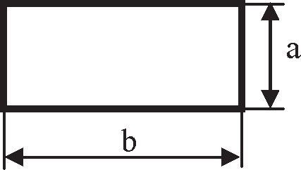 | Математикалық өрнектерді есептеу
Басы – соңы | 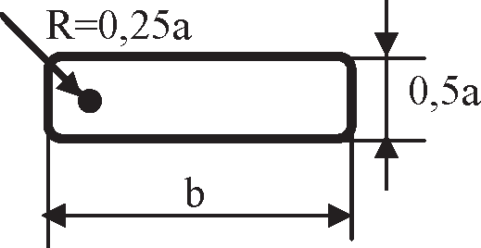 | Алгоритмдерді бастау, аяқтау
Алдын ала анықталған процесс (подпрограмма) | 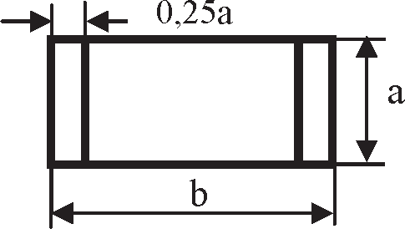 | Қосалқы программаларға кіру жəне шығу

Шешім | 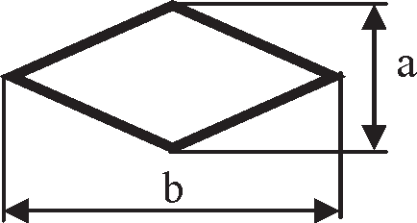 | Есеп шығару жолын таңдау
Модификация | 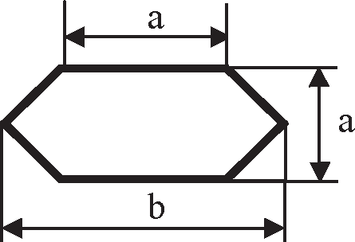 | Цикл басы
Құжат | 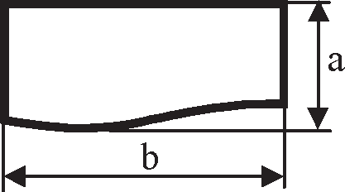 | Нəтижені баспаға (қағазға) шығару
Енгізу-шығару | 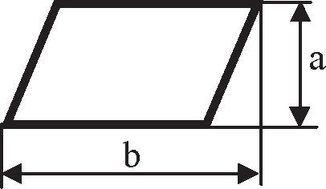 | Мəліметтерді енгізу жəне шығару
Түсініктеме | 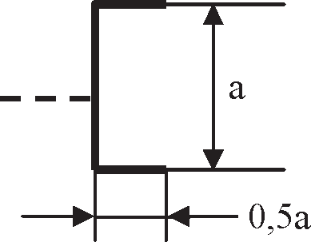 | Схеманы, формула- ларды түсіндіру

Сонымен алгоритм блоктармен немесе геометриялық көпбұ- рыштар түріндегі фигуралармен өрнектеледі.
Блок-схемалар дəстүрлі (кəдімгі) жəне құрылымды болып екіге бөлінеді.
Табиғи тіл сөздері арқылы көрсетілген алгоритмдегі мысал- ды блок-схемалар арқылы бейнелеу төмендегі суретте көрсетіл- ген. Онда берілген жиым сандарының көрсетілген аралықта,

яғни интервалда толығынан жататынын/жатпайтынын тексеру керек болатын. Интервал өзінің шекаралық А жəне В мəндерімен берілген.
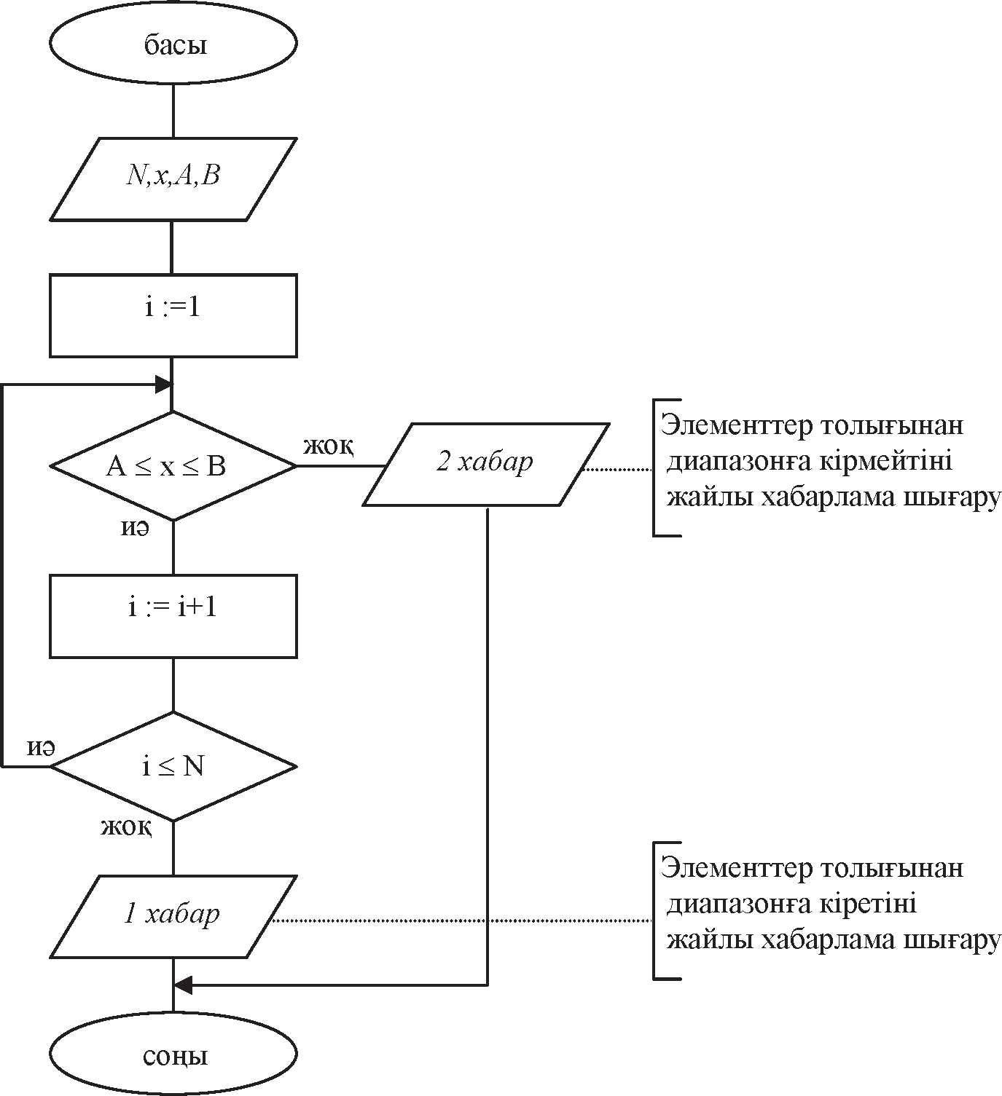
Құрылымдық диаграммалар – модульдер арасындағы бай- ланысты көрсететін, мəліметтер құрылымын, программаларды жəне мəліметтерді өңдеу жүйелерін бейнелейтін құрылымдық блок-схемалар ретінде пайдаланылады. Құрылымдық диаграмма- лардың бірнеше түрлері болады: Насси-Шнейдерман диаграмма- сы, Варнье диаграммасы, Джексон диаграммасы, МЭСИД жəне т.б. диаграммалары.

МЭСИД диаграммасының негізгі элементтері
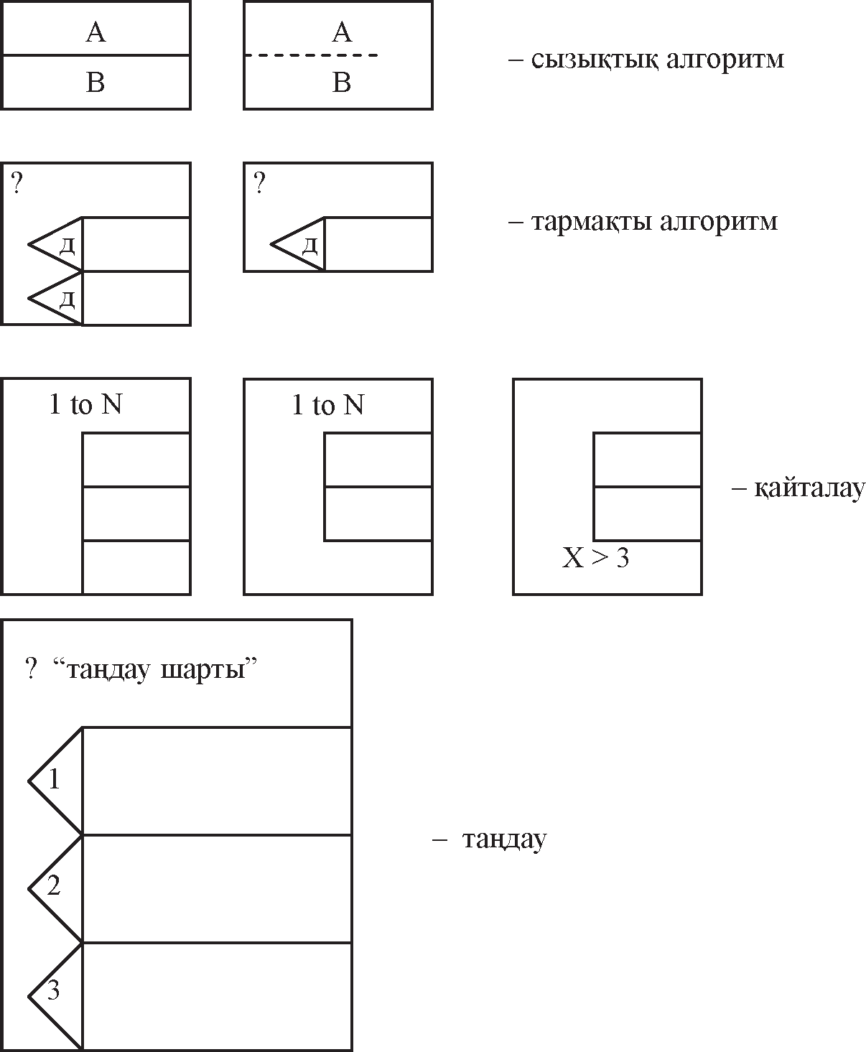
МЭСИД диаграммасын пайдалануға бір мысал келтірейік. Оң жəне теріс сандардан тұратын бір өлшемді жиым беріл-
ген. Осы жиымдағы оң элементтердің қосындысын оның теріс элементтерінің қосындысына бөлгендегі бөліндіні анықтау қа- жет. Төменде осы есептің диаграммасы мен соған сəйкес Паскаль тілінің операторлары оның оң жақ бөлігінде келтірілген.

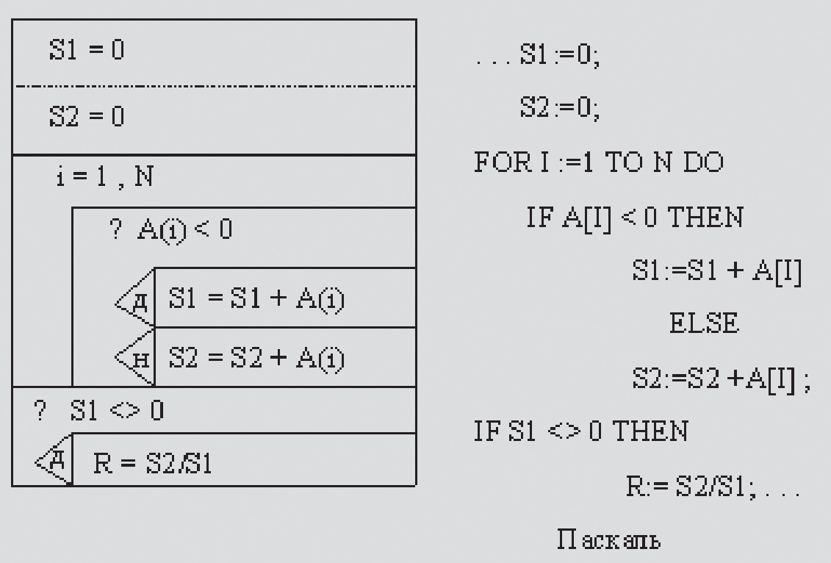

Программалау тілдері – программаларды ЭЕМ-де тікелей орындауға арналған алгоритмдерді жазу тəсілі. Программа – алгоритмнің ЭЕМ-ге түсінікті түрде жазылуы.
Əрбір машинаның өз тілі (машиналық тіл) болады жəне ол тек осы тілдегі программаларды, яғни командалар тізбегін орын- дай алады. Программаларды машиналық тілде жазу өте күрделі, əрі адамды шаршататын жұмыс болып табылады. Программа- лаушылардың жұмыс өнімділігін арттыру мақсатында жасанды тілдер, яғни программалау тілдері қолданылады. Мұндайда жа- санды тілде жазылған программа машиналық тілге аударылуы тиіс. Аудару жұмысын, яғни программаны бір тілден екінші тілге түрлендіру ісін транслятор атқарады. Жиі қолданылатын, тікелей интерпретация жасайтын транслятор түріне Бейсик тілінің транс- ляторы жатады, ол командаларды аударады да, оны бірден орын- дайды. Мұндай транслятор жұмысының қорытындысы қажетті нəтижелерді алу болып табылады.
Паскаль тілінің трансляторы – компилятор түрінде бола- ды. Мұнда бастапқы жазылған программа мəтіні машина тіліне аударылады да, объектілік модуль деп аталатын программа коды шығарылады. Сонан соң объектілік модуль Программа аралық байланыс редакторы деп аталатын программа арқылы өңдел- геннен кейін барып қана жұмыс істеуге дайын болады.

Алгоритмдік, яғни программалау тілдері есептерді шығару жолын баяндау-өрнектеу үлгісі, белгілі бір проблеманы шешу негізінде орындалатын əрекеттерге басшылық, ой еңбегін үнем- деуге мүмкіндік беретін əдіс, есеп шешімін табуды автомат- тандыруға қажетті іс-əрекет, жаңа проблеманы шешу кезінде қолданылатын тəсілдер, күрделі процестерді өрнектеу жəне мате- матикалық дəлдікпен анық етіп жазу құралы бола алады.

04.02.2021
ЭЕМ-де есеп шығару кезеңдері
ЭЕМ-де есеп шығару күрделі процесс болып есептеледі, ол төмендегі кезеңдерден тұрады:
- Берілген есепті математикалық түрде өрнектеу, яғни есепті мəселе ретінде қоя білу.
- Есепті шығарудың ЭЕМ-ге ыңғайлы сандық тəсілдерін анықтау.
- Есепті шығару жолын алгоритм түрінде бейнелеу.
- Есепті ЭЕМ-де шығару программасын жасау жəне оның қа- телерін түзету.
- Есепке керекті мəліметтер дайындау.
- ЭЕМ-де есепті шығару жəне шыққан нəтижені іс жүзінде қолдану.
Берілген есепті математикалық түрде өрнектеу дегеніміз – есептің берілген мəндерін математикалық таңбаларды қолданып жаза білу жəне керекті математикалық формулаларды, өрнектерді анықтау болып саналады.
Күрделі формулаларды, теңдеулерді арифметикалық амалдар тізбегіне айналдыру есепті шығарудың сандық тəсілдерін табу не анықтау жолы болып есептеледі. Қазіргі кезде барлық есеп- тердің шығару жолының сандық тəсілдері белгілі десе де болады, тек солардың ішінен өзімізге тиімді жолын таңдап алуымыз ке- рек. Бұл мақсатта есепті шығару дəлдігін, нəтижені жылдам табу мүмкіндігін, мəліметтерді дайындау мен есепті шығарудың баға- сын салыстыра отырып қарастыру қажет.
Есептің алгоритмін жасағанда, оның шығару жолы тізбек- телген іс-əрекеттер ретінде схема түрінде өрнектеледі.
Программа жасағанда қазірде кеңінен тараған программа- лау тілінің бірінде алгоритм нақты түрде жазылады. Бізде кең

тараған тілдерге - Паскаль, Дельфи, Си жатады. Жазылған прог- рамманың қатесін түзету ЭЕМ-нің көмегімен шешіледі, өйткені жіберілген қателерді тек ЭЕМ ғана жылдам аңғарып, түзету мүмкіндігін береді.
Есепті шығаруға керекті деректерді сұрыпталған күйінде алдын ала қағазға, əйтпесе магниттік дискіге жазып, ЭЕМ-нің жадына реттей отырып енгіземіз. Есептің нəтижесін алған соң шешім қабылдау жəне оны іс жүзінде қолдану – мамандардың жұмысы. Тек солар ғана белгілі бір шешім қабылдай алады. Бірақ оқып-үйрену барысында кездесетін, яғни студенттерге арнал- ған есептерде жоғарыда көрсетілген сатылардың бірсыпырасы болмайды, өйткені олар бірден формула күйінде беріледі, шы- ғарудың сандық тəсілі формулада айқын көрініп тұрады (интеграл, туынды болмаса), нəтижені алған соң, оны жазып алу жеткілікті. Мəселені шешудің немесе есеп шығарудың көрсетілген алты са- тысы күрделі өндірістік есептерде, дипломдық немесе курстық жұмыстарда жиі кездеседі.
Алгоритмдерді график түрінде жазу
Алгоритмдер блоктардың өзара байланысуына қарай үш түрлі бірыңғай құрылымға – сызықтық, тармақтық жəне циклдік болып үш топқа бөлінеді. Енді соларды қарастырайық.

Алгоритмдердің бірыңғай құрылымы
Күрделі алгоритмдерді құру үшін қарапайым бірыңғайлан- ған алгоритмдік құрылымдар қолданылады. Олар сызықтық, тар- мақталу жəне цикл құрылымдарынан тұрады (2-кесте).
Программалау теориясында кез келген күрделі програм- маны үш түрлі құрылымнан құрастыруға болатыны дəлелден- ген, олар: сызықтық, тармақты жəне циклдік құрылымдар. Осы үшеуі құрылымдық программалаудың негізгі конструкциялары, яғни құраушылары болып саналады.
Сызықтық құрылым бірінен кейін бірі орындалып тізбек- теле орналасқан бірнеше операторлардан тұрады.
Тармақты – шартқа байланысты екі оператордың бірінің орындалуы

Цикл – операторлар бөлігінің бірнеше рет қайталана орын- далуы.
Оператор – тілдің қарапайым сөйлемі, ол белгілі бір əрекет немесе амал орындап, «;» таңбасымен аяқталады.
Негізгі конструкцияларды пайдалану мақсаты – қарапайым құрылымды программалау болып саналады. Мұндай программа- лар оңай оқылады, түзетіледі жəне керек болса, оңай өзгертіледі. Құрылымдық программалауда goto операторын қолдануға бол- майды, өйткені ол программа логикасын түсінуді қиындатады. Бірақ кейде goto операторын қолдану қажет болатын кездер болады.

  - кесте
Алгоритмдердің бірыңғай құрылымдары

Сызықтық құрылым | Тармақты құрылым | Циклдік құрылым
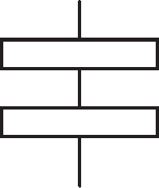 | 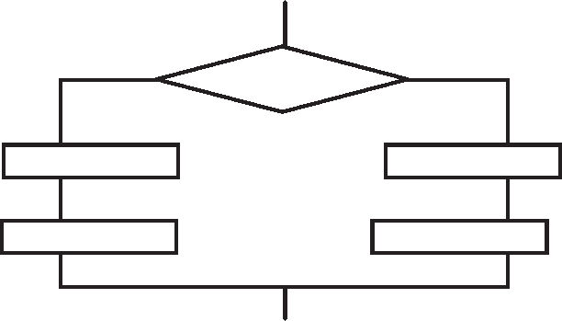 | 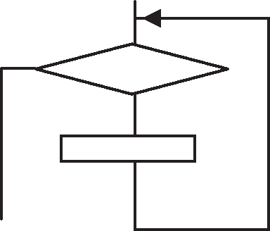

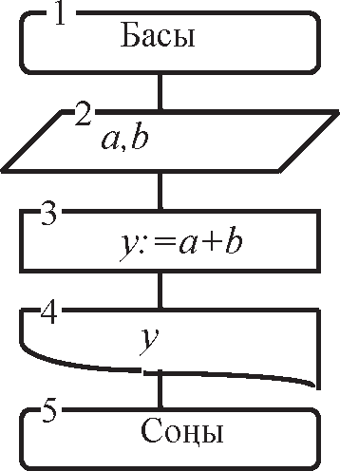
1.1-сурет. Алгоритм схемасы
Программа жұмысын басқару операторла- рын программаның басқарушы конструкция- сы деп атайды. Олар:
- құрама операторлар;
- таңдау операторлары;
- цикл операторлары;
- көшу операторы.
- Сызықтық құрылымды алгоритм немесе қарапайым сызықтық алгоритм іс- əрекеттердің орындалу ретіне қарай тізбекте- ле орналасқан блоктардан тұрады. Амалдар- дың бұлай бірінен соң бірі реттеліп орындалу тəртібін табиғи атқарылу дейді.

Мысалы, y= a+b формуласы бойынша есептеу тіктөртбұрыш арқылы кескінделетін есептеу блогы (3-блок) арқылы өрнектеледі. Ал нəтижені қағазға басу үшін көпбұрышты құжат алу блогын (4-блок) пайдаланып, оның ішіне нəтиженің атауларын жазамыз. Жоғарыда көрсетілген y=a+b формуласымен есептеу үшін a əне b-ның сандық мəндерін ЭЕМ-ге енгізіп (2-блок), содан кейін қосу амалын орындап, ақырында y-ті қағазға басып шығарып, жұмысты тоқтатамыз. Осы алгоритмнің схемасы 1.1-суретте көрсетілген.
- Тармақталу алгоритмдері. Тұрмыста кездесетін алгорит- мдер əр түрлі болып келеді. Олардың жиі кездесетін түріне алгоритмнің белгілі бір шарттың орындалуына не орындалмауы- на байланысты тармақталып бірнеше жолдарға бөлінуі жатады.
Тармақталу алгоритмінің құрылымы қарапайым болып ке- леді. Мұнда арифметикалық теңсіздік (теңдік) түрінде берілген логикалық шарт тексеріледі. Егер ол орындалса, онда алгоритм бір жолмен, ал орындалмаса екінші жолмен жүзеге асырыла- ды, яғни есепті шығару жолы тармақталып екіге бөлініп кетеді. Тармақталу алгоритмдеріне шартты тексеру блогы міндетті түрде кіреді. Ол ромб түрінде кескінделіп, басқа блоктармен 1 кіру жəне 2 шығу сызықтары арқылы байланысады. Көбінесе тармақталу алгоритмдері екі түрде кездеседі, олар «таңдау» жəне «аттап өту» мүмкіндіктерін іске асыруға көмектеседі.
«Таңдау» жолымен тармақталуда берілген шарт тексеріледі (1.2-сурет), егер ол шарт орындалса (орындалуы ақиқат бол- са), онда 2-амал жүзеге асырылып, содан кейін келесі 3-амалға көшеміз. Ал, егер де шарт орындалмаса, яғни оның орындалу мүмкіндігі жалған болса, онда 1-амал атқарылып, содан кейін 3-амал атқарылады. Сонымен, шарттың ақиқат немесе жалған бо- луына байланысты 1-амал немесе 2-амал орындалады.
«Аттап өту» (1.3-сурет) алгоритмінде шарт орындалса, 1-амалды аттап өтіп, бірден 2-амалды, содан кейін 3-амалды орындаймыз. Ал шарт жалған болса, онда 1-амал міндетті түрде орындалып, одан кейін 2- жəне 3-амалдар жүзеге асырылады. Тармақталу кезеңінде шартты тексеру блогы орындалуы ба- рысында, алгоритмнің екі мүмкіндігінің тек біреуі ғана таңдап
2–1618 17

алынып жүзеге асырылады да, ал екінші таңдап алынбаған тар- мақ біріктіру нүктесіне дейін орындалмай қалады. Енді осыған нақты мысалдар келтірейік.
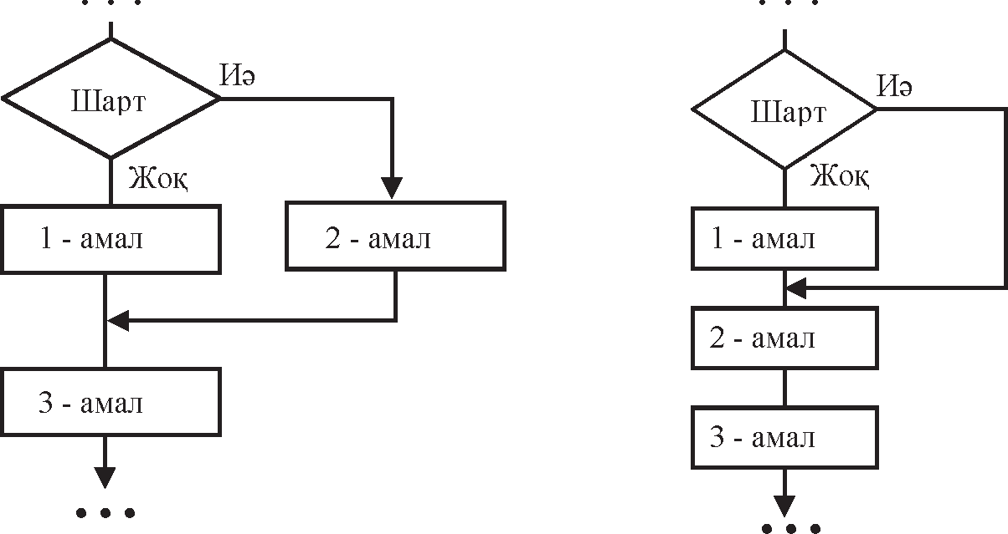
1.2-сурет. «Таңдау» алгоритмі 1.3-сурет. «Аттап өту» алгоритмі

1-мысал. y функциясын төмендегі формула бойынша есептеп шығару керек.

y = ⎧⎪
⎨⎪
⎩
x + x, x 2 + 1,
x ≥ 0
x < 0
Мұнда x айнымалысының

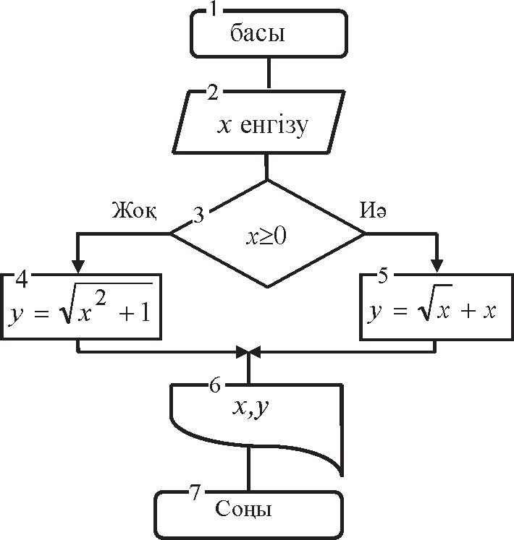
1.4-сурет. Тармақталу алгоритмі
таңбасына (оң, теріс) байланыс- ты не жоғары, не төменгі фор- муланы таңдап алып, сол ар- қылы у функциясының мəнін табамыз (1.4-сурет). 2-блоктың орындалу барысында х айныма- лысына белгілі бір мəн беріледі де, ол мəн енгізу операторлары арқылы программаға енгізілуі тиіс. Бұдан кейін енгізілген мəннің оң немесе теріс екендігі үшінші шартты тексеру блогы арқылы айқындалады. Шарттың

“ақиқат” (иə) немесе “жалған” (жоқ) болуына байланысты 4- не 5-блоктардың бірі ғана орындалып, “таңдау” орындалады. 6-блок х айнымалысының жəне у функциясының сандық мəндерін экранға немесе қағазға басып шығарады.
- Циклдік алгоритмдер. Математикада, экономикада көп- теген есептерді шығару кезеңінде бір теңдеуді пайдаланып, ондағы айнымалының өзгеруіне байланысты оны бірнеше рет қайталап есептеуге тура келетін сəттер де жиі кездеседі. Осындай қайталап орындалатын есептеу процесінің белгілі бір бөліктерін цикл деп атайды. Осы бірнеше рет қайталанатын бөлігі бар алгоритмдер тобы циклдік алгоритмдерге жатады. Циклдік алгоритмдерді пай- далану оларды кейіннен программаларда цикл операторы түрінде қысқартып жазу мүмкіндігін береді. Циклдер қайталану санының алдын ала белгілі жəне белгісіз болуына байланысты екі топқа бөлінеді. Қайталану сандары алдын ала белгілі болып келетін циклдер тобы арифметикалық цикл болып есептеледі, ал орын- далу саны белгісіз циклдер – қадамдық (итерациялық) цикл бо- лып аталады.
Практикада белгілі бір айнымалының сандық мəніне байланы- сты орындалатын арифметикалық циклдер жиі кездеседі. Мұнда арифметикалық прогрессияға ұқсас болып келетін циклдер ең қарапайым арифметикалық цикл болып табылады. Оны басқару қайталану кезеңінде прогрессияның заңына сəйкес тұрақты ша- маға өзгеріп отыратын цикл параметрінің сандық мəнімен байла- нысты болуы тиіс.
Цикл орындалуы алдында оның айнымалы аргументі – па- раметрі алғашқы мəнге ие болуы керек, сонан кейін қайталану кезеңінде цикл параметрі белгілі бір шамаға (қадамға) өзгере от- ырып, ол алдын ала берілген ең соңғы мəнге дейін жетуі қажет.
Алгоритмнің орындалу барысында цикл параметрі, мысалы, х өзінің ең алғашқы х0 мəнінен ең соңғы хk мəніне дейін тұрақты шамаға (dx) өзгеріп отырады. Осының нəтижесінде х мына- дай мəндерді қабылдайды: x0, x0+dx, x0+2dx, ..., x0+(n-1)dx, xk, мұндағы n – циклдің қайталану саны, ол былай анықталады:
⎡ xk ⎤-x0
n= ⎢ ⎥ +1,
⎣⎢ dx ⎥⎦

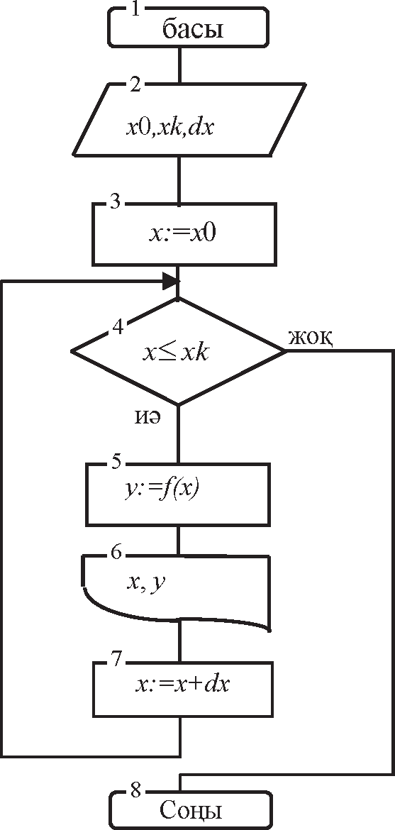
1.5-сурет. Қарапайым циклдік алгоритм

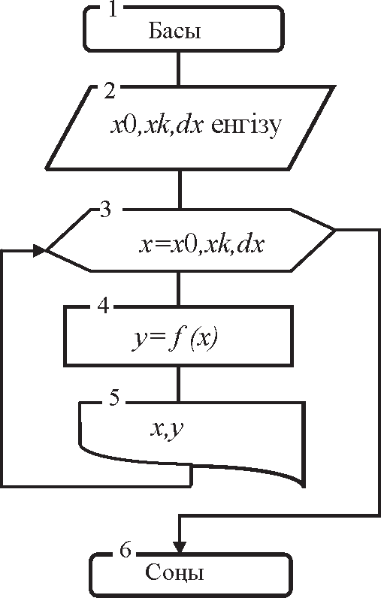
1.6-сурет. Модификаторлы циклдік алгоритм
мұнда [...] – өрнектің бүтін бөлігі алынатынын көрсетеді. n əрқашанда бүтін сан болуы тиіс, егер ол аралас сан болса, онда оның бөлшегі алынып тасталады, өйткені циклдің қайталану саны бүтін натуралдық сан болуы тиіс. Арифметикалық цикл үшін y=f(x) функциясының есептелу жолы алго- ритм ретінде 1.5-суретте көрсетілген. Мұндағы 3-ші, 4-ші, 7-блоктар циклді ұйымдастыру үшін қажет. Олар цикл параметрінің алғашқы мəнін, өзгеру қадамын белгілеп жəне оның ең соңғы мəніне жеткен-жетпегенін тексереді. Ал 5- жəне 6-блоктар бірнеше рет қайталанып циклдің өзін құрайды. 4-блок шартты тексеріп қайталану процесін ұйымдастырады.
Алгоритм схемасын салуды жəне
программаны жазуды жеңілдету үшін цикл алгоритмдері ықшамдалған түрде “модификатор” немесе “цикл басы” блогын пайдалану арқылы жазылады. Онда 1.5-суретте көрсетілген 3-ші, 4-ші, 7-блоктардың орнына “цикл басы” блогы орналасады. Ол алты- бұрыш тəрізді геометриялық фигура- дан тұрады жəне оның міндетті түрде екі кіру жəне екі шығу сызығы болуға тиіс. Осы блокты пайдалану арқылы жоғарыда келтірілген алгоритм 1.6-су- ретте көрсетілген түрде кескінделеді. Параметрдің алғашқы х мəні оның соңғы х мəнінен кем болса, онда оның қадамы dx оң сан болады. Керісінше, параметрдің алғашқы мəні оның соңғы мəнінен артық болса, онда қадам теріс сан болады.

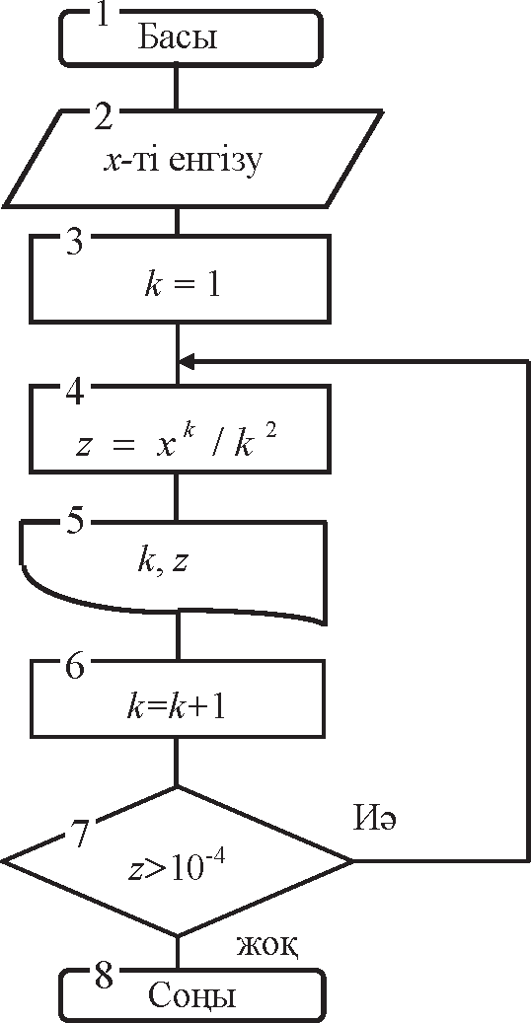
- Қадамдық циклдер. Циклді орындаудың алдында, оның қайталану саны белгісіз болған жағдайда қа- дамдық циклдер пайдаланылады. Мұн- да циклді жазу үшін тек қана “шартты тексеру” блогын қолдану қажет, ол циклді аяқтау үшін белгілі бір шартты тексереді. Қадамдық циклдердің схе- масын сызғанда модификаторды (ал- тыбұрышты) қолдана алмаймыз, себебі алдын ала циклдің неше рет қайта- ланатыны бізге белгісіз. Енді осындай циклдер жұмысына мысал келтірейік.
xk

3-мысал.
Z = k 2
функциясының

мəндерін k = 1, 2, 3, ... жəне Z-ті 0.0001- ден артық болған жағдайда есептейік, мұндағы 0 ≤ х ≤ 1. Бұл мысалда алдын ала цикл неше рет қайталанатынын айта алмаймыз, өйткені бізде тек k

1.7-сурет. Қадамдық цикл алгоритмі

параметрінің алғашқы мəні мен қадамы ғана белгілі. Сонымен қатар Z функциясының 0.0001-ден артық болуы циклді қайталау шарты болып есептеледі (Z > 0.001). 1.7-суретте осы есептің алгоритм схемасы көрсетілген.
Программалау тілдері
Алгоритмдерді ЭЕМ-ге түсінікті мəтін ретінде жазуға ар- налған қарапайым жасанды тіл программалау тілдері деп ата- лады. Əрбір ЭЕМ-нің өзінің машиналық программалау тілі бо- лады, оны командалар тілі немесе кодтар (арнайы таңбалау) тілі дейді. ЭЕМ тек өз ана тілінде, яғни машиналық тілде жазылған программаларды ғана орындай алады. Алайда, машина тілінде программа жазу өте күрделі жұмыс, өйткені ол тек екілік (он алтылық) жүйедегі кодтардан тұрады жəне əр машинада əр түрлі машиналық тіл қолданылады.
Программа жазуды жеңілдету үшін математикалық формула- ларды кеңінен қолданатын, ағылшын тілінің негізінде жасалған

алгоритмдік тілдер Бейсик, Паскаль, Фортран, СИ, т.б. кеңінен қолданылады. Алгоритмдік немесе программалау тілі – жазу ережелері қарапайым жасанды тіл. Оның машина тілдерінен айырмашылығы – табиғи ағылшын тілі негізге алынып, кең тараған математикалық таңбалармен толықтырылып жасалған. Сондықтан алгоритмдік тілдерде программа жасау адамдарға əрі жеңіл, əрі ыңғайлы болып келеді. Алгоритмдік тілдер автомат- ты түрде ЭЕМ-нің көмегімен аудармашы программалар арқылы машиналық тілге көшіріледі. Алгоритмдік тілді машина тіліне тікелей аударатын үлкен программаларды транслятор деп атай- ды. Алгоритмдік тілдерді пайдалану программалауды жеңілдете отырып, ЭЕМ-де есеп шығару процесін оңайлатады, алайда онда есеп шығару уақыты аздап көбейеді.
Алгоритмдік тілдер машинаға жəне проблемаға бағытталған болып екіге бөлінеді. Машинаға бағытталған тілдердің машина тілінен айырмашылығы, олар ЭЕМ-нің ерекшеліктерін есепке ала отырып əріптерді де пайдаланады. Қазіргі кезде машинаға бағытталған тілдерде маман программалаушылар жұмыс істейді. Оларға – автокод, макроассемблер, ассемблер тəрізді тілдер жа- тады.
Проблемаға бағытталған тілдер шығарылатын есептердің ерекшеліктерін еске ала отырып, есептің математикада жазылу тіліне жақындастырылады. Бұларға – Бейсик, Фортран, Паскаль, Си, т.с.с. тілдер жатады.
Негізінде ЭЕМ-де кез келген программалау тілінде жазылған есеп машина тіліне аударылып барып орындалады. Есептің орын- далу кезеңдерін 1.8-суретте көрсетілген схема түрінде көрсетуге болады.
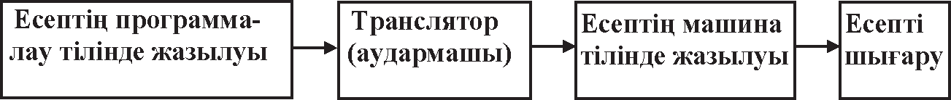
1.8-сурет. Есепті шығару кезеңдері
Қазіргі кезде бес жүзге жуық алгоритмдік тілдер тараған. Олардың əрқайсысы белгілі бір мақсаттарда қолданылады. Мы- салы, Фортран – ғылыми-техникалық (инженерлік) есептерді шығару үшін, Паскаль – оқып үйренуде, ал Бейсик – дербес ком- пьютерлерде диалог режимінде жұмыс істеуде қолданылады.

Бақылау сұрақтары
- Алгоритм жəне программа дегеніміз не, олардың қандай ұқсастық- тары мен айырмашылықтары бар?
- ЭЕМ-де орындалатын алгоритмдердің қандай қасиеттері бола- ды?
- Алгоритмдерді өрнектеу жолдары.
- ЭЕМ-де есеп шығару кезеңдері.
- Алгоритм схемаларының əр түрлі блоктары, олардың бейнеленуі, байланыстары.
- Сызықтық, тармақталу жəне циклдік алгоритмдер ұғымдары.
- Қадамдық циклдер жəне олардың ерекшеліктері.
- Алгоритм командасы дегенді қалай түсінуге болады?
- Автоматты құрылғылар алгоритм атқарушы бола ала ма?

Тапсырмалар
- Өздеріңізге белгілі алгоритмдерден бірнеше мысал келтіріңдер.
- Екі нақты оң сандар берілген. Осы сандардың қосындысын, айыр- масын, арифметикалық ортасын жəне көбейтіндісін табатын алгоритм құрыңыз.
- Тікбұрышты үшбұрыштың катеттері берілген. Үшбұрыштың ги- потенузасы мен ауданын табатын алгоритм құру керек.
- Тікбұрышты үшбұрыштың ауданын Герон формуласы бойынша есептейтін алгоритм құрастыру қажет.

  - ТУРБО ПАСКАЛЬ ПРОГРАММАЛАУ ОРТАСЫ

Турбо Паскаль программалау жүйесі – Паскаль тілінің (фран- цуздың атақты математигі жəне философы Блез Паскальдің (1623 – 1662) құрметіне осылай аталған) компиляторы жəне про- грамма құру мүмкіндіктерін арттыруға бағытталған құралдары бар программалық қоршаудан тұрады. Алдағы уақытта қысқарақ жазылуы үшін Паскаль тілінің компиляторын Турбо Паскаль тілі, ал программалық қоршау арқылы орындалатын мүмкіндіктердің барлығын Турбо Паскаль ортасы деп атайтын боламыз.
Турбо Паскаль ортасымен жұмысты бастау
Турбо Паскаль жүйесінің көлемі үлкен, ол бірнеше дистри- бутивтік дискеттерге жазылып, қатты дискіге орнатылады. Жү- йені қатты дискіге орнатқан кезде ТР (немесе PAS, TURBOPAS, PASCAL) деген атпен жеке каталог ашылады да, оның ішіне дистрибутивті дискідегі барлық файлдар көшіріліп жазылады. Турбо Паскальді іске қосу үшін ДК файлдарының бұтақ тəріздес құрылымының ішінен осы ТР каталогын, оның ішінен TURBO. EXE файлын тауып алу керек. Бұл файлда жұмыс істеуге дайын тұрған Турбо Паскальда программалаудың сұқбаттасу жүйесі бар. Файл Турбо Паскальдың ең негізгі минимальды құрамынан (мəтіндік редактор, компилятор, программа жинақтауышы жəне жүктеуіш) тұрады. Сонымен бірге осы ортада қалыпты жұмыс жасауға қажет TURBO.TPL файлында жазылған негізгі кітапхана мен анықтамалық мəлімет (TURBO.HLP) керек болады. Кітапта келтірілген көптеген мысалдарды теріп жазып, компиляциядан өткізіп, орындау үшін осы файлдар жеткілікті болып табылады.
Егер аталған файлдар D: дискісінің ТР каталогында орналас- қан болса, онда MS DOS ортасында Турбо Паскальді іске қосу үшін төмендегі команданы орындау керек:
D:\TP\TURBO
Осы команда бойынша MS DOS операциялық жүйесі TURBO. EXE файлын орындауға жібереді: программаны компьютер жедел жадына жүктеп, басқаруды осы программаға береді. Жүйемен жұмыс жасағанда ТР каталогын үнсіз келісім бойынша таға-

йындалатын ағымдағы жұмыс каталогы ретінде пайдалануға болмайды. Себебі байқаусызда каталог ішіндегі басқа файлды өшіріп алып, программалау жүйесін істен шығарып алуымыз мүмкін, оған қоса, біраз жұмыс істегеннен кейін бұл каталог Турбо Паскальға тікелей қатысы жоқ жұмыс файлдарына толып кетеді. Бұдан былай ТР каталогы жүйелік каталог деп атаймыз.
Жүйелік каталогты ағымдық жұмыс каталогы ретінде қол- данбаудың тағы бір себебі, Турбо Паскаль жүйесі баптау пара- метрлерін TURBO.TP жəне TURBO.PCK файлдарында сақтап отырады. Жүйе іске қосылған кезде осы файлдарды ол ағым- дағы каталогтан іздейді. Егер ағымдағы каталог сіздің жеке каталогыңыз болса, онда жүйе іске қосылған кезде сіздің талап- тарыңызға сай параметрлерді өзі таңдап алады. Бұл файлдар сіздің каталогыңыздан табылмаған жағдайда, олар жүйелік ката- логтан ізделеді, файлдар ол жерден де табылмаса, стандартты параметрлер автоматты түрде таңдалып іске қосылады. Жұмыс соңында керекті параметрлерді сақтайтын файлдарды өз ката- логыңызда сақтасаңыз, жүйе іске қосылған сайын баптау пара- метрлерін таңдауды орындамайсыз.
Турбо Паскаль жүйесі ойдағыдай іске қосылғаннан кейін экран беті 2.1 суретте көрсетілгендей түрде болады.
Турбо Паскаль жүйесінен шығу үшін Alt+X пернелерін қатар басу керек.
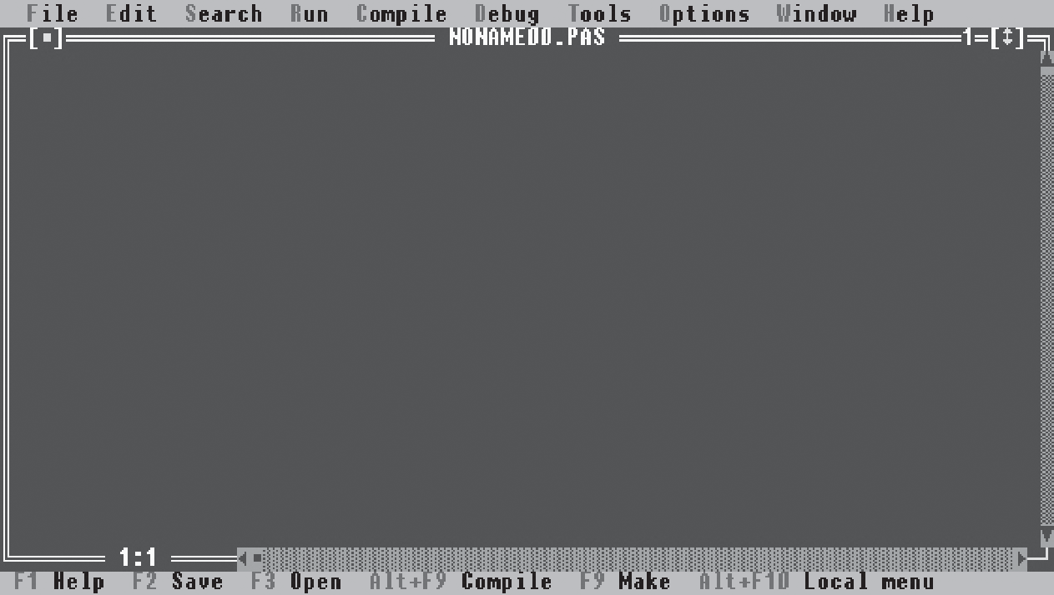
сурет. Турбо Паскаль іске қосылғаннан кейінгі экран түрі

Турбо Паскаль біріктірілген ортасын сыртқы түрі бойынша үш бөлікке бөлуге болады.
Бірінші, ортаңғы бөлік – көп терезелі мəтіндік редактор аймағы. Мұнда программа мəтіні (немесе басқа мəтін) теріліп, редакцияланады.
Екінші, экранның жоғарғы бөлігі – біріктірілген орта ресур- старын басқаруға арналған негізгі меню қатары. Негізгі меню Турбо Паскаль программалау жүйесінің барлық функционал- дық мүмкіндіктерін басқаратын болғандықтан, оның көмегімен біріктірілген ортаны тез игеріп кетуге болады.
Үшінші, экранның төменгі бөлігі – түсініктеме қатары. Бұл жолда жүйенің қалып-күйі жəне осы мезетте орындауға болатын іс-əрекеттер жайлы мəліметтер беріліп отырады.
Оң жақ жоғарғы бұрышта терезе нөмірі жазылады. Турбо Паскаль жүйесімен жұмыс жасағанда бір мезетте бірнеше те- резе ашуға болады. Терезелердің əрқайсысын жеке-жеке ашуға, жабуға, екпінді етуге, көлемін жəне экрандағы орнын өзгертуге болады. Қанша терезе ашсаңыз да, оның тек біреуі ғана екпінді күйде болады. Екпінді терезе дегеніміз – екі ақ түсті жақтаулар- мен көмкерілген терезе. Екпінді терезе ішіндегі курсорды ба- ғыттауыш пернелер (←,↑,→,↓) арқылы басқаруға болады. Жақ- тау бойында терезені басқаруға арналған арнайы символдар орналасқан. Жақтаудың жоғарғы жақ ортасында редакциялау үшін ашылған файл аты жазылады. Файл аты ретіне қарай ашыл- ған терезелер санына байланысты автоматты түрде NONAME00. PAS немесе NONAME01.PAS, NONAME02.PAS, т.с.с. болып жазылып тұрады. NONAME – аты жоқ файл деген мағынаны білдіреді. Оларды сақтау кезінде қалауымызша өзгерте аламыз.
Турбо Паскаль жүйесінде мəтіндік редактор терезесінен басқа: программаны жөндеуіш терезе, программа нəтижесін шығару терезесі, анықтама терезесі, стектер жəне регистрлер терезелері қолданылады. Бұл терезелерді қалауыңыз бойынша кезек-кезек немесе бір мезетте қатар ашып қоюыңызға болады.
Функциональдық пернелер қызметі
Функциональдық пернелер Турбо Паскаль ортасын басқару үшін қолданылады. Олар F1, F2, …, F12 деп белгіленіп, пернетақтаның жоғарғы бөлігінде орналасады. Əр перне Турбо

Паскаль ортасының негізгі менюінің бір командасымен байла- нысқан. Функциональдық пернелер қызметін: Alt (ALTernative – қосымша), Ctrl (ConTRoL – басқару) жəне Shift (SHIFT – жыл- жыту) пернелерінің бірімен қатар басып түрлендіруге болады.
F1 – ішкі анықтамалық жүйеден мəлімет алу (Help – көмек алу);
F2 – редакцияланып жатқан файлды дискіге жазу;
F3 – дискідегі файлды редактор терезесінде ашып оқу;
F4 – программаны жөндеу режимінде қолданылады: прог- рамманың орындалуын бастау немесе тоқтату жəне прог- рамманың атқарылуын курсор тұрған жолда тоқтату;
F5 – екпінді терезені бүкіл экранды толық алатындай етіп ұлғайту;
F6 – келесі терезені екпінді ету;
F7 – программаны жөндеу режимінде қолданылады: прог- рамманың келесі жолын орындау; егер келесі жолда про- цедураны (функцияны) орындау керек болса, онда сол процедураға кіріп оның бірінші операторын орындау ал- дында аялдау;
F8 – программаны жөндеу режимінде қолданылады: прог- рамманың келесі жолын орындау; егер келесі жолда про- цедураны (функцияны) орындау керек болса, онда сол процедураны (функцияны) орындап, жұмысын тексеру;
F9 – программаны компиляциядан өткізу, орындауға жібер- меу;
F10– негізгі меню көмегімен сұқбаттасу режиміне көшу;
Ctrl– F9 – программаны атқару: редактордағы программаны компиляциядан өткізіп, оны жедел жадыға жүктеу жəне программаны орындап Турбо Паскаль ортасына қайтып оралу;
Alt – F5 – редактор терезесін программа нəтижесі шығатын тұтынушы терезесіне ауыстыру.
Осы айтылғандардың ішінен біздің жиі қолданатынымыз: Ctrl – F9 программаны орындау жəне Alt – X Турбо Паскаль орта- сынан шығу. F2 жəне F3 пернелері файлмен жұмыс істеу үшін қажет. Ал ALT – F5 пернелерінің көмегімен кез келген уақытта орындаған программа нəтижесін көре аламыз.

Мəтіндік редактор
Турбо Паскаль ортасының мəтіндік редакторы программа мəтінін жазуға жəне редакциялауға арналған ыңғайлы құрал- дардан тұрады. Турбо Паскаль ортасының редакциялау режи- мінде тұрғандығын мəтіндік редактор терезесіндегі курсорға (жыпылықтағын кішкене тіктөртбұрыш) қарап білуге болады. Ре- дакциялау режимі Турбо Паскаль іске қосылғаннан кейін бірден автоматты түрде орнатылады. Редакциялау режимінен Турбо Па- скаль ортасының кез келген басқа режиміне функциональдық перне немесе негізгі меню арқылы көшуге болады. Егер орта негізгі меню жолынан таңдау режимінде тұрса, онда курсор көрінбейді, ал меню жолында көк түсті көрсеткіш –тіктөртбұрыш пайда болады. Негізгі меню жолынан таңдау режимінен редак- циялау режиміне қайта оралу үшін Esc пернесін басу керек. Ал негізгі меню жолынан таңдау режиміне өту үшін F10 пернесін басу қажет.
Терезенің оң жақтағы жəне төменгі бөлігінде айналдыру жолақшалары орналасқан (полоса прокрутки). Əр жолақшаның мəтінге байланысты терезе курсорының қай жерде орналасқа- нын көрсететін жеке “курсоры” бар. Айналдыру жолақшасына қарап, Сіз мəтіннің қай бөлігінде тұрғаныңызды жылдам анық- тай аласыз.
Программа мəтінін пернетақта көмегімен тереміз. Жаңа жолға көшу Enter пернесі арқылы орындалады.
Терезеде орналасқан жалпы символдар саны 64535-тен, ал программаның бір жолындағы символдар саны 126-дан аспауы керек.
Курсорды бағыттауыш пернелер (←, ↑, →, ↓) арқылы басқаруға болады. Егер Сіз кезекті символды қате терсеңіз, оны Backspace пернесінің көмегімен өшіруіңізге болады. Del (DELete – өшіру) пернесі курсор тұрған орындағы символды өшіреді, ал Ctrl – Y курсор тұрған жолды толығымен өшіреді.
Турбо Паскаль ортасында əр жолдың соңына экранда кө- рінбейтін жол соңы “белгісі” – бөлу символы қойылады. Бұл символ Enter пернесінің көмегімен қойылып, Backspace немесе Del пернесінің көмегімен өшіріледі. Егер бір жолды бірнеше жолға бөлу керек болса, онда курсорды бөлетін жерге орналастырып, Enter пернесін басу керек. Ал бірнеше жолды біріктіру үшін

курсорды бірінші жолдың соңына орналастырып, Del пернесін немесе екінші жолдың басына орналастырып, Backspace пернесін басу керек.
Мəтіндік редактордың қалыпты жұмыс жасау режимі – ығыстырып енгізу, яғни кірістіру режимі, əр енгізілген символ экрандағы мəтінді оңға жылжытып отырып жазылады. Қалып кеткен символды немесе жолды тек осы режимде ғана қоюға болады. Редактор сонымен бірге жаңа символды бұрын жазылған мəтінді өшіріп, оның үстіне жазу, яғни алмастыру режимінде де жұмыс жасай алады. Бұл режимде əр жаңадан енгізілген символ курсор орналасқан жердегі символ орнына жазылады. Экранда- ғы мəтін оңға жылжымайды. Символды режимінен символдар- ды алмастыру режиміне көшу үшін Ins пернесін басу керек. Ins пернесін қайта басу символды кірістіру режиміне қайта ауыстырады. Қай режимде жұмыс жасап отырғаныңызды курсор- ға қарап білуге болады: символды кірістіру режимінде курсор жыпылықтаған сызық, ал символдарды ауыстыру режимінде – биіктігі символмен бірдей жыпылықтаған тіктөртбұрыш болып өзгереді.
Редактордың айта кетерлік тағы бір мүмкіндігі – автошегініс режимі. Бұл режимде алдыңғы жол қай позициядан басталса, келесі жол да автоматты түрде сол позициядан басталады. Автошегініс режимі программа мəтінін безендірудің жақсы стилін береді: сол жақ шеттен басталған шегініс арқылы шартты немесе құрама операторлар тобын ерекшелеп бөліп орналастыруға бо- лады. Автошегініс режимін алып тастау үшін Ctrl пернесін ба- сып тұрып, алдымен латын алфавитінің О пернесін басып, сонан кейін О пернесін жіберіп, I пернесін басу керек. Осы пернелерді қайталап басу жолымен автошегініс режиміне ауысуға болады.
Турбо Паскаль мəтіндік редакторының жиі қолданылатын ко- мандалары.
Курсорды жылжыту PgUp – бір парақ жоғары; PgDn – бір парақ төмен; Ноmе – жолдың басына; End – жолдың соңына;
Ctrl – PgUp – мəтіннің басына;
Ctrl – PgDn – мəтіннің соңына.

Редакциялау командалары
Backspace – курсордың сол жағындағы символды өшіру;
Del – курсор тұрған жердегі символды өшіру;
Ctrl – Y – курсор орналасқан жолды толығымен өшіру;
Enter – жолды курсор бойынша екіге бөлу;
Ctrl – Q L – ағымдағы жолды қалпына келтіру (курсор осы жолдан кетпей тұрғанда ғана орындалады).

Мəтін блоктарымен (фрагментімен) орындалатын əре- кеттер
Ctrl – К В – фрагмент басын белгілеу; Ctrl – К К – фрагмент соңын белгілеу; Ctrl – К Р – фрагментті баспаға жіберу.
Ctrl – Ins – фрагмент көшірмесін буферге алу;
Shift – Del – фрагментті буферге қиып алу;
Shift – Ins – буфердегі мəліметті курсор позициясына енгізу;
Ctrl – Del – фрагментті өшіру;
Alt – Backspace – соңғы əрекетті болдырмай тастау.
Ескерту. Фрагментті тышқанның сол жақ батырмасын басулы күйде ұстап, əдеттегідей түрде белгілеуге де болады.
Турбо Паскаль ортасының негізгі мүмкіндіктері
Файлдармен жұмыс істеу. Жоғарыда айтылғандай, Турбо Па- скаль ортасы іске қосылғаннан кейін автоматты түрде мəтінді редакциялау режимі іске қосылады. Бұл жерде жаңа программа теруге немесе терілген программаны түзетуге болады.
Программа мəтінін ортадан тыс сақтаудың негізгі түрі файл бо- лып табылады. Турбо Паскаль ортасымен жұмысты аяқтағаннан кейін, программа мəтінін дискіге файл ретінде жазып сақтап, кейіннен оны пайдалануға болады. Дискідегі файлдармен жұмыс жасау үшін F2 (файлды жазу) жəне F3 (файлды оқу) пернелерін қолданамыз. Егер жаңа программа жазылса, Турбо Паскаль орта- сы оған автоматты түрде стандартты NONAME00.PAS (NO NAME
- аты жоқ) деген ат береді. Программа мəтінін файлға сақтау үшін F2 пернесін басамыз. Сонда экранда Save ﬁle as... (...деген файлда сақтау) деген жазуы бар сұқбат терезесі ашылады. Файлға ат беру өрісіне өзіңіз қалауыңызша ат енгізіп Enter пернесін басыңыз.
Егер программа мəтінін сақтамай, Турбо Паскаль ортасымен жұмысты аяқтасаңыз экранда:

NONAMEOO.PAS has been modiﬁed. Save?
(NONAMEOO.PAS файлына өзгерту енгзілді. Сақтау қажет пе?) деген мəліметі бар сұқбат терезесі ашылады. Егер програм- ма мəтінін сақтау керек болса, Y (Yes – иə), кері жағдайда N (No – жоқ) пернесін басыңыз.
Программаны орындау арқылы тексеріп түзету. Программа мəтіні дайын болғаннан кейін оны орындауға жіберуге болады, олар мынадай əрекеттерден тұрады: программаны компиля- циядан өткізу, оны стандартты процедуралар жəне функциялар кітапханасымен байланыстыру (қажет болған жағдайда), жедел жадыға жүктеп, басқаруды программаға беру. Осы іс-əрекеттер тізбегі программаны орындау немесе атқару деп аталады жəне ол Ctrl – F9 пернелері көмегімен де жүзеге асады.
Программада синтаксистік қате жоқ болса, программаның əр жолы рет-ретімен орындалып, экранда неше жолдың компиля- циядан өткендігі жəне программаға бөлінген жедел жады көле- мі жайлы мəлімет шығады. Басқаруды жүктелген программаға бермес бұрын Турбо Паскаль ортасы экранды тазалайды, дəлірек айтсақ экранға программны орындау терезесін шығарады. Про- грамма орындалып біткеннен кейін, компьютер басқаруды қай- тадан өз қолына алып, экранға редактордағы программа мəтінін шығарады.
Егер программа орындалу барысында синтаксистік қате та- былса, онда Турбо Паскаль ортасы жұмысын тоқтатып, экранға редактордағы программа мəтінін шығарады да, курсорды қате табылған жолға орналастырады. Ал, экранның жоғарғы бөлігіне табылған қате жайлы болжау мəліметі шығады. Бұл қатені түзетіп, программаны тез орындауға көмектеседі.
Табылған қате синтаксистік қате болмаған жағдайда, оның табылған орнын көрсету қажетті мəліметті бере алмайды. Қате мəндерді дұрыс дайындамау салдарынан шығуы мүмкін. Мы- салы, егер қате теріс саннан түбір алу кезінде шыққан болса, онда осы түбір алу операторы орналасқан жол көрсетіледі. Ал қатені бұл жерден емес, ертерек, осы айнымалыға теріс мəнді меншіктеген жерден іздеу керек. Мұндай жағдайда программа- ны F4, F7 жəне F8 пернелерінің көмегімен біртіндеп, жол-жол- мен адымдап орындау керек. Программаны түзетіп, орындаудан тəжірибеңіз аз болса, тек F7 пернесін қолдануыңызға болады. F7 пернесін бір басқаннан кейін Турбо Паскаль ортасы програм-

маны компиляциядан өткізіп, біріктіріп, жедел жадыға жүктеп, бірінші операторды орындаудың алдында тоқтайды. Орында- латын оператор экранда ерекшеленіп тұрады. Енді F7 пернесін əр басқан сайын программаның бір жолы орындалатын бола- ды. Программаның күдік тудырған жерінде айнымалы немесе өрнектің мəндерін қарап шығуыңызға болады. Ол үшін курсорды қажет айнымалы немесе өрнек жазылған жерге орналастырып, Ctrl – F4 пенелерін қатар басу керек. Экранда үш жолдан тұратын сұқбат терезесі ашылады. Жоғарғы жолда айнымалының аты көрсетіледі. Ортаңғы жолда осы айнымалының ағымдағы мəнін шығару үшін курсорды жоғарғы жолға қойып, Enter пернесін басу керек. Егер Ctrl – F4 пенелерін басар кезде курсор бос жолда не- месе басқа айнымалыда тұрса, онда ашылған сұқбат терезесінің жоғарғы жолы да бос немесе басқа айнымалыны көрсететін бола- ды. Бұл жағдайда сұқбат терезесінің жоғарғы жолына өзініңізге керек айнымалының атын пернетақтадан енгізіп, Enter пернесін басу керек. Төменгі жолда көрсетілген айнымалының ағымдағы мəні шығады. Осы тəсілмен тек айнымалының ғана емес, осы ай- нымалы бар өрнектің де мəнін көруге болады.
Турбо Паскаль ортасының анықтамалық жүйесі. Турбо Паскаль ортасының құрама бөлігінің бірі – оның анықтамалық қызметі. Егер Сіз ағылшын тілін жақсы білетін болсаңыз, Турбо Паскальмен жұмыс жасағанда ешқандай қиындық болмайды. F1 пернесін бассаңыз болды, экранда қажет анықтама пайда болады. Бұл анықтама Турбо Паскаль ортасының ағымдағы қалып-күйіне байланысты (бұндай анықтама мəтінге тəуелді деп аталады) болады. Мысалы, F1 пернесін Турбо Паскаль ортасы програм- ма қатесін тапқан кезде бассаңыз, осы қатенің қандай жағдайда туындайтынына жəне оны қалай түзетуге болатындығы жайлы мəлімет аласыз.
Редактор терезесінен анықтамалық қызмет көрсету терезесіне төрт тəсілмен кіруге болады:
F1 – анықтама алу;
Shift – F1 – анықтамалық мəліметтер тізімінің ішінен керекті анықтаманы таңдап алу;
Ctrl – F1 – стандартты прцедура, функция, тұрақты немесе ай- нымалы жайлы анықтама алу;
Alt – F1 – алдыңғы анықтамаға көшу.

Shift–F1 командасын қолданғанда, экранда анықтама алуға болатын, алфавит бойынша реттелген стандартты процедуралар, функциялар, тұрақтылар жəне айнымалылар тізімінен тұратын терезе пайда болады. Анықтама алу үшін курсорды бағыттауыш пернелер (←,↑, →,↓) арқылы жылжыта отырып, қажет жолға келгенде Enter пернесін басыңыз.
Осы анықтаманы басқа жолмен де алуға болады: экранға қажет процедура (функция, тұрақты немесе айнымалы) атын жазып немесе курсорды программадағы қажет процедура атына қойып Ctrl–F1 пернесін басыңыз. Турбо Паскаль ортасы курсор қай жерде тұрғанын сараптап, стандартты процедура атын ерекшелеп, қажетті анықтаманы экранға шығарды.
Көп жағдайларда анықтама Турбо Паскаль мүмкіндіктерін көрсететін кішігірім программа түрінде беріледі. Анықтаманы “қиып” алып редактор экранына орналастыруға болады. Ол үшін Alt пернесін басып жібермей тұрып, латын алфавитінің Е əрпін басу керек. Экранда Edit меню жолының ішкі менюі ашылады. Бағыттауыш пернелер көмегімен курсорды Copy examples (мысалды көшіру) жолына қойып, Enter пернесін басу керек. Сонда анықтама мəтіні редактордың ішкі буферіне көшіріледі. Мысалды буфердегі мəліметті экрандағы курсор тұрған орынға қою үшін, Esc пернесін басып анықтама жүйесінен шығып, курсорды редактор экранының қажетті жеріне орналастырып, Shift – Ins (буфердегі мəліметті программа мəтініне жеке фрагмент ретінде көшіру), сонан соң Ctrl – K H (фрагменттің ерекшеленуін алып тастау) пернелерін басу керек.

Бақылау сұрақтары
- Турбо Паскаль ортасы деп нені айтады?
- Турбо Паскаль жүйесі MS DOS ортасында қалай іске қосылады?
- Турбо Паскаль жүйесінен шығу үшін не істеу керек?
- Турбо Паскаль біріктірілген ортасы қандай бөліктерден тұрады?
- Турбо Паскаль ортасындағы функциональдық пернелер қызметі.
- Alt, Ctrl жəне Shift пернелерінің қызметі.
- Турбо Паскаль ортасының мəтіндік редакторы ерекшеліктері.
- Мəтіндік редактордағы автошегініс режимі дегеніміз не?
- Мəтін бөліктерін қалай өшіруге болады?
- Курсорды жылдам жылжыту пернелеріның қызметі.
- Мəтіндік редактордағы түзету (редакциялау) командалары.
3–1618 33

- Мəтін блоктарымен (фрагментімен) орындалатын əрекеттер.
- Программа мəтіні файлға қалай жазылып, соңынан қалай оқы- лады?
- Файл атын қалай өзгертуге болады?
- Программаны орындау қалай атқарылады?
- Программаны компиляциядан өткізу дегеніміз не?
- Программаның синтаксистік қателерін қалай анықтайды?
- Программа нəтижесін қалай көреміз?
- Турбо Паскаль ортасында қалай анықтама алуға болады?
- Редактор терезесінен анықтамалық қызмет терезесіне қандай тəсілдермен кіруге болады?
- Анықтамалық мəтіндерді буферге көшіріп алып, программа ішіне орналастыру тəсілдері.
Тапсырмалар
- Төменде келтірілген EX_1 программасының мəтінін теріңіз.
- Программа мəтінін толық белгілеңіз.
- Белгіленген программа мəтінін буферге көшіріңіз.
- Edit - Show clipboard командаларын орындап, Clipboard (буфер) те- резесін ашып онда EX_1 программасының бар екендігіне көз жет- кізіңіздер.
- Жаңа терезе ашыңыз.
- Жаңа терезенің 10-шы жолынан бастап EX_1 программасының мəтінін орналастырыңыз.
- Программаны орындауға жіберіңіз.
- - - - - - - - - - - - - - - - - - - - - - - - - - - - - - - - - - -
Программа мəтіні
PROGRAM EX_1; USES CRT; BEGIN
ClrScr;
Writeln (‘Құттықтаймыз! Программа көшірмесін жасау ойдағыдай өтті.’);
Writeln(‘ Ары қарай жалғастыру үшін Enter пернесін басыңыз’); Readln;
END.
- - - - - - - - - - - - - - - - - - - - - - - - - - - - - - - - - - -
Төмендегі əрекеттерді орындау керек.
- Программа мəтінінің кез келген жолын өзіңізге белгілі тəсілмен өшіріңіз.
- Өшірілген фрагментті “өзгерісті қалпына келтіру” (Edit-Undo) операциясының көмегімен қалпына келтіріңіз.
- “Өзгерісті қалпына келтіру” операциясына кері операцияны (Edit- Redo) орындаңыз.

3. ТУРБО ПАСКАЛЬ ТІЛІНЕ КІРІСПЕ

Паскаль тілінің жалпы сипаттамалары
Паскаль тілін 1968-71 жылдары Швейцарияда профессор Никлаус Вирт оқып үйренуге қолайлы программалау тілі ре- тінде ұсынған болатын. Қазіргі кезде барлық дербес компьютер- лер осы тілде жұмыс атқара алады. Паскаль тілінде жазылған программаның дұрыстығы компьютерде жеңіл тексеріледі жəне жіберілген қате тез түзетіледі.
Бұл тілде жазылған программаны компьютерде орындау ке- зінде ол алдымен трансляция сатысынан өтіп (машина тіліне аударылып), объектілік программа түріне ауысады да, сонан кейін барып орындалады. Осы сəтте компьютерде программаның екі нұсқасы болады, оның біріншісі – алгоритмдік тілдегі алғашқы жазылған нұсқасы, ал екіншісі – объектілік кодтағы машина ко- дында жазылған программа. Есептің нəтижесін тек машиналық кодта жазылған программа арқылы аламыз, ал программаны түзету қажет болғанда оның алғашқы нұсқасы өңделіп, оны қайта түрлендіру сатысы жүзеге асырылады.
Біз мысалдар келтіріп, оқу процесінде қарастырып отырған тіл – Турбо Паскаль деп аталатын дербес ЭЕМ-дерге арналған Паскаль программалау тілінің бір нұсқасы, осы тəрізді Турбо Паскаль нұсқасы да жиі қолданылады. Бұлардың бір-бірінен айырмашылығы онша көп емес. Оқу орындарында қолданыла- тын компиляторларға байланысты осы екеуі де пайдаланыла береді. Төменде келтіріліген мысалдар осы екі нұсқада да орын- дала береді.
Қазіргі кезде Паскаль тілі кез келген күрделі есептерді шығара алатын, кең таралған стандартты оқып үйрену тіліне айналды. Оған бірнеше себептер бар.
Біріншіден, Паскаль тілі өз идеологиясы бойынша қазіргі программалау технологиясына өте жақын, оның негізгі оператор- лары құрылымдық программалау талаптарын толық орындай алады.

Екіншіден, бұл тіл программалардағы жоғарыдан төмен қарай құру технологиясын (қадамдар бойынша жіктей отырып талдау мүмкіндігі) толық жүзеге асыра алады.
Үшіншіден, мұнда мəліметтер құрылымының көптеген түр- лері бар, сондықтан алгоритмдерді қарапайым етіп құра аламыз, ол программа жасаудағы еңбек өнімділігін арттырудың негізгі кепілі бола алады.
Алгоритмдік тілдердің машиналық тілдерден негізгі айырма- шылықтары:
  - алгоритмдік тіл алфавиті машина тілі алфавитінен əлдеқайда көлемді, сол себепті программа мəтіні көрнекі түрде жазылады да, оны оқу, түсіну жеңіл болады;
  - пайдаланылатын операциялар жиыны машиналық операция- лардан тəуелсіз, олар кез келген есептің алгоритмін жазу ыңғай- лылығына қарай математикалық амалдарға байланысты таңда- лып алынады;
  - операцияларда қолданылатын мəліметтерге – операндтарға қайталанбайтын қарапайым атаулар беріледі, сонан кейін опе- рандтар тек өз аттары бойынша шақырылып пайдаланылады;
  - программалау тілінде мəліметтердің машиналық типтеріне қарағанда кең ауқымды көптеген типтер түрлері қолданылады.
Осыдан алгоритмдік тілдің машинадан тəуелсіз, математикаға жақындау, ыңғайлы тіл екенін аңғаруға болады.
Алгоритмдік тілдің синтаксисін жазу үшін арнайы метатіл қолданылады, ол алгоритмдік тілдің нақты конструкцияларының барлық ерекшеліктерін жинақы түрде көрсете алады. Біз осы мақсатта Джон Бэкус пен Питер Наур ұсынған қысқаша жазу тəсілі – Бэкус-Наурдың металингвистикалық формулаларын пай- даланатын боламыз. Бұл жазу тəсілі Backus Naur Form немесе қысқаша BNF (БНФ тілі) деп аталып жүр. Ол кезінде АЛГОЛ тілінің синтаксисін көрсету үшін кең қолданылды.
Тілдің синтаксисін жазуда оның кейбір түсініктері пайдала- нылады: олардың ең қарапайым мүмкіндіктерін анықтап алып, солар арқылы ең басты болып саналатын – программа түсінігіне дейінгі барлық күрделі ұғымдарды анықтап шығамыз. Синтаксис тұрғысынан алғанда, əрбір анықталатын ұғым (негізгі символ емес) БНФ тілінің метаайнымалысы болып табылады, ал оның

мəні ретінде белгілі бір берілген шекті элементтерден тұратын кез келген конструкцияны қарастыра аламыз (яғни негізгі символдар тізбегі).
Тілдің əрбір ұғымы үшін тек бір ғана метаформула болуы тиіс, оның сол жағында анықталатын ұғым (БНФ тілінің ме- таайнымалысы) тұрады, ал формуланың оң жағында осы мета- айнымалының мүмкін болатын барлық мəндері (осы ұғымға кіретін барлық мүмкін болатын конструкциялар) орналасады.
Барлық метаайнымалылар бұрыштық жақшаларға <...> алы- нып жазылады, олар анықталатын тілдің алфавитіне кірмейді, яғни метасимволдар болып табылады, мысалы, <өрнек>, <сан> жəне т.с.с. Ал тілдің негізгі символдары тікелей көрсетіледі. Метаформуланың сол жағы мен оң жағы мынадай арнайы таңбамен ::= бөлініп жазылады. Бұл таңбаның мағынасы
«анықтама бойынша мынаған тең» деген түсінікті береді. Əдетте метаайнымалы мəні ретінде мүмкін болатын бірнеше конструкциялардың кез келген бірі қабылдана алады. Мүмкін болатын барлық конструкциялар формуланың оң жағында мынадай «|» метасимволмен бөліне отырып жазылады, оның мағынасын «немесе» сөзі деп түсіну керек. Метаформуланың оң жағында метаайнымалының барлық мүмкін мəндерінен басқа сол мəндердің құрылу ережесі де көрсетіле алады.
Тағы да, біз қарастыратын екінші тəсіл – тіл ережелерін графикалық түрде бейнелейтін синтаксистік диаграмма болып табылады. Мұндай диаграммаларды Паскаль тілін жасаушы Н.Вирт көп қолданған болатын, сондықтан оны Вирт синтак- систік диаграммасы деп айтып жүр.
Синтаксистік диаграммаларда екі геометриялық фигура – тіктөртбұрыш жəне эллипс (кейде дөңгелек немесе овал) кең пайдаланылады. Тіктөртбұрыш ішінде тілдің анықталатын эле- менттері (бейтерминалды символдар), ал эллипс ішінде терми- налдық символдар, яғни анықтауды қажет етпейтін таңбалар жазылады (3.1-сурет).
Диаграмма құрылымы бойынша жылжу, яғни оны оқу бағыты бағыттауыш тілсызық (стрелка) арқылы көрсетіледі.
Синтаксистік диаграммаларды пайдаланып, тілдің дұрыс конструкциясын түсіну үшін көрсетілген бағыт бойынша бір

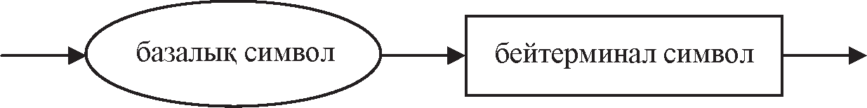
3.1-сурет. Синтаксистік диаграммалар құрылымы
фигурадан екінші фигураға қарай жылжу қажет. Бір емес, тар- мақталған бірнеше бағыт көрсетілген жағдайда, олардың кез келгенін таңдап алуға болады. Егер сол бағытта басқа диаграм- маға сілтеме тұрса, онда сол жаңа диаграммаға кіріп, сондағы көрсетілген бағыттар бойынша жылжи отырып одан шығып, бастапқы диаграммаға қайтып оралу қажет. Егер жылжу бағы- тында нүкте кездессе, онда бұл тармақтың тек Турбо Паскаль тіліне ғана қатысты екенінің белгісі болады, яғни бұл мүмкін- дікті стандартты Паскаль тілінің кеңейтілуі деп ұққан жөн.
Программалау тілдерінің синтаксистік диаграммалары мен BNF тəсілінің мүмкіндіктері тіл ережелін көрсету үшін бірдей деп есептеледі.
Паскаль тілінің алфавиті
Паскаль тілі латын (ағылшын) алфавитінің бас əріптері мен кіші əріптерінен, астын сызу таңбасынан, араб цифрларынан жəне ажырату символдарынан (шектеуіштерден) тұрады.
<алфавит> :: = <əріптер> | <цифрлар> | <шектеуіштер>
<əріптер> :: = A | B | …| Z | a | b | …| z | <астын сызу таңбасы>

<цифрлар> :: = 0 | 1 | 2 | 3 | 4 | 5 | 6 | 7 | 8 | 9
<астын сызу таңбасы> :: = _
<шектеуіштер>::=<операциялар таңбалары>|<жақшалар> |
<қордағы сөздер>| <ажыратқыштар>
<операциялар таңбалары>::= <арифметикалық>|<қатынас>|
<логикалық>|<сөз тіркестік>|<жиындық>
<арифметикалық операциялар таңбалары>::= + | – | * | / | div | mod
<қатынас операциялары таңбалары>::= = | <> | > | < | >= | <=
<логикалық операциялар таңбалары>::= not | and | or | xor
<тіркестік операциялар таңбалары>::= + |<қатынас операциялары>
<жиындық операциялар таңбалары>::= * | + | – | = | <> | <= | >= | in
<жақшалар>::= <индекстер үшін>|<өрнектер мен функциялар үшін>|
<операторлық>| <сөзтіркестік>

<индекстер үшін жақшалар>::= [ ] | (. .)
<өрнектер мен функциялар үшін жақшалар>::= ( )
<операторлық жақшалар>::= begin end
<сөз тіркестері үшін жақшалар>::= ' '
<ажыратқыштар>::= := |. |, | : | ; | ^ | $ | #
<қордағы сөздер>::= and | asm | array | begin |

case | const| constructor | destructor | div | do | downto | else | end | exports | ﬁle | for | function | goto | if | implementation | in | inherited | inline | interface | label | library | mod | nil | not | object | of | or | packed | procedure | program | record | repeat | set | shl | shr | string | then | to | type | unit | until | uses | var | while | with | xor
«Босорын» таңбасы да ажыратқыштарға жатады. Ол прог- рамманың түсініктілігін жақсарту үшін қолданылады. «Босорын» идентификатор ішінде, сандар цифрлары арасында жəне қордағы сөздер ішінде болмауы тиіс.
Комментарий, яғни түсініктеме – { } немесе (* *) жақшалары арасындағы мəтін. Олардың ішінде əріптер (орыс, қазақ əріптері), цифрлар, арнайы таңбалар бола береді. Түсініктемелер програм- ма жұмысын, командаларды түсіндіру үшін қолданылады. Олар кез келген орында жазыла береді.
Программа құрылымы
Программалар белгілі бір мəселені, есепті шешу үшін пайдала- нылады. Есеп шығару барысында компьютерге керекті бастапқы мəліметтер енгізіледі, оларды қалай өңдеу керектігі көрсетіледі жəне нəтиже қандай түрде, қай құрылғыға шығарылатыны айты- лады.
Паскаль тіліндегі программа жеке-жеке жолдардан тұрады. Оларды теру, түзету арнайы мəтіндік редакторлар арқылы атқары- лады. Программа қатарларының алдындағы азат жол немесе бос орындар саны өз қалауымызша алынады. Бір қатарға бірнеше командалар немесе операторлар орналаса алады, олар бір-бірімен нүктелі үтір (;) арқылы ажыратылып жазылады, бірақ бір жолда бір ғана оператор тұрғаны дұрыс, əрі түзетуге жеңіл, əрі ыңғайлы болып саналады.

Кез келген программаның алғашқы жолы PROGRAM сөзінен басталатын оның тақырыбынан, яғни атынан тұрады. Одан кейін программаның ішкі объектілерінің сипатталу бөлімі орналасады. Бұл бөлім программадағы айнымалылар, тұрақтылар тəрізді объектілердің жалпы қасиеттерін алдын ала бекітіп анықтап алуға көмектеседі. Сипаттау бөлімі бірнеше бөліктерден тұрады, бірақ программа күрделілігіне байланысты көбінесе ол бір немесе екі ғана бөліктен тұруы мүмкін.
Программаның соңғы жəне негізгі бөлімі операторлар бөлімі болып табылады. Орындалатын іс-əрекеттер, командалар осы бөлімде орналасады. Ол begіn түйінді сөзінен басталып, барлық атқарылатын операторлар (командалар) тізбегі жеке-жеке жол- дарға жазылып біткен соң, end түйінді сөзімен аяқталады.
Программа құрылымын төменгі 3.2-суреттегідей етіп бей- нелеуге болады. Операторлар бөлімінде командалар реттеліп орналасады, олардың кейбірі шартқа байланысты атқарылса, ал кейбірі қайталанып цикл немесе қосымша программа (подпрог- рамма, процедура) түрінде де орындалуы мүмкін.
Мəліметтер – сан мəндерін, мəтін ретіндегі сөз тіркестерін де мəн ретінде қабылдай алатын тұрақтылар (константалар), айнымалылар, т.б. осылар тəрізді құрылымдар немесе солардың адрестері.
Мəлімет енгізу – бастапқы мəндерді пернетақтадан, дискі-
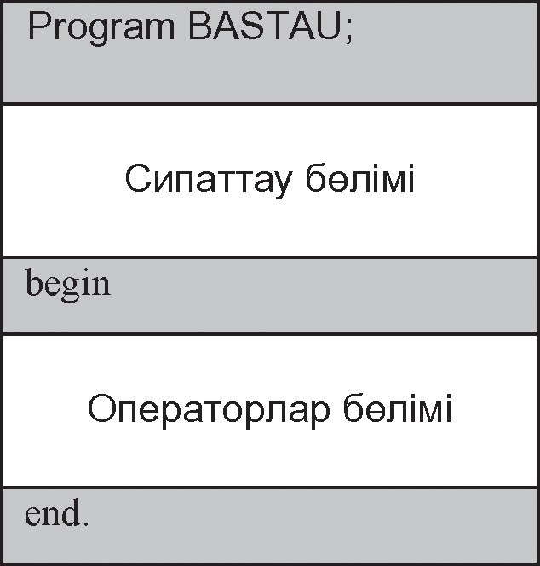
лерден немесе енгізу-шығару порттарынан оқу арқылы жүзеге асырылады.
Операциялар немесе амал- əрекеттер – берілген, есептел- ген мəндерді меншіктеу, соларды өңдеу, салыстыру істерін орын- дайды.
Нəтиже алу (шығару) – ара- лық немесе қорытынды мəлі- меттерді экранға, дискіге немесе енгізу-шығару порттарына жазу. Шартты атқарылу – белгілі

3.2-сурет. Паскаль тіліндегі программа бөлімдері
бір көрсетілген шарт орындалса (ақиқат болса), онда командалар

жиыны атқарылады, əйтпесе олар атталып өтіледі немесе басқа командалар жиыны жүзеге асырылады.
Цикл – белгілі бір шарт орындалса (кейде орындалмаса), көрсетілген командалар жиыны бірнеше рет қайталанып атқары- лады немесе шарт көрсетілмей-ақ алдын ала олардың неше рет қайталанатыны бүтін санмен беріледі.
Қосымша программа – алдына ала ат қойылған командалар тобы программаның кез келген жерінен оның атын көрсету арқылы шақырылып атқарыла береді.
Турбо Паскаль тілінің біріктірілген ортасы – кез келген программа жазып, оны орындауға қажетті құралдарды толық бере алады. Тіл элементтерімен танысу үшін «Мен Паскальда программалай аламын» деген мəтінді экранға шығаратын бір қысқаша программа жазайық. Оның алғашқы нұсқасы төменде келтірілген:
Program My_First_Program;

const
Text = 'Мен Турбо Паскальда программалай

begin
аламын';

WriteLn(Text);

end.
Программада алты жол бар. Оның əрқайсысы белгілі бір мағынасы бар мəтін фрагментінен тұрады, жолдарға бөлу тіл- дің ережесіне байланысты емес, программалаушының қалауына байланысты жүргізіледі. Осы программаны былай да жазуға бо- латын еді:
Program My_First_Program;

const
Text = 'Мен Турбо Паскальда программалай аламын';

begin
WriteLn(Text);

end.
Паскальдада босорын таңбасы тіл элементтерін бір-бірінен бөліп жазу үшін қолданылады, сондықтан, мысалы, программа- ны былай етіп жазу қате болып есептеледі.

PROGRAM MY_First_Program; const Text='Мен Турбо Паскальда программалай аламын';
BEGIN WriteLn(Text);end.
Паскальда егер ол мəтіндік константа болмаса, бас əріп пен кіші əріп бірдей болып есептеледі. Сондықтан программаның бірінші жолын мынадай түрде де жазуға болатын еді:
program my_ﬁrst_program;
Енді əрбір жол мағыналарын қарастырып шығайық. Алғашқы жол
Program My_First_Program;
Мұндағы Program сөзі программа атын жариялау үшін ғана қолданылады. Program сөзі Паскальдің түйінді сөзі құрамына кіреді, ол программа атын беруден басқа еш жерде қолданылмауы тиіс. Паскальдің бірсыпыра түйінді сөздері бар, олардың тізімі жоғарыда келтірілді. Паскаль ортасының редакторы түйінді сөздерді басқа түспен ерекшелеп отырады. Осыған орай про- грамма мəтіндерінде түйінді сөздер көбінесе қарайтылған түрде белгіленіп беріледі.
Паскаль тілінің түйінді сөздері – бір-бірімен айыру белгі- лерімен бөлініп, программада алдын ала анықталған белгілі бір мағынасы бар сөз тіркестері. Паскаль тілінің түйінді сөздерін үш топқа бөлуге болады, олар: қордағы (резервтегі) сөздер, стан- дартты атаулар немесе идентификаторлар жəне бейстандарт идентификаторлар. Тілдің операторларын, яғни қарапайым сөйлемдерін жазу үшін мағынасы мен қолдану тəсілі біржола анықталып койылған символдар тіркесінен тұратын қордағы (резервтегі) түйінді сөздер пайдаланылады. Олардың жалпы саны 80-нен асып жығылады.
Енді программамызға оралайық. Program атауы кейін еш жерде қолданылмайтындықтан, оны жариялайтын бірінші жолды (Program My_First_Program;) жазбай кетуге де рұқсат етілген.
Жоғарыдағы My_First_Program атауы – ағылшынша
«Менің Алғашқы Программам» деген сөз, бірақ ол босорын- сыз жазылған – босорын сөздерді ажыратқыш таңба болып саналатындықтан, оны кез келген жерге қоя беруге болмайды (идентификатордағы сөздерді бөлу үшін астын сызу таңбасын қолдану ережесі қалыптасқан).

Бірінші жол нүктелі үтір (;) таңбасымен аяқталған. Паскаль тілінде бұл символ оператордың немесе сипаттау сөйлемінің соңын білдіреді. Осындай ажыратқыш таңба бір жолға бірнеше оператор жазу мүмкіндігін береді.
Екінші жол

const
түйінді сөзінен ғана тұрады, ол ары қарай бір немесе бірнеше константалар (CONSTants – константы) сипатталатынын біл- діреді. Константа деп тілдің өз мəнін өзгертпейтін объектілерін айтады. Паскальдағы константалар ғылыми инженерлік есеп- тердегі тəрізді жиі қолданылатын тұрақты мəндерді белгілі бір сөзбен немесе символмен белгілейді. Мысалы, біз тұрақты сан болып есептелетін π=3,14159265 константасын мектептен біле- міз. Программаны орындау кезінде компилятор pi константасын оның мəнімен алмастырады.
Паскаль тіліндегі константаны сипаттау дегеніміз – оның аты мен мəнін көрсету. Үшінші жолда мынадай мəтін бар:
Text = ‘Мен Турбо Паскальда программалай аламын’; Мұнда Text атты константаға оның мəні ретінде «Мен Турбо Паскальда программалай аламын» деген сөз тір-
кесі меншіктеледі.
Паскальда константалардың əр түрлі типтері – бүтін немесе нақты сандар, символдар, сөз тіркестері, жиымдар (массивтер), т.б. қолданылады. Text атауының символдар тіркесінен тұратын константа екенін осы жолды қоршап тұрған екі апостроф (жоғарғы үтір) таңбасынан білуге болады, бірақ апострофтардың өздері сөз тіркесіне кірмейді. Олар тек сөз тіркесін бір ғана мəн
- мəтіндік константа ретінде қабылдау керек екендігін білдіріп тұр. Егер апострофтың өзін де мəтіндік константаға кіргізу керек болса, онда ол қатарынан екі рет жазылады. Мысалы:
Text = ‘’Турбо Паскаль’’;
тіркесі ‘Турбо Паскаль’ константасын көрсетеді.
Программаның алғашқы үш жолы нақты бір əрекет атқар- майды, олар тек компиляторға қолданылатын программа жайлы жəне онда қолданылатын объектілер туралы мəлімет береді. Сондықтан программаның осы жолдары сипаттау бөлімі деп аталады. Төртінші жолдағы begin түйінді сөзі программаның

келесі операторлар бөлімінің басталғанын білдіреді. Біздің мы- салда бұл бөлімде
WriteLn(Text);
операторы тұр, ол экранға мəлімет шығарады.
Программаны нүктемен аяқталатын end түйінді сөзі аяқтайды. Нүкте компиляторға программаның біткенін хабарлайды. Осы end. сөзінен кейін жазылған мəтінді компилятор қабылдамайды. Программаны аударып (компиляциялап) орындамас бұрын осындағы жалғыз атқарылатын операторды WriteLn(Text);
қарастырайық.
Жалпы Паскальда, оның ішінде Турбо Паскальда да, арнайы енгізу-шығару операторлары жоқ. Программа сыртқы ортамен мəлімет алмасу үшін арнайы стандартты процедураларды пай- даланады. WriteLn(Text); – тіл құрамындағы мəлімет шы- ғару процедурасын пайдалану операторы болып табылады (оның аты WRITE LiNe – жолды жазу сөзінен алынған).
Процедура түсінігі (8-ші тарауды қара) – тілдің негізгі ұғым- дарының бірі. Процедура – бірсыпыра операторлар тізбегі, олар- дың бəріне бір ат қою арқылы толық орындап шығуға болады. Программада поцедура аты кездессе, соған қатысты оператор- лар тізбегі бір рет орындалады.
WriteLn процедурасы Паскаль тілінің стандартты, яғни ішкі процедурасы болып табылады. Стандартты процедураны алдын ала сипаттау қажет емес, оның атын кез келген программада көрсетіп, оператор сияқты орындай беруге береді.
WriteLn процедурасының бірнеше параметрлері болады. Параметрлер процедура атынан кейінгі жақша ішінде көрсетіле- тін тізім түрінде беріледі. Біздің мысалымызда процедурада тек бір ғана параметр – Text константасы көрсетіліп отыр. WriteLn процедурасының алғашқы параметрі ретінде мəлімет шығарылатын құрылғы немесе файл аты да көрсетіле алады (5-ші тарауды қара), яғни программалаушы қайда мəлімет шығаратынын өзі таңдайды. Егер құрылғы немесе файл аты көрсетілмесе, онда мəлімет тікелей экранға шығарылады.
Сонымен, программада қолданылған төрт сөз (Program, const, begin жəне end) қорға енгізілген түйінді сөздер болып саналады. WriteLn сөзі стандартты процедура аты, ол

қордағы сөздер санатына кірмегенмен, тілдің түйінді сөздері қатарына жатады, яғни оны да басқа мағынада қолдануға бол- майды. Программадағы екі сөз – My_First_Program жəне Text объектілер аттары – идентификаторлар (атау) ретінде қолданылып отыр. Программалаушы идентификатор ретінде кез келген сөз тіркесін пайдалана алады, оларға мынадай талаптар қойылады:
  - идентификатор латын алфавиті əріптерінен, астын сызу таңбасынан жəне цифрлардан құралады;
  - басқа символдарды идентификаторды жазу үшін қолдануға болмайды;
  - идентификатор цифрдан басталмайды;
  - идентификатор бірде бір қордағы сөздермен немесе түйінді сөздермен сəйкес болмауы керек;
  - идентификатор ұзындығы шектелмейді, бірақ программа оның алғашқы 63 символын ғана түсінеді.
Идентификаторларда бас əріп пен кіші əріп бірдей болып саналады, яғни мына сөздерді Text, text, TEXT компилятор бір сөз деп ұғады.
Енді программаны орындайық. Ол үшін программа мəтінін теріп болған соң, Ctrl – F9 пернелерін қатар басу керек. Егер мəтін тергенде қате жіберілмесе, экрандағы сөздер өшіріліп, оған программа нəтижесі шығарылады. Нəтиже шығарылатын экран тұтынушы экраны деп аталады. Нəтиже толық шығып болысымен, экранға қайтадан программа мəтіні шығады. Егер нəтижені көре алмай қалған болсаңыздар, оны қайтару үшін Alt
– F5 пернелерін қатар басу керек. Нəтижені оқып болған соң, кез келген пернені басу экранда программа мəтінін көрсететін Турбо Паскаль редакторын қайта шығарады.
Енді Турбо Паскаль редакторы мүмкіндіктерінің бірімен танысайық. Редактордың бас менюіне көшу үшін F10 пернесін басып, тышқан сілтемесін (курсорын) Debug (тексеру – отладка) опциясына, яғни командасына жеткізіп Enter пернесі басылса, экранда осы опцияның келесі деңгей менюі ашылады. Жаңа меню жоғары қатардан суырылып шығатын болғандықтан, оны суырмалы немесе қалқымалы меню деп атайды. Осы менюдегі Output (программаны шығару) опциясын таңдап, Enter-ді тағы

басайық. Экранға нəтижені көрсететін тұтынушы терезесі шығады да, енді ол пернелерді басқанмен жабылып қалмай, тұрақты түрде көрініп тұрады. Енді экранда екі терезе де (редактор жəне нəтиже терезелері) көрініп тұруы үшін, қайтадан F10 пернесін басып, Window сөзін таңдап, Enter-ді басайық та, курсорды Tile (черепица) опциясына қойып, Enter-ді тағы да басайық. Егер бəрі дұрыс атқарылса, экран 3.3-суреттегідей болып шығады.
Программа терезесінің айналасындағы қос сызықты жақтау осы терезенің екпінді (активті) күйде жұмыс істеп тұрғанын көрсетеді. Редактор терезесін екпінді ету үшін: Alt пернесін басып, оны жібермей, 1 цифрын тереміз (редактор терезесінің нөмірі – 1, ал тұтынушы терезесінің нөмірі – 2, олар 3.3-суреттегі терезенің оң жақ жоғарғы бұрышында көрініп тұрады). Енді ары қарай жұмыс істей беруге жол ашық.
Енді экрандағы программа мəтінін өзгертіп, үшінші жол соңындағы нүктелі үтірді алып тастайық та, апостроф ішіндегі сөзді де басқаша жазайық:
Text = 'Турбо Паскальда программалауды үйренемін'
Енді Ctrl – F9 пернелерін басып, программаны орындасақ, компилятор қате бар екенін хабарлап, мынадай мəлімет береді:
Error 85: «;» expected. (85 қате: «;» болмай тұр.),
ал редактор курсорды begin сөзінің бірінші символына ор- наластырады да, осы маңайда қате бар екенін көрсетеді (компи- лятор «;» ажыратқышын оператор соңынан таппай, келесі сөзді – begin көрсетіп тұр). Программаны түзетіп – үшінші жол соңына
«;» таңбасын қойып, есепті қайта іске қосалық. Бұл жолы бəрі де дұрыс болып, тұтынушы экранына төмендегідей мəтін шығады:

Турбо Паскальда программалауды үйренемін
Бұл мəтін константа мəніне толық сəйкес келеді, есеп дұрыс шығарылды.
Паскаль тілінің программасы блоктардан құралады. Бір блок ішіне басқа да кішігірім блоктар кіре береді. Блоктар екі бөлімнен тұрады, олардың алғашқысы – мəліметтерді сипаттау бөлімі, ал екіншісі – сол мəліметтерді пайдалана отырып, əр түрлі іс-əрекет- терді (операцияларды, амалдарды) атқару бөлімі.
Мəліметтерді сипаттау бөлімі болмауы да мүмкін, ал екінші бөлім – негізігі бөлім, ол міндетті түрде болуы тиіс. Басқа блокқа

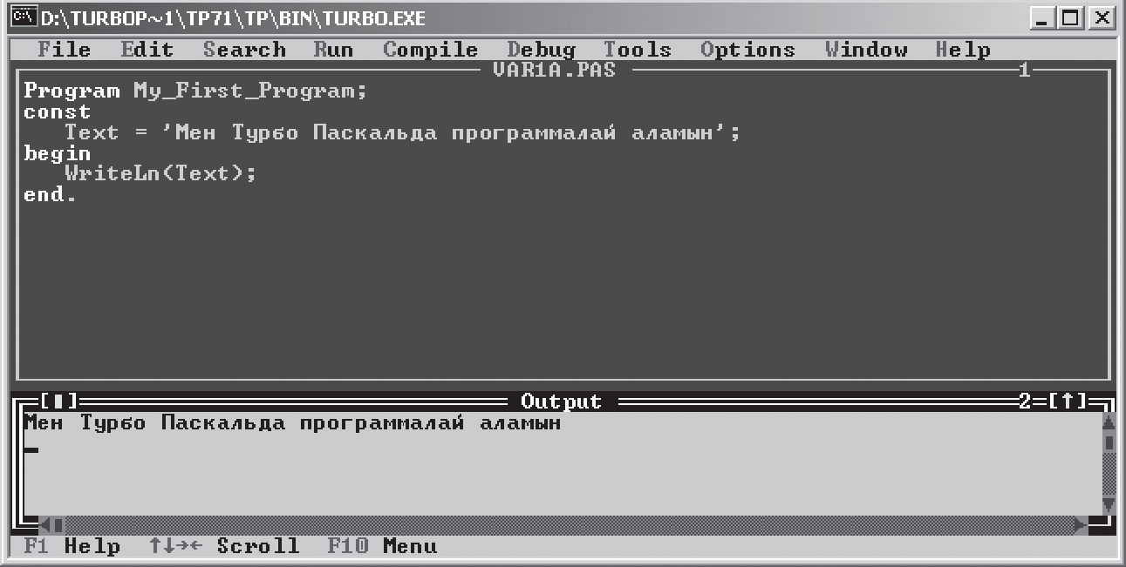

3.3-сурет. Турбо Паскаль біріктірілген ортасындағы редактор жəне тұтынушы экраны

кірмейтін блок басты (глобальды) блок болып саналады. Ал, блок ішіндегі блок – жергілікті, локальды блок деп аталады.
Сонымен, кез келген программа синтаксистік ереже бойынша тақырып пен блоктан тұрады.
Басты блок – негізгі программа блогы, сондықтан ол əрқашанда болуы тиіс. Оның құрамына жергілікті блоктар – процедуралар мен функциялар кіреді, олар кейбір программаларда болмауы да мүмкін.
Программалардың негізгі объектілері болып саналатын айны- малы, константа жəне олардың типтері де орналасқан блогына байланысты басты немесе жергілікті деп аталады. Программа объектілерінің де жұмыс істеу, əсер ету аймағы сол өздері ор- наласқан блокпен шектеледі. Блоктық құрылым программа мəтінін тиянақты түрде қатесіз құрастыруға көмектеседі. Прог- раммалық блоктың синтаксистік диаграммасын былай етіп көр- сетуге болады:
Турбо Паскаль программасының тақырыбын жазбай да кетуге рұқсат етілген, бірақ жалпы Паскаль тілінің стандарты бойынша тақырып болуы қажет.

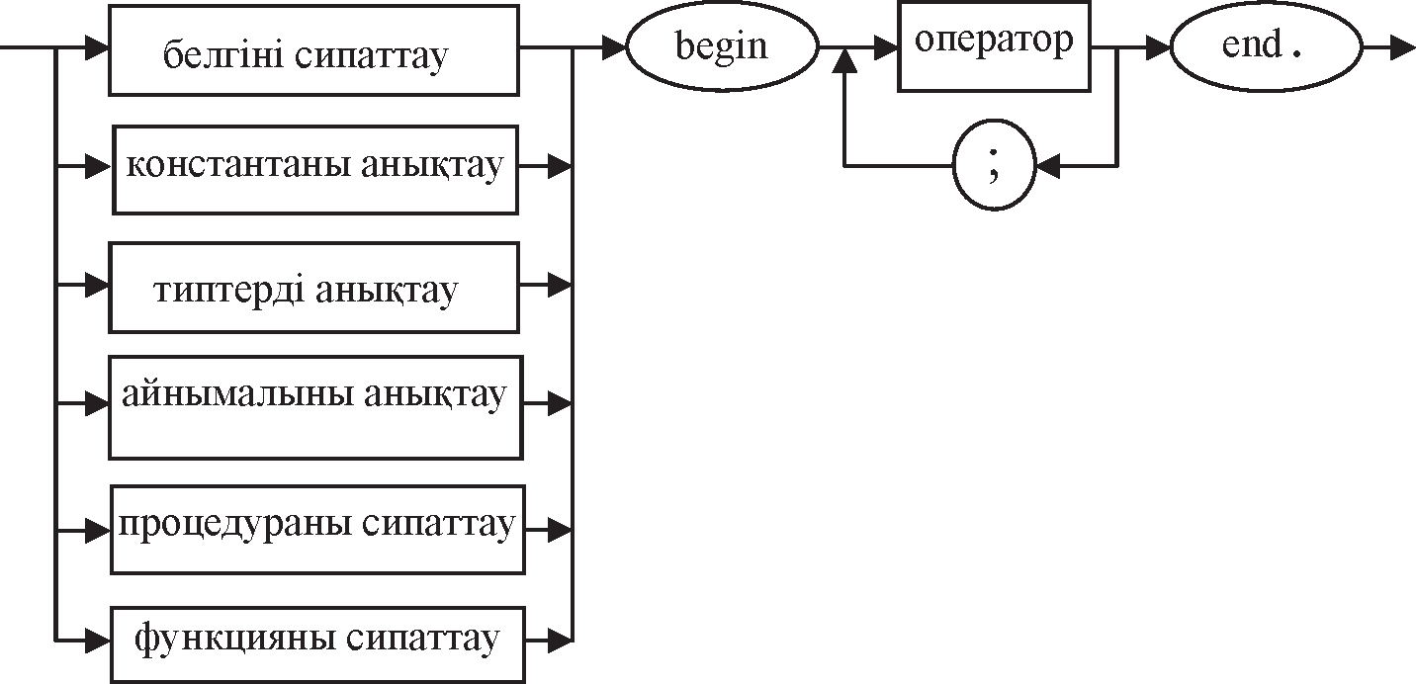
3.4-сурет. Программа құрылымы

Сонымен, кез келген программаның тақырыбы, онан кейін сипаттау бөлімі жəне begіn жəне end сөздерімен қоршалған операторлар бөлімі болуы керек. Сипаттау бөлімі, толық болған жағдайда, 7 бөліктен тұрады, олар:
- программамен байланысатын кітапханалық модульдер атауларының тізімі (ол uses түйінді сөзімен анықталады);
- белгілерді (label) сипаттау;
- константаларды (const) сипаттау;
- мəліметтер типтерін (type) анықтау;
- айнымалыларды (var) сипаттау;
- процедураларды (procedure) сипаттау;
- функцияларды (functіon) сипаттау.
Тілдің қарапайым конструкциялары
Негізгі символдардан тілдің бөлінбейтін ең кіші (минимальды) синтаксистік бірліктері болып табылатын қарапайым конструк- циялары құрылады. Оларға: идентификаторлар, константалар, айнымалылар, стандартты функциялар көрсеткіштері жатады.
Программаның əр түрлі объектілерінің атаулары болуы тиіс. Атаулар ретінде идентификаторлар қолданылады. Идентифи- катор деп əріптерден, цифрлардан жəне астын сызу белгісінен құрастырылып, міндетті түрде əріптен басталатын символдар тізбегін айтады. Идентификатор ұзындығы 63 символдан арт- пауы тиіс. Идентификаторларды мағынасы бар сөз тіркестерінен

құрастырған дұрыс деп саналады, мысалы, MAX, MIN, BAGA, SUMMA жəне т.с.с. Қордағы сөздер мен түйінді сөздерді иденти- фикатор ретінде пайдалануға болмайды.
Константалар – программаның жұмыс істеу барысында өз мəндерін өзгертпейтін мəліметтер. Константаларға атау беруге (типін көрсетіп немесе көрсетпей де) немесе тікелей олардың өздерін пайдалануға болады.
Арифметикалық константалар бүтін жəне нақты сандық мəліметтерді бейнелеу үшін қажет.
Бүтін сандар: +4, -100, 15743, 0 жəне т.с.с. Разрядтылығы 16 биттен тұратын дербес ЭЕМ-дер үшін қолданылатын бүтін сан- дар (ағылшынша ІNTEGER) -32768 бен +32767 аралығында ғана жазылады, бұдан үлкен сандар нақты сандарға айналдырылады.
Паскаль тілінде ондық жəне он алтылық бүтін сандар пайда- ланылады. Он алтылық сандардың алдына $ белгісі қойылады. Мысалы, $ABC немесе $8B2.
Нақты константаларды жазудың бекітілген нүкте арқылы жəне экспоненциальды (жылжымалы нүкте арқылы) түрлері бар. Бекітілген нүкте арқылы жазылған санның бүтіні мен бөлшегі нүкте арқылы бөлініп тұрады, ал экспоненциал сан орталарында Е əрпі орналасқан мантисса мен дəрежеден тұрады.
<мантисса>Е{ ± }<дəреже>
Бекітілген нүкте арқылы нақты сандар кəдімгі табиғи аралас сандар тəрізді санның бүтіні мен бөлшегін нүкте арқылы бөлген күйде жазылады. Мысалы: 2.65, 0.5, -0.862, -6.0. Ал өте үлкен не- месе өте кіші нақты сандар көрсеткіші бар экспоненциал сандар ретінде жазылады да, олардың диапазоны əлдеқайда кең болады. Мысалы:

Кəдімгі жазылуы |  | Паскаль тілінде  жазылуы
145 |  | 145
1F |  | $1F
147,125 |  | 147.125
-6,045 |  | -6.045
12×1014 |  | 12Е+14
0,52×104 |  | 0.52Е4
5,2×10-12 |  | 5.2Е-12
-45×106 |  | - 45Е6
4–1618 | 49

Турбо Паскаль тіліндегі константалар типтері мен олардың өзгеру диапазондары, компьютер жадында алатын орындары 3.1-кестеде көрсетілген.
Паскаль ортасында бірнеше атаулары бекітілген константалар бар, оларды жарияламай-ақ пайдалана беруге болады, олар:
MAXINT=32767, MAXLONGINT=2147483647.
Логикалық константалар екі мəннің бірін қабылдай ала- ды: True (ақиқат) немесе False (жалған). Мұнда келесідей константалардың логикалық типтері бар: Boolean (1 байт), Bytebool (1 байт), Wordbool (2 байт), Longbool (4 байт).
Константалардың символдық типі Char ASCII (ақпарат алмасудың американдық стандартты коды) кодтарының бір сим- волын ғана бейнелей алады. Символ компьютер жадында 1 байт орын алады. Символдық константа апострофқа ‘’ алынып жазы- лады. Символдар өз кодтарына байланысты реттеліп орналаса алады. Цифрлар мен латын алфавиті əріптерінің кодтары мына- дай қатынастарға сəйкес реттеліп орналасады:
‘0’< …<‘9’<‘A’< …<‘Z’<‘a’< …<‘z’.
3.1-кесте

Константа типі | Диапазоны (ауқымы) | Жады көлемі | Ескертулер
Shortint | -128..127 | 1 байт | Таңбасы бар
Byte | 0..255 | 1 байт | Таңбасыз
Integer | -32768..32767 | 2 байт | Таңбасы бар
Word | 0..65535 | 2 байт | Таңбасыз
Longint | -2147483648..2147483647 | 4 байт | Таңбасы бар
Single | 1.5E-45..3.4E38 | 4 байт | 7-8 цифрлы,  таңбасы бар
Real | 2.9E-39..1.7E38 | 6 байт | 11-12 цифрлы,  таңбасы бар
Double | 5.0E-324..1.7E308 | 8 байт | 15-16 цифрлы,  таңбасы бар
Extended | 3.4E-4932..1.1E4932 | 10 байт | 19-20 цифрлы,  таңбасы бар
Сomp | 9.2E18..9.2E18 | 8 байт | 19-20 цифрлы,  таңбасы бар

Константалардың символдар тізбегінен тұратын тір- кестік (жолдық) типі String апострофтарға алынған сөз тір- кесінен тұрады. Тіркестің немесе жолдың ұзындығы деп оның құрамындағы символдар санын айтады. Егер тіркестік констан- та символдарының ішінде апострофтың өзі кездессе, ол қатар орналасқан екі апостроф түрінде жазылады. Тіркестің ұзындығы 0-ден 255 символға дейін болады.
Айнымалы – бұл белгілі бір мəнге берілген атау. Ол айныма- лы идентификаторы арқылы белгіленеді. Стандартты типтегі ай- нымалылар соған сəйкес константалар үшін көрсетілген мəндер диапазонын қабылдайды.
Мəліметтер типтері
Паскаль тіліндегі программада əрбір айнымалы мен конс- тантаның берілген бір өзіндік типі болады. Тип сол объектіге қолдануға болатын операциялар жиынын анықтайды жəне сол операциялардың орындалуынан шыққан нəтиженің де типін айқындайды. Типтердің стандартты жəне тұтынушы анықтаған түрлері болады.
Программада пайдаланылатын барлық айнымалылар солар- ды жариялайтын VAR сипаттау бөлімінде төмендегідей болып көрсетілуі тиіс.
VAR <идентификатор> [,<идентификатор>,…]: <типі>; [<идентификатор> [,<идентификатор>,…]: <типі>;…] мұнда тік жақша ішінде тұрған элементтерді жазбай кетуге рұқсат етілген, яғни оларды пайдалну міндетті болып саналмай-
ды.
Мысалы,
VAR A : INTEGER; B,C: REAL;
Бұл жерде бүтін типтегі А айнымалысы жəне нақты типтегі В,
С айнымалылары сипатталған.
Тип, өз кезегінде, алдын ала типтерді сипаттай алатын TYPE
бөлігінде төмендегідей түрде анықталуы мүмкін.
TYPE <тип идентификаторы> = <типі>;
Мысалы,
TYPE I = INTEGER;
R = REAL;

Мұндай типтерді жариялау жолдарынан кейін А, В жəне С ай- нымалыларын төмендегідей етіп сипаттауға болады:
VAR A: I;
B,C: R;
Реттелген стандартты тип мəндердің шектелген жиында- ры тізбегін белгілейді. Оларға əдетте бүтін сандар типі, байттық, символдық жəне логикалық типтер жатады.
Саналатын тип – белгілі бір мəндердің реттелген жиынын анықтайды, сол мəндердің идентификаторлары нақты түрде тұрақты сияқты жақша ішінде ретімен тізіліп көрсетіледі. Осын- дай əрбір элемент үшін компьютер жадынан бір байт орын бөлінеді. Реттелген мəндер жиым (массив) индекстері тəрізді нөлден бастап нөмірленеді.
TYPE <тип идентификаторы> = (<идентификатор> [,<идентификатор>,…]);
Интервалдық (аралық) тип берілген айнымалы қабылдай
алатын мəндер жиынын анықтайды. Мұнда реттелген типтің ең кіші жəне ең үлкен мəндері көрсетіледі. Компьютер жадынан əрбір элемент үшін бір байт орын бөлінеді.
TYPE <тип идентификаторы>= <константа>..<константа>;
Константалар ретінде нақты сандық типтен басқа кез келген қарапайым тип қолданыла алады.
Мысалы,
TYPE GR =(DS101, DS102, DS201, DS202, DS301, DS302); SPEC = DS101..DS302;
DIGIT = 0..9; VAR A: DIGIT;
B: SPEC;
D: 100..200;
Тіркестік (жолдық) тип ұзындығы 0 мен 255 символдар аралығындағы сөз тіркестерін сипаттау үшін қолданылады. Сөз тіркесінің мүмкін болатын ең үлкен (максимальді) ұзындығы тік жақша ішінде көрсетіледі. Егер ол көрсетілмесе, тіркестің макси- мальды ұзындығы 255 болып саналады. Компьютер жадындағы тіркестік айнымалылар көлемі, тіркестік константалар сияқты, сол сөз тіркесінің байтпен берілген максимальді ұзындығына
- байт (нөлдік байт) қосқанға тең болады. Нөлдік байт сол

тіркестік айнымалының ұзындығын есте сақтау үшін керек. Тур- бо Паскальдің маңызды бір ерекшелігі – берілген сөз тіркесінің əрбір символын соның реттік нөмірі арқылы жекелеп өңдеуге бо- лады.
TYPE <тип идентификаторы> = String[<максимальды ұзындығы>];
Мысалы,
TYPE TSTRING = STRING[100]; TS = STRING;
VAR S,S1: TSTRING; S2: STRING[20]; SS: TS;
Жиым (массив) – қасиеттері ұқсас болып келетін бір типтегі
айнымалылардың реттелген жиыны. Элементтер арасындағы олардың реттілігі жиым индекстері арқылы анықталады. Жиымның əрбір элементіне бір немесе бірнеше индекс сəйкес келеді. Егер əрбір элементке бір индекс сəйкес келетін болса, онда ол – бірөлшемді жиым (вектор). Жиым элементі екі индекспен анықталатын болса – ол екіөлшемді жиым (матрица), мұндайдағы бірінші индекс – жол нөмірі, ал екіншісі – сол элемент орналасқан бағана нөмірі.
TYPE <тип идентификаторы> = ARRAY [<индекстер
типтері тізімі>] OF <типі>;
<индекстер типі > :: = <қарапайым тип>
<қарапайым тип>:: = <тип идентификаторы>|<идентификатор>
[,<идентификатор>] | <константа>..<константа> Индекс типі ретінде нақты сандық типтен басқа кез келген қарапайым тип қолданыла алады. Көбінесе индекстерде бүтін
тип арқылы жазылған интервалдық типтер пайдаланылады.
Мысалы,
TYPE T1 = ARRAY [-10..20,1..30] OF BYTE; T2 = ARRAY [0..50] OF BOOLEAN;
T3 = ARRAY [BYTE] OF INTEGER; VAR A,B: T1;
C: T2;
Z: ARRAY[1..100] OF REAL; MAS: T3;

Мұнда типтерді сипаттау бөлігінде жиымдардың үш түрлі типі келтірілген. T1 – екіөлшемді жиым, оның жолдарының нөмір- лері –10-нан 20-ға дейін, ал бағаналар нөмірлері 1-ден 30-ға дейін өзгере алады. T1 типті жиым элементтері 0 мен 255 аралығында- ғы таңбасыз бүтін сан мəндерін қабылдай алады. T2 типі – логикалық типтегі бірөлшемді жиым элементтерін анықтайды, оның элементтерінің нөмірлері 0 мен 50 аралығында өзгереді. T3 типі – таңбасы бар бүтін сандар типіндегі элементтерден тұратын бірөлшемді жиымды анықтайды, оның индекстерінің өзгеру диа- пазоны 0 мен 255 аралығында болады. Айнымалыларды сипат- тау бөлігінде T1 типіндегі А жəне В айнымалылары анықталады. С айнымалысының типі – Т2, ал MAS айнымалысының типі – Т3 болып сипатталған. Кейбір типтерді алдын ала сипаттамай- ақ, мысалы, Z жиымы тəрізді, бірден айнымалыларды сипаттау бөлігінде оның атауын да, индексінің өзгеруін де, типін де қатар көрсетуге болады.
Жиым элементтерін пайдалану индексті айнымалылар арқылы жүзеге асырылады. Индексті айнымалының индекстерінің саны сол жиымның элементтері санына тең болады. Индекстер мəндері бүтін сандар арқылы, қарапайым айнымалылар көмегімен неме- се арифметикалық өрнектер мəндерін есептеу жолымен анықтала береді. Егер берілген екі жиымның сипаттамалары бірдей болса, онда олардың мəндерін бірінен біріне мынадай меншіктеу В:=А арқылы көшіруге болады.
Мысалы,
…
S:= S+Z[I]; P:= P*A[I][J]; C[6]:= TRUE;
P:= P*A[I,J];
R:= B[I+5,J];
MAS[I]:= MAS[I-1]*MAS[I];
…
Жиымдарды сипаттаудың əр түрлі тəсілдерін қарастырайық.
Элементтері бүтін сан болып келген, 10 жолдан жəне 50 бағанадан тұратын A матрицасын сипаттау керек болсын делік. Осы мысалды үш тəсілмен орындайық.

  - CONST N = 10;
M = 50;
TYPE TMATR = ARRAY[1..N,1..M] OF INTEGER; VAR A: TMATR;
  - TYPE TSTR = ARRAY[1..50] OF INTEGER; TMATR = ARRAY[1..10] OF TSTR;
VAR A: TMATR;
  - VAR A: ARRAY[1..10,1..50] OF INTEGER; VAR A: ARRAY[1..10] OF ARRAY[1..50]
OF INTEGER;
Айнымалылар – программа орындалуы барысында өз мəндерін өзгерте алатын белгілі бір атаумен белгіленген мəндер. Оларды жариялау да программаның сипаттау бөлігінде орнала- сады, айнымалыны сипаттау кезінде оның идентификаторымен қатар типін де көрсету қажет (3.7-сурет). Айнымалыларды пай- далану да олардың идентификаторларын, яғни аттарын көрсету арқылы орындалады.
Айнымалы типі оның мүмкін болатын мəндерін, компьютер жадындағы алатын орнын жəне осы айнымалымен орындалатын операциялар жиыны анықтайды
3.5-суретте Паскаль тілінің Турбо Паскаль нұсқасындағы айнымалылар типтерінің жіктелуі, яғни классификациясы көр- сетілген. Соған сəйкес айнымалылар типтері қарапайым жəне құрылымды болып екіге бөлінеді екен.
Қарапайым немесе скалярлық типтер мəндердің реттелген жиындарын сипаттайды. Олар реттелген жəне нақты болып екіге бөлінеді.
Реттелген типтер тобы мəндер жиыны шектелген айныма- лылар типтерін біріктірсе, нақты типтер тобы – мəндер жиыны шартты түрде шексіз болып саналатын айнымалылар типтерін біріктіреді.
Айнымалылардың реттелген типтері стандартты, саналатын жəне кесінді болып бөлінеді. Стандартты түрде төмендегі типтер бекітілген:
- бүтін типтер – 3.2-кестені қараңыз;

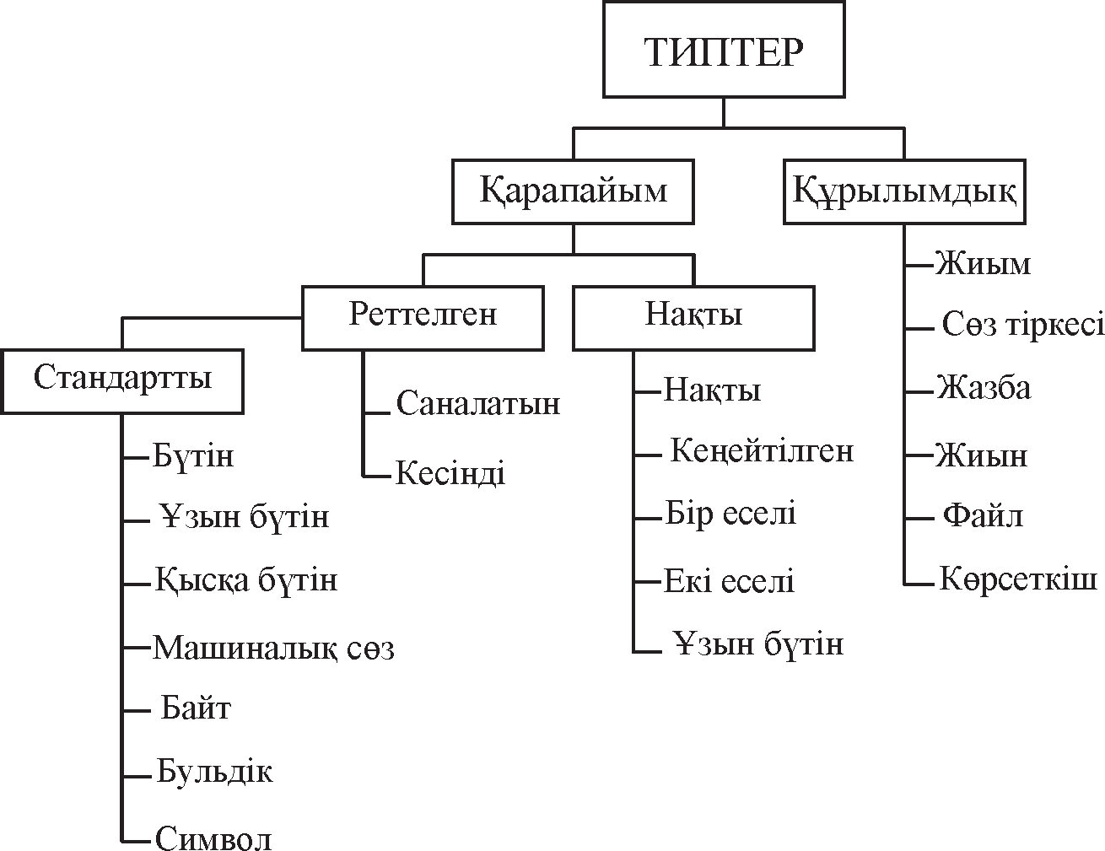
3.5-сурет. Типтердің жіктелуі

- Boolean бульдік типі екі-ақ мəн қабылдайды – false (0) жəне true (1), бірақ компьютер жадында ол толық бір байт орын алады;
- Char символдық типі ASCII кестесінде (2 қосымшаны қараңыз) көрсетілген символдар жиынын анықтайды. Кесте- де барлығы 255 код көрсетілген, олардың көбісінің символдық бейнесі тағайындалған. Символдар, мысалы, латын, орыс, қазақ əріптері, цифрлар жəне нүкте, үтір, т.б. арнайы таңбалар.
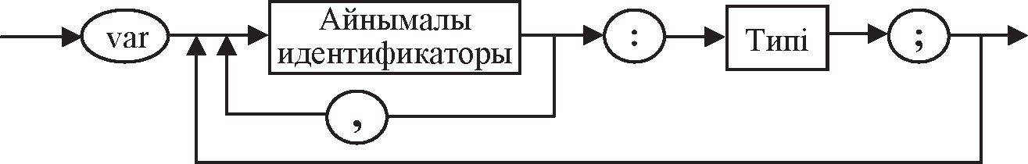
3.6-сурет. Айнымалыларды сипаттаудың синтаксистік диаграммасы
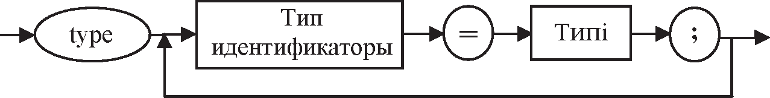
3.7-сурет. Типтерді жариялаудың синтаксистік диаграммасы

Стандартты емес (бейстандартты) реттелген типтерді айны- малыларды сипаттау (3.6 сурет) кезінде көрсету керек.

3.2-кесте

Аты | Белгіленуі | Мəндер диапа- зоны | Ішкі бейнелену ұзындығы, байт
Бүтін сан | Integer | -32768 .. 32767 | 2 (таңбасы бар)
Қысқа бүтін сан | ShortInt | -128 .. 127 | 1 (таңбасы бар)
Ұзын бүтін сан | LongInt | -231.. 231– 1 | 4 (таңбасы бар)
Байт | Byte | 0 .. 255 | 1 (таңбасыз)
Машиналық сөз | Word | 0 .. 65535 | 2 (таңбасыз)
Саналатын тип типтерді жариялау кезінде программалаушы анықтаған мəндер бойынша қалыптасады. Мəндер тізімін жай жақша ішінде үтір арқылы бөліп жазады, мысалы:
Var D:(Mon,The,Wed,Thu,Fri,Set,Sun);... { D айнымалы көрсетілген мəндерді ғана қабылдай алады }
Ескерту. Компьютер жадында саналатын тип мəндері
нөлден басталған бүтін сандармен кодталады. Мысалы, Mon
идентификаторына 0 сəйкес келеді, The – 1 жəне т.с.с.
Саналатын типті жариялау кезінде алдымен жаңа типті анықтап алып, сонан кейін осы типтегі айнымалыны сипаттауға болады, мысалы:
Type Day = (Mon,The,Wed,Thu,Fri,Set,Sun); {жаңа типті жариялау}
Var D: Day;... {осы типтегі айнымалыны сипаттау} Кесінді түріндегі айнымалы типі бұрын анықталған тип мəндерінің диапазоны ретінде көрсетіледі. Оны сипаттау кезінде де типтерді жариялау конструкциясын пайдалануға болады,
мысалы: Type Data = 1..31; {бүтін типтердің бірінің диапазоны} Var DataN: Data;...
немесе типті жеке сипаттамай-ақ, сол айнымалыны мынадай
түрде жарялауға болады:
Var DataN: 1..31;...

Нақты типтер бөлшегі бар аралас сандарды бейнелеу үшін қолданылады. Компьютер жадында (ішкі көрсетілімде) нақты сандардың мантиссасы мен дəрежесі бөлек сақталады, ондағы мантисса мен дəрежеге бөлінетін разрядтар көлемі сол санның типімен анықталады. Соған сəйкес компьютердегі нақты сан- дарды өңдеу жұмысы мантиссаға бөлінген екілік разрядтар санына байланысты белгілі бір дəлдікпен ғана орындалады. Санның дəрежесін жазуға бөлінген разрядтар көлемі сол типке байланысты сандардың бейнелену диапазонын анықтайды. 3.3-кестеде тілдің Турбо Паскаль нұсқасындағы нақты сандар типінің сипаттамалары келтірілген.
Ескерту. Мыналарды есте сақтаған жөн:
- Real типінен басқа нақты сандар типімен жұмыс істеу кезінде компиляциялаудың айрықша режимін орнату керек ({$N+} ди- рективасын енгізу немесе компилятордың осыған сəйкес опция- ларын енгізу);
- Real типі үшін ең жай істейтін арифметика қолданылады. Мəліметтердің құрылымдық типтері кейін қарастырылады.
Инициалданған айнымалылар. Турбо Паскаль тілінде бастапқы мəндері берілген айнымалыларды сипаттау мүмкіндігі бар. Мұндай айнымалылар инициалданған деп аталады жəне оларды арнайы const конструкциясы арқылы жариялайды (3.8-сурет).
3.3-кесте

Аты | Белгіленуі | Ондық цифрлар саны | Дəреженің өзгеру диапазоны | Ішкі бейнелену ұзындығы, байт
Нақты | Real | 11..12 | -39..+38 | 6
Бір еселі дəлдікпен | Single | 7..8 | -45..+38 | 4
Екі еселі дəлдікпен | Double | 15..16 | -324..+308 | 8
Кеңейтілген | Extended | 19..20 | -4951..+4932 | 10
«Үлкен бүтін» | Comp | 19..20 | -263 + 1.. 263 – 1 | 8

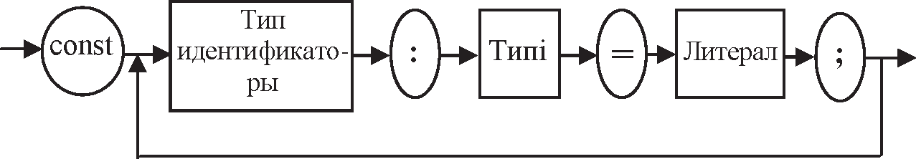
3.8-сурет. Инициалданған айнымалыларды жариялаудың синтаксистік диаграммасы

Ескерту. Тілдің идеологиясы бойынша инициалданған ай- нымалыларды const нұсқауында жариялау дұрыс болып саналмайды. Сол себепті тілдің кейінгі нұсқаларында бұл сəйкес- сіздік дұрысталды.
Программадағы инициалданған айнымалыларды жай айны- малылар тəрізді өзгертуге болады, мысалы:
Const a: real=5.6;...
a:=(n-1)/k;...
Қабаттасқан айнымалылар. Кейде компьютер жадының нақты физикалық адрестерінде орналасқан айнымалыларды программаның басқа айнымалылары тұрған жерде де қатар жариялауға тура келеді. Осындай қабаттастыра жарияланатын айнымалыларды сипаттау да absolute түйінді сөзін қосу арқылы var конструкциясы көмегімен жүргізіледі. 3.9-суретте айныма- лыларды қабаттастыра орналастырудың да екі нұсқасы бола- тынын көрсететін толық синтаксистік диаграмма келтірілген.
1. Абсолюттік адрес бойынша қабаттастыру. Мұнда absolute сөзінен соң қос нүктемен ажыратылған word типіндегі екі сан орналасады. Бірінші сан сегмент адресін, ал екінші сан – оның ығыстырылуын көрсетеді (7.1-ді қара). Мұндай жариялау айныма- лыны жəне компьютер жадының осы көрсетілген адреске сəйкес аймағын физикалық түрде байланыстыру болып табылады.
Мысалы:
Var A: word absolute $0000:$00FF; L:array[1..2] of char absolute 128:0;...
Осы нұсқа, мысалы, операциялық жүйе кестелерін пайдалану
үшін қолданылады.
1. Бұрын анықталған айнымалымен қабаттастыру. Мұнда ab- solute сөзінен соң бұрын анықталған айнымалы идентификаторы

орналасады. Осыарқылы absolute сөзіндесипатталғанайнымалыға одан кейін тұрған идентификаторға сəйкес айнымалы адресі меншіктеледі. Сонымен, компьютер жадында əр түрлі атаулары бар (олар əр түрлі типте де болуы мүмкін) мəліметтерді біріктіру ісі жүзеге асырылады. Мысалы:
Var c:byte;
a:real absolute с;...
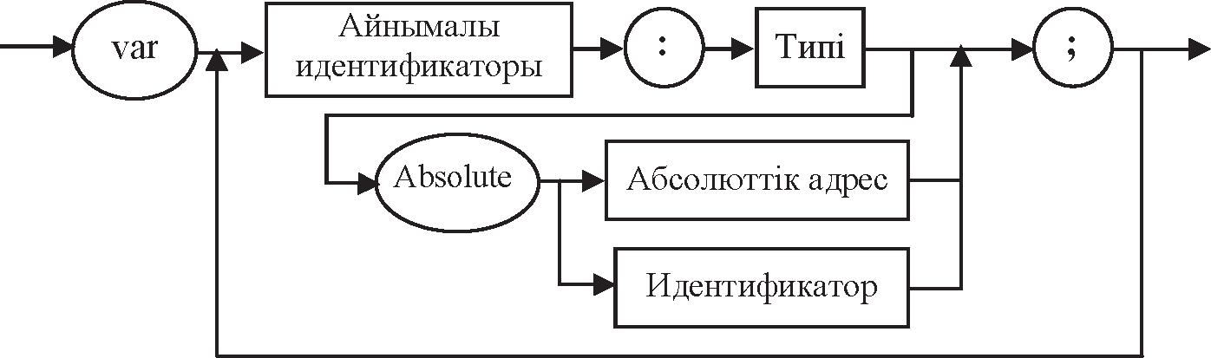
3.9-сурет. Айнымалыны жариялаудың толық синтаксистік диаграммасы
Осылай қабаттастыру нəтижесінде кез келген сəттегі бір айнымалыны өзгерту оның екіншісінің де мəнін өзгертуге се- бепші болады. Absolute арқылы байланысқан айнымалылардың компьютер жадындағы ішкі орналасу аймағының көлемдері (ішкі орналасуы) жоғарыдағы мысалда көрсетілгендей бірдей болмай қалса, нəтиженің дұрыстығы тексерілмейді. Осылай қабаттасу əрекетіне 5.5 параграфта мысал келтірілген.
Арифметикалық жəне логикалық өрнектер
Меншіктеу операторы барлық тілдерде пайдаланылатын негізгі оператор болып табылады. Математикадағы қарапайым теңдеу тəрізді айнымалыларға сандық (символдық та болуы мүмкін) мəн беру өрнегін мұнда меншіктеу операторы деп атайды. Меншіктеу операторы жазылған өрнектердің мəнін есептеп, оны айнымалыға тағайындау үшін қолданылады. Өрнек мəнінің типі айнымалының типіне міндетті түрде сəйкес келуі тиіс. Кейде нақты сан түріндегі айнымалыға бүтін сан мəнін меншіктеуге бо- лады, ондайда бүтін сан нақты санға айналып кетеді. Меншіктеу
операторының жазылу ережесі (форматы) төмендегідей болады:
<айнымалы атауы>:=<өрнек>;

мұндағы <айнымалы атауы> – айнымалы идентификаторы, := – меншіктеу белгісі, яғни айнымалының мəні өрнектің есептелген сан мəнін қабылдайды; <өрнек> – арифметикалық өрнек, яғни формула немесе сан. Өрнек деп арифметикалық операциялардың, яғни амалдардың таңбаларымен біріктірілген айнымалылардың, функциялардың, тұрақтылардың жиынын айтады. Өрнектердің есептелу барысында амалдардың орындалу реті жақшалардың көмегімен өзгертіледі. Өрнек операция таңбаларымен жəне жақшалармен біріктірілген операндтардан тұрады. Операндтар рөлін айнымалылар, тұрақтылар (константалар) жəне функциялар атқарады. Өрнек операторлар құрамына кіретін негізгі объект болып табылады.
Жалпы арифметикалық өрнек:
⎧⎪ тұрақты,
- айнымалы атауы,
⎪⎨ функция,
E =
⎪
- өрнек,
⎪⎩

түрлерінің бірінде берілуі мүмкін. Жалпы өрнек тек айныма- лылардан, тұрақтылардан немесе функциялардан тұруы мүмкін. Мысалдар:
(5+7*х)/1.8 , (sіn(x)+5*cos(2+x))/ln(x), .т.с.с.
Төмендегі өрнектердің математикада жəне программалау ті- лінде жазылулары қатар келтірілген.
a + b → ( a + b ) / ( a − b ) ex +1 → exp( x + 1) a-b

ab → exp( b* ln( a))
a + b → (a + b) / (x * y) xy
→ sqrt(1+ sqrt( x ))
→ exp(ln(x) / 3)
1+ x
3 x

abx+1 → exp(ln(a) * exp((x + 1) * ln(b)))
Меншіктеу операторы екі міндет атқарады:
- Айнымалылардың белгілі мəндері бойынша арифметика- лық өрнектің сандық мəнін есептейді;

- Табылған мəн айнымалы атауына меншіктеледі (телініп жазылады), яғни анықталған мəн сол айнымалыға сəйкес компь- ютер жады ұяшығына орналасады. Мұнда əдеттегі теңдік “=” белгісімен программалау тіліндегі меншіктеу “:=” белгісін ша- тастырмау қажет. Олар тек түр жағынан ғана емес мағынасы жа- ғынан да өзгеше. Мысалы, х=5 өрнегі х-тің мəні 5-ке тең дегенді білдіреді де, x=x+3 өрнегінің дұрыс мағынасы жоқ. Ал х:=5 өрнегі х айнымалысына арналған ұяшыққа 5 санын жазамыз дегенді білдіреді. Ал, енді x:=x+3 өрнегі де дұрыс, өйткені бұл бұрынғы х ұяшығында тұрған санға 3 санын қосып х ұяшығына қайта орналастыру дегенді білдіреді. Төменде меншіктеу операторының синтаксистік диаграммасы келтірілген (3.10-сурет).
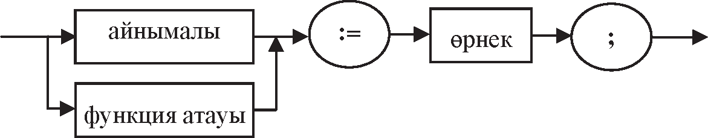
3.10-сурет. Меншіктеу операторының синтаксистік диаграммасы

Меншіктеу операторына мысалдар:
і:= і+1; x:=5.35;
x1:= (-b+sqrt(b*b-4*a*c))/(2*a); a[2,3]:=m-n;
fun:=false; {fun айнымалысының типі–boolean} с:=2*pі*r;
R:=19.36;
M:=’завод’; Y:=sqrt(sqr(x)+1);
Y1:=3.5+sіn(x);
Меншіктеу операторы тек арифметикалық өрнектер үшін ғана емес логикалық жəне символдық өрнектер үшін де пайда- ланылады. Мысалы, егер К := А AND В, мұнда А-ақиқат, ал В-жалған болса, онда К жалған мəн қабылдайды, К-ақиқат мəн қабылдау үшін А жəне В мəндері бірдей ақиқат болуы қажет, өйткені AND сөзі ЖƏНЕ деген ұғымды білдіреді.

Символдық мəн əрқашанда апостроф ‘ ішіне алынып жазы- лады. Мысалы: В := ‘ Т ‘; В5 := ‘9’.
Паскальдағы операциялар орындалуының реттілігі (прио- ритеті) олардың басымдылық деңгейлерінің төмендеуі бойынша төмендегідей болады:
- бірорындық минус;
- NOT (ЕМЕС) логикалық операциясы;
- көбейту тəрізді операциялар тобы ;
- қосу тəрізді операциялар тобы;
- салыстыру (қатынас) операциялары.
Бірорындық минус арифметикалық түрдегі операндтарға қолданылады. NOT операциясы – логикалық типтегі операнд- тар үшін қажет. Егер өрнекте приоритеттері бірдей бірнеше операция тұрса, олар солдан оңға қарай орындалады. Олардың приоритеттерін жай жақшалар арқылы өзгерте аламыз. Логикалық өрнектерде приоритет типтеріне байланысты түсінбеушілік бол- дырмас үшін жақшалар қойылып отырады.
Мысалы, егер мынадай өрнекте … (X > 5) AND (Y > 10) … жақшалар қойылмаса, онда синтаксистік қате шығады, өйткені AND операциясының приоритеті қатынас операциясынан (>) жоғары болады.
<көбейту тəрізді операциялар> :: = * | / | div | mod | and
<қосу тəрізді операциялар> :: = + | – | or | xor
<қатынас операциялары> :: = = | <> | < | > | <= | >= | in
Қатынас операциялары барлық стандартты қарапайым тип- терге қолданыла береді. Оның нəтижесі əрқашанда логикалық тип болады.
Мысалы, (5 + 6) < (5 – 6) = TRUE орындалу нəтижесі –
FALSE, ал NOT(8.5 < 4) нəтижесі – TRUE.
Сөз тіркестерін салыстыру солдан оңға қарай əрбір символ бойынша жүргізіледі. Салыстыру кезінде қысқалау сөз тіркесінің оң жағына босорын таңбалары қойылады.
Əдетте өрнек ішінде бірсыпыра операциялар атқарылады, олар да төмендегі сияқты өз приоритеттілігі бойынша орындала- ды (3.4-кесте):
- арифметикалық операциялар: + (қосу), – (азайту), * (көбейту),
/ (нақты сандарды бөлу), div (бүтін сандарды бөлу), mod (қалдық

табу) – бұлар нақты жəне бүтін сандарға қолданылады, нəтижелері де – сан болады;
- қатынас операциялары: > (үлкен), < (кіші), = (тең), <> (тең емес), >= (кіші емес), <= (үлкен емес) – бұлар сандарға, символдарға, символдардан құралған сөз тіркестеріне жəне де басқа мəліметтер типтеріне қолданылады, нəтижесі – логикалық типтегі мəн;
- логикалық операциялар: and (жəне), or (немесе), xor (ари- фметикалық немесе), not (емес) – бұлар с логикалық айнымалы- лар мен константалармен жұмыс істейді, нəтижесі – логикалық тип;
- разрядтық операциялар: and (жəне), or (немесе), xor (ариф- метикалық немесе), not (емес), shr (оңға ығыстыру), shl (солға ығыстыру) – бұлар бүтін сандармен ғана жұмыс істей алады, нəтижесі – бүтін сан;
- тіркестік (жолдық) операция: + (сөз тіркестерін біріктіру) – символдар жəне сөз тіркестерімен жұмыс істейді, нəтижесі – сөз тіркесі (4.5 параграфты қара);
- жиындармен атқарылатын операциялар: + (біріктіру), – (толықтыру), * (қиылыстыру), нəтижесі – жиын; in (элементтің жиынға кіретінін анықтау), нəтижесі – логикалық типтегі мəн (4.7 параграфты қара);
- сілтеуіштермен (указатели) атқарылатын операциялар: @ (программалық объектінің адресін анықтау), нəтижесі – адрес (7.1 параграфты қара).
3.4-кесте

Операциялар | Приоритеті
@, not | 1
*, /, div, mod, and, shr, shl | 2
+, -, or, xor | 3
>, <, <>, =, <=, >=, in | 4
3.4-кестеде жоғарыдағы операциялардың приоритеттері (орындалу реттілігі) көрсетілген.
Өрнектерде стандартты (1 қосымшаны қара) жəне програм- малаушы анықтаған функциялар (5 тарауды қара) да қолданылады, олардың приоритеті – ең жоғарғы болып саналады.

Арифметикалық операциялар. Арифметикалық операция- лармен біріктірілген өрнектер солдан оңға қарай «жолдарға» орналастырылып, олардағы операциялардың атқарылуы жақ- шалар бойынша немесе өз приориттеріне сəйкес орындалады. Əр түрлі приоритеттегі операцияларды орындайтын программалар жазғанда мұқият болу керек. Мысалы:
- a+b/с орындалғанда, алдымен бөлу амалы соңынан қосу ама- лы атқарылады;
- (a+b)/c*d өрнегі а+b қосындысының с-ға бөлініп, шыққан нəтижесі d-ға көбейтілетінін білдіреді.
Арифметикалық өрнектерді программалағанда, келесі опе- рацияларды орындау ережелерін де есте сақтау керек.
- «Бүтін бөлу» жəне «бөлгендегі қалдықты табу» операци- ялары тек бүтін сан типіндегі операндтарға ғана қолданылады, мысалы: 6 div 4 = 1, ал 6 div 4 = 2. Егер айнымалыларға осы опе- рациялар қолданылатын болса, онда олар бүтін сан типінде жа- риялануы тиіс, мысалы:
Var i, n: Integer;...
n mod 2;...
- Əр түрлі типтегі сандар қатысатын арифметикалық опе- рацияларды орындағанда, автоматты түрде типтерді түрлендіру жұмысы атқарылады:
- егер бір операнд бүтін сан типінде, ал екіншісі – нақты сан типінде болса, онда бүтін типтегі айнымалы нақты типке түрлен- діріледі де, операция нəтижесі – нақты сан типіндегі мəн болады;
- егер операндтар ретінде əр түрлі нақты сандар мен бүтін сандар пайдаланылса, онда олардың мəндері солардың ішінде кездесетін ең үлкен разрядты типке түрлендіріледі. Мысалы, өрнекте double, extended жəне real типіндегі айнымалылар бол- са, онда олардың барлығы да extended типіне ауыстырылады, нəтижесі де осы типте болады.
Қатынас операциялары нақты жəне бүтін сандар үшін, логикалық мəндер, символдар кодтары, сөз тіркестері жəне жи- ымдар үшін анықталған. Олардың нəтижесі – егер қатынас ақиқат болса – true, ал егер жалған болса – false болады.
Сандардың бейнелену разрядтылығы шектеулі болғандықтан, нақты сандар дəл өрнектелмейді, сондықтан нақты сандардың
5–1618 65

теңдігін/теңсіздігін тексеру сандарды аздап ірілендіріп дөңгелек- теу арқылы атқарылуы тиіс, мысалы:
(x-y)>1e-10 { x <> y орнына } (x-y)<1e-10 { x = y орнына }
Егер осылай дөңгелектеу көрсетілмесе, онда ол санның
бөлшегіндегі таңбаларға байланысты (3.3-кестені қара) автомат- ты түрде анықталады да, дəлдігі ойлаған жерден шықпай қалуы мүмкін (2.7 параграфты қара).
Логикалық операциялар boolean типіндегі мəндермен орындалады. Егер логикалық операцияларда операндтар ре- тінде қатынас операциясы қарастырылса, олардың приоритеті төмен болғандықтан, жақшалар қолданылуы керек. Мысалы, х [а, b] интервалына кіретінін анықтағанда, ақиқаттық мəні қол- данылатын логикалық өрнек былай болып жазылуы тиіс:
(x >= a) and (x <=b.
Разрядтары бойынша атқарылатын логикалық операция- лар мен ығыстыру операциялары бүтін сандармен орында- лады. Алынатын нəтижесі де бүтін сан болады. Ал ығыстыру операциясының екінші операнды биттер түрінде берілген бірінші операндты неше разрядқа ығыстыру керек екендігін анықтайды : 5 shl 4 – екілік биттер түрінде бейнеленген 5 саны (00000101) солға қарай 4 разрядқа ығыстырылады да (01010000), ол сол санды 24=16-ға көбейткенге сəйкес келіп, нəтижесі – 80 болып
шығады (010100002 = 26+24 =80).
Қалған операциялар соларға арналған тарауларда қарастырыл-
ған.
Сонымен меншіктеу операторы айнымалылардың мəнін өз- гертеді екен. Бұл оператор орындалуы барысында меншіктеу белгісінен оң жақта тұрған өрнек мəні есептеліп, оның нəтижесі сол жақтағы айнымалы мəні болып саналады. Оператор соңына нүктелі үтір қойылады. Мысалы:
- Var a, b, c:real; Begin...
c:=(a*a-sin(b))/(a+25.1);...
- Var v:boolean; a:integer; b:real; Begin

...
a:=8; b:=1.5;
v:=(a>5)and(b>=8); {v false мəнін қабылдайды}

Меншіктеу операциясының нəтижесі дұрыс болуы үшін, оның құрамындағы өрнек пен айнымалы бірдей типте немесе бір- біріне түрлендірілетін сəйкес типтерде болуы керек.
Сəйкес келетін типтерге мыналар жатады:
  - барлық бүтін сандар типтері;
  - барлық нақты сандар типтері;
  - белгілі бір негізгі (базалық) типке кіретін кесінді мен базалық тип;
  - бір базалық тип кесінділері;
  - символ жəне сөз тіркесі.
Меншіктеу операциясының сол жағы мен оң жағында орналас- қан мəндер типі əр түрлі болса, өрнек нəтижесі айнымалы типіне келтіріледі. Мысалы:
Var
L:longint; {айнымалы типі longint} E,x:extended; {айнымалылар типтері extended} I:integer; {айнымалы типі integer}
R:real; {айнымалы типі real} Begin...
R:=I*E/(x+L);... {оң жақтағы өрнек нəтижесінің типі – extended, бірақ R айнымалысы типі – real, сондықтан өрнек мəні де осы типке түрленеді}
End.
Егер меншіктеу операциясының сол жағы мен оң жағында орналасқан мəндер типі бір біріне сəйкес келмесе, онда оларды тікелей түрлендіру керек.
Тікелей түрлендіру төмендегі арнайы функциялар арқылы орындалады:
  - Trunc(х) – нақты санның бөлшегінің разрядтарын алып та- стау арқылы нақты сан типін бүтін сан типіне түрлендіреді;
  - Round(x) – аралас санды дөңгелектеу арқылы нақты сан типінен бүтін сан типіне түрлендіреді;

  - Ord(x) – реттелген типтегі мəнді оның нөміріне түрлен- діреді;
  - Chr(x) – ASCII кестесіндегі символ нөмірін сол символдың өзіне түрлендіреді.
Мысалы:
- Var a,b,c:read; n:integer; Begin
Read(a,b); {сандар бір жолдан немесе екі жол арқылы да енгізіле береді }
ReadLn(c,n);... { сандар алдыңғы сандар енгізілген жолдан да енгізілуі мүмкін }
- Var a:real; c:char; Begin... Read(a);...
Write (‘Жалғастыру керек пе? (y/n)’); Read(c); {енгізу кезінде программа күтпейді, ол алдыңғы <Enter> пернесін басқан кездегі соның кодын буферден алады}
Бұларға қоса тікелей түрлендіру үшін стандартты немесе
тұтынушы анықтаған функцияларды пайдалануға болады. Бұндай түрлендіру тəсілін кейде автоанықтау деп те атайды, мысалы:
Var h:char;
... h:=Char(65);... {h 'A' мəнін қабылдайды}
Осындай түрлендіруден кейін мəн емес, тек оның типі өзгереді. Бірақ мұның нəтижесінде мəннің көлемі ұлғаюы неме- се кішіреюі мүмкін. Көлемі кішрейетін кездерде түрлендірілетін санның таңбасы да өзгеруі мүмкін. Ал көлемі үлкейетін сəттерде таңба өзгертілмейді.
Мысалы:
Type Month=(Jan,Fab,Mar,Apr,May,Jun,Jul,Aug,Sep,Oct
,Nov,Dec); Var M:Month; A,B:integer; C:char; L:longint;

Begin
A:=10; C:='E';
B:=Integer(C); {Е символының коды 69 – ұзындығы 2 байт}
M:=Month(A-2); {мəні Aug} L:=LongInt(M); { мəні 7}
Бақылау сұрақтары
  - Өздеріңізге белгілі бүтін типтерді диапазондарының өсу реті бой- ынша атап шығыңыздар.
  - Өздеріңізге белгілі нақты типтерді диапазондарының өсу реті бойынша атап шығыңыздар.
  - Бірнеше бүтін жəне бірнеше нақты типтерді қолданудың қа- жеттілігін түсіндіріңіз.
- Өзіңізге белгілі арифметикалық операциялардың жазылуы мен орындалуын түсіндіріңіз?
- Өзіңізге белгілі стандартты арифметикалық функцияларды атаңыз.
- Реттік типтегі шамаларға арналған функцияларды атаңыз.
- Мəндер типін түрлендіруге арналған функцияларды атаңыз.
- Бүтін сандардың берілуі жайлы айтыңыз.
- Нақты сандардың берілуі жайлы айтыңыз.
- Форматпен шығару не үшін қолданылады?
- Тип-диапазон дегеніміз не?
- Төмендегі символдар тіркестерінің қайсылары идентификатор бола алады?
а3, а3, а·3, х3, l00s, s100, min, π, alfa, sin, sinx, sin(x), sin5sin, MyVari- able, My_Variable, Stop, Lab12, 72_3, MyVariable#, My-Variable, 1_2_3, Center, Month–Week, Year, Monday@Sunday, This_a_Bad_
Identiﬁer, 1Color, _3, #5, .

- Төмендегі мысалдарды Паскальдағы өрнектерді құру ережелеріне сəйкес жазып шығыңдар:
Келесі өрнекті кəдімгі математикалық түрде жазу керек: (-b - sqrt((sqr(b) -4*а*с))/(2*а).
- Мына өрнектің (sin(sqr(x) – 1) + 2* abs(y))/ cos(2 + у) мəнін айны- малылар: x = 1, у = -2 болғанда, есептеу керек.
- Мына өрнекті a / b * с / d * e /f* h төмендегі бөлшекке сəйкес келетіндей етіп жақшалармен толықтырып шығыңдар
a
b ⋅
c
e f ⋅h
d ⋅

- Келесі өрнектерді Паскаль тілінде жазу керек:

  - ln(
e⁽x−y) + X y + Z ); б)

Y x+1
X + Y
+ 2 ; 2 X +Y
Y −2 + 3

в)Y +
X Y + X −2
Y + X 3

; г)(1+Y )
X + Y
X 2 −1 ;
Y x−2 + 1
X 2 + 4

д) X −1 −ln(Y ); е) A − B .

1+ X 2 + X 3
2 3
1− 1
X

- Келесі операторлар тізбегін орындағанда, экранға қандай мəндер шығарылады?
х:=(sin(sqr(l)-1)+2*abs(-2))/cos(2-2); у:=х*(sqr(2));
write(x,у);
- Егер енгізілетін мəліметтер тізбегі мынадай екі саннан: 0.5 жəне 0.16 тұрса, келесі операторлар тізбегі экранға қандай мəн шығарады?
read(х,у); z:=sqr(sqr(x))*sqrt(у); write(z);
- Егер енгізілетін мəліметтер тізбегі мынадай екі сан: 5.2 жəне
18.7 болса, төмендегі операторларды орындағанда, х жəне у айнымалыларының мəндері қандай болады? read(х,у);t:=х;х:=у;у:=t;
1. Егер бастапқы мəліметтер мынадай сандардан: а) 3.5 жəне 2.4;
б) 6.4 жəне -10.1 тұратын болса, төмендегі операторлар орын- далған соң, экранға не шығады?
read(x,у); х:=х+у; у:=х-у;
х:=х-у; write(х,у);
- Берілген екі санды енгізіп, солардың арифметикалық жəне геомет- риялық орталарын есептеп (оң сандар енгізіледі деп саналады), нəтижелерін экранға шығаратын операторлар тізбегін жазып шығыңдар.

  - ТУРБО ПАСКАЛЬДІҢ СТАНДАРТТЫ МОДУЛЬДЕРІ

Математикалық функциялар

Функция аты | Функция қызметі | Нəтиже типі
Abs(X) | Аргументтің абсолюттік шамасы (модулі) Abs(-3.5)=3.5 | Х типімен сəйкес келеді
ArcTan(X) | Аргументтің радианмен алынған арк- тангенсі ArcTan(1)=7.8539816340E-01 | Real
Cos(X) | Аргументтің радианмен алынған коси- нусы Сos(PI/3)=5.0000000000E-01 | Real
Exp(X) | Аргументтің экспонентасы (E-нің X дəрежесі) Exp(1)=2.7182818285E+00 | Real
Ln(X) | Натуралдық логарифм Ln(10)=2.3025850930E+00 | Real
PI | Pi санының мəні PI=3.1415926536E+00  ( дəлірек 3.1415926535897932385) | Real
Random | 0 мен 1 арасындағы кезейсоқ сан | Real
Random(X) | 0 мен Х арасындағы кезейсоқ сан | Word
Sin(X) | Аргументтің радианмен алынған сину- сы Sin(PI/3)=8.6602540378E-01 | Real
Sqr(X) | Аргументтің квадраты Sqr(-12)=144 | Х типімен сəйкес келеді
Sqrt(X) | Аргументтің квадрат түбірі Sqrt(841)=2.9000000000E+01 | Real

Турбо Паскаль тілінде стандартты функция түрінде жазыл- маған математикалық функцияларды есептеу үшін, оларды стан- дартты функциялар арқылы өрнектеу керек. Мысалы:
tg(X)=Sin(X)/Cos(X)
lg(X)=Ln(X)/Ln(10)

Xn=Exp(n*Ln(X))
Random немесе Random(X) функцияларын қолданар алдында, осы функциялар генерациялайтын кездейсоқ сандар тізбегінің

сəйкес келмеуін қадағалайтын, Randomize процедурасын (пара- метрсіз процедура) іске қосу керек.
Дөңгелектеу функциялары жəне типтерді түрлендіру

Функция аты | Аргументтің типі | Нəтиже типі | Функцияның қызметі
Chr(X) | Бүтін Chr(66)=’B’  Chr(Ord(‘M’)=’M’ | Char | ASCII-кодты символға  түрлендіру (0-255)
Frac(X) | Real  Frac(-12.34)=-.34 | Real | Нақты Х санының  бөлшегін алу
Int(X) | Real  Int(-12.34)=-12 | Real | Нақты санның бүтін  бөлігін алу
High(X) | Реттік жиым, жол,  ашық жиым | Аргументпен  сəйкес келеді | Элемент нөмірінің ең  үлкен мəнін алу
Low(X) | Реттік жиым, жол,  ашық жиым | Аргументпен  сəйкес келеді | Элемент нөмірінің ең  кіші мəнін алу
Ord(X) | Реттік  Ord( ‘A’)=65 Ord(Chr(86))=86 | LongInt | Х символына сəй- кес келетін ASCII- кестесіндегі оның  кодын анықтау
Round(X) | Real  Round(-1.2)=-1  Round(-1.5)=-2  Round(1.2)=1 Round(1.5)=2 | LongInt | Х-ті ең жақын бүтінге дейін дөңгелектеу
Trunc(X) | Real  Trunc(-1.2)=-1  Trunc(-1,5)=-1  Trunc(1.2)=1 Trunc(1.5)=1 | LongInt | Санның бөлшегін алып тастау
Реттік типтегі процедуралар жəне функциялар

Функция аты | Функция қызметі
Odd(X) | Аргументтің тақ сан екендігін тексереді  Odd(0)=false; Odd(1)=true; Odd(2)=false; Odd(-1)=true;
Pred(X) | Аргументтің алдыңғы мəнін береді  Pred(10)=9; Pred(-10)=-11
Succ(X) | Аргументтің келесі мəнін береді  Succ(10)=11; Succ(-10)=-9

Процедура аты | Процедураның қызметі
Dec(X [,dx]) | Х айнымалысының мəнін dx-ке кемітеді (егер dx параметрі берілмесе, онда ол –1-ге кемітеді) k:=5; Dec(k)=4; Dec(k,2)=3; Dec(k,-2)=7
Inc(X [,dx]) | Х айнымалысының мəнін dx-ке өсіреді (егер dx параметрі берілмесе, онда +1-ге өсіреді)  k:=5; Inc (k)=6; Inc (k,2)=7; Inc (k,-2)=3
Сөз тіркестерімен жұмыс істейтін процедуралар мен функциялар

Функция аты | Функция қызметі
Concat(<1 тіркес>,<2 тіркес>,..) | Сөз тіркестерін біріктіру Сoncat(‘A’,’BC’,’_1’)=’ABC_1’
Copy(<тіркес>,<позиция>,<саны>) | Сөз тіркесінің берілген бөлігін көрсетілген позициядан бастап көшіру  Copy (‘INFORMATION’,3,5) = ’FORMA’
Length(<тіркес>) | Ағымдағы сөз тіркесінің ұзындығын анықтау Length('Астана’)=6
Pos(<ішкі тіркес>,<толық сөз тіркесі>) | Сөз тіркесіне оның ішкі бөлігінің кіру позициясын анықтау Pos(‘т’,‘Анықтама’)= 5  Pos(‘к’,‘Анықтама’)= 0
Conca функциясы үшін сөз тіркесінің жалпы ұзындығы 256 байттан аспауы керек. Сөз тіркестері үшін орындалатын «+» белгісі оның символдары үшін конкатенация (біріктіру) опе- рациясының атқарылатынын білдіреді.
Copy функциясы үшін, көрсетілген позиция сөз тіркесінің ұзындығынан үлкен болса, функция нəтижесі бос жол болады. Егер <позиция>+ <саны> сөз тіркесінің ұзындығынан үлкен бол- са, онда тек соңғы символдар көшіріледі. Егер <позиция> нөмірі [1,255] аралығына жатпаса, онда программа орындалуында қате болады.

Процедура аты | Процедураның қызметі
Delete(<тіркес>,<позиция>,<саны>) | Берілген позициядан бастап сөз тіркесінің бөлігін алып тастау  - S:=’abcdefgh’; Delete(S,2,4); Нəтиже: S=’afgh’  - S:=’abcdefgh’; Delete(S,2,10);  Нəтиже: S=’a’
Insert(<ішкі тіркес>,<толық тіркес>,  <позиция>) | Берілген позициядан бастап бір сөз тіркесін екінші сөз тіркесіне кірістіру  S:=’abcdefgh’; Insert(‘XXL’,S,3);  Нəтиже: S=’abXXLcdefgh’
Str(<сан>,<символдар тіркесі>) | Сандық мəнді символдар тіркесіне түрлендіру  1) Str(567,A);  Нəтиже: A=’567’  2) )B:=567; {B:integer}  Str(B:5,A);  Нəтиже: A=’_ _567’ 3) B:=5.67E+3; {B:real}  Str(B:8:0,A);  Нəтиже: A=’ 5670’
Val (<сөз тіркесі>,<сан>,<код>) | Сөз тіркесін сандық мəнге түрлендіру (егер қате жоқ болса, онда <код>=0)  1)A:=’135’;  Val(A,R,Code);  Нəтиже: R=135; Code=0 2)A:=’_135’;  Val(A,R,Code);  Нəтиже: R=анықталмаған; Code=1  3)A:=’2.5Е+4’;  Val(A,R,Code);  Нəтиже: R=25000; Code=0
Delete процедурасы үшін, егер <позиция> символдар тір- кесінің ұзындығынан үлкен болса, онда ол өзгермейді. Егер <по-

зиция> + <саны> тіркес ұзындығынан үлкен болса, онда көр- сетілген позициядан бастап сөз тіркесінің соңы өшіріледі. Егер
<позиция> нөмірі [1,255] аралығына жатпайтын болса, онда про- грамма орындалуында қате пайда болады.
Insert процедурасында, егер бір символдар тіркесін кірістіру нəтижесінде бастапқы берілген сөз тіркесінің максимальды ұзын- дығынан артық тіркес шықса, онда кірістірілген сөз тіркесінің соңғы символдары қойылмайды. Егер <позиция> нөмірі бастапқы тіркестің Length функциясымен анықталған нақты ұзындығынан артық болса, онда нəтиже жалғастырылған (сцепленная) сөз тіркесі болып саналады.
Val процедурасы үшін сөз тіркесіне түрлендірілетін сан ал- дында жəне соңында бос орындар болмауы тиіс.
Басқа процедуралар мен функциялар

Функция аты | Модулі | Процедура немесе функцияның қызметі
Keypressed | Crt | Функция. Пернетақтадан бір пер- не басылса, True мəнін береді, кері жағдайда False мəнін береді
ReadKey | Crt | Функция. Кез келген перне басылғанша, программаның орын- далуын тоқтата тұрады.
SizeOf(X) | System | Функция. Аргументтің ұзынды- ғына сəйкес байт санын береді
WhereX | Crt | Функция. Ағымдағы терезеге бай- ланысты, курсор тұрған позиция- ның горизонталь координатасын (нөмірін) береді
WhereY | Crt | Функция. Ағымдағы терезеге бай- ланысты, курсор тұрған позиция- ның вертикаль координатасын береді
ClrScr | Crt | Процедура. Экранды тазалайды
Delay (Х) | Crt | Процедура. Программаның орындалуын Х миллисекундке тоқтатады

Exit | System | Процедура. Процедураның, функцияның немесе негізгі программаның уақытынан  бұрын аяқталуын іске асырады
FillChar(X,COUNT,Value) | System | Процедура. Х айнымалысының тізбек байттарының берілген COUNT санын Value мəнімен  толтырады
GetDate(<жыл>,<ай>,  <күн>,<апта күні>) | Dos | Процедура. Ағымдағы датаның мəнін береді
GotoXY(X,Y) | Crt | Процедура. Курсорды экранның координатасы көрсетілген  жеріне жылжытады
Window(X1,Y1,X2,Y2) | Crt | Процедура. Экрандағы мəтіндік терезе көлемін анықтайды (X1,Y1- сол жақ жоғарғы бұрыш координатасы; X2,Y2- оң жақ төменгі бұрыш коорди-  натасы)

Енгізу-шығару процедурасы
Турбо Паскаль тілінде мəндерді енгізу стандартты READ немесе READLN процедуралары (операторлары), ал мəндерді шығару WRITE немесе WRITELN процедуралары (оператор- лары) арқылы орындалады. READ жəне READLN процедурала- ры символдарды (мəндер типі CHAR), сөз тіркестерін (мəндер типі STRING) немесе сандық мəндерді (мəндер типі INTEGER, BYTE, REAL жəне т.б.) енгізу үшін қолданылады.
READ процедурасын шақыру:
READ ([<файл аты>,]<айнымалылар тізімі>); READLN процедурасы үшін сəйкесінше:
READLN ([<файл аты >,]< айнымалылар тізімі >);
Егер <файл аты> көрсетілмесе, онда мəндерді оқу стандартты INPUT файлынан жүргізіледі, бұл жағдайда стндартты құрылғы INPUT файлымен байланысқан пернетақта немесе дисплей бо- лып саналады.
Əр енгізу операторының тізімінде көрсетілген айнымалыларға меншіктелетін тұрақты мəндері бар өз мəндер жиыны бар. Енгізу

тізіміне мəндерді меншіктеу айнымалылардың орналасу ретіне байланысты, солдан оңға қарай жүргізіледі.

Есте сақтаңыздар:
- Айнымалылар жəне тұрақтылар типі сəйкес болу керек (тек REAL типті мəндерін енгізерде, INTEGER типті ай- нымалылар мен тұрақтыларды көрсетуге болады).
- Енгізілетін сандық мəндер бір немесе бірнеше бос орын- мен ажыратылуы керек; санның таңбасын жəне цифрла- рын бос орын арқылы бөлуге болмайды.
- Егер сөз тіркесі, яғни жол енгізілетін болса (мəндер типі STRING), онда READ операторы VAR сипатталуында көрсетілген максимальді ұзындықтан аспайтын символдар тізбегін ғана оқиды.
- Символдар тізбегі (мəндер типі CHAR немесе STRING) олар енгізілмеген жағдайда, бос орын ретінде қабылданады.

Мысал.
А) Сандық мəндерді енгізу:
VAR B,A,D: REAL;
K:INTEGER; Енгізілетін мəндер:
. . . 2.5 –4.95 20 1.25Е2
READ(A,D); Енгізгеннен кейін:
READ(K,B); A=2.5; D=-4.95; K=20; B=125
Ə) Сандық жəне тіркестік (жолдық) мəндерді енгізу.
VAR A: REAL;
B:INTEGER;
C1,C2,C3: CHAR; Енгізілетін мəндер:
D: STRING[5]; 2.5 10 ЖОЛБАРЫС
. . . Енгізгеннен кейін:
READ(A,B,C1,C2,C3,D); A=2.5; B=10; C1=’ ’;
C2=’K’;C3=’L’; D=’ ЛБАРЫ’
Мысалдан көріп отырғандай, мəндерді араластырып (сан- дық жəне жолдық) енгізу дұрыс орындалмайды. Егер енгізілетін мəндер тізбегінен кейін бос орын қалдырылмаса, онда енгізуде қате (ERROR 106) орын алады. Сондықтан сандық мəндер мен тіркестік немесе символдық мəндерден жеке-жеке бөле отырып енгізу керек.

READ операторын орындаған кезде енгізу жолының соңы (<Еnter> пернесін басу), мəндер элементтерін ажырататын бос орын енгізумен бірдей болып саналады, сондықтан енгізудің келесі жолына көшу орындалмайды. Ал енгізілетін мəндер тізбек бойынша сəйкес айнымалыға меншіктеледі
Мысалы, ұқсас операторлар үшін енгізілетін мəндер тізбегі əр түрлі болып келуі мүмкін:
READ(A,B,C); Енгізілетін мəндер: 2 9 5 3 7 немесе
READ(D,Е); Енгізілетін мəндер: 1 жол: 2 9 5
2 жол: 3 7
READ оераторының READLN операторынан ерекшелігі, READLN операторында соңғы айнымалы оқылғаннан кейін сөз тіркесінің қалған бөлігі қабылданбайды. Бұдан кейінгі READ немесе READLN операторы мəндерді жаңа жолдың басынан бастап оқиды, демек READLN операторы жолдың соңын (<Еnter> пернесін басу) қабылдамайды. Жолдың соңына жетіп, енгізілетін мəндердің келесі жолына ауысуда READLN операторын параметрсіз қолдануға болады; мұндайда енгізу мəндерінің келесі жолына шартсыз көшу орындалады.
Мысалы, екі өлшемді жиымның элементтерін енгізудің əр түрлі тəсілдерін қарастырайық:
- FOR I:=1 TO 2 DO
BEGIN
FOR J:=1 TO 3 DO READ (A[I,J]);
READLN

END;

- FOR I:=1 TO 2 DO FOR J:=1 TO 3 DO
READ (A[I,J]);

- FOR I:=1 TO 2 DO FOR J:=1 TO 3
READLN(A[I,J]);

Енгізілетін мəндер: 3 5 1
-4 7 9

Енгізілетін мəндер: 3 5 1
-4 7 9

Енгізілетін мəндер: 3
5
1
-4
7
9
Келесі мысалда READLN операторын қолданғанда, жолдың соңындағы мəндердің қабылданбайтындығын анық көруге бо- лады.
VAR A,B,C,D:INTEGER; Енгізілетін мəндер:
1 жол: 10 20 30 40 50
… 2 жол: 60
READLN(A,B,C);
READLN(D); Нəтиже: A=10;B=20;C=30;D=60

Мəндерді шығару процедурасы
WRITE процедурасы (операторы) келесі типтегі өрнек- терді шығаруға арналған: Integer, Byte, Real, Char, String, Boolean жəне т.б.
WRITE ([< файл немесе құрылғы аты >,] <өрнектер тізімі>); Егер <файл аты> көрсетілмесе, онда шығару стандартты OUTPUT файлына (дисплей экранына) орындалады. Егер <файл аты> көрсетілсе, онда бұл файл сипатталуы немесе алдын ала
дайындалуы қажет.
Баспадан шығару үшін LST логикалық құрылғысы қол- данылады. Мұндайда стандартты PRINTER модулі іске қосылуы керек (демек, программа басында Uses Printer сөздері тұруы ке- рек).
WRITE операторы тізімдегі өрнектердің мəндерін ағымдағы жолға ол толғанша шығарады. Егер бұдан кейін тағы да шығару операторы тұрса, ал ағымдағы жол толмаған жағдайда, мəндерді осы жолға жалғастырып шығара береді.
Мысалы:
X:=5; Y:=10; WRITE (‘X=’, X);
WRITE (‘ Y=’,Y); Экранда: X=5 Y=10

Турбо Паскаль тілінде стандартты типтегі шамаларды бас- паға шығару үшін белгілі бір сандар позициясы беріледі. Шыға- рылатын мəндер үшін өріс енін (позиция санын) формат арқылы анықтауға болады.
Форматы бар шығару операторының жазылуы:
WRITE ([< файл немесе құрылғы аты >,]R1:N1,R2:N2,…, Rm:Nm);
мұндағы - R1,R2,…,R m – шығарылатын айнымалылар атаулары; N1,N2,…,N m – өріс ендері.
Егер өріс ені мəннен үлкен болса, онда мəндердің сол жағында
бос орын қалдырылады. Ал, шығарылатын мəн өріс еніне сыйма- са, онда формат қабылданбайды да, баспаға нақты мəндер толық шығарылады.

Нақты мəндерді шығару ерекшеліктері
Егер нақты типтегі айнымалы сипатталса, онда оны шыға- рудың төмендегідей нұсқаларын пайдалануға болады:
- Write(R); Шығару қалыпты түрде іске асырылады (экспо- ненциальды формада):
| − d.dddddddddd E +|− dd
- Write(R:N); Бүтін сан шығарудың қалыпты түрі, өріс ұзындығы N, оң жақ шекарасы бойынша тураланған. N-нің ең кіші мəні 8-ге тең. Өріс ені бұдан кіші болған жағдайда, компиля- тор мəндер разрядын 8-ге дейін автоматты түрде өсіреді.
- Write(R:N:M); Бекітілген нүкте арқылы шығару, нүктеден кейін М (0<=M<=24) ондық таңба көрсетіледі, мұнда N>M+2 бо- луы тиіс (2 орын – сан таңбасы мен ондық нүкте үшін).
Мысалы,
VAR B,D:REAL;
C:INTEGER; A:STRING[10];
. . .
A:=’КІТАП’; B:=1253E-5; C:=12; D:=1253E2;
WRITE (LST,’B=’,B:10:3,’ C=’,C:8,‘A=’,A:7,’ B1=’,B:8,‘D=’,D:6);

Баспаға (мұндағы _ экранда көрінбейтін бос орын символын білдіреді):
В=_ _ _ _ _ 0.013_С= 12_А=_ _кітап_B1=_1.3E-02_D=_1.3E+05
түрінде шығарылады.

WRITELN процедурасының шығарылу форматы да осыған ұқсас:
WRITELN ([<файл немесе құрылғы аты >,]<өрнектер тізбегі>);
Бұл процедура шақырылғанда, файлдың ағымдағы жолының құрастырылуы аяқталады. Келесі WRITE немесе WRITELN операторы жаңа жол құрастырады. WRITELN операторын па- раметрсіз қолдануға да болады.
Мысалы, WRITE жəне WRITELN операторларын қатар қол- данғанда, мəндерді жол-жолмен реттеп шығаруға болады:
VAR A,B,C,D,E:INTEGER; BEGIN
A:=1;B:=2;C:=3;D:=4;E:=5;
WRITELN (‘A=’,A,’B=’,B); WRITE(‘C=’,C); WRITELN(‘D=’,D,’E=’,E);
END.
Нəтиже экранда екі жолға шығады:
_A=1_B=2
_C=3_D=4_E=5

A (M,N) бүтін сандар матрицасын экранда тікбұрышты кесте түрінде шығаруды төмендегідей түрде іске асыруға болады:
. . .
FOR I:=1 TO M DO BEGIN
FOR J:=1 TO N DO WRITE(A[I,J]:5); WRITELN
END;
6–1618 81

A(M,N) нақты сандар матрицасын, үтірден кейін бір разряд- пен, кесте түрінде принтерге шығару программасы:

USES PRINTER;
VAR A:ARRAY[1..10,1..10]OF REAL; M,N:INTEGER;
BEGIN
READLN(M,N);
FOR I:=1 TO M DO FOR J:=1 TO N DO
READ(A[I,J]); FOR I:=1 TO M DO BEGIN
FOR J:=1 TO N DO WRITE(LST,A[I,J]:6:1); WRITELN(LST)
END;
READKEY
END.

Бақылау сұрақтар
- Turbo Pascal тілінде жазылған программа қандай бөлімдерден тұрады?
- Программаның қандай бөлімдерін міндетті түрде жазу керек?
- Идентификатор дегеніміз не?
- Идентификаторға қандай шектеулер қойылады?
- Өзіңізге белгілі арифметикалық операциялар мен функцияларды атаңыз.
- Бүтін жəне нақты айнымалылар қалай хабарланады?
- Айнымалының мəні қалай анықталады?
- Мəндерді енгізу операторын сипаттаңыз.
- Мəндерді шығару операторын сипаттаңыз.
- Меншіктеу операторын жəне оны қолдану ережелерін сипат- таңыз.
Тапсырмалар
- Екі нақты оң сандар берілген. Осы сандардың қосындысын, ай- ырмасын, арифметикалық орташа мəнін жəне көбейтіндісін табыңыз.

- Тікбұрышты үшбұрыштың катеттері берілген. Үшбұрыштың ги- потенузасы мен ауданын табыңыз.
- Тікбұрышты үшбұрыштың ауданын Герон формуласы бойынша есептеңіз.
- Физикалық дененің t уақытының ішінде жүріп өткен арақашық- тығын есептеңіз. Дененің бастапқы кездегі жылдамдығы v0 жəне ол бірқалыпты үдеумен қозғалады.
- Дененің H биіктіктен еркін құлау уақытын анықтаңыз.
- Биіктігі h, табандары a, b трапецияның ауданын есептеңіз.
- Жақтаулары a жəне b тікбұрыштың пириметрін жəне ауданын есептеңіз.
- Салмағы m сұйықтықты t1-ден t2 температураға дейін қыздыруға қажет жылу мөлшерін анықтаңыз.
- Жақтаулары a, b жəне c болып келген параллепипедтің көлемін есептеңіз.
- Экранға өз атыңызды шығарыңыз.
- А жəне В айнымалыларының мəндерін алмастырыңыз. Мəндерді уақытша сақтау үшін r айнымалысын қолданыңыз.

  - ТУРБО ПАСКАЛЬ ТІЛІНІҢ БАСҚАРУ ОПЕРАТОРЛАРЫ

Шартсыз көшу операторы. Белгілер. Бос оператор. Құрама оператор
GOTO шартсыз көшу операторы операторлардың рет-ре- тімен орындалуын бұзып, келесі атқарылуды осында көрсетілген белгісі бар операторға ауыстыру ісін орындайды. Бір оператор бірнеше белгімен белгіленуі мүмкін. Оператордың жазылуы:
GOTO <белгі>;
<белгі> – бұл программаның белгіні сипаттау (LABEL) бөлі- гінде міндетті түрде көрсетілген таңбасыз бүтін сан немесе иден- тификатор.
Операторды белгілеу үшін оның алдына белгі жазылып, қос нүкте қойылады.
< белгі> : [<белгі>: …] <оператор> ;
Программа жазған кезде GOTO операторын қолданбауға ты- рысу керек. Себебі, бұл оператор программаны түзетуді жəне тестіден өткізуді қиындатады. Кез келген алгоритмді іске асыру үшін, тілдің бұдан өзге операторлары да жеткілікті.
Бос оператор программада таңбаланбайды жəне ол ешқан- дай іс-əрекет атқармайды. Бос оператор программада қосымша нүктелі үтір түрінде жазылады.
Егер транслятор бірнеше операторлар тобын бір оператор ретінде қарастыруы керек болса, онда бұндай операторларды BEGIN жəне END операторлық жақшаларының ішіне алу керек. Осындай операторлар тобы құрама оператор деп аталады. Құрама оператор программаның кез келген жерінде қолданылуы мүмкін.
Программалау теориясы тұрғысынан алғанда, құрылымсыз болып табылатын басқаруды басқа жерге беретін оператор мен процедураларды пайдалану “артық”, себебі кез келген алгоритмді бұларсыз-ақ құрылымды түрге келтіріп орындауға болады. Алай- да, жылдам құрастырылған алгоритмдер көбінесе құрылымсыз болып шығады да, оларды жүзеге асыру кезінде де құрылымсыз

болып келетін басқаруды беру нұсқаларын қолдануға тура келеді. Енді құрылымсыз алгоритмдерді жүзеге асырудың артықшылығы мен кемшілігіне тоқтала кетейік.
Құрылымсыз басқаруды беру түрін ұйымдастыру үшін goto шартсыз көшу операторы жəне арнайы процедуралар қолданы- лады.
Шартсыз көшу операторы. Бұл оператор басқаруды арнайы белгімен анықталған нүктеге береді (5.1-сурет).
Программадағы барлық белгілер программаның label – белгілерді сипаттау бөлімінде (5.2-сурет) жариялануы керек. Белгі программаның кез келген орындалатын операторының алдына қойылады жəне бір оператордың алдына бірнеше белгі қоюға болады.
Құрылымсыз басқаруды беруді келесі процедуралар көмегімен де орындауға болады:
- Break – кез келген типтегі цикл түрінен шығуды іске асыра-
ды;
- Continue – цикл тұлғасының қалған операторларын орында-
май-ақ, оның келесі сатысына көшуді атқарады;
- Halt (<аяқтау коды>) – программадан шығып, операциялық жүйеге берілген аяқталу кодын қайтару ісін орындайды. Егер аяқталу коды нөлге тең болса, программа ойдағыдай аяқталды деп саналады. Ал аяқталу коды нөлден өзгеше болса, програм-

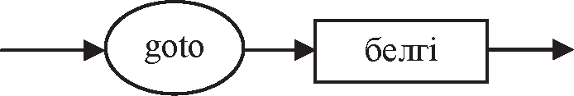
5.1-сурет. Шартсыз көшу операторының синтаксистік диаграммасы
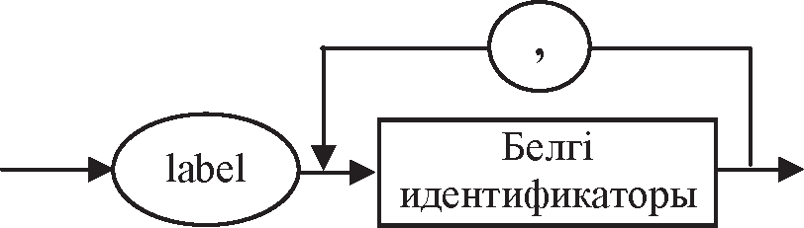
5.2-сурет. Белгіні сипаттау синтаксистік диаграммасы

ма кез келген бір қатенің туындауына байланысты аяқталды деп есептеледі. Аяқталу кодын программалаушының өзі тағайын- дайды жəне сол код жайлы мəлімет программа құжаттамасына жазылады;
- Exit – программадан шығуды іске асырады. Егер ол негізгі программада қолданылса, Halt процедурасы тəрізді орындалады. Құрылымды алгоритмдер нұсқасын құрастыру мəселесі көбінесе іздеу циклдерімен жұмыс жасаған кезде туындайды. Алдыңғы тарауларда (1 тарауда) айтылғандай мұндай циклдерде
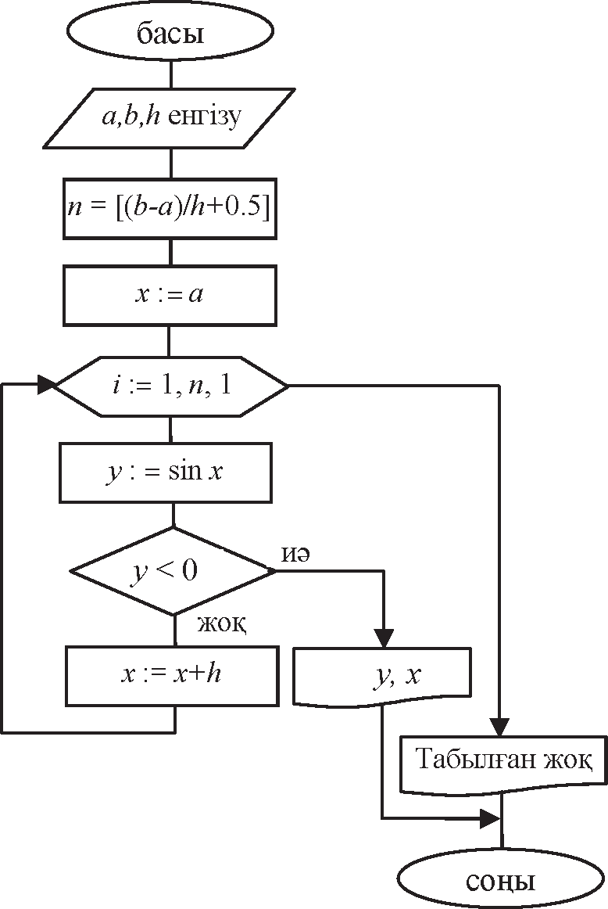
5.3-сурет. Тізбектегі алғашқы теріс элементті анықтау алгоритмінің схемасы

берілген сипаттамаға сай элемент табылғанша элементтер тізбегі қайталанып тексеріліп отырады. Іздеу циклінің ерекшелігі, ізделіп отырған элемент тізбек ішінде болмауы да мүмкін. Сондықтан циклден шығудың екі нұсқасын қарастыру керек: ізделініп отырған элемент табылған жағдайда цикл соңына жетпей, одан ерте шығу жəне тізбектегі барлық элементтерді қарастырып ба- рып, циклді аяқтап шығу.
5.1-мысал. sin(xn ) функциясы мəндерінің тізбегі ішінен ал-
ғашқы теріс элементті анықтайтын программа құру керек. Мұнда
n беріліп, x [a,b] аралығында h қадаммен өзгереді.
Айтылған элементті табу үшін функция мəнін есептеп оның таңбасын тексеріп отыру керек. Осы аралықта берілген қадам бойынша тізбекте неше элемент болатындығын есептеуге бола- ды. Сондықтан функция мəнін анықтауды санауыш циклі арқылы жүргіземіз. Бастапқы берілген нақты мəндердің кейбір нұсқасы үшін тізбекте мұндай элемент болмауы да мүмкін. Демек, цикл аяқталғаннан кейін экранға осыған сəйкес мəлімет те шығарылуы тиіс.
Есепті құрылымсыз алгоритм бойынша шешу нұсқасы
суретте көрсетілген.
Бұл нұсқаны түрлендірусіз тек қана goto операторының кө- мегімен іске асыруға болады. Себебі бұл оператор басқаруды программаның кез келген жеріне бере алады, ал break процеду- расы тек қана цикл соңынан кейін орналасқан операторға береді. Сондықтан break процедурасы арқылы құрылған нұсқа ізделіп отырған элементтің табылмағандығы жайлы экранға мəлімет шығару үшін оны қосымша тексеруді талап етеді (5.4, а сурет).
Құрылымды алгоритм нұсқасын құрастыру үшін цикл түрін өзгертеміз: санауыш цикл орнына программадан шығудың екі шартын біріктіретін, күрделі шарты бар “цикл-дейін” циклін қолданамыз. Программа шарттың қай түрі бойынша циклден шыққандығы белгісіз болғандықтан, бұл алгоритмде де ізделініп отырған элементтің табылған, не табылмағандығын қосымша тексеру керек (5.4, ə сурет). Алгоритмдердің сəйкес программа- ларын қарастырайық.
Goto операторының көмегімен орындалған нұсқа:

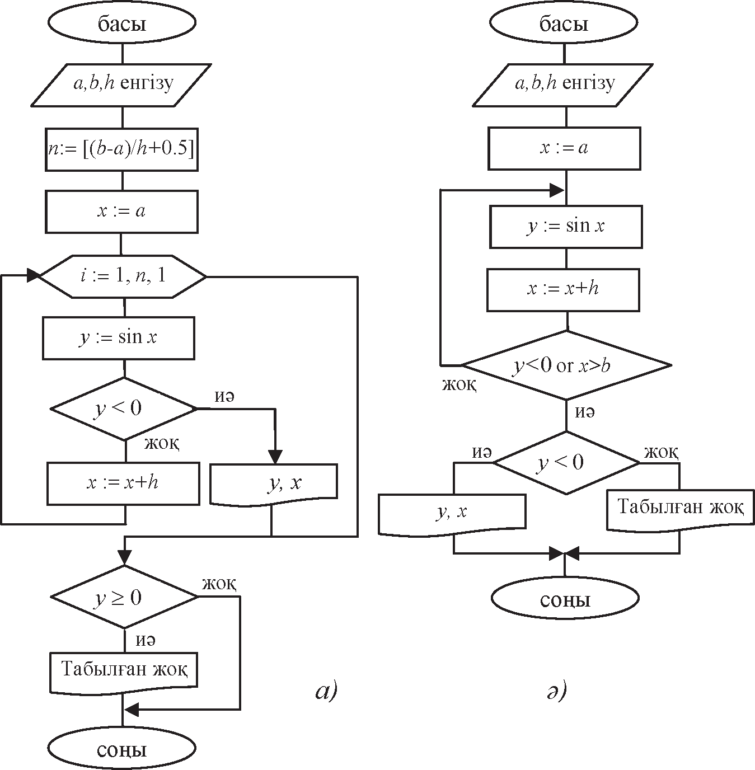

5.4-сурет. Іздеу циклін ұйымдастыру нұсқалары:
а – break процедурасы көмегімен; ə – құрылымды нұсқа.

Program ex;
Var i,n:integer; x,y,a,b,h:real; Label konec; {белгіні сипаттаймыз} Begin
Write(‘ a,b,h енгізіңіз:'); ReadLn(a,b,h);
n:=round((b-a)/h+0.5); {элементтер санын бүтін

x:=a;
санмен анықтаймыз}

for i:=1 to n do begin
y:=sin(x); if y<0 then begin
WriteLn('y=',y:8:6,' x=',x:6:3);
goto konec; {экранға іздеген элемент табылғандығы жайлы мəлімет шығарғаннан кейін басқаруды программа соңына береміз} end;
x:=x+h; end;
WriteLn('Элемент табылған жоқ.');
konec: {басқару берілетін орын} End.
Вreak процедурасы көмегімен орындалған нұсқа:
Program ex;
var i,n:integer; x,y,a,b,h:real; Begin
Write('a,b,h енгіз:'); ReadLn(a,b,h);
n:=round((b-a)/h+0.5); {элементтер санын бүтін
санмен анықтаймыз}
x:=a;
for i:=1 to n do begin
y:=sin(x); if y<0 then
begin
WriteLn('y=',y:8:6,' x=',x:8:6);
break; {циклден ерте шығуды орындай-

мыз }
end; x:=x+h;

end;
{break процедурасы орындалғанда басқару

берілетін орын}
if y>=0 then WriteLn('Элемент табылған жоқ.'); End.
Құрылымды нұсқа:
Program ex;
var x,y,a,b,h:real; Begin
Write(' a,b,h енгіз:'); ReadLn(a,b,h);
x:=a; repeat
y:=sin(x); x:=x+h;
until (x>b) or (y<0); {циклден шығудың
біріктірілген шарты} if y<0 then WriteLn(‘y=’,y:8:6,’ x=’,x:6:3)
else WriteLn(‘Элемент табылған жоқ.’);
End.
Циклдің құрылымды нұсқасын жасай отырып, біз циклден шығу шартын жəне ізделіп отырған элементтің табылмағандығы жайлы шешім шығаратын нақты сипаттаманы анықтадық. Ал, goto немесе break процедурасы арқылы құрастырылған алго- ритм, құрылымсыз басқаруды беру кезіндегі кездесетін барлық жадайды ескеруді талап етеді. Сонымен бірге құрылымды түрде жазылған программа ең қарапайым жəне орындалу барысында қателер саны да аз кездесетін нұсқа болып саналады.
Continue операторын қолданатын программа мысалын қарас- тырайық.
5.2-мысал. 50-ден аспайтын 10 санның қосындысын анық- тайтын алгоритм программасын жазу керек. Теріс сан енгізілген жағдайда программа оны қабылдамай, экранға хабарлама шыға- рып, оң мəн енгізгенді күтуі тиіс.
Бұл мысалда циклдің қайталану саны белгісіз болғандықтан, санауышты циклді қолдану мүмкін емес, сондықтан итерациялық циклді, мысалы, “цикл-əзірше” түрін қолданамыз. Осы есепті шғару алгоритмі 5.5-суретте келтірілген. Бұл алгоритмді goto опе-

раторы, continue процедурасы немесе тармақталу операторының көмегімен іске асыруға болады. Соңғы тармақталу операторын пайдалану тəсілі құрылымды нұсқа болып табылады.
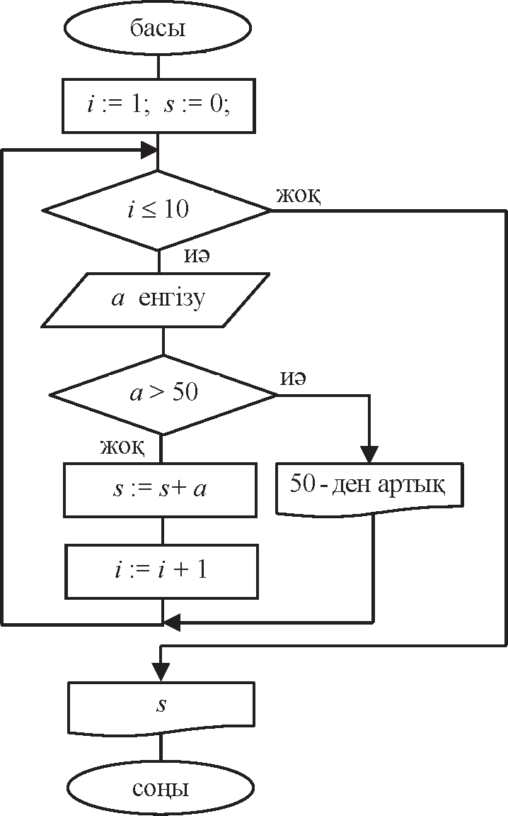
5.5-сурет. 50-ден аспайтын 10 санның қосындысын анықтайтын алгоритмнің схемасы

Айтылған нұсқаларды қарастырайық.
Goto операторының көмегімен шығарылған нұсқа:
Program ex;
Var i,s,a:integer;

Label cycl;
Begin
i:=1; s:=0;
while i<=10 do begin

Read(a);
if a>50 then begin
WriteLn('Енгізілген сан 50-ден аспауы ке- рек');
goto cycl; {басқаруды цикл соңына беру} end;
s:=s+a; {айналып өтетін операторлар тобы} i:=i+1;
cycl: end;
WriteLn(s);
End.
Continue процедурасының көмегімен шығарылған нұсқа:
Program ex; Uses crt;
Var i,s,a:integer;
Begin
i:=1; s:=0;
while i<=10 do begin
Read(a);
if a>50 then begin
WriteLn(‘Енгізілген сан 50-ден аспауы

continue
керек’);

end; s:=s+a; i:=i+1;
end; WriteLn(s);
End.
;{басқаруды келесі қадамға береміз}

Құрылымды нұсқа:
Program ex;

Uses crt;
Var i,s,a:integer;
Begin i:=1;
while i<=10 do begin
Read(a);
if a>50 then WriteLn(‘Енгізілген сан 50-ден
аспауы керек’)

end;
else begin
s:=s+a; i:=i+1;
end

WriteLn(s); End.
Бұл мысалда құрылымды алгоритм ең қарапайым түр болып
саналады. Мұнда goto операторы мен continue процедурасын қолдану тиімді емес. Continue процедурасын қолдану тек айналып өтетін операторлар саны көп болған жағдайда ғана тиімді.
Практикалық есептерді шығаруда тəжірибесі аз программа- лаушылар goto операторын жиі қолданатын алгоритм түрін тө- мендегі мысал арқылы көрсетейік.
5.3-мысал. Тұтынушы енгізген аргумент мəні бойынша функция мəнін бірнеше рет есептейтін программа құру қажет. Нəтиже алынғаннан кейін программа “Жалғастыру керек пе?”- деп сұрайтын болсын. Егер жұмысты жалғастыру керек болса, тұтынушы пернетақтадан “Y”, кері жағдайда “N” əрпін енгізуі керек. Сəйкесінше бірінші жағдайда программа жұмысын жалғастырады, ал екінші жағдайда – тоқтатады.
Программа негізінде циклдік процесс жатыр. Көп жағдайда мұны “цикл-дейін” (5.6-сурет) операторы жəне goto операторы көмегімен жазуға тырысады. Бұл қатені қайталамас үшін, мына жағдайды есте сақтау керек: егер алгоритм схемасында орын- далып кеткен программа фрагментіне басқаруды қайта беру керек болса, онда жеке цикл қарастырып, бұл циклден шығу шартын анықтау керек.

Төменде осы алгоритмді “цикл-дейін” көмегімен шығару программасы келтірілген.
Program ex;
Var x:real; ch:char;
Begin

repeat
Write(‘ x-ті енгізіңіз:’);
ReadLn(x); {еш уақытта Read қолданылмайды, себебі
ары қарай символ енгізіледі} WriteLn(‘Нəтиже ‘,sin(x):8:4); WriteLn(‘Жалғастыру керек пе? (y/n)’); ReadLn(ch);
until ch=’n’; End.
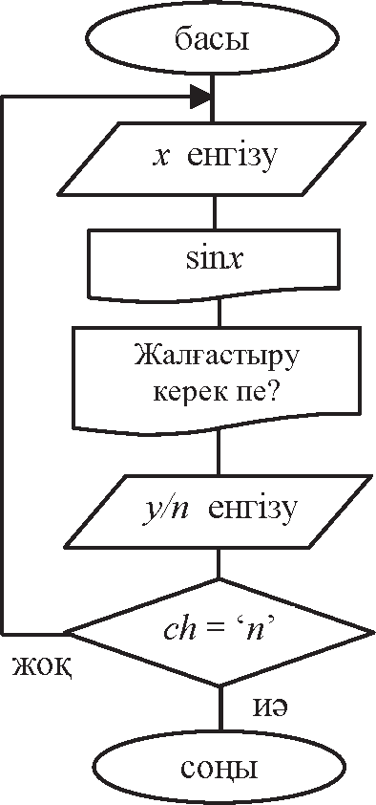
5.6-сурет. Функция мəнін есептеу алгоритмінің схемасы

Жоғарыда айтылғандардың барлығынан мынадай қорытынды шығаруға болады.
    - Goto шартсыз көшу операторын жалпы Pascal программа- ларында мүлдем қолданбаған жөн. Егер goto операторын қолдану барысында алгоритм құрылымсыз болып шықса, онда оны құрылымды алгоритмге түрлендіруге тырысу қажет. Бұндай шектеу goto операторын қолданған жерде көп қате кездесетін болғандықтан, қойылып отыр.
    - Break жəне continue құрылымсыз басқаруды беру процеду- раларын қолдануға болады, бірақ бұларда басқарылудың қай жерге берілетіндігін нақты анықтап алу керек. Циклдің осы про- цедуралар қолданылған жерінде қате жиі кездеседі, сондықтан программаны арнайы тестіден өткізіп отыру қажет.
Halt жəне Exit процедуралары программаны немесе ішкі прог- рамманы арнайы тоқтату үшін қолданылады. Сондықтан бұл процедуралар программа құрылымына онша əсерін тигізбейді.

Бақылау сұрақтары
- Шартсыз көшу операторын қолданудың келеңсіз жағдайларын атаңыз.
- Белгі дегеніміз не? Ол қалай сипатталады жəне қолданылады?
- Бос оператор дегеніміз не?
Тапсырмалар
- Таңдау бойынша негізгі төрт арифметикалық амалдың бірін орындайтын «калькулятор» программасын жазыңыз. Программа жұмыстың аяқталған-аяқталмағандығы жайлы сұрайтын бол- сын.
- Пернетақтадан енгізілген үш санның ең үлкенін таңдап ала- тын программа құрыңыз. Программа жұмыстың аяқталған- аяқталмағандығы жайлы сұрайтын болсын.
- Пернетақтадан енгізілген санның квадрат түбірін есептейтін программа құрыңыз. Программа жұмыстың аяқталған аяқтал- мағандығы жайлы сұрайтын болсын.
- Пернетақтадан енгізілген апта күнінің нөміріне байланысты сəй- кес күннің атын экранға шығаратын программа құрыңыз. Прог- рамма жұмыстың аяқталған-аяқталмағандығы жайлы сұрай- тын болсын.
- Пернетақтадан енгізілген нақты санды 2-ден 9-ға дейін дəре- желейтін программа құрыңыз. Программа жұмыстың аяқталған- аяқталмағандығы жайлы сұрайтын болсын.

- a-дан b-ға дейінгі бүтін сандардың квадратын экранға шығаратын программа құрыңыз.
- y = x2 −16x + 32 функциясының мəнін 1-ден 10-ға дейінгі
аралықта 0,25 қадаммен есептейтін программа құрыңыз.

⎧⎪x3
⎪
егер x > 0

- y = ⎪⎨x2 егер −2 ≥ x ≥ 0 функциясының мəнін –5-тен 5-ке
⎪x баска жагдайда
⎩
дейінгі аралықта 0,5 қадаммен есептейтін программа құрыңыз.
f (x) = 4x2 +16(x + 2) функциясының х а-ден b-ға дейін d қадаммен
9.
2x
өзгергендегі мəнін есептейтін программа құрыңыз.
10. Апталардың реттік нөмірі бойынша жыл мезгілін анықтайтын программа құрыңыз. Программа жұмыстың аяқталған-аяқтал- мағандығы жайлы сұрайтын болсын.
Шартты оператор
Шартты оператор программадағы шарт логикалық өрнек ретінде берілгенде тармақталу əрекетін атқару үшін қолданылады. Оның жазылуы:
IF <логикалық өрнек> THEN <1-ші оператор>
[ELSE <2-ші оператор>];
<келесі оператор>;
Оператордың орындалу ережесі: егер логикалық өрнек нə- тижесі АҚИҚАТ (TRUE) болса, онда <1-ші оператор> орын- далады, одан кейін <келесі оператор> орындалады; егер – ЖАЛҒАН (FALSE) болса, онда <2-ші оператор> орындалады да, содан кейін барып <келесі оператор> орындалады. 1-ші жəне 2-ші операторлар жəй немесе құрама оператор болуы мүмкін. Егер оператордың ELSE-ден басталатын бөлігі жоқ болса, онда логикалық өрнек нəтижесі ЖАЛҒАН (FALSE) болған жағдай- да, бірден <келесі оператор> орындалады. Шартты операторлар қабаттасып келіп, ELSE сөзі бірнеше рет кездесетін болса, оның əрқайсысы өзінің алдындағы IF операторында жазылған шарт- қа байланысты атқарылады. Шартты оператордың қабаттасқан түрінің сатылары санын өте көбейтпеген дұрыс, өйткені мұндайда программа көрнектілігі жоғалып, қате кетуі жиіленеді.

Мысалы,

...IF A>0 THEN P:=P+1
ELSE
IF A<0 THEN L:=L+1
ELSE N:=N+1; ...

...IF A>0 THEN
BEGIN
S:=S+A; K:=K+1 END;...
Шартты көшу операторы (5.7-сурет) тармақталуды, яғни
белгілі бір шарт бойынша түрлі іс-əрекеттер орындауды програм- малау үшін қолданылады. Шарт логикалық өрнек түрінде жа- зылады да, өрнек нəтижесіне байланысты: нəтиже ақиқат (true) болса then түйінді сөзінен кейінгі оператор, кері жағдайда else түйінді сөзінен кейінгі оператор орындалады.
Əр тармақта бір оператор (сонымен бірге басқа if операто- рын) немесе құрама оператор жазуға болады.
Құрама оператор дегеніміз – begin...end операторлық жақ- шалары ішіне алынған операторлар тізбегі. Тізбектегі оператор- лар бір-бірінен нүктелі үтір «;» арқылы ажыратылады. Еlse сөзінің алдына нүктелі үтір еш уақытта қойылмайды, себебі мұндайда шартты оператордың жазылуы ары қарай жалғастырылады.
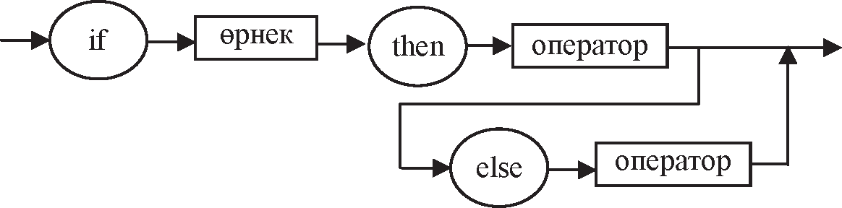
5.7-сурет. Шартты көшу операторының синтаксистік диаграммасы
Бұл оператордың else тармағын қолданбауға да болады. Кей- де шартты оператордың қысқа түрлерін қабаттастыра қолдану есептің айқындылығын көрсете алмайды. Мысалы, мына програм- ма фрагменті алгоритм схемасының (5.8-сурет) екі нұсқасының қайсына сəйкес екендігі түсініксіз:
if <1 шарт> then
if <2 шарт> then

7–1618 97

<1 оператор>
else
<2 оператор>;
Мұндайда “кірістіру ережесі” қолданылады: else тармағы əр уақытта соңғы if түйінді сөзінде жазылған шартқа тиісті бола- ды. Бұл 5.8, а-суретіндегі алгоритмге сəйкес келеді. Егер 5.8, ə-суреттегі алгоритмді іске асыру керек болса, онда операторлық жақшаларды қолдану керек:
if <1 шарт> then

begin
if <2 шарт> then

end
<1 оператор>

else <2 оператор >;
5.4-мысал. Төменде көрсетілген функция мəнін есептейтін программа жазу қажет:

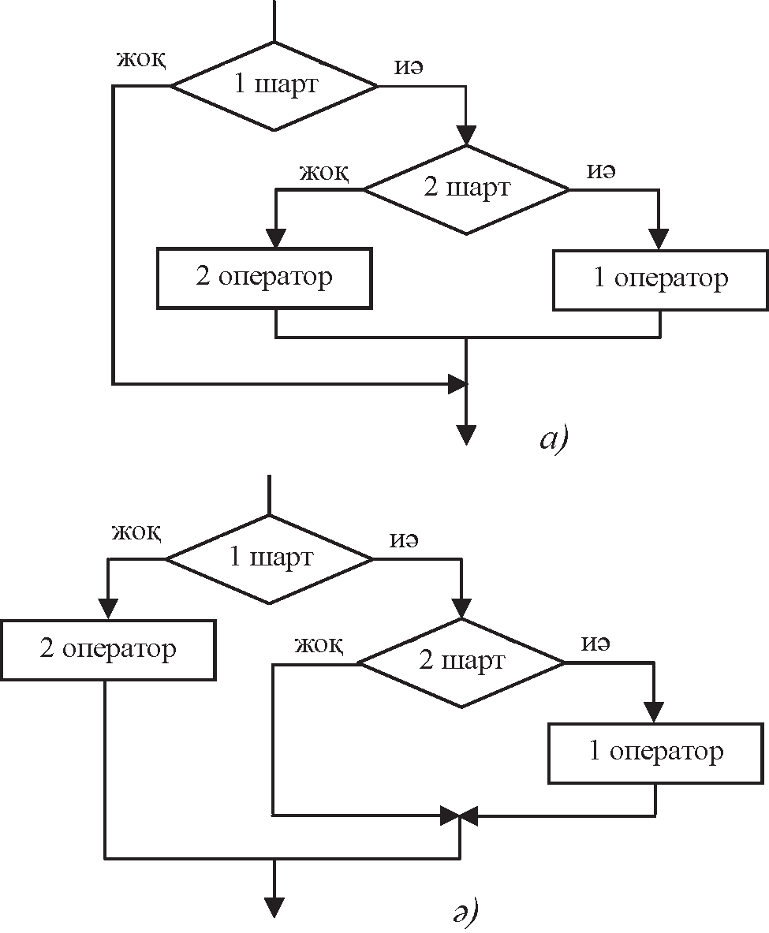⎪⎧ x , егер
⎪
x ≤1;

y = ⎪
⎨
⎪
x2 , егер 1 <
x ≤ 2;

⎪ 4, егер
⎩⎪
x > 2.

5.8-сурет. Алгоритмдер фрагменттері

Бұл программаны аргумент мəнін енгізуден бастау керек. Енгізілген мəннің қандай аралықта жатқанына байланысты функ- ция мəнін берілген өрнектің бірі бойынша есептейміз. Бұл есепті шешу алгоритмі 5.9-суретте көрсетілген. Программа мəтіні төменде берілген.
Program ex; Var x,y:real; Begin
WriteLn('Аргумент мəнін енгіз:'); ReadLn(x);
if abs(x)<=1 then y:=abs(x) {бірінші аралық} else
if (abs(x)>1) and (abs(x)<=2) then y:=sqr(x) {Екінші аралық} esle y:=4; {Үшінші аралық}
WriteLn(' x=',x:8:5,' болғанда y=',y:8:5) End.
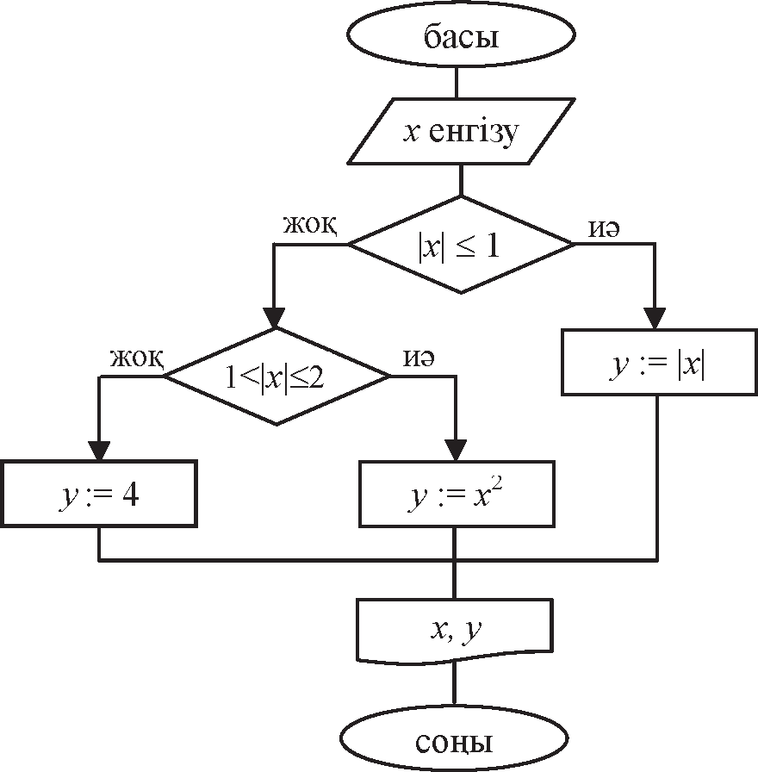
5.9-сурет. Берілген аралықта функция мəнін есептеу алгоритмінің схемасы

Бақылау сұрақтары
- Шартты оператор не үшін керек?
- Шартты оператордың жазылуының екі формасының айырмашы- лығы неде?
- Шартты оператордың ішінде басқа шартты операторды жазуға бола ма?
- Құрама оператор қайда жəне қалай қолданылады?
- Шартты оператордың блок-схемасының орындалуын түсіндіріңіз.
Тапсырмалар
- M(x,y) нүтесі орналасқан квадранттың нөмірін анықтап, экранға шығарыңыз.
- X, Y нақты сандары берілген. Сандардың кішісін олардың жарты қосындысымен, ал үлкенін олардың екі еселенген көбейтіндісімен алмастырыңыз. Есептеулер нəтижесін экранға шығарыңыз.
- Үш нақты сан берілген. Осы сандардың ішіндегі оң сандарды ква- драттап, экранға шығарыңыз.

⎧⎪x * x егер
⎪
0 ≺ x ≺ 2

4. y = ⎪⎨x + 4
⎪
егер
−2 ≺ x ≤ 0 функциясының мəнін есептейтін
программа жазыңыз.

⎪⎩0
баска жагдайларда

- Үш санның ең үлкенін анықтайтын программа құрыңыз.
- x, y сандары берілген. Егер x жəне y теріс сан болса, онда оларды модульдерімен алмастырыңыз; егер тек біреуі ғана теріс сан бол- са, олардың екеуін де 0.5-ке өсіріңіз; егер екеуі де оң сан болса, онда оларды 10 есе өсіріңіз.
- M(x,y) нүктесі радиусы r, центрі a,b нүктесінде орналасқан дөң- гелектің ішінде жататындығын анықтаңыз.
- M(x,y) нүктесі центрі координаталар жазықтығының басын- да орналасқан, сыртқы радиусы R1, ішкі радиусы R2 шеңберге жататындығын анықтайтын программа құрыңыз.
- a, b, c үш саны берілген. a<b<c теңсіздігін тексеріп, нəтижені
«Дұрыс» немесе «Дұрыс емес» деген түрде экранға шығарыңыз.
- Ең жақын бүтін санға дейін дөңгелектелген a жəне b сандарының бөліндісі жұп сан екенін анықтаңыз.
Таңдау операторы
Жоғарыда біз тармақталу операторында белгілі бір шарттың орындалу немесе орындалмауына байланысты алгоритмнің 1-ші немесе 2-ші операторы орындалатынын қарастырдық. Алайда, көбінесе мүмкін болатын жағдай екеу емес, одан да көп бола береді, яғни процесс көп тармақты болады.

CASE таңдау операторы алгоритм құрамындағы екіден көп тармақтың бірін таңдау керек болған кезде шартты оператордың орнына қолданылады.
Тармақталу берілген логикалық мəнге ие болатын өрнек тү- ріндегі шартты тексеруден басталады, өрнек (селектор) мəндері таңдап алынған типтердің бірі болатын бүтін, символдық, логика- лық типтердің бірінде жазылады. Бұл өрнек оператор орындалар кезде белгілі бір мəнге ие болуы тиіс. Сол мəн оған байланысты орындалатын оператордың белгісі рөлін атқарады. Егер өрнектің есептелген мəні көрсетілген мəннің біріне сəйкес келсе, сол қатардағы оператор орындалады.
CASE таңдау операторы көп тармақты алгоритмдерді барынша қарапайым жəне көрнекі түрде жазуға мүмкіндік береді. Оның құрамында селектор (selector – таңдау) деп аталатын өрнек жəне параметрлер тізімі болуы тиіс, əрбір параметрге сəйкес таңдау тұрақтылары болуы қажет. CASE операторының синтаксистік диаграммасы (5.10-сурет) былай кескінделеді:
Ал, оның жалпы жазылу түрі:
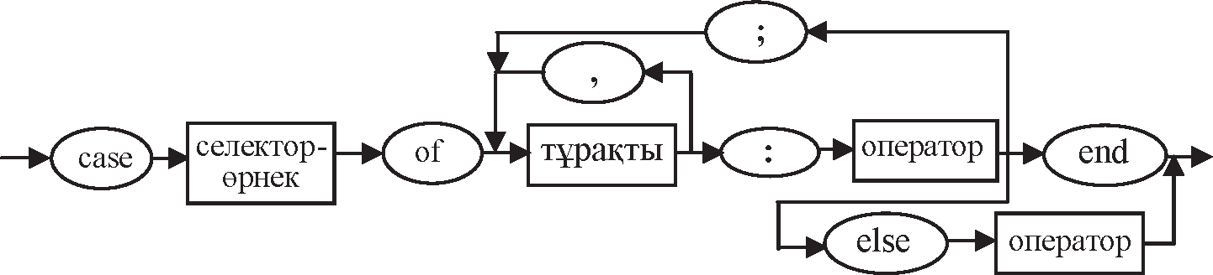
5.10-сурет. Таңдау операторының синтаксистік диаграммасы
CASE < селекторлық өрнек > OF

<белгі> | ,<белгі>  ,<белгі>..<белгі> | :<1 оператор>;
<белгі> | ,<белгі>  ,<белгі>..<белгі> | :<2 оператор>;
<белгі> | ,<белгі>  ,<белгі>..<белгі> | :<n-ші оператор>;
[ELSE <оператор>]

END

Селекторлық өрнек (селектор, ауыстырғыш) пен белгі тү- ріндегі тұрақты (белгі нұсқалар, таңдау белгісі) бір типті болуы керек. Белгі-тұрақты программадағы белгілер тəрізді белгілер бөлімінде сипаттауды талап етпейді. Белгі-тұрақтыларға GOTO операторында сілтеме жасауға болмайды. Белгілер саналатын не- месе интервалды түрде берілуі тиіс.
Диаграммаға сəйкес таңдау операторы төмендегідей ықшамды түрде де жазылады:
case <селектор-өрнек > of
<1-белгі>: <1-оператор>
<2-белгі >: <2-оператор>
. . .
<n - белгі >: <n-оператор> else <n+1-оператор>
end;
Таңдау операторы төмендегідей ереже бойынша орындалады: алдымен селекторлық өрнек есептеледі; сонан кейін белгі нұсқасы селектордың ағымдағы мəніне сəйкес оператор орындалады; бұдан кейін CASE операторынан кейін орналасқан операторға көшу атқарылады. Егер селектор мəні белгі нұсқаларының ешқайсысымен сəйкес келмесе, онда ELSE түйінді сөзінен кейін орналасқан оператор орындалады. ELSE тармағы жоқ болған жағдайда, CASE операторынан кейін орналасқан оператор атқарылады.
Мысалы, төмендегі функцияны есептеу қажет болсын делік:

⎧⎪cos x,
⎪sin x,
⎪
егер k = 3
егер k = 2

Z = ⎪⎨ex ,
⎪
егер k =1

⎪ln x, егер k = 0
⎪0, басқа жағдайда
⎪⎩
мұндағы k мəніне сəйкес белгілер жазып, соларға төмендегідей түрде көшу əрекеттерін орындаймыз:

… CASE K OF
0: Z:= LN(X);
1: Z:= EXP(X);

2: Z:= SIN(X);
3: Z:= COS(X) ELSE
Z:= 0 END; …
Бұл мысалда k параметрінің мəніне байланысты стандартты
функциялардың бірі есептеледі. k параметрінің мəні таңдау операторларына дейін белгілі болуы тиіс.
Келесі мысалда JAUAP айнымалысы V символдық айныма- лысының енгізілген мəніне байланысты YES немесе NO мəн- дерінің біріне ие болады. Бұл жерде белгілер үтір арқылы бөлініп, тізбек түрінде берілген.

… VAR V: CHAR; JAUAP: STRING;
… CASE V OF
‘D’, ‘d’, ‘Д’, ‘д’: JAUAP:=‘YES’;
‘N’, ‘n’, ‘Н’, ‘н’: JAUAP:=‘NO’ ELSE
JAUAP:=‘ ’ END; …
Келесі мысалда белгі нұсқалары интервалмен берілген.
… VAR V:CHAR; JAUAP:STRING;
…
CASE V OF ‘A’..‘Z’,’a’..‘z’:JAUAP:=‘əріп’;
‘0’..‘9’:JAUAP:=‘цифр’
ELSE
JAUAP:=‘арнайы символ‘ END; …
Таңдау операторы бірнеше нұсқалар ішінен қандай да бір
параметрдің мəніне тең нұсқаны іске асыру үшін қолданылады.
5.5-мысал. Көрсетілген нүктеде берілген функция мəнін есеп- тейтін программа жазу керек.

Тұтынушыға функцияны қарапайым менюден таңдауға мүм- кіндік берейік. Əр функцияға қандай да бір сан (код) сəйкес келеді:

Функция кодын енгізіңіз: 1 – y=sin(x)
- – y=cos(x)
- – у=ехр(х)
Енгізілген кодқа сəйкес функция таңдалып алынады. 5.11-су- ретте программа алгоритмінің схемасы берілген.
Төменде құрастырылған алгоритмді іске асыратын программа мəтіні берілген.
Program ex;
Var x,y:real; Kod:byte; key:boolean; Begin
WriteLn(‘ Функция кодын енгіз:'); WriteLn(‘1 – sin(x)’);
WriteLn(‘2 – cos(x)’);
WriteLn(‘3 – exp(x)’); ReadLn(Kod);
Write(‘Аргумент мəнін енгіз’); ReadLn(x);
Key:=true; {код дұрыстығының белгісі} case Kod of
1: y:=sin(x);
2: y:=cos(x);
3: y:=exp(x);
else Key:=false; {код функцияға сəйкес емес} end;
if Key then
WriteLn(‘ x=’,x:12:6,’y=’,y:12:6)
else
WriteLn(‘Функция коды дұрыс
енгізілмеген.’);
End.
5.6-мысал. Апта күндерінің реттік нөмірі бойынша олардың аттарын анықтайтын программа құру керек.

PROGRAM DAY;
VAR kyn: іnteger; {Бұл программада бірден}

BEGІN
wrіte(‘күннің реттік нөмірі:’);
readln(kyn); case kyn of
1: wrіteln ('дүйсенбі');
2: wrіteln ('сейсенбі');
3: wrіteln ('сəрсенбі');
4: wrіteln ('бейсенбі');
5: wrіteln ('жұма');
6: wrіteln ('сенбі');
7: wrіteln ('жексенбі'); end
else wrіteln('1..7аралы- ғындағы сан енгізу керек') END.
{жетіге дейінгі кез кел- ген}
{сан енгізіліп, егер ол}
{1-ге тең болса,»дүйсенбі»}
{2-ге тең болса,»сейсенбі»}
{3-ке тең болса,»сəрсенбі»}
{4-ке тең болса,»бейсенбі»}
{5-ке тең болса,»жұма»}
{6-ға тең болса,»сенбі»}
{7-ге тең болса,»жексенбі»}
{деген сөз жазылып шығады.}

5.7-мысал. Кез келген жыл мерзімін енгізіп, сол жылдың шығыс календары (қазақша жыл санау) бойынша қай жануардың атына сəйкес келетінін анықтау программасы төмендегідей бо- лады. Алгоритм негізіне 12-ге қалдықсыз бөлінетін жыл мешін жылы болатыны алынған.
PROGRAM GУL1; VAR

BEGІN
gуl: іnteger;
wrіte ( ' Керекті жылды енгіз: ' ) ; readln (gуl);
wrіte (gуl:4, ' жыл ' ); case (gуl mod 12) of

0: wrіte (' мешін ' );
1: wrіte (' тауық’ ) ;
2: wrіte (' ит ' ) ;
3: wrіte (' доңыз ' ) ;
4: wrіte (' тышқан ' ) ;
5: wrіte (' сиыр ' ) ;

6: wrіte (' барыс ' ) ;
7: wrіte (' қоян ' ) ;
8: wrіte (' ұлу ' ) ;
9: wrіte (' жылан ' ) ;
10: wrіte (' жылқы ' ) ;
11: wrіte (' қой ' ) end;
wrіteln(‘ жылы болды ‘ ) END.
5.8-мысал. Кез келген айдың бірінші жұлдызы аптаның
қай күні екені белгілі болғанда, сол айдың енгізілген кез келген күнінің аптаның қандай күні болатынын анықтау программасын құру қажет.
PROGRAM case1; Label 10;
const k=1; {айдың бірі дүйсенбі болған}
{егер айдың бірі сейсенбі болса,k==2, егер айдың бірі сəрсенбі болса k=3 т.с.с. }
VAR den, n: іnteger; t: char; BEGІN
10: wrіte(‘айдың күнін енгіз:’);readln (den);
n:= den mod 7+k-1; іf n>7 then n:=n-7; wrіte (‘айдың’, den: 3,’күні’);
CASE n of
1: wrіte (‘дүйсенбі’);
2: wrіte (‘сейсенбі’);
3: wrіte (‘сəрсенбі’);
4: wrіte (‘бейсенбі’);
5: wrіte (‘жұма’);
6: wrіte (‘сенбі’);
7: wrіte (‘жексенбі’) end;
wrіteln(‘болады’);
wrіteln(‘тағы енгізесің бе? (иə=”y”, жоқ=”n”)’); readln (t);
іf (t=’Y’) or (t=’y’) then goto 10 END.

Бақылау сұрақтары
- Таңдау операторы не үшін керек?
- Таңау операторының бірнеше тармағы бңр мезетте орындалуы мүмкін бе?
- Айнымалы мəнінен кейін неше оператор жазуға болады?
- Айнымалы мəні ретінде бірнеше тұрақтыны көрсетуге бола ма?

Тапсырмалар
- Апта күнінің нөмірін жəне оған сəйкес күннің атын орыс, ағылшын тілдерінде экранға шығаратын программа құрыңыз.
- Ай нөмірін жəне оған сəйкес айдың атын орыс, ағылшын тілде- рінде экранға шығаратын программа құрыңыз.
- Айдың нөмірін енгізіңіз. Осы айға сəйкес жыл мезгілінің атын экранға шығарыңыз.
- Уақытты енгізіңіз (тек сағатты). Енгізілген уақытқа сəйкес экранға: «Қайырлы таң», «Қайырлы күн», «Қайырлы кеш»,
«Қайырлы түн» деген мəліметтердің бірін шығаратын програм- ма құрыңыз.
- Отыратын орын санын енгізіп, осыған сəйкес транспорт атын экранға шығарыңыз: «велосипед», «мотоцикл», «жеңіл автомаши- на», «микроавтобус», «автобус».
- Енгізілген санға сəйкес келесі операциялар атын экранға шыға- ратын программа құрыңыз: 1 - қосынды; 2 - айырма; 3 – көбейтінді; 4 – бөлінді;
- Енгізілген санға сəйкес келесі функциялар атын экранға шығара- тын программа құрыңыз: 1 - квадрат; 2 – квадрат түбір; 3 - си- нус; 4 – косинус.
- Енгізілген санға сəйкес келесі мəліметтерді экранға шығаратын программа құрыңыз: 1 – фамилия; 2 – аты; 3 – тегі; 4 – туған жылы.
- Пернетақтадан енгізілген санның дəрежесін есептейтін програм- ма құрыңыз. Дəреже 0 .. 9 аралығында.
- Бүтін оң x санының символдарының санын анықтайтын програм- ма құрыңыз.
Қайталану саны белгілі цикл операторы
Цикл операторлары құрамына кіретін операторлар тобын бірнеше рет қайталау үшін қолданылады. Турбо Паскаль тілінде арифметикалық прогресия түріндегі (FOR – санауышы бар цикл операторы) параметрлік жəне итерациялық түрдегі қадамдық цикл операторлары (WHILE жəне REPEAT) бар.

Арифметикалық прогресия түріндегі цикл операторы циклдің қайталану саны алдын ала белгілі болған жағдайда қол- данылады. Мұнда цикл параметрінің өзгеру қадамы +1 немесе –1 болуы мүмкін.
Оператордың жазылуы:
TO
FOR <цикл параметрі>:= <1 өрнек> DOWNTO <2 өрнек> DO <oператор>;

<цикл параметрі> – бұл кез келген типтегі айнымалы (бүтін, символдық, санауыш, интервалды);
TO – цикл параметрінің өзгеру қадамы +1 болған кезде қолданылатын түйінді сөз;
DOWNTO – цикл параметрінің өзгеру қадамы -1 болған кез- де қолданылатын түйінді сөз;
<1 өрнек> – цикл параметрінің бастапқы мəні, өрнек типі цикл параметрінің типімен бірдей;
<2 өрнек> – цикл параметрінің соңғы мəні, өрнек типі цикл параметрінің типімен бірдей;
<оператор> – цикл тұлғасы – жəй немесе құрама оператор.
Параметрлі цикл операторының орындалу схемасы төмендегі суретте көрсетілген.
FOR операторы төмендегі ереже бойынша орындалады:
- <1 өрнек> есептеліп, цикл параметріне меншіктеледі;
- цикл соңы шарты тексеріледі: <цикл параметрі> үлкен < 2 өрнек> болса TO сөзі қолданылады жəне <цикл параметрі> кем
< 2 өрнек> болса DOWNTO сөзі қолданылады;
- цикл тұлғасы орындалады;
- цикл параметрі бірге өседі (TO) немесе кемиді (DOWNTO);
- циклдің бірінші сатысынан басқасы қайталанады.
Бұл операторды пайдаланғанда, мына жағдайларды есте сақ- тау керек:
- FOR циклінің ішінде цикл параметрінің бастапқы, соңғы жəне ағымдағы мəндерін өзгертуге болмайды.
- Қадамы +1 болып келетін нұсқада цикл параметрінің бас- тапқы мəні соңғы мəнінен үлкен болса, цикл бір де бір рет орын- далмайды. Сол сияқты, цикл қадамы –1 болғанда да, бастапқы мəн соңғы мəннен кем болса, ол бір де бір рет атқарылмайды.

- Циклден шығу GOTO операторы немесе BREAK проце- дурасы көмегімен орындалған кездерден басқа жағдайлардың барлығында цикл параметрінің мəні анықталмаған болып сана- лады.
- Цикл тұлғасы ретінде басқа оператор қолданылуы мүмкін.
Мысалы, F=N! факториалының мəнін есептеу үшін төмендегі операторларды қолдануға болады:

a) … F:=1; b) … F:=1;
FOR I:=1 TO N DO FOR I:=N DOWNTO 1 DO
F:=F*I; … F:=F*I; …
Келесі мысалда цикл 26 рет орындалады жəне SIM айнымалысы мəн терінде ’A’-дан ‘Z’-ке дейінгі латын əріптерін қабылдайды.
...
FOR SIM:=’A’ TO ‘Z’ DO
WRITELN(SIM);
...
Егер цикл ішінде тағы да басқа цикл болса, онда бұндай цикл қабатталған цикл немесе күрделі цикл деп аталады. Ішінде циклі бар цикл сыртқы цикл деп, ал сыртқы цикл ішіндегі цикл ішкі цикл деп аталады. Ішкі жəне сыртқы циклдерде жоғарыда айтылған үш циклдің кез келгені болуы мүмкін: FOR, WHILE немесе REPEAT. Қабаттасқан цикл құрастырған кезде, ішкі циклдің барлық операторлары сыртқы цикл тұлғасының ішінде болуы керек. Циклдерді бір-біріне қабаттастыру саны компьютердің жады көлемімен шектеледі. Алдымен ішкі цикл орындалады, сонан кейін сыртқы цикл параметрі өзгеріп, тағы да ішкі цикл орындалады, т.с.с.
Мысал. Y мəнін төмендегі формаула бойынша есептеу керек болсын делік:
N M
Y = ∑ ∏ Aij
i=1 j=1
Мұның программасы мəтіні төмендегідей болады.
PROGRAM SP;
CONST N=10;
M=15;

VAR A: ARRAY [1..N,1..M] OF REAL; I,J: INTEGER;
P,Y: REAL;

BEGIN

END.
FOR I:=1 TO N DO FOR J:=1 TO M DO
READLN(A[I,J]); Y:=0;
FOR I:=1 TO N DO BEGIN
P:=1;
FOR J:=1 TO M DO P:=P*A[I,J];
Y:=Y+P END;
WRITELN(‘Y=’,Y)

Бақылау сұрақтары
- Параметрлі цикл операторы неше рет орындалады?
- Параметрлі цикл операторының неше нұсқасын білесіз?
- Цикл параметрі дегеніміз не? Цикл параметірінің бтастапқы жəне соңғы мəні дегеніміз не?
- Параметрлі цикл денесі дегеніміз не?
- Параметрлі циклдың орындалу ретін түсіндіріңіз.
- Параметрлі цикл блок-схемасының жұмысын түсіндіріңіз.
- Break жəне Continue процедураларының қызметін түсіндіріңіз.
- Параметрлі циклды қолдануға мысал келтіріңіз.
Тапсырмалар

1. Пернетақтадан енгізілген n үшін
s =1+ 1 + 1 + 1 +…+ 1

қатарының қосындысын есептеңіз.
x 2x 3x nx

2. y = 0.4x2 − 1
x

функциясының x [2;10] аралығында 0,5 қадаммен

өзгергендегі мəнін есептеңіз.
- Пернетақтадан енгізілген n үшін n! мəнін есептеңіз.

- Пернетақтадан енгізілген n үшін сының мəнін есептеңіз.
y = 1!+2!+3!+… + n!
функция-

- Пернетақтадан енгізілген n үшін 1 + 2 + 3 + 4 + 5 + 6 қатарының

алғашқы n мүшесінің қосындысын.2 3
4 5 6 7

- Пернетақтадан енгізілген а жəне n үшін
a ⋅ (a + 1) ⋅ (a + 2) ⋅…⋅ (a + n) -ді есептеңіз.
- Əр түсті жəне əр түрлі өрнектермен өрнектелген, көлемдері
бірдей параллепипедтерден құрастырылған, көлемі 10x10 көлбеу тор салыңыз.
- Əр түсті жəне əр түрлі өрнектермен өрнектелген, көлемдері бірдей дөңгелектерден құрастырылған, көлемі 10x10 тор салыңыз.
- Əр түсті жəне əр түрлі өрнектермен өрнектелген, көлемдері бірдей тікбұрыштардан құрастырылған, көлемі 10x10 пирами- да салыңыз. Пирамиданың ең төменгі қатары 20 тікбұрыштан тұрады.
- Əр түсті жəне əр түрлі өрнектермен өрнектелген, көлемдері бірдей ромбтердан құрастырылған, көлемі 15x15 тор салыңыз.

Шарты алдын ала берілген цикл операторы
Итерациялық түрдегі цикл операторлары циклдің қай- талану саны алын ала белгісіз болғанда немесе цикл параметрі- нің өзгеру қадамы +1 немесе –1-ден өзгеше болған жағдайда қолданылады.
Шарты алдын ала берілген цикл операторының жазылуы:
WHILE <логикалық өрнек> DO <оператор>;
Логикалық өрнек, яғни шарт цикл тұлғасының əр орындалу
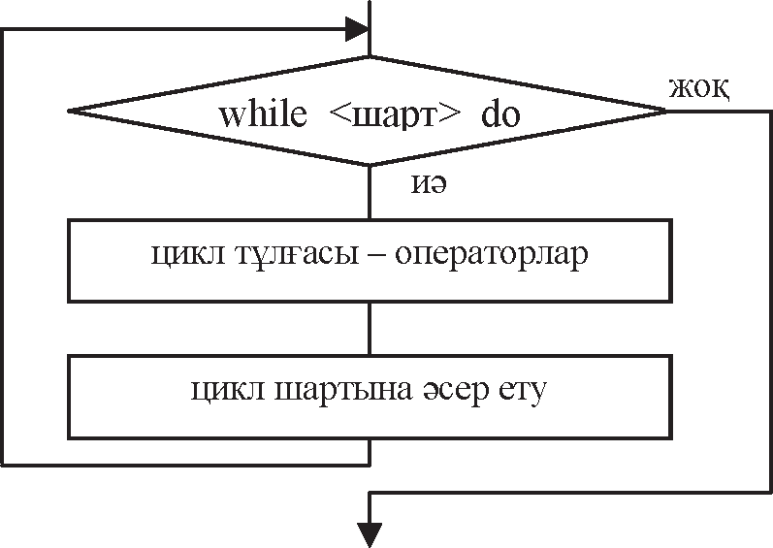
5.12-сурет. Шарты алдын ала тексерілетін цикл алгоритмінің орындалу схемасы

алдында есептелді. Егер логикалық өрнек АҚИҚАТ (TRUE) мəнін қабылдаса, онда цикл тұлғасы орындалады, егер мəн ЖАЛҒАН (FALSE) болса циклден шығу жүзеге асырылады. Логикалық өрнек бірден жалған болған жағдайда цикл тұлғасы бір де бір рет орындалмайды. Цикл тұлғасы жəй немесе құрама оператор болуы мүмкін. Циклдің орындалу схемасы 5.12-суретте көрсетілген. Мұнда цикл операторлары (тұлғасы) ішінде шартқа кіретін айнымалыларды өзгертетін өрнектер міндетті түрде бо- луы тиіс, əйтпесе цикл шексіз болып кетуі мүмкін.
FOR операторы көмегімен жазылған кез келген алгоритмді WHILE операторы көмегімен жазуға болады. Мысалы, F=N! факториалының мəнін есептеу программасы:
… F:=1;
I:=1;
WHILE I<=N DO BEGIN
F:=F*I; I:=I+1; END; …
Келесі мысалда Sin(x) мəнін функцияны қатарға жіктеу арқылы есептеу керек:
∞

x3 x5 x7
Y = x − + −
3! 5! 7!

+ ... =

∑ Ui i =1

Қосындыға тек төмендегі шартты қанағаттандыратын қатар мүшелерін ғана қосу керек:
Ui > ε
демек, қатардың əрбір мүшесі берілген ε дəлдіктен үлкен болуы тиіс.
PROGRAM SINX;
VAR X,Y,E,U,Z : REAL;
K: INTEGER;
BEGIN
READLN(X,E);

K:=0;
Y:=0;
U:=X; Z:=SQR(X);
WHILE ABS(U)>E DO BEGIN
Y:=Y+U;
K:=K+2;
U:= -U* Z/(K*(K+1)); END;
WRITELN(‘SIN(X)=’,SIN(X), ‘Y=’,Y); END.
Программаның дұрыстығын тексеру үшін шығару опера- торына синусты стандартты функция көмегімен есептегенде алынған нəтижені қатар көрсету қарастырылған. Егер есептеу нəтижесінің стандартты функция көмегімен есептеу арқылы алынған нəтижеден айырмашылығы берілген дəлдіктен артық болмаса, программа дұрыс жұмыс жасайды деп есептеуге болады.

Итерациялық формула бойынша Х санынан түбір алу мыса- лын қарастырайық.
Yi+1 =(Yi + X/ Y i ) /2, Yi+1 – Yi <=ε дəлдікпен Y0=A алғашқы жуықтама параметр болып саналады. PROGRAM SQRTX;
VAR X:REAL; {аргумент }
EPS:REAL; {есептеу дəлдігі } Y0:REAL; {алғашқы жуықтау } Y1:REAL; {келесі жуықтау } A:REAL; {бастапқы жуықтау}
BEGIN
READLN( A,EPS,X); IF X>0 THEN
BEGIN

8–1618
113

Y0:=A; Y1:=(Y0+X/Y0)/2;
WHILE ABS(Y1-Y0)>EPS DO BEGIN
Y0:=Y1; Y1:=(Y0+X/Y0)/2
END;
WRITELN(‘Y1=’,Y1,’ X=’,X) END
ELSE
WRITELN(, X, ‘саны нөлден кіші’);
END.

Бақылау сұрақтары
- Қандай есептеулерді цикл деп атайды?
- Шарты алдын ала берілген цикл операторы неше рет орын- далады?
- Шарты алдын ала берілген циклдан шығу қалай іске асырылады?
- Шарты алдын ала берілген цикл операторының құрылымын тү- сіндіріңіз.
- Шарты алдын ала берілген цикл операторының орындалу ретін түсіндіріңіз.
- Шарты алдын ала берілген цикл операторының блок-схемасын түсіндіріңіз.
- Шарты алдын ала берілген цикл операторына мысал келтіріңіз.
Тапсырмалар
- 15 əр түсті қилысқан дөңгелектерден тұратын көлденең сызық сызыңыз.
- 15 əр түсті қилысқан эллипстерден тұратын экран «диагоналін» сызыңыз.
- Радиустары бірдей секторлардың тігінен орналасқан тізбегін салыңыз. Соңғы сектор – дөңгелек.
- 40 əр түсті сызықтан тұратын араның суретін салыңыз.
- 50 əр түсті сызықтан тұратын «веер» суретін салыңыз.
- 36 əр түсті квадраттардан тұратын дөңделек суретін салыңыз.
- 20 əр түсті дөңгелектерден тұратын квадрат суретін салыңыз.
- 100 əр түсті шеңберден тұратын синусоида фрагментін салыңыз.
- Пернетақтадан енгізілген n үшін n! мəнін есептеңіз.
- N натурал саны берілген. Осы санның цифрларының қосындысын есептеңіз.

Шарты соңынан тексерілетін цикл операторы
REPEAT
< 1 оператор > [;
< 2 оператор >] [;

…
< n оператор >]
UNTIL <логикалық өрнек>;
Бұл цикл қайталану саны белгісіз, бірақ циклден шығу шар- ты белгілі болған жағдайда қолданылады. Циклді басқаратын ло- гикалық өрнек циклден шығу шарты болып саналады. Егер шарт АҚИҚАТ (TRUE) мəнін қабылдаса, онда цикл тоқтатылады. REPEAT операторын қолданғанда, цикл тұлғасы кем дегенде бір рет орындалады. Цикл операторларының басқа түріне қарағанда, бұл оператор BEGIN – END операторлық жақшасын керек етпейді, себебі операторлық жақша қызметін REPEAT – UNTIL түйінді сөздері атқарады.
Бұл оператордың орындалу схемасы 5.13-суретте көрсетілген.
F=N! факториалын есептеу REPEAT – UNTIL операторла- рының көмегімен төмендегідей түрде жазылады:
. . . F:=1;
I:=1;
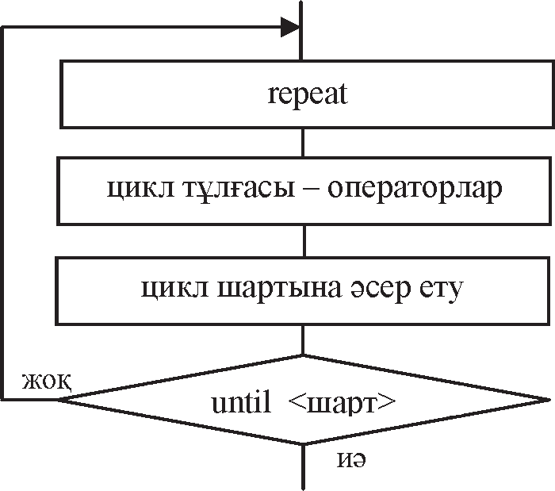
5.13-сурет. Шарты соңынан тексерілетін цикл алгоритмінің орындалу схемасы

REPEAT
F:=F*I;
I:=I+1;
UNTIL I>N;
. . .
Осы оператордың көмегімен жазылған басқа мысалды қа- растырайық. Берілген сандар тізбегінің ішінен 7-ге бөлінетіндер санын анықтау.
PROGRAM REP; VAR A,K: INTEGER;
C: CHAR;
BEGIN
K:=0;
REPEAT
WRITELN(‘ Келесі санды енгізіңіз ‘); READLN( A);
IF A MOD 7=0 THEN K:=K+1;
WRITELN(‘Циклден шыққыңыз келе ме? Д/Y’); READLN( C ) ;
UNTIL ( C=’Д‘ ) OR ( C=’Y’) ; WRITELN(‘KOL=’,K);
END.
Бұл мысалда циклден шығу шарты – қойылған сауалға жауап бергенде енгізілген Д немесе Y символы болып саналады. Егер осы айтылған символдың бірі енгізілсе, UNTIL сөзінен кейін жазылған логикалық өрнек АҚИҚАТ (TRUE) мəнін қабылдайды да, циклден шығу орындалады.
Келесі мысалда А(M,N) матрицасының жұп жолдарының ең үлкен жəне ең кіші элементтерін тауып, солардың орнын ауыстыру керек.
PROGRAM OBMEN;
VAR A: ARRAY[1..30,1..30] OF INTEGER; I,J : INTEGER;
K1,L1,K2,L2 : INTEGER; T,M,N: INTEGER;
BEGIN

READLN(M,N);
For I:=1 to M do FOR J:=1 TO N DO
READLN( A[I,J]);
K1:=1;L1:=1;{ең үлкен элемент координатасы} K2:=1;L2:=1;{ең кіші элемент координатасы} I:=2;
WHILE I<=M DO
BEGIN
FOR J:=1 TO N DO
IF A[K1, L1]< A[I,J] THEN BEGIN
K1:=I;L1:=J;
END ЕLSE
IF A[K2, L2]> A[I,J] THEN BEGIN
K2:=I;L2:=J; END;
I:=I+2;
END;
T:= A[K1, L1];
A[K1, L1]:= A[K2, L2]; A[K2, L2]:=T;
FOR I:=1 TO M DO BEGIN
FOR J:=1 TO N DO
WRITE ( A[I,J] :6); WRITELN ;
END;
END.
Бізге тек жұп жолдар керек болғандықтан, жол индекстерін өзгерту үшін WHILE циклы қолданылады. Мұны FOR циклының көмегімен орындай алмаймыз.
Турбо Паскаль тілінде BREAK немесе CONTINUE про- цедураларын FOR, WHILE жəне REPEAT циклдерының ішін- де қолдануға болады. BREAK процедурасы циклді тоқтатып,

басқаруды циклден кейін орналасқан операторға береді. CON- TINUE процедурасы өзінен кейін орналасқан операторларды орындамай, циклдің келесі қадамына көшеді.
Мысалы, бірөлшемді массивтің 3-ке аяқталатын бірінші элементін анықтау керек.
PROGRAM KON;
VAR A:ARRAY [1.. 30] OF INTEGER; FL: BOOLEAN;
I,N: INTEGER;
Begin
READLN(N);
FOR I:=1 TO N DO READLN( A[I] );
FL:=FALSE;
FOR I:=1 TO N DO BEGIN
IF A[I] MOD 10 <> 3 THEN CONTINUE;
WRITELN(‘3-ке аяқталатын бірінші сан нөмірі ’,I);
FL:=TRUE;
BREAK;
END;
IF NOT FL THEN WRITELN(‘3-ке аяқталатын сан
жоқ‘);
END.
Егер 3-ке аяқталатын сан табылса, экранға мəлімет шығады. Жалауша – FL айнымалысы АҚИҚАТ (TRUE) мəнін қабылдап, программа өз жұмысын тоқтатады. Сан табылмаған жағдайда программа соңына дейін орындалады. FL айнымалысының мəні ЖАЛҒАН(FALSE) болып қалады. Экранға сан табылмағаны жайлы мəлімет шығады.
5.9-мысал. Алғашқы n натурал сандардың қосындысын есептейтін программа құру керек.
Қосынды жинақтау тəсілімен анықталады. Қосылатын сандар саны белгілі болғандықтан, қайталану саны белгілі цикл опера- торын қолданамыз. Əр сан қосылған сайын цикл параметрі 1-ге өсіп отырады. Циклға кірер алдында қосындыға нөлді меншіктеу

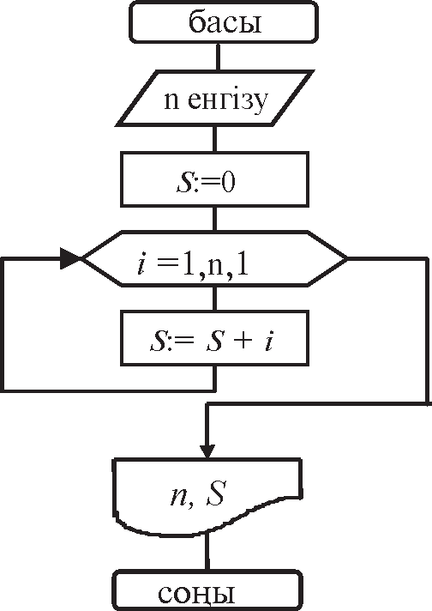
керек. 5.14-суретте программа алгоритмінің схемасы келтірілген. Төменде программа мəтіні берілген.
Program ex;
Var
i,n,S:integer; Begin
WriteLn(‘ n-ді енгізіңіз’); ReadLn(n);
S:=0;

for i:=1 to n do S:=S+i;
WriteLn(n,’ санның

қосындысы ‘,S, ‘-ке тең’); End.
5.14-сурет. n санды қосу алгоритмі

5.10-мысал. 1 – 1/х + 1/х2 – 1/х3 + ... қатарының қосындысын берілген ε (эпсилон) дəлдікпен анықтайтын программа жазу ке- рек.
Математика курсынан білетініміздей тізбек түріндегі қатар қосындысы дегеніміз берілген мүшелердің қосындысы ұмты- латын шек болып саналады. Егер мұндай шек бар болса, қатар жинақталған болып, кері жағдайда жинақталмаған болып санала- ды. Таңбасы ауысып отыратын қатар |rn| < |rn+1| болған жағдайда, жинақталған болып саналады. Мұндағы rn жəне rn+1 – сəйкесінше қатардың n-ші жəне n+1-ші мүшелері. Сонымен бірге |S-Sn| < |rn+1| екендігі дəлелденген. Мұнда S – жалпы қатар қосындысы, aл Sn
– қатардың n мүшесінің қосындысы.
Демек, қажетті қосындыны табу үшін қатар элементтерінің жеке қосындысын тізбектің кезекті мүшесі берілген |rn| < ε қателіктен кіші болғанша, жинақтап отырамыз.
Қайталану саны белгісіз болғандықтан, цикл-əзірше нұсқасын қолданамыз. Ол үшін S=S+R операциясын екі рет қайталау ке- рек: біреуін циклға дейін, екіншісін цикл соңына орналастыра- мыз. Циклға дейін жазылған S=0 жəне S=S+R операторларын R=1 операторымен алмастырамыз. Циклден шығу шартын да кері шартқа алмастырамыз. Цикл-əзірше нұсқасы көмегімен жазылған алгоритмнің түрі 5.15 а-суретіндегідей, ал программа- сы төмендегідей болады:

Program ex;
Var S,R,X,eps:real; Begin
WriteLn('x жəне эпсилонды енгіз:'); ReadLn(X,eps);
if x>1 then {егер x>1 болса, онда қатардың

begin S:=1;
R:=1;
қосындысын есептейміз}

while abs(R)>eps do
begin
R:=-R/X;
S:=S+R;
end;
WriteLn('x=',x:6:2,' S=',S:8:2,',ал R=',

end
R:8:6)

else WriteLn('Қатар жинақты емес'); End.
Осы алгоритмді цикл-дейін нұсқасы көмегімен де жазуға бо-
лады (5.15, ə-сурет).
Program ex;
var S,R,X,eps:real; Begin
WriteLn(‘x жəне эпсилонды енгіз:’); ReadLn(X,eps);
if x>1 then begin
S:=0;
R:=1;

repeat
S:=S+R;
R:=-R/X
until abs(R*x)<=eps; WriteLn(‘x=’,x:6:2,’ S=’,S:8:2,’, ал
R=',R:8:6)
end
else WriteLn(‘Қатар жинақты емес’); End.

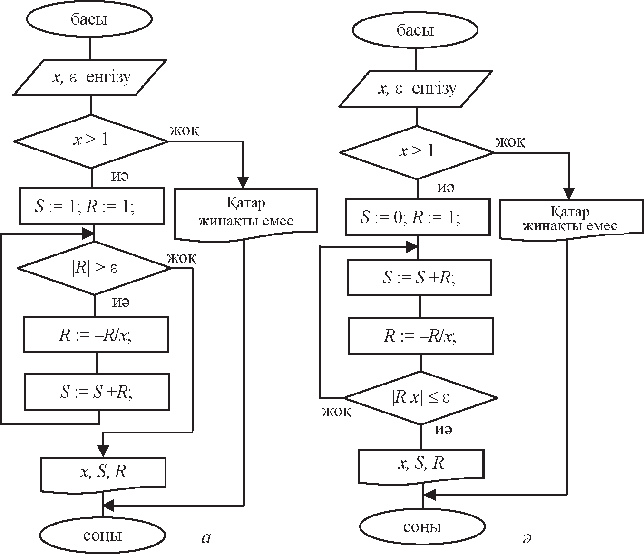

5.15-сурет. Қосындыны берілген дəлдікпен есептеу алгоритмі:
а – цикл-əзірше нұсқасы бойынша; ə – цикл-дейін нұсқасы бойынша.
Бақылау сұрақтары
- Шарты соңынан тексерілетін цикл дегеніміз не?
- Шарты соңынан тексерілетін цикл операторы неше рет орында- лады?
- Шарты соңынан тексерілетін циклдан шығу қалай іске асырыла- ды?
- Шарты соңынан тексерілетін цикл операторының құрылымын түсіндіріңіз.
- Шарты соңынан тексерілетін цикл операторының орындалу ретін түсіндіріңіз.
- Шарты соңынан тексерілетін цикл операторының блок-схемасын түсіндіріңіз.
- Шарты соңынан тексерілетін цикл операторына мысал келтіріңіз.
Тапсырмалар
- y = x3 − x2 +16x − 43 функциясының x [–4;4] аралығында 0,5
қадаммен өзгергендегі мəнін есептеңіз.

⎧⎪
⎪x − 4,
y = ⎪⎪x2 +14,
⎨
⎪ x

x > 2
x ≺ −2

⎪
⎪⎩4
, басқа жағдайда

- функциясының x [–5;3] аралығында 0,25 қадаммен өзгергендегі мəнін есептеңіз.

- Пернетақтадан енгізілген n үшін қатарының мəнін есептеңіз.
s = sin1 + sin 2 + … + sin n

- Пернетақтадан енгізілген x жəне n үшін
s = cos x + cos x ⋅ cos x +…+ cos x ⋅ cos x ⋅…⋅cos x
n рет
қатарының мəнін есептеңіз.5. Кемпірқосақ доғасының фрагмен- тін салыңыз.
- Пернетақтадан енгізілген n, r жəне c үшін радиусы r, түсі с n дөңгелектер тізбегін салатын программа құрыңыз.
- 15 əр түсті үшбұрыштардан тұратын экран «диагональын» сызыңыз.
- Көлемдері бірдей 40 əр түсті тікбұрыштардан тұратын ромб суретін салыңыз.
- Пернетақтадан енгізілген n үшін, əр түсті қилысқан дөңгелек- терден тұратын көлемі nxn тор суретін салыңыз.
- Көлемдері өсіп отыратын, 36 əр түсті дөңгелектерден тұратын шеңбер салыңыз.

6. БАЗАЛЫҚ ҚҰРЫЛЫМДАРДЫ СИПАТТАУ

Жиымдарды сипаттау. Жиым элементтерін пайдалану
Паскаль тілінде əр айнымалы мен тұрақтының өз типтері болады. Мəндер типіне қарап, осы айнымалы немесе тұрақтыға қолданылатын операциялар жиыны жəне нəтиже типі анық- талады. Паскаль тілінде стандартты типтер жəне тұтынушы анықтайтын типтер бар.
Программада қолданылатын барлық айнымалылар, оларды сипаттайтын VAR бөлімінде жариялануы тиіс.
VAR <идентификатор> [,<идентификатор>,…]: <тип>; [<идентификатор> [,<идентификатор>,…]: <тип>;…]
Мысалы,
VAR A:INTEGER; B,C:REAL;
Бұл мысалда А айнымалысы бүтін, ал В жəне С айнымалыла-
ры нақты тип ретінде сипатталған.
Тип алдын ала типтерді сипаттайтын TYPE бөлімінде жариялануы да мүмкін.
TYPE <идентификатор типі> = <тип> ;
Мысалы,
TYPE I = INTEGER;
R = REAL;
Бұдан кейін А, В жəне С айнымалыларын төмендегідей түрде сипатталады:
VAR A: I;
B,C: R;
Шектелген бір текті мəндер жиыны реттелген стандартты типке (бүтін, байттық, символдық жəне логикалық) жатады.
Саналатын тип – мəндерді тұрақты ретінде өрнектейтін иден- тификаторлардың реттелген жиынын анықтайды. Əрбір осындай элементке компьютер жадының бір байты бөлінеді. Ол жиымның

(массивтің) индексі ретінде қолданылады да, оның реттік нөмірі нөлден басталады. Саналатын типтің жазылуы:
TYPE <идентификатор типі> = (<идентификатор>
[<идентификатор>,…]); Аралық (интервалды) тип – белгілі бір айнымалы қабылдай алатын оның мəндері жиынының қажетті бөлігін анықтайды. Аралық типтің екі шеткі – ең кіші жəне ең үлкен мəні беріледі.
Əрбір элементке ЭЕМ жадының бір байты бөлінеді. Аралық типтің жазылуы:
TYPE <идентификатор типі> = <тұрақты>. .<тұрақты>;
Тұрақты ретінде нақты типтен басқа барлық қарапайым типтердің мəні қолданыла береді.
Мысалы,
TYPE GR = (DS101, DS102, DS201, DS202, DS301, DS302);
SPEC = DS101..DS302; DIGIT = 0..9;
VAR A: DIGIT; B: SPEC;
D: 100..200;
Жолдық немесе тіркестік тип ұзындығы 0-ден 255 символға дейінгі жолдардан тұратын сөз тіркестерін сипаттау үшін қол- данылады. Жолдың, яғни сөз тіркестерінің максимальды ұзын- дығы тік жақша ішіне жазылады. Егер максимальды ұзындық берілмеген болса, ол 255-ке тең деп есептеледі. Тіркестік ай- нымалылар тіркестік тұрақтылар тəрізді компьютер жадында сөз тіркестерінің максимальды ұзындығынан қосымша 1 байтқа (нөлдік) артық орын алады. Турбо Паскальдің ерекшелігі – тіркестік символдардың əрбір элементіне оның нөмірі арқылы қол жеткізуге болады.
TYPE <идентификатор типі> = String [<максимальды ұзындық>];
Мысалы,
TYPE TSTRING = STRING[100];
TS = STRING;

VAR S,S1: TSTRING; S2: STRING[20];
SS: TS;
Жиым (массив) – қасиеттері бірдей, бір типті айнымалылардың реттелген жиыны. Жиым элементтері ішіндегі реттік қатынас индекс арқылы беріледі. Əр элементке бір немесе бірнеше индекс тағайындалады. Егер əр элементке бір индекстен берілсе, онда бұл бір өлшемді жиым (вектор) болып саналады. Ал, екі индекс берілсе – екі өлшемді жиым (матрица) болады да, мұнда бірінші индекс элемент орналасқан жол нөмірін, ал екіншісі бағана нөмірін көрсетеді.
TYPE <идентификатор типі> = ARRAY [<индекстер типі тізімі>]
OF <тип>;
<индекс типі> :: = <қарапайым тип>
<қарапайым тип>:: = <идентификатор типі>|<идентифи- катор> [,<идентификатор>] | <тұрақты>. .<тұрақты>
Индекс ретінде нақты типтен басқа кез келген қарапайым тип қолданыла алады. Мұнда көбінесе бүтін типтің аралық мəндері жиі қолданылады.
Мысалы,

BYTE;
TYPE T1 = ARRAY [-10..20,1..30] OF
T2 = ARRAY [0..50] OF BOOLEAN; T3 = ARRAY [BYTE] OF INTEGER;
VAR A,B: T1;
C: T2;
Z: ARRAY[1..100] OF REAL; MAS: T3;

Бұл мысалдың типтерді сипаттау бөлімінде жиымның үш
түрі келтірілген. T1 – жол нөмірі – 10-нан 20-ға дейін, ал бағана нөмірі 1-ден 30-ға дейін өзгеретін екі өлшемді жиым. T1 жиымы элементтерінің типі – 0-ден 255-ке дейінгі таңбасыз бүтін сандар. T2 – бір өлшемді жиым, элемент нөмірі 0-ден 50-ге дейін өзгеретін логикалық тип. T3 – бір өлшемді жиым, элементтері 0-ден 255-ке дейінгі таңбалы бүтін сандар.
Айнымалыларды сипаттау бөлімінде А жəне В айнымалысы T1 типті, С – Т2 типті, MAS – Т3 типті ретінде сипатталған. Типті алдын ала сипаттаудан басқа, жиымды Z айнымалысы сияқты айнымалыларды сипаттау бөлімінде де жариялауға болады.

Жиым элементтерін олардың индекстері арқылы пайдалануға болады. Айнымалыдағы индекстер саны элементтер санына тең. Индекстер бүтін сан, қарапайым айнымалы, арифметикалық өрнек ретінде берілуі мүмкін. Егер екі жиымның сипаттамалары бірдей болса, оларды В:=А меншіктеуі арқылы теңестіріп, көшірмесін алуға мүмкіндік бар.
Мысалы,
...
S:= S + Z[I]; P:= P * A[I][J]; C[6]:= TRUE;
P:= P * A[I,J];
R:= B[I+5,J];
MAS[I]:= MAS[I-1] * MAS[I];

...
Жиымды сипаттаудың түрлі тəсілдерін қарастырайық.
10 жол жəне 50 бағанадан тұратын бүтін типті A матрицасын сипаттау керек.
- CONST N = 10;
M = 50;
TYPE TMATR = ARRAY[1..N, 1..M] OF INTEGER; VAR A: TMATR;
- TYPE TSTR = ARRAY [1..50] OF INTEGER;
TMATR = ARRAY [1..10] OF TSTR; VAR A: TMATR;
- VAR A:ARRAY[1..10,1..50] OF INTEGER;
- VAR A:ARRAY[1..10]OF ARRAY[1..50]OF INTEGER;
Көп жағдайларда кесте, мəтін, жиым жəне т.с.с. біртипті мəлі- меттерді өңдеуге тура келеді. Мұндай мəліметтерді сипаттау үшін құрылымдық мəндер типі қолданылады. Турбо Паскальда төмендегідей құрылымдық мəндер типтері (6.1 сурет) бар:
  - жиымдар — біртипті немесе кестелік мəліметтерді сипаттау үшін;
  - жолдар – сиволдық (мəтіндік) мəліметтерді сипаттау үшін;
  - жиындар – абстрактілі математикалық жиындарды сипаттау үшін;

  - жазбалар – əр түрлі типтегі кестелік мəліметтерді сипаттау үшін;
  - файлдар – бір типте тізбектеле жазылған мəліметтер жиыны.

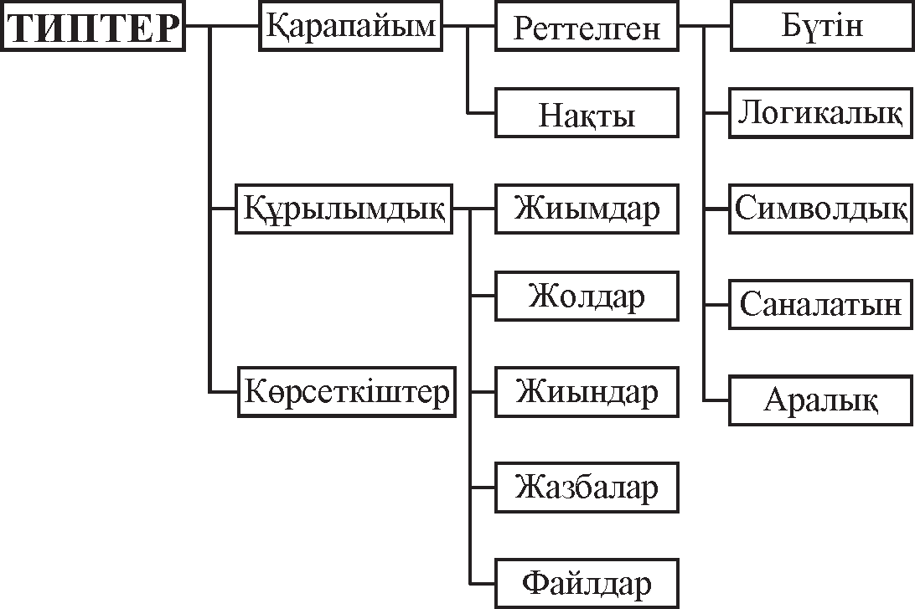

Жиымдар
6.1-сурет. Типтер құрамы

Индекс типі оның мүмкін мəнін анықтайды. Индекс типі ретінде longint жəне оның туынды титерінен басқа кез келген рет- телген тип (boolean, char, integer, саналатын тип, сонымен бірге осы типтер диапазоны) көрсетілуі мүмкін.
Индекс типінің санына байланысты бір, екі жəне n өлшемді жиымдар болады. Екі өлшемді жымдар матрица деп аталады жəне бірінші индекс жол нөмірін, екінші индекс бағана нөмірін көрсетеді.
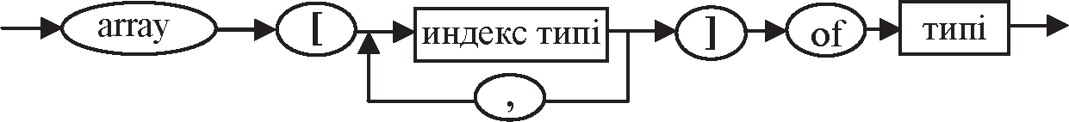
6.2-сурет. Жиымдар типін анықтаудың синтаксистік диаграммасы
Паскаль тіліндегі жиым элементтерінің типі файлдан басқа кез келген тип бола алады. Жиым түріндегі айнымалыны сипат- тау екі тəсілмен іске асырылады:

  - айнымалыларды сипаттау бөлігінде, мысалы:
Var a:array[1..10] of integer; { 10 бүтін сан- нан тұратын жиым}
b:array[byte] of char; {256 символдан тұратын жиым, жиым индексі 0-ден 255-ке дейін өзгереді}
c:array['A'..'C',-5..-3] of byte; {9 сан- нан тұратын матрица}
d:array['A'..'C'] of array [-5..-3] of byte; {құрылымы бойынша алдыңғы матрицаға эквивалентті 9 саннан тұратын матрица}
  - типін алдын ала сипаттау, мысалы:
Type mas=array[1..10] of integer; { типті сипаттаймыз}
Var a:mas; {айнымалыны сипаттаймыз}
Турбо Паскальда индекс санына шектеу жоқ. Алайда бір про- граммада қолданылатын индекстердің барлығының саны 65537 байттан аспауы керек.
Программадағы жиым элементтерін үш тəсілмен сипаттауға болады. Біріншіден, жиым типтік тұрақтылар немесе элемент- терге мəн беру арқылы иницализациялануы мүмкін. Екіншіден, жиым элементтері пернетақтадан немесе файлдан енгізуге бо- лады. Үшіншіден, жиым элементтерін программада былай анықтауға:
  - кездейсоқ сандар генераторы арқылы;
  - берілген бойынша жəне басқа жиымнан көшіруге болады.
Жиымдарды инициализациялау. Инициализацияланатын (мəндер берілетін) жиымдарды сипаттау үшін Турбо Паскаль- да типтелген тұрақтылар қолданылады. Сəйкес мəндер жақша ішінде, үтір арқылы ажыратылып көрсетіледі. Көп өлшемді жиым элементтері солдан оңға қарай индексінің өсу реті бойынша жа- зылады. Əр ішкі жиым жеке жақшаға алынады. Матрица мəндері бір жолда реттеліп жазылады. Мысалы:
Const a:array[1..5] of real = (0,- 3.6,7.8,3.789,5.0);
b:array[boolean, 1..5,] of real = ((0,-3.6,7.8,
3.789,5.0),(6.1,0,-4.56,8.9,3.0));
{жиым төмендегідей инициализацияланады:

bfalse,1=0, bfalse,2=-3.6, bfalse,3=7.8, ..., btrue,1=6.1,т.с.с.}
c:array[1..3,0..1,-2..1] of byte = (((3,6,9,6)
,(0,4,3,9)),((5,7,3,1),(45,8,0,2)),((5,9,2,3),
(1,5,8,4))); ...
Жиымдармен орындалатын операциялар. Жиымдармен тек меншіктеу операциясын орындау ғана анықталған.
Меншіктеу – бір жиым элементтерін екінші жиымға көшіру.
Бұл операцияны тек бір типтес жиымдармен орындауға блады.
Егер жиымдар бір жолда үтір арқылы сипатталса, олар біртип- тес болып саналады. Мысалы:
Var a,b:array[boolean] of real;
... a:=b; ...
немесе, егер бастапқыда жиым типі анықталып, сонан кейін осы типтегі жиымдар анықталса:
Type mas=array[boolean] of real; Const a:mas=(3.6,-5.1);
Var b:mas;
... b:=a; ...
Жиым элементтерін пайдалану – жиым элементтерімен орындалатын іс-əрекеттерді орындау болып саналады. Жиым- ның белгілі бір элементін пайдалану үшін жиым атын жəне тік жақша ішіне үтір арқылы ажырата отырып, жиым элементтерінің индекстерін көрсету керек, мысалы:
Var a:array[char,boolean] of real; {матрицаны жариялаймыз}
... a[‘A’,true]:=5.1; ... {мəнді aA,true элементіне меншіктейміз}
Индекс мəнінің нақты нөмірін тікелей, мысалы а[3] немесе жанамалы түрде, айнымалының мəні орналасқан идентифи- каторды көрсету арқылы, мысалы, a[i] деп жазуға болады.
Индексті жанамалы түрде көрсету – жиым элементтерін тізбек- теп өңдеуге мүмкіндік береді. Индекстің өзгеру аралығы жиымды жариялау кезінде белгілі болғандықтан, қайталану саны белгілі циклді қолдануға болады. Цикл параметрі ретінде жиымның жанамалы түрде берілген индекстік айнымалысы қолданылады. Мысалы:

9–1618
129

Var a:array[1..6] of integer; ...
for i:=1 to 6 do a[i]:=i; ... { i=1 болғанда a1-ге 1 меншіктеледі, i=2 болғанда a2-ге 2 меншіктеледі, i=3 болғанда a3-ке 3 меншіктеледі жəне т.с.с.}
Жиымдардың жанамалы адресіне қажет айнымалылар саны
жиым мөлшеріне сəйкес келеді. Матрицамен жұмыс жасағанда индекстерді сақтау үшін, екі айнымалы қажет: бірі – жол нөмірін сақтау үшін, екіншісі – бағана нөмірі үшін.
Ескерту. Көп өлшемді жиымдардан оның ішкі бір жолын, яғни ішкі бөлігін ерекшелеп алуға болады. Ол үшін жиымның оң жақ шеткі индекстерін алып тастап, тек жолды – ішкі жиымды анықтайтын сол жақтағы индексті қалдыру керек. Осылай матрицаның тек бір жолын бөліп алуға болады. Мысалы:
Type mas=array[boolean] of real; {екі нақты
саннан тұратын жиым}
Const
a:array[1..2] of mas=((2.6,-5.1),(7.0,-4.2));
{төрт нақты саннан тұратын матрица}
Var b:mas;
Begin b:=a{1}; ... {b жиымына a матрицасының бірінші жолы көшіріледі}
Жиымдарды енгізу-шығару. Жиымдарды енгізу-шығару қайталану саны белгілі параметрлі цикл көмегімен жеке-жеке элементтерді енгізу-шығару арқылы орындалады. Мысалы:
Var a:array[1..5] of real$ Begin
for i:=1 to 5 do Read(a[i]); {жиымды енгіземіз }
ReadLn; { мəндер жаңа жолдан енгізілу үшін буферді тазалаймыз }
Жиым элементтерінің мəні цикл арқылы рет-ретімен енгізі- леді. Мысалы, жоғарыда көрсетілген цикл үшін жиым элемент-
тері: a1, a2, а3, а4, а5 түрінде енгізіледі (6.3-сурет). Бұл мəндерді бос орын арқылы бір-бірінен бөле отырып бір жолға жазып немесе əр элемент мəнінен кейін Enter пернесін басып енгізуге болады.

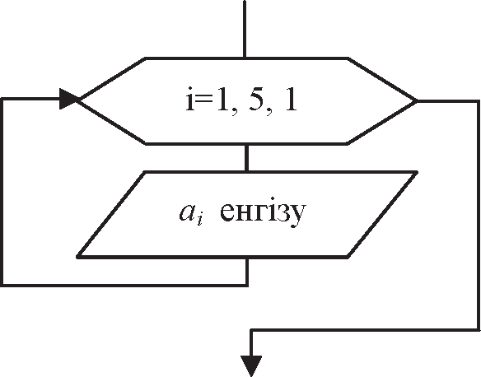
6.3-сурет. Жиым элементтерін циклде енгізу
Көлемі үлкен матрицаны немесе бір өлшемді жиымдар эле- менттерін жеке-жеке жолдармен енгізіп шығарған ыңғайлы.
Мысалы:
Var a:array[1..5, 1..7] of real; {5 жол, əр жолда 7
элементі бар матрица}
Begin
for i:=1 to 5 do {a1, a2, a3, a4, a5 жиымының жолдарын енгізетін цикл}
for j:=1 to 7 do {i -ші жолдың элементтерін енгізетін цикл:}
Read(a[i,j]); {ai,1, ai,2, ai,3, ai,4, ai,5, ai,6, ai,7}
ReadLn; {енгізу буферін тазалау}
end; ...
6.1-мысал. А(5) жиымының ең үлкен элементін жəне оның нөмірін анықтайтын программа жазыңыз.
Алдымен жиым элементтерін енгізу керек. Бұл операцияны орындау үшін қайталау саны белгілі циклді қолданымыз.
Ең үлкен элементті табу үшін: алдымен жиымның бірінші элементін ең үлкен элемент ретінде аmах айнымалысына мен- шіктейміз де, осы элементтің нөмірін imax деп белгілейміз. Содан кейін жиым элементтерін жеке-жеке аmах айнымалы- сының мəнімен салыстырып шығамыз. Егер салыстырып отыр- ған элемент аmах айнымалысының мəнінен үлкен болса, оны ең үлкен элемент ретінде аmах айнымалысында меншіктейміз. Элемент нөмірін imax айнымалысына жазамыз (6.4-сурет).

Жиым элементтерін тізбектеп қарап шығу үшін қайталану саны белгілі циклді пайдаланамыз. Цикл параметрі 2-ден 5-ке дейін өзгереді, себебі бірінші элементті біз ең үлкен элемент ретінде алдық. Барлық элементтерді қарап шығып, біз жиымның ең үлкен элементін жəне оның нөмірін анықтаймыз. Бұдан кейін экранға бастапқы жиымды жəне оның ең үлкен элементі мен оның нөмірін шығару керек.
6.4-суретте программа алгоритмінің схемасы берілген. Жиым элементтерін енгізу-шығару операциялары ұқсас екендігі ал- горитм схемасында параметрлі цикл (модификатор) блогынан байқалып тұр.
Төменде программа мəтіні келтірілген.
Program ex;
Var a:array[1..5] of real; amax:real; i,imax:byte;
Begin {Жиым элементтерін енгізуге сұраныс}
WriteLn(‘5 сан енгізіңіз:’); {жиым элементтерін енгізу}
for i:=1 to 5 do Read(a[i]); ReadLn; {жиымның ең үлкен элементін іздеу} amax:=a[1]; imax:=1;
for i:=2 to 5 do if a[i]>amax then
begin amax:=a[i]; imax:=i;
end;

{жиымды шығару}
WriteLn(‘Бастапқы мəндер:’);
for i:=1 to 5 do Write(a[i]:5:2); WriteLn;

{нəтижені шығару}
WriteLn(‘Ең үлкен элемент= ‘,amax:5:2,’, оның

End.
нөмірі= ‘,imax);

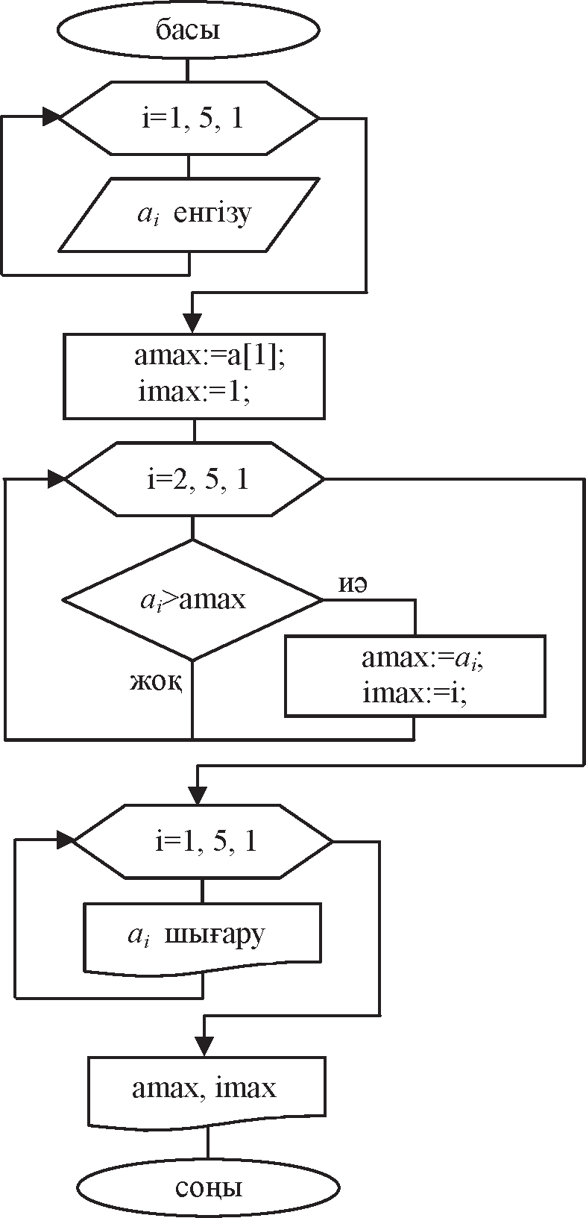
6.4-сурет. Жиым элементтерінің ең үлкенін табу

Бақылау сұрақтар
- Қандай мəндер типтерін білесіз?
- Мəндердің қарапайым типтерін атап, оларға мысал келтіріңіз.
- Мəндердің күрделі типтерін атаңыз.
- Жиым доегеніміз не?
- Жиым элементі деп нені атайды?

- Жиым элементінің индексі дегеніміз не?
- Жиымда неше элемент болуы мүмкін?
- Жиымның бір элементінде неше индекс болуы мүмкін?
- Жиым элементтерінің типі қандай болуы мүмкін?
- Жиым элементтерінің индекстерінің типі қандай болуы керек?
Тапсырмалар
- Он элементтен тұратын бірөлшемді жиым берілген. Алдымен жиым элементтерін пернетақтадан енгізіп, олардың оң эле- менттерінің жəне теріс элементтерінің қосындысын жеке-жеке есептеп экранға шығаратын программа құрыңыз.
- 25 элементтен тұратын бірөлшемді жиым берілген. Пернетақ- тадан енгізілген а санының осы жиымда бар екендігін тексеріп, экранға мəлімет шығаратын программа құрыңыз.
- 25 элементтен тұратын бірөлшемді жиым берілген. Жиымның оң элементтерінің санын анықтайтын программа құрыңыз.
- 20 элементтен тұратын бірөлшемді жиым берілген. Жиымдағы оң жəне теріс элемнттердің санын анықтап, экранға мəлімет шығаратын программа құрыңыз.
- 15 элементтен тұратын бірөлшемді жиым берілген. Жиым эле- менттерінің арифметикалық ортасын анықтайтын программа құрыңыз.
- 20 элементтен тұратын бірөлшемді жиым берілген. Жиымның ең үлкен элементін жəне оның индексін анықтайтын программа құрыңыз.
- 30 элементтен тұратын бірөлшемді жиым берілген. Жиым эле- менттерін кері ретпен индекстерін көрсетіп экранға шығаратын программа құрыңыз.
- 20 элементтен тұратын бірөлшемді жиым берілген. Жиымның жұп жəне тақ элементтерінің арифметикалық ортасын есептеп, экранға шығаратын программа құрыңыз.
- 20 элементтен тұратын бірөлшемді жиым берілген. Жиымдағы оң топтар санын (оң топ дегеніміз, кем дегенде екі қатар орна- ласқан оң сан) анықтайтын программа құрыңыз.

Жиын типін анықтау. Жиындардың қасиеттері. Жиындармен орындалатын операциялар
Қарапайым типтегі (нақты типтен басқасы) біртиптес мə- ліметтерді жиынға (set) біріктіруге болады.
Жалпы алғанда, жиынды төмендегідей етіп сипаттауға бола-
ды:

TYPE <идентификатор типі>= SET OF <компонент типі>; Жиындағы компонент типі (базалық тип) – аралық неме-
се саналатын тип болып табылады. Жиын типіндегі айнымалы мəндері оның компоненттерін үтірмен бөле отырып, тік жақша ішінде жазылады.
Мысалы,
TYPE INTERVAL= 5..10; MN=SET OF INTERVAL;
VAR PR:MN;
PR айнымалысы төмендегі мəндерді қабылдай алады: [5,6,7,8,9,10], [5], [6],…, [5,6], [5,7],…, [6,7,8],…, [ ],
мұндағы [ ] – бос жиын, себебі бұнда базалық типті көрсететін өрнек жоқ. Бос жиын жиындардың барлық типімен үйлесе береді.
Турбо Паскаль тілінде жиындарға төмендегідей шектеулер қойылады:
  - Жиын элементтерінің саны 256-дан аспауы керек.
  - Жиын элементтері тек қарапайым типтегі (нақты типтен басқа) мəндер бола алады.
  - Жиын құрамына кіретін элементтер алдын ала анықталуы тиіс.
  - Жиын элементтері кез келген ретпен жазылуы мүмкін. Жиын – қазіргі математиканың негізгі ұғымдарының бірі.
Ол қайталанбайтын объектілердің реттелмеген жиыны деген мағынаны береді. Жалпы жағдайда, жиында бірде бір элемент болмауы да мүмкін. Мұндай жиын бос жиын деп аталады.
Турбо Паскаль тілінде жиындарды сипаттауға арналған құ- рылымдық тип бар. Жиын типіндегі мəліметтер, өзара бай- ланысқан біртипті элементтер тобынан тұрады. Элементтер арасындағы байланысты тек программа жасаушы ғана анықтай алады жəне ол бақыланбайды.
Жиындық тип кез келген бір базалық типтегі элементтер тобы ретінде жарияланады (6.5-сурет). Ол элементтерінің саны 0-ден 255-ке дейінгі аралығынан аспайтын, шекті жиындар түрінде си- патталады.

6.5-сурет. Жиындық типтің синтаксистік диаграммасы

Базалық типке – мəндерінің саны 255-тан асатын integer жəне longint типтерінен басқа кез келген реттік тип жатады. Базалық тип ретінде оның мəндерінің белгілі бір аралықтары (диапазон- дары) ғана пайдаланыла алады.
Жиындағы элементтердің орналасу реті қадағаланбайды. Бұны математикадағы жиын ұғымына сəйкес деп айтуға болады. Жаңа жиындық типті əдетте алдын ала жариялайды да, со- нан кейін айнымалылар мен тұрақтыларды сипаттау бөлімінде
пайдаланады. Мысалы:
Type
Digits = set og 1..100; {«1-ден 100-ге дейінгі бүтін
сандар жиыны» типі}
Setchar = set of char; {«ASCII кестесінің
символдары жиыны» типі}
letter = set of 'a'..'z'; {«латын алфавитінің кіші əріптерінің жиыны» типі}
logic = set of boolean; {« логикалық мəндер
жиыны « типі}
Var
mychar:setchar; {айнымалы - ASCII кестесінің
символдары жиыны } bool:logic; { айнымалы - логикалық мəндер жиыны } mydig:Digits; { айнымалы - 1-ден 100-ге дейінгі бүтін
сандар жиыны }
simst:letter; { айнымалы - латын алфавитінің кіші əріптері жиыны }
Жиын типін айнымалылар мен тұрақтыларды сипаттаған кезде де анықтауға болады, мысалы:
Var
number:set of 1..31; { айнымалы - 1-ден 31-ге
дейінгі бүтін сандар жиыны} cif:set of 0..9; { айнымалы – сандар жиыны } kods:set of #0..#255; { айнымалы - ASCII
кестесінің символдары жиыны }
workweek, week:set of dayn; { айнымалы – апта
күндері жиыны }

Жиын типіндегі айнымалы мəндері де жиын болады. Осы типтегі айнымалылар мен тұрақтылардың нақты мəндері тік жақ- шаға алынып, үтірмен ажыратылып жазылған элементтер тізімі түріндегі жиын құраушысы (конструкторы) көмегімен анық- талады. Жиын элементтері базалық типтегі тұрақты, айнымалы жəне өрнек түрінде берілуі мүмкін. Сонымен бірге жиынға кі- ретін элементтер мəнінің аралығын – интервалын да көрсетуге болады, мысалы:
[ ] – бос жиын;
[2,3,5,7,11] – тек бірнеше бүтін сандардан тұратын жиын; ['a','d','f','h'] – бірнеше латын əріптерінен тұратын жиын;
[1,k] - 1 бүтін санынан жəне k айнымалысының ағымдағы мəнінен тұратын жиын;
[k..2*k] – бүтін сан жəне k айнымалысының 2*k өрнегінің нəтижесіне дейінгі мəнінен тұратын жиын;
[2..100] - 2-ден 100-ге дейінгі бүтін сандар жиыны; [1,2,3..7] - 1,2,3,4,5,6,7 сандарынан тұратын бүтін сандар жиыны;
[red,yellow,green] – саналатын типтегі үш элементтен тұратын жиын
Жиындарды инициализациялау. Жиын типтегі айныма- лыларды типтік тұрақтыларды қолдану арқылы инициализа- циялауға болады. Мысалы:
Type setnum=set of byte;
Const S:setnum=[1..10]; {инициализацияланған айны- малы, оның программадағы бастапқы мəні 1-ден 10-ға дейінгі бүтін сандардан тұратын жиын}
Жиындармен орындалатын операциялар. Жиындық тип- тегі мəндермен жұмыс жасау үшін арнайы операциялар қа- растырылған. Олар жиындар теориясында анықталған: бірігу, қиылысу жəне жиындарды толықтыру операциялары. Бұл екі орынды операциялар, операнд ретінде жиын типіндегі мəндерді қабылдайтын жиын жəне өрнек қолданылады. Операндтың екеуі де бір жиындық типке жатуы керек. Бұл операндтардың Турбо Паскальдағы белгіленуі мен геометриялық бейнеленуі 6.1-кесте- де келтірілген.

6.1-кесте

Математикалық жазылуы | Турбо Паскальдағы  операция | Геометриялық бейнеленуі | Операция нəтижесі
A ∪ B | A+B |  | A жəне B жиындары- ның бірігуі – A жəне B жиындары элемент-  терінен тұратын жиын
A ∩ B | A*B |  | A жəне B жиындары- ның қилысуы – A жи- ынына да, B жиынына да кіретін элементтер-  ден тұратын жиын
A\B | A-B |  | A жəне B жиындарын толықтырушы A жиы- нының B жиынына кірмейтін элементте-  рінен тұратын жиын

Мысалы:
[1,2] + [3,4] = [1,2,3,4];
[1..10] * [3,8,9,15,23,45] = [3,8,9];
[1..15] - [3,8,9,15,23,45] =
[1,2,4..7,10..14];
[red,blue,green,black] * [blue,magenta,yellow]
= [blue].
Қатынас операциялары. Жоғарыда айтылған операциялар- дан басқа жиындарға қатынас операциялары қолданылады. Қа- тынас əрекеттерінің операндтары ретінде жиын типіндегі айны- малылар мен өрнектер қолданылады. 6.2-кестеде математикалық жиындарды салыстыру операциялары мен Турбо Паскальдағы қатынас операциялары арасындағы сəйкестік келтірілген.
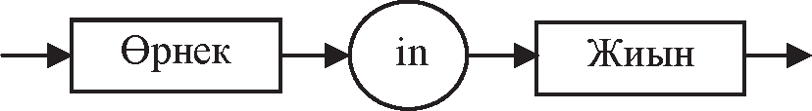
6.6-сурет. Элементтің жиынға кіретінін тексеретін синтаксистік диаграмма

Элементтің жиынға кіретіндігін тексеру операциясы. Іn
сөзімен белгіленген элементтің жиынға кіретіндігін тексеру опе-

рациясының синтаксистік диаграммасы 6.6-суретте көрсетілген. Қатынас операцияларына қарағанда in операциясында бірінші опе- ранд жиындық мəннің базалық типіне жатуы тиіс. Іn операциясының нəтижесі логикалық мəн болып табылады.
Төменде қатынас операциялары мен элементтің əр түрлі жи- ынға кіретіндігін тексеру операцияларының мысалдары кел- тірілген.

6.2-кесте

Математикада жазылуы | Турбо Паскаль- дағы операция | Операция нəтижесі
Математикада жазылуы | Турбо Паскаль- дағы операция | TRUE | FALSE
A = B | A = B | А жəне В жиыны өзара тең | А жəне В жиыны өзара тең емес
A ≠ B | A <> B | А жəне В жиыны өзара тең емес | А жəне В жиыны өзара тең
A≤B | A <= B | А жиынының барлық элемент- тері В жиынына кіреді | А жиынының кейбір элементтері В жиы- нына кіреді
A≥B | A >= B | В жиынының барлық элемент- тері А жиынына кіреді | В жиынының кейбір элементтері А жиынына кіреді
['a','b'] = ['b','a'] – операция нəтижесі TRUE; [4,5,6] = [4..6] – операция нəтижесі TRUE; ['c','b'] = ['c','b','d'] – операция нəижесі FALSE; [2,3,5,7] <= [1..9] – операция нəтижесі TRUE; [3,6..8] <= [2..7,9] – операция нəтижесі TRUE; [5..8,9..12] >= [6,8,11] – операция нəтижесі TRUE;
10 in [2,4,6,8,10,12,14] – операция нəтижесі TRUE; k=1,3,5 болғанда k in [1,3,5,7,9] – операция нəтижесі TRUE жəне k=2,4,6 болғанда – FALSE.
Жиындық типтегі мəндерді енгізуге жəне шығаруға болмайды. Алайда жиын элементтерінің мəнін енгізіп жəне оларды біріктіру операциясының көмегімен жиынға қосуға болады, мысалы: S:=[ ]; {бастапқы жиын бос}
Read(n);
while not Eof do begin

S:=S+[n]; {бастапқы жиын мен енгізілген элементтерден тұратын жиынды біріктіру}
end; ...
Жиын элементтерін шығару үшін: цикл ішінде базалық типтегі барлық элементтердің жиынға кіретіндігін тексеріп, кіретіндерін шығарады. Мысалы:
for i:='a' to 'z' do
if i in S then Write(i:3);
6.2-мысал. Енгізілген сөздің əріптен немесе сызу белгісінен жəне сөздің ішіне арнайы символдардың кіретіндігін анықтайтын программа жазу керек.
Латын алфавитінің бас əріптері мен кіші əріптері жəне сызу символдарынан тұратын жиын құрастырамыз:

['A'..'Z','a'..'z','_'].
Сонымен бірге, сөздің екінші символынан бастап кездесуі мүмкін символдар жиынын құрастырамыз:

['A'..'Z','a'..'z','_','0'..'9'].
Программаға сөз тіркесін енгізіп, бірінші символын, сонан соң цикл ішінде қалған символдарын да тексеру керек.
Program ex; Var sr:string;
key:boolean; i:integer;
Begin
WriteLn(‘Жолды енгізіңіз’); ReadLn(st);

if st[1] in [‘A’..’Z’,’a’..’z’,’_’] then
{бірінші символды тексеру} begin
i:=2;
key:=true;
while (i<=length(st)) and key do {қалған символдарды тексеру}

if st[i] in [‘A’..’Z’,’a’..

’z’,’_’,’0’..’9’]
then inc(i)
else key:=false;
if key then WriteLn(‘st,’ жолы - идентификатор.’)
else WriteLn(st,’ жолында рұқсат
етілмеген символдар бар.’);
end else
WriteLn(st,’ жолы рұқсат етілмеген символдан
басталады.’);
End.
6.3-мысал. Берілген натурал санның жазылуындағы цифрлар санын анықтайтын программа құрастыру керек.
Есепті шығару үшін енгізілген сан модулін символдық жол- ға түрлендіріп, осы символдардан жиын құрастырамыз. Енді жиындағы символдардың 0-ден 9-ға дейінгі сандар жиынына кіретіндігін тексеріп, экранға мəлімет шығарамыз.
Program ex; Var n:longint;
st:string;

mnoj:set of '0'..'9';
i:integer; j:char; Begin
WriteLn('Сан енгізіңіз:'); ReadLn(n); Str(abs(n),st);
mnoj:=[]; {бастапқыда жиын бос} for i:=1 to length(st) do
mnoj:=mnoj+[st[i]]; {жиын құрастырамыз}
WriteLn(n,' санының жазылуына келесі сандар кіреді:');
for j:='0' to '9' do {жиынға кіретін цифрларды экранға шығарамыз}
if j in mnoj then Write(j+' '); End.

6.4-мысал. Пернетақтадан енгізілген символдар тіркесінен тұратын жəне бос орын арқылы ажыратылған бірнеше сөздерден құрастырылған жолдың ішіндегі:
- жолдың əр сөзінде кезесетін;
- жолдың тек бір сөзінде кездесетін;
- жолдың кем дегенде бір сөзінде кездесетін;
- жолдың екі жəне одан артық сөздерінде кездесетін дауысты əріптер санын анықтайтын программа құру керек.

Есепті шығару үшін «ASCII кодтағы символдар жиыны» типін анықтаймыз. Қазақ (орыс) алфавитінің дауысты əріптерін жиындық типтелген тұрақты ретінде береміз. Соңғы жəне аралық нəтижелерді сақтау үшін жиындық типтегі айнымалыларды анықтаймыз:
- res1 – əр сөзге кіретін дауысты əріптер жиыны;
- res2 – тек бір сөзге кіретін дауысты əріптер жиыны;
- res3 – бір сөйлем ішіндегі дауысты əріптер жиыны;
- res4 – бірнеше сөзге кіретін дауысты əріптер жиыны;
- mns1 – ағымдағы сөзге кіретін дауысты əріптер жиыны.
Программаға бір жолды енгізіп, ондағы сөздерді жеке-жеке бөліп аламыз. Əр сөзге кіретін дауысты əріптер жиынын – mnsl анықтаймыз.
Егер енгізілген жолда тек бір ғана сөз бар болса, онда

res1 = res2 = res3 = mns1,
болады да, res4 бос жиын болып шығады.
Егер енгізілген жолдағы сөздер саны бірден артық болса, онда əрбір жаңа сөз нəтижелік жиынды төмендегідей етіп өзгертетін болады:
- əр сөзге кіретін дауысты əріптер жиыны, осыған дейін та- былған сөздерге кіретін дауысты əріптер жиыны мен res1 З mns1 сөзінің дауысты əріптер жиынының қиылысуына тең болады;
- бірнеше сөзге кіретін дауысты əріптер жиыны – res4 жаңа сөзде қайталанатын дауысты əріптер санына өседі (бірігу):

res4 жəне (res3 # mns1);
- бір сөйлемдегі дауысты əріптер жиыны – res3 сөздегі дауы- сты əріптер санына өседі (бірігу):

res3 З mns1

- тек бір сөзге кіретін res2 – дауысты əріптер жиынын, бар- лық сөздерді өңдегеннен кейін, бір сөйлемдегі дауысты əріптеры жиыны мен бірнеше сөзге кіретін дауысты əріптер жиынының айырмасы ретінде анықтаймыз:

res1 / res4
Program ex;
Type setchar=set of char;
Const G:setchar=['а','я','у','ю','э','е','о
','ё','и','ы']; { «дауысты дыбыстар жиыны « типтік тұрақты}
Var res1, {əр сөзге кіретін дауысты əріптер жиыны}
res2, {тек бір сөзе кіретін дауысты əріптер жиыны}
res3, {сөйлемнің дауысты əріптер жиыны} res4, {бірнеше сөзге кіретін дауысты əріптер жиыны}
mns1:setchar; {ағымдағы сөздің дауысты əріптер жиыны}
st,slovo:string; ch:char; i,k:integer; ﬁrst:boolean; Begin
WriteLn('Бастапқы жолды енгізіңіз:'); ReadLn(st); {бастапқы жолды оқимыз} st:=st+' '; {өңдеу жеңіл болу үшін жолдың соғына бос орын қосамыз}
ﬁrst:=true; {«бірінші жол» белгісі}
while st<>'' do {сөзді қиып алу жəне өңдеу ци- клы}
begin
k:=pos(' ',st);
slovo:=copy(st,1,k-1); {қиып алынған сөз} Delete(st,1,k); {сөзді жолдан алып тастаймыз}
{сөзге кіретін дауысты əріптер жиынын анықтаймыз}
mns1:=[]; {бастапқы күй «бос жиын»} for i:=1 to k-1 do

if slovo[i] in G then {егер дауысты дыбыс бол- са, онда}
mns1:=mns1+[slovo[i]]; {жиынға қосамыз}
{нəтижелік жиындарды құрастырамыз}
if ﬁrst then {егер бірінші сөз болса, онда} begin
res1:=mns1; {əр сөзге кіреді} res2:=mns1; {тек бір сөзге кіреді} res3:=mns1; {кездескен дауысты əріптер} res4:=[]; {бірнеше сөзге кіреді}
ﬁrst:=false; {«бірінші сөз» белгісін алып та- стаймыз}
end
else {егер бірінші сөз болмаса, онда} begin
res1:=res1*mns1; {əр сөзге кіретіндер} res4:=res4+res3*mns1; {бірнеше сөзге кіретіндер}
res3:=res3+mns1; {кездескен дауысты əріптер} end
end;
res2:=res3-res4; {тек бір сөзге кіретіндер}
{сқйлемді өңдеу нəтижелерін шығарамыз} WriteLn('Əр сөзге кіретін дауысты əріптер жиы- ны:');
for ch:=#0 to #255 do if ch in res1 then Write(ch:2);
WriteLn;
WriteLn('Тек бір сөзге кіретін дауысты əріптер жиыны:');
for ch:=#0 to #255 do if ch in res2 then Write(ch:2);
WriteLn;
WriteLn('кем дегенде бір сөзге кіретін дауысты əріптер жиыны:');
for ch:=#0 to #255 do if ch in res3 then Write(ch:2);

WriteLn;
WriteLn('Бірнеше сөзге кіретіндер дауысты əріптер жиыны:');
for ch:=#0 to #255 do if ch in res4 then Write(ch:2);
WriteLn;
End.

Бақылау сұрақтар
1 Жиын дегеніміз не?
- Жиындармен орындалатын қандай операцияларды білесіз?
- Turbo Pascal программалау жүйесінде жиындармен орындалатын операциялар қалай жазылады?
- Жиын құрастырушы дегеніміз не жəне ол қандай жағдайда қолданылады?
- Жиын типті айнымалылар қалай хабарланады?
- Бос жиын дегеніміз не жəне ол қалай беріледі?
- жиын элементтерін шығаруды қалай ұйымдастырамыз?

Тапсырмалар
- 1..100 бүтін сандар жиынынан 444 қалдықсыз бөлінетін сандар жиынын бөліп алыңыз. Жиынды экранға шығарыңыз.
- латын əріптерінен құралған жиыннан өз атыңызға кірмейтін əріптерден тұратын жиынды құрастырыңыз. Жиынды экранға шығарыңыз.
- Пернетақтадан енгізілген фамилияға да, атқа да жəне текке де кіретін символдардан тұратын жиын құрастырыңыз. Жиынды экранға шығарыңыз.
- Пернетақтадан енгізілген фамилияға, атқа жəне текке кіретін символдардан тұратын жиын құрастырыңыз. Жиынды экранға.
- '0'..'9' диапозонына кіретін жəне пернетақтадан енгізілген туған жыл датасына кірмейтін символдардан тұратын жиын құрас- тырып, экранға шығарыңыз.
- 1..100 бүтін сандар жиынынан, бүтін сан квадраты болатын сан- дардан жиын құрастырыңыз. Жиынды экранға шығарыңыз.
- Пернетақтадан 10 элементтен тұратын сызықтық кестеге енгі- зілген бүтін сандар жиынынан осы кестенің ең кіші элементіне бөлінетін сандар жиын құрастырыңыз.
- Сəйкесінше n жəне m символдан тұратын g жəне f символдық файлдары берілген. g файлына да, f файлына да кіретін символдар жиынын құрастырыңыз.

10–1618
145

Жазбаларды хабарлау. Жазба элементтерімен жұмыс істеу.

Түрлі нұсқадағы жазбалар Жазбаны сипаттау (RECORD)
Жазба – өріс деп аталатын, саны нақты компоненттерден тұратын мəндер құрылымы. Əр өрістің өз идентификаторы жəне типі бар. Жазба компоненттерінің əрқайсысына тікелей қол жеткізуге болады жəне оларды іріктеп жаңартуға болады. Жазбадағы идентификатор бірегей (уникальным) болуы керек. Жазбаның жеке өрісіне қол жеткізу үшін, оның: жазба, нүкте жəне өріс идентификаторынан тұратын құрама атауын көрсету керек. Жазбаны процедура немесе функция параметрі ретінде көрсетуге болады, алайда функция жазба мəні бола алмайды.

Жазба типінің жалпы түрдегі сипаттамасы:

TYPE <идентификатор типі>= RECORD
<11идентификатор >[,< 12идентификатор >,…]: <1 тип >;
< 21идентификатор >[,< 22идентификатор >,…]: <2 тип >;

. . .
END;
Мысалы:
TYPE TA= RECORD
P1: REAL; P2: CHAR; P3: BYTE
END;
VAR A: ARRAY[1..10] OF TA;
Бұл мысалда əр элементі TA типті жазба болып келген бір өлшемді жиым сипатталған.
Жазбаны программаның айнымалыларды сипаттау бөлімінде де жариялауға болады.
VAR C : RECORD
P1: REAL; P2: CHAR; P3: BYTE
END;

Мысал. Құрылымы төмендегідей жазба жиымы берілген:
- топ шифры;
- сынақ кітапшасының нөмірі;
- пəн коды;
- баға.
ИС101 тобы студенттерінің орташа бағасын анықтау керек.
Жиымды енгізгенде ең соңғы жазба «99999» топ шифры.
PROGRAM SRBALL; TYPE ZAP=RECORD
SHG:STRING[5]; NZK:INTEGER; KD:1..100;
OC:2..5 END;
VAR MAS:ARRAY[1..100] OF ZAP; K,N,I:BYTE;
SUM:REAL; BEGIN
I:=0;
REPEAT
INC(I);
READLN (MAS[I].SHG, MAS[I].NZK, MAS[I].KD,
MAS[I].OC)
UNTIL MAS[I].SHG='99999'; N:=I; SUM:=0; K:=0;
FOR I:=1 TO N DO
IF MAS[I].SHG='ИС101' THEN BEGIN
SUM:=SUM+MAS[I].OC; INC(K)
END;
IF K<>0 THEN SUM:=SUM/K;
WRITELN (‘ИС-101 тобының орташа баллы=’,SUM) END.

Біріктіру операторы
Жазба компоненттерімен жұмыс жасағанда, құрама атауы қолданылады. Атауды қысқартып, жазбамен жұмыс жасауды ыңғайлы ету үшін WITH – біріктіру операторы қолданылады.
WITH < RECORD типті айнымалының идентификаторы > DO
< оператор>;
WITH – біріктіру операторын қолдансақ, жазба компонентіне сілтеме жасағанда айнымалы атын жазбауға болады.
Жоғарыдағы мысалды біріктіру операторының көмегімен жазсақ төмендегідей болып шығады:
. . .
I:=0;
REPEAT
INC(I);
WITH MAS[I] DO READLN(SHG,NZK,KD,OC)
UNTIL MAS[I].SHG='99999'; N:=I; SUM:=0; K:=0;
FOR I:=1 TO N DO WITH MAS[I] DO
IF SHG='ИС101' THEN BEGIN
SUM:=SUM+OC; INC(K)
END;
. . .
Жазбаны біріктірілген түрде сипаттап, WITH операторын қолдануға болады. Студенттер жайлы жазба келесі өрістерден тұрады делік:
- реттік нөмір;
- ФАТ (бұл өріс – фамилия, аты, тегі өрістерінен тұрады),
- сынақ кітапшасының нөмірі;
- туған жылы (бұл өріс – жыл, ай, күн өрістерінен тұрады). Мұндағы жазба құрылымын граф түрінде төмендегідей бей-
нелеуге болады:

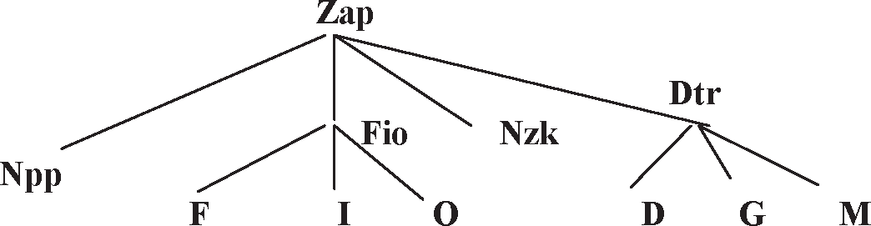
Жазбаны енгізу жəне санау программасының құрылымы ке- лесідей түрде болады:

USES CRT; НЕМЕСЕ USES CRT;
TYPE ZAP=RECORD TYPE ZAP=RECORD NPP:BYTE; NPP:BYTE;
FIO:RECORD FIO:RECORD
F,I,O:STRING[15]; F,I,O:STRING[15]; END; END;
NZK:WORD; NZK:WORD;
DTR:RECORD DTR:RECORD
G:1970..2000; G:1970..2000;
M:STRING[3]; M:STRING[3];
D:1..31 D:1..31
END; END;
END; END;
VAR A:ZAP; VAR A:ZAP;
K,N:BYTE; K,N:BYTE;
BEGIN CLRSCR; BEGIN CLRSCR; K:=0; K:=0;
WITH A DO WITH A,FIO,DTR DO
WITH FIO DO REPEAT
WITH DTR DO INC(K);
REPEAT WRITELN('ВВОД ');
INC(K); READLN(NPP);
WRITELN('ВВОД '); READLN(F);
READLN(NPP); READLN(I);
READLN(F); READLN(O);
READLN(I); READLN(NZK);
READLN(O); READLN(G);
READLN(NZK); READLN(M);

READLN(G); READLN(D);
READLN(M); UNTIL D=99;
READLN(D); WRITELN(K);
UNTIL D=99; READKEY
WRITELN(K); END.
READKEY END.

Бірнеше нұсқалы жазбалар
Жазба құрамы мен құрылымы өзінің қандай-да бір белгі-өріс деп аталатын өрісінің мəніне байланысты динамикалық түрде өзгеруі.
Жалпы түрде алғанда нұсқалы жазбалар келесі түрде жазы- лады:
TYPE <идентификатор типі >= RECORD
<1 өріс идентификаторы>: <1 тип >;
<2 өріс идентификаторы >: <2 тип >;

. . .
CASE <селектор>:< селектор типі > OF
<1 нұсқа белгісі >:(< 11 нұсқа өрісі>:< 11 тип >
[;<12 нұсқа өрісі >:<тип 12>;< 13 нұсқа өрісі >:< 13 тип >;. . .]);
< 2 нұсқа белгісі >:(< 21 нұсқа өрісі >:< 21 тип >
[;<22 нұсқа өрісі >:<тип 22>;< 23 нұсқа өрісі >:< 23 тип >;. . .]);
< k нұсқа белгісі >:(< k1 нұсқа өрісі >:< k1 тип >
[;<k2 нұсқа өрісі >:< k2 тип >;< k3 нұсқа өрісі >:< k3 тип >;. . .]);

. . .
< m нұсқаның белгісі>:( ) END;
Бұл сипаттамада нұсқа бөлімі 1, 2 ..., өрістері жататын тұрақты бөлімнен кейін жазылады. Белгі типі селектор типіне сəйкес болу керек. Егер қандай-да бір нұсқа белгісіне өріс сəйкес келмесе m нұсқасының белгісіндей бос дөңгелек жақша жазылады.
Келесі құрылымдағы жазбаны сипаттау керек делік. Əр жазбада: табельдік нөмір жəне фамилия жазылған өрістер бар. Жазбаның кімге тиісті екендігіне байланысты басқа өрістер құрылымы өзгеріп отырады:
- студенттер үшін: топ нөмірі жəне мамандық;

- мұғалімдер үшін: институт, кафедра, жұмыс стажы;
- қызметкерлер үшін қосымша өріс жоқ.
Жазба құрылымының граф түрінде бейнеленуі:
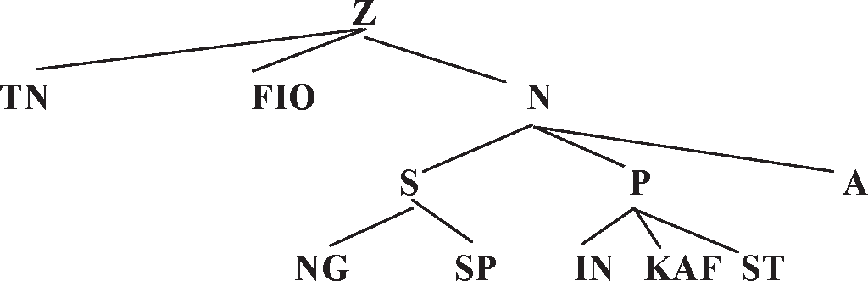
Сəйкес жазба құрылымы мəндерінің сипаттамасы:
TYPE TZ=RECORD
TN:BYTE; FIO:STRING; CASE N:CHAR OF
‘P’: ( IN:BYTE; KAF:STRING; ST:BYTE );
‘S’: ( NG:BYTE; SP:INTEGER ); ‘A’: ( )
END;
VAR Z:TZ;
Жазба – өріс деп аталатын, саны нақты компоненттерден
тұратын мəндер құрылымы. Жазбалар əр түрлі, бірақ логикалық байланысқан мəліметтер үшін қолданылады. Жазбаның əр өрі- сінің жазбаны сипаттау кезінде берілетін өзіндік аты болады.
Турбо Паскальда жазбалардың екі типі бар: бекітілген өріс- тер жəне нұсқалы жазбалар.
Бекітілген өрістері бар жазбалар. Бекітілген өрістері бар жазбаның диаграммасы 6.7-суретте келтірілген.
Тілдің кез келген мəндерінің типі тəрізді жазбаны екі тəсілмен анықтауға болады:
- айнымалыларды сипаттағанда, мысалы:
Var Zap1,Zap2:record {5 өрістен тұратын екі жазба}
F,S:real; {нақты типтегі екі өріс} A,B:integer; {бүтін типті екі өріс} C:char; {символдық типтегі өріс} end;

Zap3:record {3 өрістен тұратын жазба} S:string[80]; {ұзындығы 80 байт символдық жол}
A:array[1..20] of real; {20 нақты эле- менттен тұратын бірөлшемді жиым} Flag:boolean; {логикалық типтегі өріс} end; ...
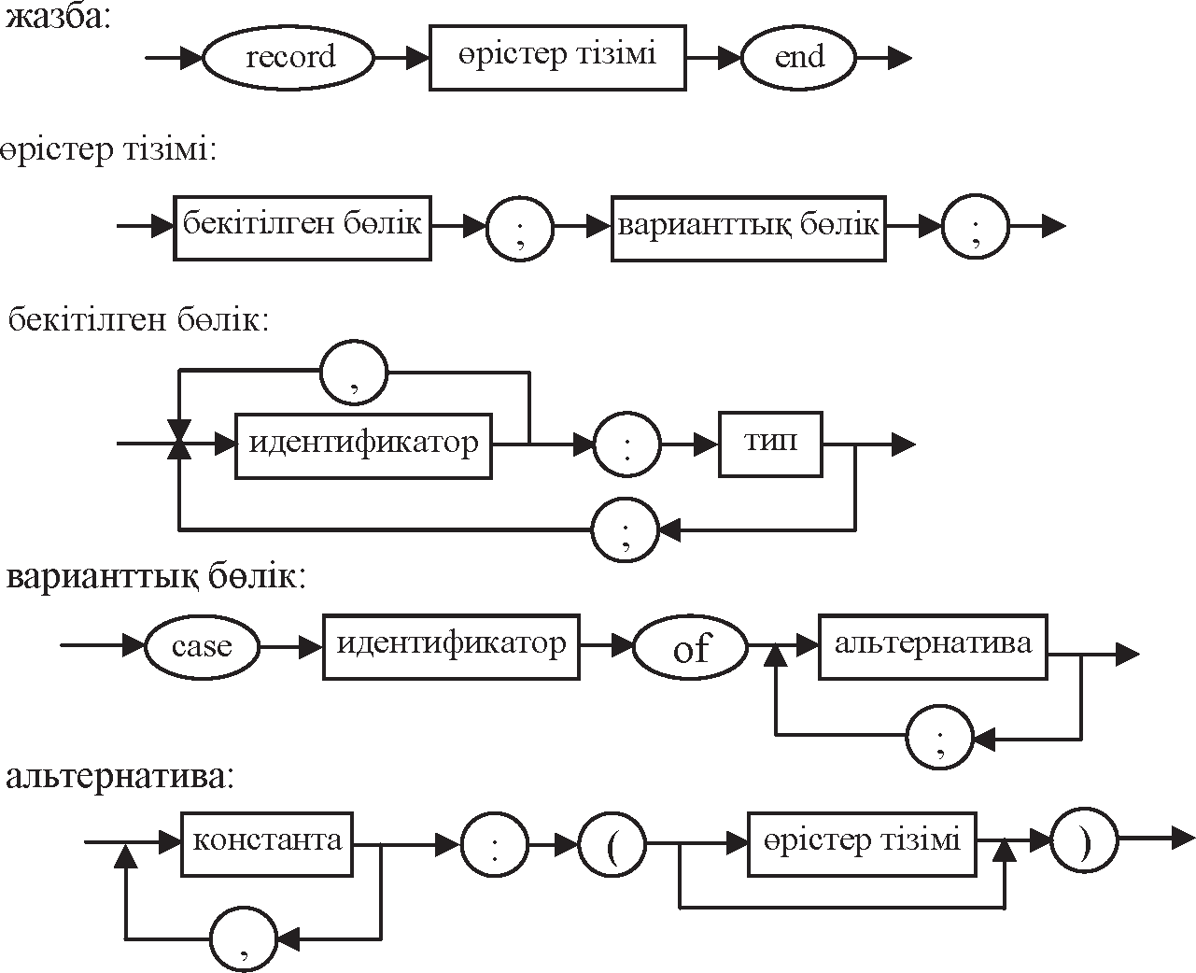
6.7-сурет. Жазбаларды жариялаудың синтаксистік диаграммасы
- жазба типі алдын ала хабарланады, мысалы:
Type Zt1=record {« 5 өрістен тұратын жаз- ба» типі}
F,S:real; {нақты типтегі екі өріс} A,B:integer; {бүтін типті екі өріс} C:char; {символдық типтегі өріс} end;
Zt2=record {« 3 өрістен тұратын жазба « типі}

S:string[80]; {ұзындығы 80 байт символдық жол}
A:array [1..20] of real; {20 нақты эеле- менттен тұратын бірөлшемді жиым } Flag:boolean; {логикалық типтегі өріс} end;
Var Zap1,Zap2:Zt1; {Zt1 типті екі айныма- лы}
Zap3:Zt2; ... {Zt2 типті айнымалы}
Жазба өрісі ретінде, бастапқыда анықталған немесе жазба ішінде анықталған басқа жазба да қолданылуы мүмкін. Мысалы: Type Human=record {қызметкер жайлы жазба} Fio:record {өріс типі « 3 өрістен тұратын жаз- ба»}
Fam, {фамилия} Name, {аты}
Otch:string; {жəне қызметкер тегі} end; {Fio}
BirthDay:record {өріс типі «3 өрістен тұратын жазба »}
Day:1..31; {күн}
Month:1..12; {ай} Year:word; {туған жылы} end; {Birthday}
end; ... {Human} немесе
Type Data=record Day:1..31;
Month:1..12; Year:word; end; Famio=record
Fam,Name,Otch:string; end;
Human=record {типі «қызметкер жайлы жазба»} Fio:Famio; {өріс типі Famio}
BirthDay:Data {өріс типі Data} end; ...

Программаның жеке айнымалысы жəне жазба жиымы ретінде де сипаттауға болады. Мысалы:
Var Sotr:Human; Otdel:array[1..20] of Human;
Жазбаларды инициализациялау. Қандай да бір нақты
жазбаға бастапқы мəнді типтік тұрақты арқылы меншіктеуге болады. Жазба өрістерінің бастапқы мəндері жақша ішінде үтір арқылы жазылады. Əр өріс үшін оның аты жəне қос нүктеден кейін мəні жазылады. Мысалы:
Const
BirthDay:Data=(Year:1973; Month:6; Day:30); ...
Жазбалармен орындалатын операциялар. Жазбалармен төмендегідей операцияларды орындауға болады.
Жазба өрістерін пайдалану. Мысалы, жоғарыда сипатталған Human типті, Sotr айнымалысының өрістеріне келесі жолмен қол жеткізуге болады:
S o t r . B i r t h D a y . Y e a r : = 2 5 ; m:=Sotr.BirthDay.Year; ...
Жазба өрістерін бірнеше рет пайдалану керек болса with опера-
торын қолданған жөн. Мысалы, Human типті, Sotr айнымалы- сының Day өрісіне with операторы арқылы қол жеткізудің келесідей нұсқалары бар:
- with Sotr do BirthDay.Day:=30;
- with Sotr.BirthDay do Day:=24;
- with Sotr, BirthDay do Dat:=31;
- with Sotr do with BirthDay do Day:=7; ...
Жазбаларды меншіктеу. Бұл операция жазба типтері сəйкес болғанда жəне тізбек бойынша орындалады. Мысалы:
Otdel[i]:=Sotr; ...
Жазбаны пернетақтадан енгізу жəне оларды экранға шығару осы типке сəйкес айнымалыларды енгізу жəне шығару ережелері бойынша орындалады.
6.5-мысал. Оқу тобы студенттері жайлы (фамилия жəне туған жылы) мəліметтерден тұратын жазба жиымын енгізетін программа құру керек. Фамилиясы пернетақтадан енгізілген студент жайлы мəліметтер іздеуді ұйымдастыру керек.

Program ex;
Type
data=record {“дата жайлы мəліметтер жазбасы ” типі}
year:word; {жыл} month:1..12; {ай}
day:1..31; {күн} end;
zap=record {“студент жайлы жазба” типі} fam:string[16]; {фамилия} birthday:data; {туған жылы}
end;
Var fb:array[1..25] of zap; {топ студенттері жайлы мəндер жиымы}
fff:string; {фамилия енгізуге арналған жол} i,j,m,n:byte;
key:boolean; {іздеу кілті, егер фамилия табыл- са - true}
Begin
WriteLn('Студенттер саны жайлы мəлімет енгізіңіз n<=25');
ReadLn(n); m:=0;
{бастапқы мəндерді пернетақтадан өрістен кейін өрісті енгізу}
repeat m:=m+1;
Write(Фамилияны енгізіңіз: '); Readln(fb[m]. fam);
Write(Туған жылын енгізіңіз: '); Readln(fb[m]. birthday.year);
Write(' ай: '); Readln(fb[m].birthday.month);
Write(' күн: '); Readln(fb[m].birthday.day); until n=m;
WriteLn;
{бастапқы мəндерді экранға with операторының көмегімен шығару }
Writeln('Топ студенттерінің тізімі'); WriteLn;

for i:=1 to m do with fb[i] do begin Write(i:2,fam:17); with birthday do
WriteLn(year:6,month:4,day:4); end;
WriteLn;
{мəндерді жазба жиымының ішінен іздеу} WriteLn('Фамилияны енгізіңіз'); Readln(fff);
i:=0;
key:=false; {«мəндер табылмады « белгісі} repeat i:=i+1;
if fb[i].fam=fff then key:=true until key or (i=m);
{вывод результата}
if key then {егер студент табылса, ол жайлы мəліметтер экранға шығарылады}
with fb[i] do begin
WriteLn('Студент жайлы мəліметтер:'); Write(fam:18,' ');
with birthday do WriteLn(day:2,':',month:2,':',year:5,' года'); end
else WriteLn(fff:18,'Студент жайлы мəлімет жоқ');
End.
Нұсқалы жазбалар. Кейде əртүрлі типті мəліметтерді, кейбір өрістерінің мəніне қарай, бір жазбаның түрлі нұсқалары ретінде қарауға тура келеді. Осындай жағдайларды іске асыру үшін жаз- ба бекітілген өрістер тізімінен басқа, өзермелі бөлімдерден тұруы мүмкін.
Диаграммадан көріп отырғандай өзгермелі бөлім бірнеше нұсқадан тұруы мүмкін. Оның əр-қайсысында бір нұсқаға тиісті

өрістер тізімі беріледі. Алдын ала əр нұсқаның сəйкестігін тек- серетін тұрақтысы беріледі
Нұсқалы жазбаларды анықтайтын бірнеше мысалдар қарасты- райық:
- типті алдын ала сипатталмаған нұсқа:

Type M:record case {}
byte of {}
0: (by: array[0..3] of byte); {}
1: (wo: array[0..1] of word); {} 2: (lo: longint); {}
end; ...
- типті алдын ала сипаттау арқылы:
Type Figure=(Square,Triangle,Circle);
{саналушы тип}
Paramf=record {тип –нұсқалы жазба} X,Y:real; {бекітілген өріс}
case {өзгермелі бөлім}
Fig:Figure of {тұрақтының сəйкестігін анықтайтын тип жəне айнымалы}
Square: (Side:real);
Triangle: (Side1,Side2,Side3:real); Circle: (Radius:real);
end;
Var Param:Paramf; {айнымалыны сипаттау}
«Нұсқалы жазба» типі айнымалысының мəні қарапайым жаз- бадағыдай пернетақтадан енгізу, литерлік тұрақты жəне типтік тұрақты көмегімен меншіктеледі. Алайда инициалданған ай- нымалыны жариялаған кезде өзгермелі бөлім үшін тек бір нұсқа беріледі.
Мысалы, жазбада адам немесе кеме жайлы мəліметтер бар делік (Абылай хан – адам жəне кеме аты). Бұл үшін келесі нұсқалы жазбаны сипаттаймыз.
Type
Forma=record {адамның жəне кеменің тұрақты орнын анықтайтын жазба}

case {өзгермелі бөлім}
boolean of {нұсқаның сəйкестігін тексеретін тұрақты типі}
{адам үшін нұсқа}
True: (BirthPlace:string[40]; {мекен-жайы}
{кеме үшін нұсқа}
False: (Country:string[20]; {елі} EntryPort: string[20]; {порт} EntryDate: array[1..3] of word; {дата} Count:word) {сиымдылығы}
end; ...
Екі жазбаның бастапқы мəндерін меншіктейтін типтік тұ- рақты: Object2 – адам жайлы жазба, Object 1 – кеме жайлы төмендегідей анықталады:
Const
Object1: Forma = (Country: ‘Қазақстан’; EntryPort: ‘Ақтау’;
EntryDate: (16,3,89); Count:12);
Object2: Forma = (BirthPlace: ‘Астана’); ...
Барлық нұсқаларда өріс идентификаторлары əр түрлі болуы керек жəне бекітілген өріс бөлімі атымен сəйкес келмеуі керек. Нұсқаның сəйкестігін анықтайтын кейбір тұрақты мəндері үшін, жазбаның өзгермелі бөлімінде өріс болмауы мүмкін. Мұндай жағдайда қос нүктеден кейін бос тізім «( )» қоюға болады.
Сонымен бірге, нұсқалы жазбаларды пайдаланғанда кейбір ерекшеліктерді есте сақтау керек:
- Жазба типті айнымалыны орналастыруға жадыдан, əр уа- қытта нұсқаның ең үлкен көлеміне сəйкес бекітілген көлемді орны бөлінеді. Демек, əр түрлі нұсқалар жадының бір бөлігінде, “бірінің орнына бірі” жазылады.
- Турбо Паскаль тілі трансляторының нұсқалы жазбалардың дұрыс өңделгендігін қадағалайтын ешқандай құралы жоқ. Демек, кез келген уақытта барлық нұсқалардың кез келген өрісіне қол жеткізуге болады.

- Сақталатын ақпараттардың сəйкестігін жəне оларға қол жеткізу нұсқаларын программалаушы өзі қадағалауы керек. Алайда, нұсқалы жазбалардың осы ерекшелігі мəндер типін айқындалмаған өңдеу үшін қолданылады.
Мысал:
Type
Perem=record {нұсқалы жазба} case byte of
0: Wo:word; {word типті айнымалы}
1: Lo:longint; {longint типті айнымалы} 2: Re:real; {real типті айнымалы}
end;
Var C:Perem; Begin ...
C.Lo:=0; {ауданды тазалаймыз}
C.Wo:=10; {нұсқалы өріске шаблон бойынша таңбасыз бүтін 10 санын жазамыз} WriteLn(C.Lo:10); ... {нұсқалы өріс мəні ша- блон бойынша басылып шығады}
Бұл мысалда өріске жадыдан 6 байт орын бөлінеді. Тұтынушы
осы өріспен, жазба өрістерінің сəйкес идентификаторын қолданып, кез келген үлгі (шаблон) бойынша жұмыс істей алады.

Бақылау сұрақтар
- Жазба түріндегі мəндер типі дегеніміз не?
- Жазба қалай хабарланады?
- Жазба элементтерімен (өрісімен) қандай операциялар орындауға болады?
- Жазба мен жиымның айырмашылығы неде?
- Жазбалармен қандай операциялар орындауға болады?
- Біріктіру операторының қызметі қандай?
- Нұсқалы жазба дегеніміз не?
- Жазбалар қалай қолданылады?

Тапсырмалар
- Файлда өз жолдастарыңыз (кем дегенде 5) жайлы жазба- ларды сақтайтын программа құрастырыңыз. Мəліметтерді

шығаруды пернетақтадан енгізілген жазба нөмірі бойынша ұйымдастырыңыз. Мысалы:
{ Жазба нөмірі: 3 Фамилия: Сəрсенбаев Аты: Алтынбек
Тегі: Асанұлы Туған жылы: 1967
Туған айы: 12 Туған күні: 18 }
- Файлда емтихан нəтижелері жайлы бірнеше (кем дегенде 10) жазбаны сақтайтын программа құрыңыз. Əр жазба үш өрістен тұрады: жазба нөмірі, фамилия, баға. Жазбаларды келесідей фор- мада шығаруды ұйымдастырыңыз:
{ 1 Сəрсенбаев 3 }
- Файлда күндізгі температура жайлы бірнеше (кем дегенде 10) жазбаны сақтайтын программа құрыңыз. Əр жазба төрт өріс- тен тұрады: жазба нөмірі, күн, ай, температура. Жазбалардың барлығын жəне ең төменгі, ең жоғары температураны экранға шығарыңыз.
- Кітаптарда жалпы мəліметтер жазылған файл құрастырыңыз. Əр кітап жайлы мəлімет: автор фамилиясы, кітап аты, парақ- тар саны жəне шыққан жылы. Берілген автордың көрсетілген жылдағы кітабын табыңыз. Автор фамилиясы мен кітаптың шыққан жылы пернетақтадан енгізіледі.
- Əртүрлі даталар енгізілген файл құрастырыңыз. Əр дата – күн, ай жəне жылдан тұрады. Перненің басылуы бойынша сəйкес мə- ліметтерді шығарыңыз:
F1 – ең кіші жыл;
F2 – барлық даталар; F3 – ең соңғы дата;
F10 – программадан шығу.
- Мекеме қызметкерлерінің телефон нөмірлері жазылған файл құрастырыңыз. Жазбада: қызметкер фамилиясы, аты жəне те- лефон нөмірі көрсетілген. Қызметкер фамилиясы бойынша оның телефон нөмірін іздеуді ұйымдастырыңыз.
- Экспортқа шығарылатын тауарлар жайлы мəліметтер жазыл- ған файл құрастырыңыз. Жазбада: тауар аты, тауар импорт- талатын ел жəне экспортық партия көлемі көрсетілген. Тауар экспортталатын елдер тізімі мен экспорттың жалпы көлемін анықтаңыз.

7. ТУРБО ПАСКАЛЬ ГРАФИКАСЫ

Graph модулінің жалпы сипаттамасы
Турбо Паскаль компиляторының 4.0 нұсқасынан бастап, оның құрамына Graph – графикалық ішкі программалар кітапханасы қосылған болатын. Кітапханада графикалық экранды басқаруға арналған 50-ден астам əртүрлі процедуралар мен функциялар бар. Кітапханамен танысу жеңіл болуы үшін мұндағы процеду- ралар мен функциялар функционалдық қызметтері бойынша топ- тастырылған.

Графикалық режимге көшу жəне мəтіндік режимге қай- тып оралу
Компьютер іске қосылғаннан кейінге стандартты жəне Турбо Паскаль ортасынан программа жіберуге дейінгі қалып- күйі экранның мəтіндік режиміне сəйкес келеді. Сондықтан, компьютердің графикалық құралдарын қолданатын кез келген программа, алдымен дисплей адаптерінің графикалық режим жұмысын іске қосуы керек. Программа жұмысын аяқтағаннан кейін компьютер мəтіндік режимге қайтып оралады.

Дисплей адаптерлерінің графикалық режим жұмыстары- ның қысқаша сипаттамасы
Графикалық процедураларды нақты адаптермен жұмыс іс- теуге лайықтап орындау үшін, қажетті графикалық драйверді іске қосу керек. Драйвер – компьютердің белгілі бір техникалық құ- рылғысының жұмысын басқаруға арналған арнайы программа. Графикалық драйвер – графикалық режимде дисплей адаптері- нің жұмысын басқарады. Турбо Паскальда барлық типтегі адап- терлер үшін графикалық драйверлер бар. Олар программалар ішіндегі жеке BGI ішкі каталогында орналасады, кеңейтілімі BGI (ағылшынның: Borland Graphics Interface – Borland фирмасының графикалық интерфейсі) болып келеді. Мысалы, CGA.BGI – CGA

11–1618
161

адаптерге арналған драйвер, EGAVGA .BGI –EGA жəне VGA адаптерлеріне арналған драйвер жəне т.с.с.
Осы кезде шығарылып жатқан компьютерлер IBM фирмасы- ның немесе соған сəйкес келетін адаптерлермен жабдықталған. Қазіргі кезде MDA адаптерінен басқа адаптерлердің барлығының да графикалық режимде жұмыс істеу мүмкіндігі бар. Бұл режим- де дисплей экраны өте жиі орналасқан нүктелер – пикселдер жиыны ретінде қарастырылады. Пикселдердің санын программа арқылы басқаруға болады.
Нақты адаптердің графикалық мүмкіндіктері экранға, ондағы пикселдер мен бояу түстері санына байланысты болады. Сонымен бірге кейбір адаптерлер бірнеше графикалық парақтармен жұмыс істей алады. Графикалық парақ дегеніміз жедел жадының экран “картасын” жасауға, дəлірек айтқанда, əр пикселдің көрсетілуі (түсі) жайлы ақпарат жазылған аймағы. Төменде кең таралған адаптерлердің графикалық жұмыс режимдерінің қысқаша сипат- тамасы келтірілген.
CGA адаптері ( Color Graphics Adapter – түрлі түсті графикалық адаптер) 5 графикалық режимде жұмыс істейді. Оның төрт режимі – мүмкіндігі төмен жəне тек түстер жиынымен (пали- тра) ерекшеленетін экрандарға (көлденеңінен 320 пиксел, тігінен 200 пиксел, демек 320x200) арналған. Əр палитра үш түстен, ал экрандағы қалыпты қара түсті қосқанда төрт түстен тұрады: 0 па- литра (ашық – жасыл, қызғылт, сары), 1 палитра (ашық – ақшыл көк, ақ), 2 палитра (жасыл, қызыл, қоңыр) жəне 3 палитра (ақшыл көк, күлгін, ашық – сұр). Бесінші ржим – мүмкіндігі жоғары 640x200 нүктелі экран үшін, бірақ мұнда əр пиксел алдын ала белгіленген бір түске ғана бояла алады немесе мүлде боялмайды. Бұл палитра тек түрлі түстерден тұрады. Графикалық режимде CGA адаптері тек бір парақты қолданады.
EGA адаптері (Enhanced Graphics Adapter – кеңейтілген графикалық адаптер) CGA адаптерінің барлық графикалық ре- жимдерін қайталай алады. Сонымен бірге мұнда өте төменгі (640x200, 16 түс, 4 парақ) жəне өте жоғарғы (640x350, 16 түс, 1 парақ) режимдерде жұмыс істеуге болады. Кейбір модификация- ларда монохромды (640x350, 1 парақ, 2 түс) режимде де жұмыс істеуге болады.

MCGA адаптері ( Multi – Color Graphics Adapter – көптүсті графикалық адаптер) CGA адаптерімен үйлесімді жəне 640x480, 2түсті, 1 парақ режимі бар. Мұндай адаптерлермен IBM фир- масының PS/2 дербес компьютерлерінің кіші модельдері жаб- дықталған. Осы серияның жоғарғы модельдері жақсартылған VGA адаптерімен ( Video Graphics Array – графикалық бейнежи- ым) жабдықталған. VGA адаптері CGA жəне EGA адаптерлері- нің жұмысын толық қайталайды жəне оларды мүмкіндігі өте жоғары (640x480, 16 түс, 1 парақ) режиммен толықтырады.
Қазіргі кезде супер-VGA адаптерлері (SVGA) кең тараған. Бұл адаптерлер мүмкіндігі – 800x600 нүктелі, 256 түсті жəне одан да көп түстерді пайдалана алады. Алайда Graph кітапханасында олар үшін драйвер жоқ. SVGA адаптері VGA адаптерімен үйлесімді болғандықтан, қазіргі графикалық адаптерлерді басқару үшін EGAVGA.BGI драйверлерін қолдануға тура келеді.
Жоғарыда айтылған адаптерлермен бірге Hercules фирма- сының адаптерлері де көп қолданысқа ие болған. HGC адаптері- нің мүмкіндгі 720x348, пикселдер бір түске ғана боялады (əдетте ашық қоңыр) немесе монохромды болып келеді. HGC+ адаптері- нің HGC адаптерінен айырмашылығы аз, ал HICC (Hercules In Color Card) адаптері – HGC + адаптерінің 16 түсті кеңейтілген түрі.
Графикалық режимді инициализациялау жəне мəтіндік режимге көшу
InitGraph процедурасы графикалық режимді іске қосады.
Процедура тақырыбының жазылуы:
Procedure InitGraph (var Driver, Mode: Integer; Path:String);
Мұндағы Driver – Integer типті айнымалы, графикалық драйвер типін анықтайды; Mode – осы типтес айнымалы, графикалық адаптердің жұмыс режимін анықтайды; Path – драйвер файлының аты жəне оны іздеу жолы көрсетілген String типті өрнек.
Процедура шақырылардың алдында, дискідегі ақпарат ішінде графикалық драйвер жазылған файл болуы керек. Процедура осы драйверді компьютер жедел жадына жүктейді де, адаптерді графикалық режимге ауыстырады. Драйвер типі графикалық адаптер типіне сəйкес болуы керек. Драйвер типін көрсету үшін

модульде келесі алдын ала анықталған тұрақтылар қолданы лады:

const
Detect = 0; {типті автоматты анықтау режимі} CGA = 1;
MCGA = 2;
EGA - 3;
EGA 64 = 4;
EGAMono = 5;
IBM 8514 = 6;
HercMono = 7;
ATT 400 - 8;
VGA = 9;
PC 3270 = 10;
Адаптерлердің көбі əр түрлі режимде жұмыс істей алады. Адаптерге қажет режимді көрсету үшін Mode айнымалысы қолданылады. Процедураны шақырарда айнымалының мəні тө- мендегі тұрақтылардың бірі бола алады:

const
{ CGA адаптері :}
CGACO =0; {Төменгі мүмкіндік, 0 палитра } CGAC 1 = 1; { Төменгі мүмкіндік, 1 палитра } CGAC 2 = 2; { Төменгі мүмкіндік, 2 палитра } CGAC 3 = 3; { Төменгі мүмкіндік, 3 палитра } CGAHi = 4; { жоғарғы мүмкіндік }
{ MCGA адаптері: }
MCGACO = 0; { CGACO эмуляциясы } MCGAC 1 = 1; { CGAC 1 эмуляциясы }
MCGAC 2 = 2; { CGAC 2 эмуляциясы }
MCGAC 3 = 3; { CGAC 3 эмуляциясы) MCGAMed = 4; { CGAHi эмуляциясы } MCGAHi = 5; {640x480}
{ EGA адаптері: }
EGALo = 0; {640x200, 16 түс}
EGAHi = 1; {640x350, 16 түс}
EGAMonoHi = 3; {640x350, 2 түс }
{HGC и HGC+ Адаптері: }

HercMonoHi = 0; {720 x 348}
{ АТТ400 адаптері: }
АТТ400СО = 0; { CGACO режимінің аналогі} АТТ400С1 = 1; { CGAC 1 режимінің аналогі } АТТ400С2 = 2; { CGAC 2 режимінің аналогі } АТТ400СЗ = 3; { CGAC 3 режимінің аналогі } ATT 400 Med = 4; { CGAHi режимінің аналогі } АТТ400Н1 = 5; {640 x 400, 2 түс}
{ VGA адаптері: } VGALo = 0; {640 x 200}
VGAMed = 1; {640 x 350}
VGAHi = 2; {640 x 480}
PC 3270 H 1 = 0; (HercMonoHi аналогі }
{ 1ВМ8514 адаптері }
IBM 8514 LO = 0; {640x480, 256 түс}
IBM 8514 H 1 = 1; {1024x768, 256 түс}
Мысалы, драйвер CCA.BGI С дискісінің ТР\ВGI каталогында жəне 320x200 2 палитра жұмыс режимін орнату керек. Онда процедураны іске қосу төмендегідей түрде болады:
Uses Graph;

var
Driver, Mode : Integer;

begin
Driver := CGA; {Драйвер }
Mode := CGAC2; {Жұмыс режимі } InitGraph(Driver, Mode, ‘C:\TP\BGI’);

......
Егер компьютер адаптері белгісіз жəне программа кез келген адаптермен жұмыс жасауға бейімделген болса, онда процедураны драйвер типін автоматты анықтау түрінде іске қосу керек:
Driver := Detect;
InitGraph (Driver, Mode, ‘C:\TP\BGI’);
Процедура осы тəсілмен іске қосылса, экран графикалық режимге қосылады, ал процедурадан шығар кезде Driver жəне Mode айнымалылары, драйвердің типін жəне жұмыс режимін анықтайтын, бүтін санды мəндерге ие болады. Бірнеше режимде жұмыс істей алатын мүмкіндігі бар адаптерлер үшін ең жоғарғы

режим алынады. Мəселен, CGA адаптері үшін Driver= Detect мəні Detect айнымалысына 1 (ССА) мəнін қайтарады жəне Mode мəні
– 4 (CGAHi), ал VGA адаптері үшін Driver = 9 (VGA) жəне Mode
= 2 (VGAHi) болуы тиіс.
GraphResult функциясы графикалық процедуралардың соңғы іске қосылуының нəтижесі жазылған Integer типтегі мəнді қай- тарады. Егер қате болмаса, функция мəні – нөл, кері жағдайда – төмендегідей мəні бар теріс сан болады:

const
grOk =0; {Қате жоқ }
grInitGraph =-1; {Графикалық режим іске қосылған жоқ } grNotDetected =-2; {Драйвер типі анықталмаған } grFileNotFind =-3; {Графикалық драйвер табылмады } grInvalidDriver =-4;{Драйвер типі дұрыс емес} grNoLoadMem =-5; { Жадыда драйверді орналастыруға орын
жоқ }
grNoScanMem =-6; { Жадыда аумақтарды қарауға орын жоқ } grNoFloodMem =-7; { Жадыда аумақтарды бояуға орын жоқ } grFontNotFound =-8; {Қаріп жазылған файл табылмады } grNoFontMem =-9; { Жадыда қаріпті орналастуға орын жоқ } grlnvalidMode =-10; {Графикалық режим дұрыс емес } grError =-11; {Жалпы қате }
grIOError =-12;{Енгізу-шығару қатесі} grInvalidFont =-13;{Қаріп форматы дұрыс емес} grInvalidFontNum =-14; {Қаріп нөмірі дұрыс емес}
GraphResult функциясы іске қосылған соң, қате белгісі алынып тасталады, қайта іске қосылғанда функция мəні нөлге тең болады. GraphErrorMsg функциясы көрсетілген қате коды бойынша соған сəйкес мəтіндік мəлімет жазылған String типті мəнді береді.
Функция тақырыбының жазылуы:
Function GraphErrorMsg(Code: Integer):String;
мұндағы Code – GraphResult функциясына қайтарылатын қате коды.
Мысалы, драйвер типін автоматты түрде анықтап, ең жоғарғы мүмкіндікті режимді іске қосуға арналған операторлар тізбегінің түрі:

var

Driver, Mode, Error : Integer;
begin Driver := Detect ; {Драйверді автоматты анықтау } InitGraph(Driver, Mode, ‘’); {графиканы іске қосу } Error := GraphResult; {Нəтиже алу }
if Error <> grOk then { Қатені тексеру}
begin {Іске қосу процедурасындағы қате}
WriteLn (GraphErrorMsg(Error) ); {Мəлімет шығарамыз }

......
end
else {Қате жоқ}

......
InitCraph процедурасын іске қосқанда, қате көбіне графика- лық адаптер драйвері жазылған файлдың қайда орналасқанды- ғын дұрыс көрсетпегендіктен болады (мысалы, CGA.BCI файлы CGA адаптері үшін). Драйверді баптау ісі InitGraph процедура- сын шақырғанда, драйвер атында жазылған қажет файлды іздеу маршрутын көрсетуден басталады. Мысалы, егер драйвер D дискісінің PASCAL каталогының DRIVERS ішкі каталогында орналасқан болса, шақыру мынадай түрде жазылу керек:
InitGraph(Driver, Mode, ‘d:\Pascal\Drivers’);
Ескерту. Бұдан кейінгі мысалдардың барлығында InitGraph процедурасының Driver параметрі бос жол түрінде шақырылады. Мұндай шақыру формасы тек қажет графикалық файл ағым- дағы каталогта орналасқанда ғана дұрыс болып саналады. Мы- салдардың қайталануын жеңілдету үшін өз компьютеріңіздің адаптеріне сəйкес файлды ағымдағы каталогқа көшіріп қоюыңыз қажет.
CloseGraph процедурасы адаптердің графикалық режимдегі жұмысын аяқтап, мəтіндік режим жұмысын қалпына келтіреді. Процедура тақырыбы:
Procedure CloseGraph;
RestoreCRTMode процедурасы қысқа мерзімге мəтіндік ре- жимге ауысуды іске асырады. Оның CloseGraph процедурасынан ерекшелігі – графикалық режимнің орнатылған параметрлерін алып тастап, графикалық драйверді орналастыруға бөлінген жады көлемін босатпайды. Процедура тақырыбы:
Procedure RestoreCRTMode;
GetGraphMode функциясы графикалық адаптер жұмысы ре-

жимінің коды жазылған integer типті мəнді қайтарады. Функция тақырыбы:
Function GetGraphMode: Integer;
SetGraphMode процедурасы адаптердің жаңа графикалық жұмыс режимін тағайындайды. Процедура тақырыбы:
Procedure SetGraphMode(Mode: Integer); Мұндағы Mode – орнатылатын режим коды.
Келесі программа графикалық режимнен мəтіндік жұмыс режиміне жəне керісінше ауысуды жүзеге асырады:
Uses Graph; var
Driver, Mode, Error: Integer; begin
{Графикалық режимді іске қосамыз} Driver := Detect; InitGraph(Driver, Mode, '');
Error:= GraphResult; {Нəтижені есте сақтаймыз}
if Error<>grOk then {Қатені тексереміз} WriteLn (GraphErrorMsg(Error)) {Қате
бар}
else
begin {Қате жоқ}
WriteLn('Бұл графикалық режим');
WriteLn('»Enter»пернесін басыңыз...':20);
ReadLn;
{Мəтіндік режимге ауысамыз} RestoreCRTMode;
WriteLn ('Бұл мəтіндік режим,...'); ReadLn;
{Графикалық режимге қайтып ораламыз} SetGraphMode (GetGraphMode); WriteLn('Бұл тағы да графикалық ре-
жим...');
ReadLn;
CloseGraph
end
end.

Бұл мысалда мəліметтерді шығару үшін графикалық режим- де де, мəтіндік режимде де стандартты WriteLn процедурасы қолданылады. Егер сіздің компьютеріңіз қазақ (орыс) алфавитін қолдамайтын СGА адаптерімен жабдықталған болса, онда графикалық режимде оларды шығару мүмкін емес. Сондықтан мəліметтердің барлығын латын əріптерімен жазу керек.
DetectGraph процедурасы драйвер типі мен жұмыс режимін қайтарады. Процедура тақырыбы:
Procedure DetectGraph(var Driver,Mode: Integer); Мұндағы Driver –драйвер типі; Mode – жұмыс режимі.
CetGraphMode функциясынан ерекшелігі – бұл процедура Mode айнымалысына қолданылып отырған адаптер графикалық режимінің ең үлкен мəнін қайтарады.
GetDriverName функциясы жүктелген драйвер аты жазылған String типті мəнді қайтарады. Функция тақырыбы:
Function GetDriverName: String;
GetMaxMode функциясы адаптердің жұмыс режимдерінің саны жазылған Integer типті мəнді қайтарады. Функция тақырыбы:
Function GetMaxMode: Integer;
GetModeName функциясы нөмірі бойынша адаптердің жұ- мыс режимі жəне экран мүмкіндіктері жазылған String типті мəн- ді қайтарады. Функция тақырыбы:
Function GetModName(ModNumber: Integer): String; мұндағы ModNumber – режим нөмірі.
Келесі программа графикалық режим іске қосылғаннан кейін, экранға жүктелген драйвер аты жəне оның жұмыс режимдері жайлы мəліметтер шығарады.
Uses Graph; var
a,b: Integer; begin
a := Detect; InitGraph (a, b, ‘’);
WriteLn (GetDriverName); for a := 0 to GetMaxMode do
WriteLn(GetModeName(a):10); ReadLn;

CloseGraph end.
GetModeRange процедурасы. Берілген графикалық адаптер-
дің жұмыс режимдерінің диапазонын қайтарады. Процедура та- қырыбы:
Procedure GetModeRange(Drv: Integer; var Min, Max: Integer); мұндағы Drv – адаптер типі; Min – ең төменгі режим нөмірі қайтарылатын, Integer типті айнымалы; Мах – ең жоғарғы режим нөмірі қайтарылатын integer типті айнымалы.
Егер Drv параметрінің мəні дұрыс көрсетілмесе, онда проце- дура екі айнымалыға да –1 мəнін қайтарады. Процедураны шақырар алдында экранның графикалық жұмыс режимін ор- натпаса да болады. Келесі программа экранға барлық адаптер- лердің атын жəне жұмыс режимдерінің нөмірін шғарады.
Uses Graph; var
D,L,H: Integer; const
N:array [1..11] of String [8]= (‘CGA’, ‘MCGA’, ‘EGA’,
‘EGA64’, ‘EGAMono’, ‘IBM8514’,
‘HercMono’, ‘ATT400’, ‘VGA’,
‘PC 3270’, ‘Қате’);
begin
WriteLn(‘Адаптер Мин. Макс.'); for D:=1 to 11 do
begin
GetModeRange(D, L, H); WriteLn(N[D], L:7, H:10)
end
end.
Сызықтармен, нүктелермен жəне фигуралармен жұмыс істеу
Көптеген графикалық процедуралар мен функциялар экран курсорының ағымдағы позициясын қолданады. Графикалық режимнің экран курсорының мəтіндік редактор курсорынан

ерекшелігі, ол экранда көрінбейді. Экран көрсеткішінің пози- циясы кез келген экрандағы координата тəрізді сол жақ жоғарғы бұрышқа байланысты беріледі. Сол жақ жоғарғы бұрыштың ко- ординатасы – 0,0. Сонымен, экранның көлденең координатасы солдан оңға, ал тік координатасы – жоғарыдан төмен қарай өседі. GetMaxX жəне GetMaxY функциялары экранның ағымда-
ғы режимнің көлденең жəне тік максимальды координаталары жазылған Word типті мəнді қайтарады. Мысалы:
Uses Graph; var
a,b: Integer; begin
a:= Detect; InitGraph(a, b,’’);
WnteLn(GetMaxX, GetMaxY:5); ReadLn;
CloseGraph end.
GetX жəне GetY функциялары экран курсорының ағымдағы
көлденең жəне тік координаталары жазылған integer типті мəнді қайтарады. Координаталар терезенің сол жақ жоғарғы бұрышына байланысты анықталады. Егер мəлімет шығарылатын терезе орнатылмаса, онда координаталар экранның сол жақ жоғарғы бұрышынан бастап есептеледі.
SetViewPort процедурасы графикалық экранда төртбұрышты терезе орнатады. Процедура тақырыбы:
Procedure SetViewPort(XI,Y1,X2,Y2: Integer; ClipOn: Boolean); мұндағы X1... Y2 – терезенің сол жақ жоғарғы (X1, Y1) жəне
оң жақ төменгі (X2, Y2) бұрыштарының координаталары; ClipOn
– экрандағы бейненің кішіреймейтін элементінің “қиылатын” бөлігін анықтайтын Boolean типті өрнек.
Терезе координатасы əр уақытта экранның сол жақ жоғарғы бұрышына байланысты анықталады. Егер ClipOn параметрінің мəні True болса, бейненің терезе шекарасына симайтын эле- менттері қиып тасталынады, кері жағдайда терезе шекарасы ескерілмейді. Бұл параметрді басқару үшін, модульде арнайы тұрақтыларды қолдануға болады:

const
ClipOn = True ; {Қиып тастауды қосу} ClipOff = False ; { Қиып тастауды қоспау }
Келесі мысал СlipОn параметрінің қызметін көрсетеді. Про- грамма СlipОn параметрінің мəні əртүрлі, екі тікбұрышты тере- зе жəне олардың ішіне бірнеше дөңгелек салады. Көрнекі болуы үшін терезелер жақтауларға алынады (7.1-сурет).
Uses Graph,CRT; var
x,y,e: Integer;
x11, y11, x12, y12, {1-ші терезе координа- тасы}
x21, x22, {2-ші терезенің сол жақ жоғарғы бұрышы}
R, {Бастапқы радиус} k: Integer; begin
DirectVideo:=False; {CRT модулінде бейнежадыға тікелей қол жеткізуді алып тастай- мыз}
{Графикалық режимді іске қосамыз} х:= Detect;
InitGraph(x, у, ' ');
{Нəтижені тексереміз} е:= GraphResult;
if e <> grOk then
WnteLn (GraphErrorMsg (e)) {Қате} else
begin {Қате жоқ}
{Экран мүмкіндіктеріне байланысты координата- ларды есептейміз}
x11:= GetMaxX div 60; х12:= GetMaxX div 3; y11:= GetMaxY div 4; y12:= 2*y11;
R:= (x12-x11) div 4; x21:= x12*2;
x22:= x21+x12-x11;
{Тезезе саламыз}

WriteLn('ClipOn:':10,'ClipOff:':40); Rectangle(x11, y11, x12, y12); Rectangle(x21, y11, x22, y12);
{1-терезені белгілеп, оның ішіне төрт дөңгелек саламыз}

ClipOn);
SetViewPort{x11, y11, x12, y12,
for k := 1 to 4 do Circle(0,y11,R*k) ;

{2-терезені белгілеп, оның ішіне дөңгелек са- ламыз}
SetViewPort(x21, y11, x22, y12,
ClipOff);
for k := 1 to 4 do Circle(0,y11,R*k);
{кез келген перненің басылуын күтеміз}
if ReadKey=#0 then k := ord(ReadKey);
CloseGraph
end
end.
GetViewSettings процедурасы ағымдағы графикалық тере- зенің координатасы мен қиып тастау белгісін қайтарады. Проце- дура тақырыбы:
Procedure GetViewSettings(var ViewInfo: ViewPortType); мұндағы Viewlnfo – ViewPortType типті айнымалы. Бұл тип
Graph модулінде төмендегідей анықталған:
type
ViewPortType = record
xl,yl,x2,y2: Integer; {Терезе координа-

тасы}
Clip: Boolean {Қиып тастау белгісі}

end;
MoveTo процедурасы курсордың жаңа орнын тағайындайды.
Процедура тақырыбы:
Procedure MoveTo(X,Y: Integer);
мұндағы X, Y – курсордың, сəйкесінше, жаңа көлденең жəне тік координаталары.

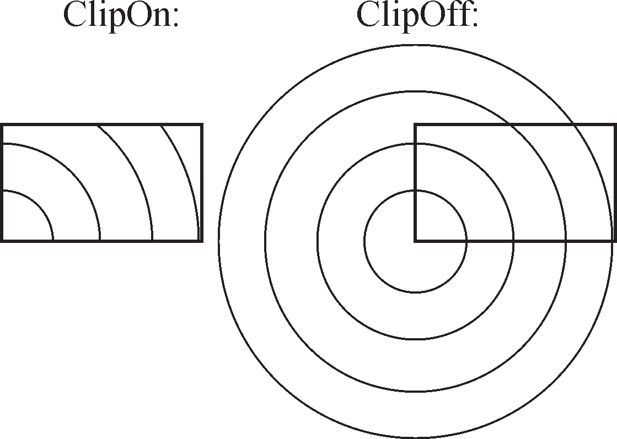
7.1-сурет. Терезедегі бейнелердің қиындылары
MoveRel процедурасы курсордың жаңа орнын салыстырма- лы координаталар арқылы тағайындайды. Процедура тақырыбы:
Procedure MoveRel(DX, DY: Integer);
мұндағы DX, DY – курсордың, сəйкесінше, жаңа көлденең жəне тік координаталарының өсімшесі.
Өсімше курсордың процедураны шақыруға дейін тұрған орнына байланысты беріледі.
ClearDevice процедурасы графикалық экранды тазалайды. Процедура шақырылғаннан кейін курсор экранның сол жақ бұ- рышына орналасады, ал экранның өзі SetBkColor процедура- сында анықталған фон түсіне боялады. Процедура тақырыбы:
Procedure ClearDevice;
ClearViewPort процедурасы графикалық терезені тазалайды, ал егер осы уақытқа дейін терезе анықталмаса, онда экранды тазалайды. Терезе тазаланғанда, ол ағымдағы палитраның 0 нөміріне боялады. Курсор сол жақ жоғарғы бұрышқа орналасады. Процедура тақырыбы:
Procedure ClearViewPort;
Келесі мысалда экранда терезе салынады да, ол кездейсоқ дөңгелектермен толтырылады (7.2-сурет). Кез келген пернені

басқан кезде терезе тазаланады. Программадан шығу үшін Enter пернесін басыңыз.
Uses CRT,Graph; var
x1,y1,x2,y2,Err: Integer; begin
{Графикалық режимді іске қосамыз} xl := Detect; InitGraph(xl,x2,'');
Err:= GraphResult; if ErrOgrOk then
WriteLn (GraphErrorMsg(Err)) else
begin
{Экран мүмкіндігіне байланысты терезе коорди- натасын анықтаймыз}
x1:= GetMaxX div 4; y1:= GetMaxY div 4; x2:= 3*x1;
y2:= 3*y1;
{Терезе саламыз}
Rectangle(x1,y1,x2,y2); SetViewPort(xl+l,yl+l,x2-l,y2-
1,ClipOn);
{Терезені кездейсоқ дөңгелектермен толтырамыз} repeat
Circle (Random (GetMaxX)), Random (GetMaxX),
Random (GetMaxX div 5)); until KeyPressed;
{Терезені тазалап, Enter пернесінің басылуын күтеміз}

end.
ClearViewPort;
OutTextXY (0,0, 'Press Enter …' ) ReadLn
CloseGraph
end


7.2-сурет. Кездейсоқ шеңберлер жиыны
GetAspectRatio процедурасы экран жақтауларының қаты- насын бағалауға мүмкіндік беретін екі санды қайтарады. Про- цедура тақырыбы:
Procedure GetAspectRatio(var X,Y: Word);
мұндағы X, Y – Word типті айнымалылар. Бұл айнымалыларға қайтарылатын мəндер, графикалық экран жақтауларының қаты- насын пикселмен есептеуге мүмкіндік береді. Осы айнымалылар арқылы табылған коэффициентті дөңгелек, квадрат, т.с.с. дұрыс геометриялық фигураларды салуда қолдануға болады. Мысалы, егер тік жақтауы L пикселге тең квадрат салу керек болса, мынадай операторларды қолдану қажет:
GetAspectRatio (Xasp, Yasp);
Rectangle(x1, y1, x1+L*round (Yasp/Xasp), y1+L);
Ал егер L квадраттың көлденең ұзындығын анықтайтын болса, онда мынадай операторды қолданамыз:
Rectangle(x1,y1,x1+L,y1+L*round(Xasp/Yasp));
SetAspectRatio процедурасы графикалық экран жақтаулары- ның масштабтық қатынас коэффициентін анықтайды. Процедура тақырыбы:
Procedure SetAspectRatio(X,Y: Word);
мұндағы X, Y – жақтаулардың тағайындалатын қатынасы.

Келесі программа, экран жақтауларының қатынасы əртүрлі 20 дөңгелек салады (7.3-сурет).

7.3-сурет. Экран жақтауларының қатынасы əртүрлі дөңгелектер
Uses Graph,CRT; const
R=.50; dx=1000;
var
d,m,e,k: Integer; Xasp,Yasp: Word;
begin
d:=Detect; InitGraph(d, m,.’’); e:=GraphResult;
if e <> grOk then
WriteLn(GraphErrorMsg(e)) else
begin
GetAspectRatio(Xasp, Yasp); for k:=0 to 20 do
begin
SetAspectRatio(Xasp+k*dx,Yasp);

12–1618
177

end.
Circle(GetMaxX div 2,GetMaxY div 2,R) end;
if ReadKey=#0 then k:= ord(ReadKey);
CloseGraph
end

SetActivePage процедурасы бейнежадының көрсетілген па- рағын екпінді етеді. Процедура тақырыбы:
Procedure SetActivePage(PageNum: Word); Мұндағы PageNum – парақ нөмірі.
Процедура көппарақты жұмысты қолдайтын адаптерлермен (EGA, VGA жəне т.с.с.) жұмыс істейді. Нақты түрде, процедура графикалық шығарылымды бейнежадының басқа ауданына жібереді, алайда мəтінді Write/WriteLn операторларының көме- гімен тек осы мезетте көрініп тұрған парақта шығаруға болады (екпінді терезе көрінбеуі мүмкін). Парақтар нөмірі нөлден бас- талады.
SetVisualPage процедурасы нөмірі берілген парақты көрінетін етеді. Процедура тақырыбы:
Procedure SetVisualPage(PageNum: Word); мұндағы PageNum – парақ нөмірі.
Процедура көппарақты жұмысты қолдайтын адаптерлермен (EGA, VGA жəне т.с.с.) жұмыс істейді. Парақтар нөмірі нөлден басталады.
Келесі программа алдымен көрінетін парақта квадрат салады, көрінбейтін парақта дөңгелек салады. Enter пернесін басқаннан кейін көрінетін парақ ауысады.

Uses Graph; var
d,m,e: Integer; s: String;
begin
d:= Detect;InitGraph(d, m, ‘’); e:= GraphResult;
if e <> grOk then
WriteLn (GraphErrorMsg(e))

else {Қате жоқ. Драйвердің бейнежадымен көппарақты жұмыс істейтіндігін тексереміз:}
if d in [HercMono,EGA,EGA64,MCGA,VGA] then begin{Көппарақты режимді қолданамыз}
if d<>HercMono then SetGraphMode(m-1);
{Көрінетін парақты толтырамыз}
Rectangle(10,10,GetMaxX div 2,GetMaxY div 2);
OutTextXY(0,0,’Page 0. Press En-
ter...’);
{Көрінбейтін парақты толтырамыз} SetActivePage (1);
Circle(GetMaxX div 2, GetMaxY div 2,
100);
OutTextXY(0,GetMaxY-10,’Page 1. Press En- ter...’);
{Парақтарды көрсетемі} ReadLn; SetVisualPage(1); ReadLn;
SetVisualPage (0); ReadLn;
CloseGraph
end else
begin {Драйвер көппарақты режимде жұмыс істемейді}
s:= GetDriverName;CloseGraph;
WriteLn(‘Адаптер ',s,' тек 1 парақты режимді қолдайды’);
end
end.
If d <> HercMono then SetGraphMode (m-1); операторына көңіл аударыңыз. Бұл оператодың көмегімен EGA, MCGA, VGA адаптерлерінде көппарақты режимді кепілді түрде орнатуға

болады. Жоғарыда айтылғандай, графикалық режим Driver = Detect арқылы іске қосылғаннан кейін, адаптердің ең жоғары нөмірлі жұмыс режимі орнатылады. Аталған адаптерлер тек бір графикалық парақпен жұмыс жасай алады. Ал екі парақпен жұмыс істеуді қамтамасыз ету үшін, режим нөмірін кішірейту керек.

Сызықтар жəне нүктелер
PutPixel процедурасы көрсетілген координаталарда берілген түспен нүкте салады. Процедура тақырыбы:
Procedure PutPixel( Х / У : Integer/ Color: Word)/
мұндағы X, Y – нүкте координаталары; Color – нүкте түсі.
Координаталар терезенің немесе экранның сол жақ жоғарғы бұрышқа байланысты беріледі.
Келесі программа экранға “жұлдызды аспанды” шығарады жəне оны өшіреді. Программадан шығу үшін кез келген пернені басыңыз.
Uses CRT, Graph; type
Pixeltype = record x,у:Integer;end;
const
N=5000;{ “Жұлдыз” саны}
var
d,r,e,k: Integer; x1,y1,x2,y2: Integer; a: array [1..N] of
Pixeltype;{Координаталар} begin
{Графиканы іске қосамыз}
d:= Detect;InitGraph(d, r,’’); e:= GraphResult;
if e<>grOk then WriteLn(GraphErrorMsg(e))
else
begin
{Экран ортасында терезе саламыз}

x1:= GetMaxX div 4; y1:= GetMaxY div 4; x2:= 3*x1;
y2:= 3*y1; Rectangle(x1,y1,x2,y2); SetViewPort(x1+1,y1+1,x2-1,y2-
1,ClipOn);
{“Жұлдыз” салып, олардың координаталарын есте сақтаймыз}
for k:=1 to N do with a[k] do begin x:=Random(x2-x1);
у:=Random(y2-y1) end;
{Шығару циклы}
repeat
for k:=1 to N do
with a[k] do {“Жұлдызды”

жағамыз}
PutPixel(x,y,white); if not KeyPressed then
for k:=N downto 1 do with a[k] do

{“Жұлдызды” өшіреміз}
PutPixel(x,y,black) until KeyPressed;
while KeyPressed do k := ord(ReadKey);
CloseGraph end;
end.
GetPixel функциясы координатасы берілген пикселдің түсі көрсетілген Word типті мəнді қайтарады. Функция тақырыбы :
Function GetPixel(X,Y: Integer): Word; мұндағы X, Y – пиксел координатасы
Line процедурасы бастапқы жəне соңғы коодинаталары берілген түзу сызады. Процедура тақырыбы:
Procedure Line (X1,Y1,X2,Y2: Integer);

Мұндағы XI ... Yl – түзудің басының ( XI, Y1) жəне соңының (Х2, Y2) координаталары.
Түзу ағымдағы стиль жəне түспен салынады. Келесі про- граммада экран ортасында терезе салынып, терезе кездейсоқ түзулермен толтырылады. Программадан шығу үшін кез келген пернені басу керек.

Uses CRT, Graph; var
d,r,e: Integer; x1,y1,x2,y2: Integer;
begin
Графиканы іске қосамыз} d:=Detect;InitGraph(d, r, ''); e:=GraphResult;
if e <> grOk then WriteLn(GraphErrorMsg(e))
else
begin
{Экран ортасында терезе саламыз} x1:=GetMaxX div 4;
y1:=GetMaxY div 4; x2:=3*x1; y2:=3*y1;
Rectangle(x1,y1,x2,y2); SetViewPort(x1+1,y1+1,x2-1,y2-
1,ClipOn);
{Кездейсоқ түзулер циклы} repeat
SetColor(succ(Random(16)));{Кездейсоқ

түс}

end.
Line(Random(x2-x1), Random(y2-y1), Random(x2-x1), Random(y2-y1))
until KeyPressed;
if ReadKey=#0 then d:= ord(ReadKey);
CloseGraph
end

LineTo процедурасы курсордың ағымдағы позициясынан бастап, берілген жаңа координатасына дейін түзу сызады. Про- цедура тақырыбы:
Procedure LineTo(X,Y: Integer);
мұндағы X, Y – курсордың жаңа координаталары, ол түзудің соңғы координатасы болып табылады.
LineRel процедурасы курсордың ағымдағы позициясынан, оның координаталарының берілген өсімшесі сəйкес түзу сызады. Процедура тақырыбы:
Procedure LineKel (DX, DY;integer);
мұндағы DX, DY – курсордың жаңа координатасының өсім- шелері. LineTo жəне LineRel процедураларында түзу ағымдағы стиль жəне түспен салынады.
SetLineStyle процедурасы салынатын түзудің жаңа стилін анықтайды. Процедура тақырыбы:
Procedure SetLineStyle(type,Pattern,Thick: Word)
мұндағы type, Pattern, Thick – сəйкесінше, түзудің типі, үлгісі жəне қалыңдығы.
Түзу типін төмендегі тұрақтылардың көмегімен беруге болады:

const
SolidLn= 0;{Біркелкі түзу} dottedLn= 1;{Нүктелі түзу}
CenterLn= 2;{Штрих-пунктирлі түзу} DashedLn= 3;{Пунктирлі түзу}
UserBitLn= 4;{Түзу түрін тұтынушы анықтайды}
Pattern параметрі түрін тұтынушы анықтайтын түзулер үшін ғана қолданылады (тек Туре = UserBitLn болған жағдайда). Pattern параметрінің екі байты түзу үлгісін анықтайды: сөздің əр бірге тең биті, түзудің жанып көрсетілетін пикселіне сəйкес келеді, нөлге тең бит – жанбайтын пикселге сəйкес болады. Сонымен, Pattern параметрі ұзындығы 16 пикселге тең кесінді салады. Осы үлгі түзудің ұзындығы бойымен қайталанып отырады.
Thick параметрі келесі екі мəннің бірін қабылдайды:

const
NormWidth = 1;{Қалыңдығы бір пиксел} ThickWidth = 3;{ Қалыңдығы үш пиксел}

мұндағы процедура орнатқан түзу стилі (ағымдағы стиль) тік- бұрыш, көпбұрыш жəне басқада фигураларды салғанда қолда- нылады.
Келесі мысалда барлық стандартты стилдермен түзулер салынады, сонан кейін экранда үлгі аты шығады да, экран осы үлгідегі түзумен толтырылады (7.5-сурет). Программадан шығу үшін нөлді енгізіңіз.
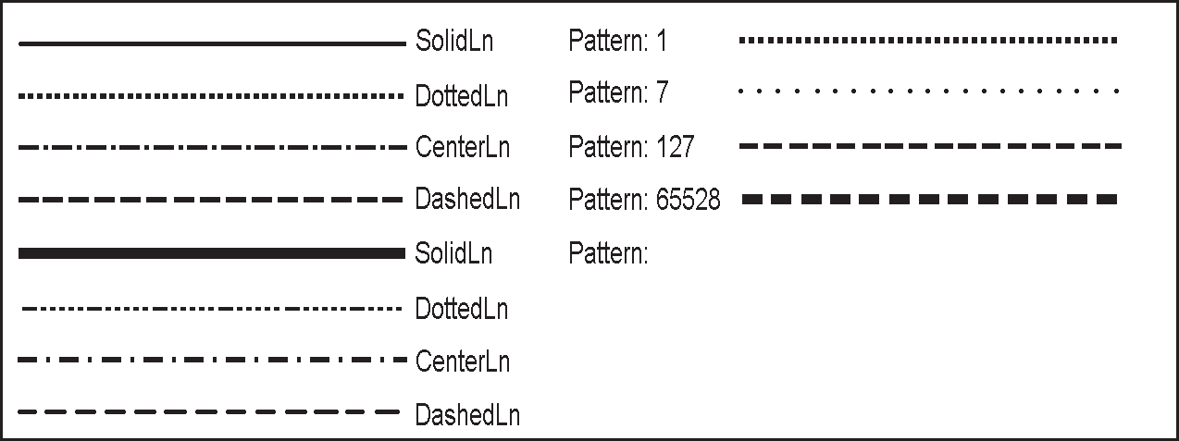
7.5-сурет. Түзу сызықтар түрлері
Uses CRT, Graph; const
style:array [0..4]of String[9]=(‘SolidLn’, ‘dottedLn’,’CenterLn’,’DashedLn’,’UserBitLn’); var
d,r,e,i,j,dx,dy: Integer; p: Word;
begin
{Графиканы іске қосамыз} d:=Detect;InitGraph(d, r, ‘’); e:=GraphResult;
if e <> grOk then
WriteLn (GraphErrorMsg(e)) else
begin
{Түзу ығысуын есептейміз}
dx:=GetMaxX div 6;
dy:=GetMaxY div 10;
{стандартты түзулерді шығарамыз}

for j:=0 to 1 do {Екі қалыңдық үшін} begin
for i:=0 to 3 do {Түзутің төрт типі} begin
SetLineStyle(i, 0, j*2+1); Line(0,(i+j*4+l)*dy,dx,(i+j*4+l)*dy);
OutTextXY(dx+10,(i+j*4+l)*dy,style [i]) end
end;
{Үлгіні енгізіп, түзу саламыз} j:=0;
dy:=(GetMaxY+1) div 25; repeat
OutTextXY(320,j*dy,’Pattern:’); GotoXY(50,j+1);
ReadLn(p);
if p<> 0 then begin
SetLineStyle(UserBitLn,p,NormWidth); Line(440,j*dy+4, 600, j*dy+4);
inc(j)
end until p=0; CloseGraph;
end
end.
GetLineSettings процедурасы. Түзудің ағымдағы стилін қай- тарады. Процедура тақырыбы:
Procedure GetLineSettings(var Stylelnfo: LineSettingstype) Мұндағы Stylelnfo – ағымдағы стилді қайтаратын, LineSet-
tingstype типті айнымалы.
LineSettingstype типі Graph модулінде төмендегідей анық- талған:

type
LineSettingstype = record LineStyle: Word;{Түзу типі} Pattern : Word;{Үлгі}

Thickness: Word {Қалыңдығы}
end;
SetWriteMode процедурасы. Жағадан салынатын түзу мен экранда бұрын салынған түзулер арасындағы қатынас тəсілін орнатады. Процедура тақырыбы:
Procedure SetWriteMode(Mode);
Мұндағы Mode – салынатын бейнелі түзулер арасындағы қатынас тəсілін анықтайтын, Integer типті өрнек.
Егер Mode параметрінің мəні 0 болса, онда салынатын түзу экранда бар түзудің үстіне салынады (орталық процессордың MOV нұсқауы). Егер мəн 1 болса, онда жаңа түзу салу XOR логикалық операциясының көмегімен орындалады (ерекше ИЛИ): жаңа түзу мен экрандағы түзудің қилысу нүктелерінде пикселдің жануы инверсияланады, сондықтан бірінен соң бірі са- лынатын екі түзу экрандағы түзудің түсін өзгертпейді.
SetWriteMode процедурасы орнатқан режим, Drawpoly, Line, LineRel, LineTo жəне Rectangle процедураларына да таралады. Mode параметрін беру үшін модульде анықталған төмендегі тұрақтыларды қолдануға болады:

const
CopyPut = 0;{ MOV операциясымен салу} XORPut = 1;{ XOR операциясымен салу }
Келесі мысалда, экранда сағат циферблаты салынады (7.6-су- рет). Көрнекі болу үшін сағат жүрісі 600 есе жылдамдатыл- ған (Delay (100) операторын қараңыз). Қалауыңызша програм- маны жүйелік сағатқа қосып жəне секунд стрелкасын салып,

7.6-сурет. Сағат циферблаты

күрделетуіңізге болады. Программадан шығу үшін кез келген пернені басыңыз.

Uses Graph, CRT; var
d,r,r1,r2,rr,k, x1,y1,x2,y2,x01,y01: Integer; Xasp,Yasp : Word;
begin
{Графиканы іске қосамыз} d:=detect;InitGraph(d, r,''); k:=GraphResult;
if k <> grOK then WriteLn(GraphErrorMSG(k))
else
begin
{Экран көлемі мен жақтаулар қатынасын анықтаймыз}
x1:=GetMaxX div 2;
y1:=GetMaxY div 2; GetAspectRatio(Xasp, Yasp);
{Радиусты есептейміз:} r:=round(3*GetMaxY*Yasp/8/Xasp); r1:=round(0.9*r);{Сағат бөліктері} r2:=round(0.95*r);{Минут бөліктері}
{Циферблатты бейнелейміз} Circle(x1,y1,r);{Бірінші сыртқы дөңгелек}
Circle(x1,y1,round(1.02*r) );{Екінші дөңгелек}
for k := 0 to 59 do {Циферблат бөліктері} begin
if k mod 5=0 then
rr := r1 {Сағат бөліктері} else
rr : = r2;{Минут бөліктері}
{Бөліктер соңының координатасын анықтаймыз} x0l:=x1+Round(rr*sin(2*pi*k/60));

y0l:=y1-Round(rr*Xasp*cos(2*pi*k/60)/ Yasp);
x2:=x1+Round(r*sin(2*pi*k/60));
y2:=y1-Round(r*Xasp*cos(2*pi*k/60)/Yasp); Line(x01,y01,x2,y2) {Бөліктерді шығарамыз}
end;
{Стрелкаларды шығаруға дайындаймыз} SetWriteMode(XORPut); SetLineStyle(SolidLn,0,ThickWidth);
{Бір сағаттағы минут санауышы}
{k = минуты}
r:=0;
{Стрелкаларды шығару циклы} repeat
for k:=0 to 59 do
if not KeyPressed then begin
{Сағат стрелкаларының координаталары} x2:=x1+Round(0.85*r1*sin(2*pi*r/60/12)); y2:=y1-Round(0.85*r1*Xasp*cos(2*pi*r/60/12)/
Yasp);
{Минут стрелкаларының координаталары } x01:=x1+Round(r2*sin(2*pi*k/60));
y01:=y1-Round(r2*Xasp*cos(2*pi*k/60)/
Yasp);
{Стрелкаларды бейнелейміз} Line(x1,y1,x2,y2); Line(x1,y1,x01,y01);
Delay(100);{Нақты жылдамдықты көрсету үшін кешігу 60000 болуы керек}
{Стрелкаларды өшіру үшін оларды тағы да шығарамыз!}
Line(x1,y1,x01,y01); Line(x1,y1,х2,у2);
{Сағаттағы минут санауышын түзетіп, өсіреміз} inc(r);
if r=12*60 then r:=0 end

until KeyPressed;
if ReadKey=#0 then k:=ord(ReadKey);
CloseGraph
end end.

Көпбұрыштар
Rectangle процедурасы. Бұрыштарының координатасы бой- ынша тікбұрыш салпды. Процедура тақырыбы:
Procedure Rectangle(X1,Y1,X2,Y2: Integer);
мұндағы X1... Y2 – тікбұрыштың сол жақ жоғарғы бұрышының (X1, Y1) жəне оң жақ төменгі бұрышының координатасы (Х2, Y2). Тікбұрыш ағымдағы түс жəне түзу стилімен салынады.
Келесі мысалда экранда бірінің ішіне бірі кірістірілген 10 тікбұрыш салынады.

Uses Graph, CRT; var
d,r,e,xl,yl, x2,y2,dx,dy: Integer; begin
{Графиканы іске қосамыз} d:=Detect; InitGraph(d, r, ‘ ‘); e:=GraphResult;
if e <> grOK then WriteLn(GraphErrorMsg(e))
else
begin
{Жақтаулардың өсімшесін анықтаймыз} dx:=GetMaxX div 20;
dy:=GetMaxY div 20;
{Кіріктірілген тікбұрыштар саламыз} for d:=0 to 9 do
Rectangle(d*dx,d*dy,GetMaxX-d*dx,GetMaxY- d*dy);

end.
if ReadKey=#0 then d:=ord(ReadKey);
CloseGraph
end

DrawPoIy процедурасы сыну нүктесінің координаталары бойынша, еркін сынық сызық салады.
Procedure DrawPoly(N: Word; var Points)
мұндағы N – екі шеткі нүктемен бірге алғандағы сыну нүктелері- нің саны; Points – сыну нүктелерінің координатасы көрсетілген, Pointtype типті айнымалы.
Сыну нүктелерінің координатасы Word типті екі мəн арқы- лы беріледі: біріншісі көлденең, екіншісі тік координатасы. Олар үшін модульде анықталған келесі типті қолдануға болады:
type
Pointtype=record х, у: Word
end;
Сызу кезінде ағымдағы түс пен түзу стилі қолданылады. Осы процедураның көмегімен экранға синустың графигін саламыз:

Uses Graph; const
N=100;{График нүктелерінің саны}
var
d, r, e: Integer;
m: array [O..N+1] of Pointtype;k : Word; begin
{Графиканы іске қосамыз} d:=Detect;InitGraph(d, r, ‘’); e:=GraphResult;
if e <> grOk then WriteLn(GraphErrorMsg(e))
else
begin
{График координаталарын есептейміз} for k:=0 to N do with m[k] do
begin
x:=trunc(k*GetMaxX/N); у:=trunc(GetMaxY*(-sin(2*Pi*k/N)+1)/2);
end;
{Графикті түзу сызықпен аяқтаймыз}

end.
m[succ(N)].x:=m[0].x;
m[succ(n)].y:=m[0].у; DrawPoly(N + 2, m); ReadLn;
CloseGraph
end

Бұл мысалда, көлденең сызық сызу үшін сынық сызықтың бастапқы жəне соңғы нүктелерін біріктіреміз. Сыну нүктелері- нің саны N Word типті өрнек болғанымен, процедура ішінде бұл параметрге қолданылатын буфер жадысының көлеміне бай- ланысты шектеулер қойылады. Сіз бұны алдыңғы мысалдағы N өзгерту арқылы байқауыңызға болады: егер N=678 болса, онда график экранға шықпайды, ал GraphResult функциясына – 6 мəні қайтарылады (аудандарды көру үшін жады көлемі жетпейді). Сонымен, бұл программа үшін сыну нүктелерінің саны 679 аспауы кеек. Алайда, төмендегі программа үшін сыну нүктелерінің саны
510. Бұл программада сынық сызық бірінің үстіне бірі бірнеше рет сызылатын диагональ түзулер түрінде берілген.

Uses Graph; const
N=510;{Экрандағы диагональ түзулер көрініп тұратын шекті мəн }
var
d,k: Integer;
Coo: array [1..N] of Pointtype; begin
d:=Detect;InitGraph(d,k,’ ‘) ; for k:=1 to N do with Coo[k] do
if odd(k) then begin
X:=0;
Y:=0
end else
begin

X:=GetMaxX;
Y:=GetMaxY end;
DrawPoly(N,Coo); ReadLn;
CloseGraph end.

Доғалар, дөңгелектер, эллипстер
Circle процедурасы дөңгелек сызады. Тақырыбы:
Procedure Circle(X,Y: Integer;R: Word);
мұндағы X, Y – центрдің координатасы; R – пикселмен берілген радиус.
Дөңгелек ағымдағы түспен сызылады. Сызықтың қалыңды- ғы ағымдағы стилмен анықталады, ал түрі əрқашан SolidLn (бір- келкі) болып келеді. Процедура, радиустың графикалық экран жақтауларына бағытталуына байланысты сызықтық көлемінің өзгеруін, демек, GetAspectRatio коэффициентін есепке ала оты- рып, дұрыс дөңгелек сызады. Сондықтан R параметрі көлденең бағыттағы пикселдер санын анықтайды.
Келесі мысалда экран ортасында терезе салынып, ол біртіндеп кездейсоқ дөңгелектермен толтырылады. Программадан шығу үшін кез келген пернеге басыңыз.

Uses Graph, CRT; var
d,r,e,x,y: Integer; begin.
{Графиканы іске қосамыз} d:=Detect;InitGraph(d,r,’’); e:=GraphResult;
if e <> grOK then WriteLn(GraphErrorMsg(e))
else
begin
{Экран ортасында терезе саламыз} х:=GetMaxX div 4;

у:=GetMaxY div 4; Rectangle(х,у,3*х,3*у); SetViewPort(x+1,y+1,3*x-1,3*y-
1,ClipOn);
{кездейсоқ дөңгелектер сызу циклы} repeat
SetColor(succ(Random(white)));{Кездейсоқ
түс}
SetLineStyle(0,0,2*Random(2)+1);{жəне сызық стилі}
х:=Random(GetMaxX);{Кездейсоқ орналасу} у:=Random(GetMaxY);{Дөңгелек центрі}
Circle(х,у,Random(GetMaxY div 4)); until KeyPressed;
if ReadKey=#0 then x:=ord(ReadKey);
CloseGraph
end
end.
Arc процедурасы доға сызады. Тақырыбы:
Procedure Arc (x,y: integer; ВеgА, endA,R: word);
мұндағы X, Y – центр координатасы; ВеgА, endA – сəйкесінше, доғаның бастапқы жəне соңғы бұрыштары; R – радиус.
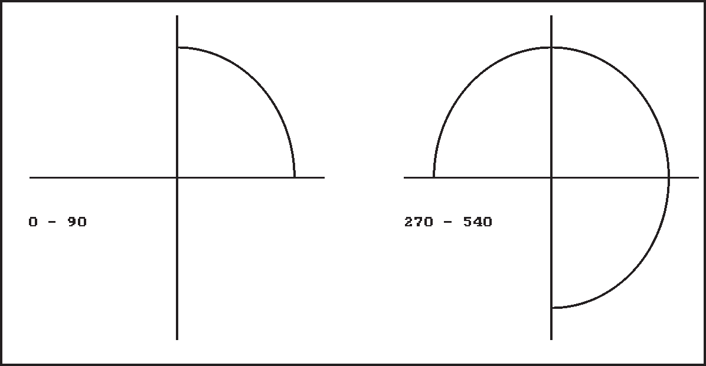
7.7-сурет. Arc процедурасын пайдалану
Бұрыштар сағат жүрісіне қарсы саналып, градуспен көрсе- тіледі. Нөл бұрыш вектордың көлденең, солдан оңға қарайғы бағытына сəйкес келеді. Егер бастапқы бұрышты 0 жəне соңғы бұрышты – 359 градус деп берсе, онда толық дөңгелек сызылады.

13–1618
193

Дөңгелек доғасын сызғанда, сызықтар мен радиус үшін Circle процедурасындағы қатынастар қолданылады.
Бріншісінің бұрыштары 0 жəне 90, екіншісінің – 270 жəне 540 градус доғалардың көрнісі (7.7-сурет):

Келесі программа осы бейнені экранға шығарады:
Uses Graph, CRT; var
d,r,е: Integer; Xasp,Yasp: Word;
begin
{Графиканы іске қосамыз} d:=Detect; InitGraphtd, r, ''); e:=GraphResult;
if e <> grOK then WriteLn(GraphErrorMsg(e))
else
begin
GetAspectRatio(Xasp,Yasp);
{R = 1/5 экранның тік көлемінен} r:=round(Yasp*GetMaxY/5/XAsp); d:=GetMaxX div 2;{Екінші графиктің

ығысуы}
орны}
e:= GetMaxY div 2;{Көлденең осьтің

{Сол жақ графикті саламыз}
Line(0,e,5*r div 2,e);{ Көлденең ось} Line(5*r div 4,e div 2,5*r div 4,3*e div 2) ;
Arc (5*r div 4,e,0,90,R);{Доға} OutTextXY(0,e+e div 8,'0 - 90');{Жазу}
{Оң жақ график} Line(d,e,d+5*r div 2,e);
Line(d+5*r div 4,e div 2,d+5*rdiv4,3*e div 2); Arc (d+5*r div 4,e,270,540,R); OutTextXY(d,e+e div 8,'270 - 540');
{Кез келген перненің басылуын күтеміз}

if ReadKey=#0 then d:=ord(ReadKey); CloseGraph

end.
end

GetArcCoords процедурасы доғаның бастапқы, соңғы жəне центрінің координаталарын қайтарады. Тақырыбы:
Procedure GetArcCoords(var Coords: ArcCoordstype); мұндағы Coords – процедура доғаның бастапқы, соңғы жəне центрінің координаталарын қайтаратын, ArcCoordstype типті айнымалы.
ArcCoordstype типі Graph модулінде төмендегідей анықталған:
type ArcCoordstype=record
X,Y: Integer;{Центр координатасы} Xstart,Ystart: Integer;{Доғаның басы} Xend,Yend: Integer;{Доғаның соңы}
end;
Arc жəне GetArcCoords процедураларын бірге қолдану, екі түзудің доға арқылы түйіндесуін сызуға мүмкіндік береді. Келесі бұрыштары дөңгеленген тікбұрыш сызатын мысалда, радиус ұзындығының түзетілуіне назар аударыңыз.

Uses Graph,CRT; const
RadX=50;{Көлденең радиус} lx=400;{Ені} ly=100;{Биіктігі}
var
d,r,e: Integer; coo: ArcCoordstype; x1,y1: Integer; xa,ya: Word;
RadY: Integer;{Тік радиус} begin
{Графиканы іске қосамыз} d:=Detect;InitGraph(d,r,’’) ;

e:=GraphResult; if e <> grOK then
WriteLn(GraphErrorMsg(e)) else
begin GetAspectRatio(xa,ya);{Жақтаулар қатынасын
аламыз}
{Тік радиус пен экран жақтауларына қатысты фигураның орналасуын есептейміз}
RadY:=round (RadX *(xa /ya)); x1:=(GetMaxX-lx) div 2;
y1:=(GetMaxY-2*RadY-ly) div 2;
{Фигураны сызамыз} Line(x1,y1,x1+lx,y1);{Жоғарғы көлденең түзу}
Arc (x1+lx,y1+RadY,0,90,RadX);{Дөңгелектеу} GetArcCoords(coo);
with coo do begin
Line(Xstart,Ystart,Xstart,Ystart+ly);
{Оң жақ тік түзу}
Arc(Xstart- RadX,Ystart+ly,270,0,RadX);
GetArcCoords (coo); Line(Xstart,Ystart,Xstart-lx,Ystart);
{Төменгі көлденең түзу}
Arc(Xstart-lx,Ystart- RadY,180,270,RadX);
GetArcCoords(coo); Line(Xstart,Ystart,Xstart,Ystart-ly); Arc(Xstart+RadX,Ystart-ly,90,180,RadX)
end;
if ReadKey=#0 then d:=ord(ReadKey);
CloseGraph
end
end.
Ellipse процедурасы эллипстік доға сызады. Тақырыбы:
Procedure Ellipse(X,Y: Integer;BegA,endA,RX,RY: Word);

мұндағы X, Y – центр координатасы; ВеgА, endA – сəйкесінше, доғаның бастапқы жəне соңғы бұрыштары; RX, RY – эллипстің пикселмен берілген көлденең жəне тік радиусы.
Эллипстік доғаны сызғанда, Circle процедурасындағы тү- зуге қатысты келісімдер мен Arc процедурасындағы бұрышқа қатысты келісімдер қолданылады. Егер радиустарды CetAspec- tRatio масштабтық коэффициентті ескере отырып алсақ, дұрыс дөңгелек сызылады.
Келесі программада радиус қатынастары əр түрлі үш эллипс- тік доға сызылады (7.8-сурет). Экран мүмкіндігі неғұрлым жо- ғары болса, соғұрлым жақтаулар арасындағы қатынас бірге жақын жəне бірінші графиктің үшінші графиктен айырмашылығы аз болады.
Uses Graph, CRT;
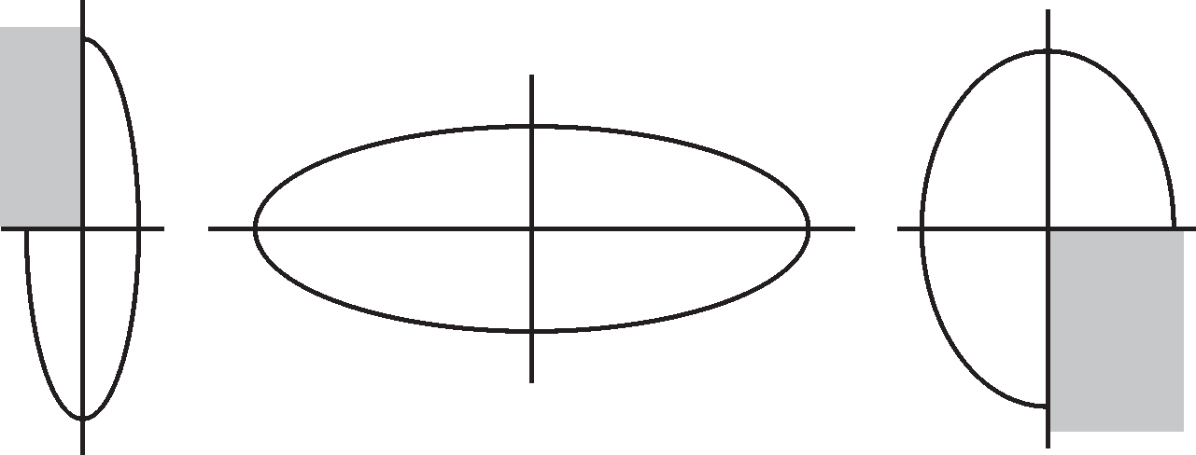
7.8-сурет. Эллипстік доғалар
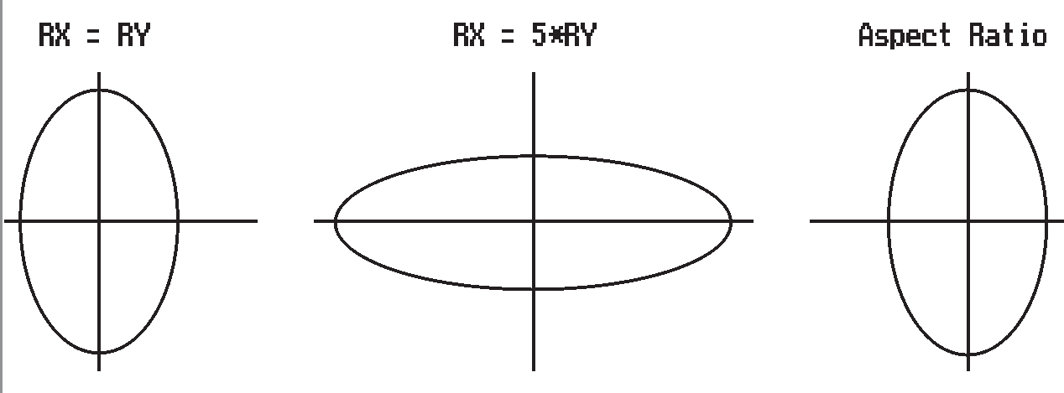
var
d,r,e: Integer; xa,ya: Word;
begin
{Графиканы іске қосамыз}

d:=Detect;InitGraph(d,r,''); e:=GraphResult;
if e <> grOK then WriteLn(GraphErrorMsg(e))
else
begin
{Бірінші график}
OutTextXY(5 0,4 0,'RX = RY');{Жазу} Line (0,100,160,100);{Ось X}
Line (80,55,80,145);{Ось Y} Ellipse (80,100,180,90,40,40);
{Екінші график} OutTextXY(260,40,'RX = 5*RY'); Line (190,100,410,100);
Line (300,55,300,145);
Ellipse (300,100,0,359,100,20);
{Үшінші график} OutTextXY(465,40,'Aspect Ratio'); Line (440,100,600,100);
Line (520,55,520,145);
GetAspectRatio(xa, ya);
Ellipse (520,100,0,270,40,round(40*(xa/ ya)));

end.
if ReadKey=#0 then d:=ord(ReadKey);
CloseGraph
end

7.4 Түстерді басқару
SetColor процедурасы шығарылатын түзулер мен символ- дардың ағымдағы түсін тағайындайды. Тақырыбы:
Procedure SetColor(Color: Word); мұндағы Color – ағымдағы түс.
Graph модулінде, түстерді беру үшін дəл CRT модуліндегідей тұрақтылар анықталған.
GetColor функциясы ағымдағы түс коды жазылған Word типті мəнді қайтарады. Тақырыбы:

Function GetColor: Word ;
GetMaxColor функциясы SetColor процедурасында қолдануға болатын ең жоғарғы түс коды жазылған Word типті мəнді қайтарады. Тақырыбы:
Function GetMaxColor: Word;
SetBkColor процедурасы. Фон түсін орнатады. Тақырыбы:
Procedure SetBkColor(Color: Word) мұндағы Color – фон түсі.
Фоны тек қара түсті бола алатын мəтіндік режимге қарағанда, графикалық режимде фон кез келген түсте болуы мүмкін. Жаңа фон түсін орнату, бірден графикалық экран түсін өзгертеді. Бұл бір бейненің екі бөлігінің фон түсі екі түрлі болмайтындығын білдіреді. CGA – адаптері үшін, жоғары мүмкіндікті режимде фон түсін орнату, екпінді пикселдер түсін өзгертеді. Сіз фон түсін 0 (Black) өзгеше кез келген түске ауыстырғаннан кейін, 0 түсті қара түс ретінде қолдана алмайсыз. Себебі, Graph модулі 0 түсті фон түсі ретінде қабылдайды да, 0 түсті фон түсіне алмастырылады. Сонымен, егер сіз фон түсін қарадан басқа түске ауыстырсаңыз, бастапқы қара түсті қайтара алмайсыз!
Егер сіздің компьютеріңіз түсті экранмен жабдықталған болса, онда келесі программа SetBkColor процедурасының жұ- мысын көрнекі түрде көрсетеді. Программа бірінің ішіне бірі салынған он тікбұрыштар салады да, фонның түсін ауыстырады. Программадан шығу үшін кез келген пернеге басыңыз.

uses Graph, CRT; const
NC:array [0..15]of String[12]= ('Black','Blue','Green','Cyan','Red','Magenta',
'Brown','LightGray','DarkGray','LightBlue', 'LightGreen1,'LightCyan1,'LightRed', 'LightMagenta','Yellow','White');
var
d,r,e,k,color,dx,dy: Integer; begin
{Графиканы іске қосамыз} d:=Detect; InitGraph(d,r,'');

e:=GraphResult; if e <> grOK then
WriteLn(GraphErrorMsg(e)) else
begin
{Экран ортасына мəтін шығарамыз} OutTextXY(200,GetMaxY div 2,'BACKGROUND
COLOR');
dx:=GetMaxX div 30; {Ұзындықтың өсімшесі} dy:=GetMaxY div 25; {Биіктіктің өсімшесі}
for k:=0 to 9 do{ 10 тікбұрыш шығарамыз} Rectangle(k*dx,k*dy,GetMaxX-k*dx,GetMaxY- k*dy);
color:=black; {Фонның бастапқы түсі} repeat {Фонды өзгерту циклі}
SetBkColor(color); SetBkColor(color); SetFillStyle(0,Color); SetBkColor(color);
Bar(345,GetMaxY div 2,440,GetMaxY div

2+8);

end.
SetBkColor(color); OutTextXY(345,GetMaxY div 2,NC[color]); SetBkColor(color);
delay(1000); SetBkColor(color); inc(color);
if color > White then color:=Black
until KeyPressed; if ReadKey=#0 then
k:=ord(ReadKey);
CloseGraph
end

GetBkColor функциясы ағымдағы фон түсі жазылған, Word типті мəнді қайтарады. Тақырыбы:
Function GetBkColor: Word;

SetPalette процедурасы палитраның бір түсін жаңа түске ауыстырады. Тақырыбы:
Procedure SetPalette (N: Word; Color: Shortlnt);
Мұндағы N – палитрадағы түс нөмірі; Color – жаңа орнатылатын түс нөмірі.
Бұл процедура тек EGA немесе VGA адаптерлерімен жұмыс жасай алады. Ол IBM 8514 немесе 256 – түсті VGA адаптерінде қолданылмайды, бұл адаптерлер үшін ерекше SetRGBPatette процедурасы бар. EGA/VGAадаптерлеріне палитраның түстерінің бастапқы орналасуы олардың тұрақтылармен сипатталу ретіне сəйкес келеді: 0 – қара, 1 – көк, 2 – жасыл жəне т.с.с. Процедура іске қосылғаннан кейін бейненің, палитра түстерінің N индексті түсімен салынған фрагменттері Color түсіне ие болады. Мысалы, SetPalette (2, White) операторы орындалғаннан кейін, 2 индексті түс (бастапқыда бұл – күлгін түс, Cyan) ақ түске ауыстырылады. Нөмірі 0 түс, фон түсі болып саналады жəне ол да кез келген түс сияқты өзгере алады.
Келесі программа экранға түрлі түсті түзулерді шығарып, олардың түсін кездейсоқ түске ауыстырады
uses Graph, CRT; var
d,r,e,N,k,color: Integer; Palette: PaletteTyper;
begin
{Графиканы іске қосамыз} d:=Detect; InitGraph(d,r,’’); e:=GraphResult;
if e <> grOK then WriteLn(GraphErrorMsg(e))
else
begin
{Қалың, біркелкі сызықтарды таңдаймыз} SetLineStyle(SolidLn, 0, ThickWidth); GetPalette(Palette); {Ағымдағы палитра} for Color:=0 to Palette.Size-1 do
begin SetColor(Color);

14–1618
201

Line(GetMaxX div 3,Color*10,2*GetMaxX div 3,Color*10)
end;
{Палитраны өзгертіп, тұтынушы əрекетін күтеміз}

Size));
while not KeyPressed do
for e:=0 to Palette.Size-1 do SetPalette(e,Random(Palette.
if ReadKey=#0 then d := ord(ReadKey); CloseGraph

end.
end

GetPalette процедурасы ағымдағы палитраның көлемі мен түсін қайтарады. Тақырыбы:
Procedure GetPalette (var Palettelnfo: PaletteType)
мұндағы Palettelnfo – палитраның көлемі мен түсін қайтаратын, PaletteType типті айнымалы.
Graph модулінде келесі тұрақты анықталған.

const
MaxColors =15;
жəне оның типі де анықталған:

type
PaletteType = record
Size : Word; {Палитрадағы түстер саны}
Colors : array [0..MaxColors] of Shortlnt
{Палитраға кіретін түстер нөмірі }
end;
Келесі программа көмегімен экранға ағымдағы палитраның барлық түстерінің нөмірін шығаруға болады.

uses Graph; var
Palette: PaletteType; d,r,e,k: Integer;
begin
{Графиканы іске қосамыз}

d:=Detect; InitGraph(d,r,’’); e:=GraphResult;
if e <> grOk then WriteLn(GraphErrorMsg(e))
else
begin
GetPalette(Palette); {Палитраны

аламыз}
CloseGraph; {Мəтіндік режимге

ораламыз}
with Palette do {Түстер нөмірін шығарамыз}

end.

end
for k:=0 to pred(Size) do Write(Colors[k]:5);

SetAllPalette процедурасы палитраның бірнеше түстерін бір мезгілде өзгертеді. Процедура тақырыбы:
Procedure SetAllPalette (var Palette);
Palette параметрі процедура тақырыбында типтік емес па- раметр ретінде сипатталған. Бұл параметрдің бірінші байтында N палитра ұзындығы, қалған N байттар – (–1) мен MaxColors аралығындағы жаңадан орнатылатын түстер нөмірі. (–1) коды бастапқы палитраның сəйкес түсі өзгермейтіндігін білдіреді.
Келесі программада палитраның барлық түстері бір мезгілде өзгереді.

uses Graph, CRT; var
Palette: array [0..MaxColors] of Shortint; d,r,e,k: Integer;
begin
{Графиканы іске қосамыз} d:=Detect; InitGraph(d,r,''); e:=GraphResult;
if e <> grOk then WriteLn(GraphErrorMsg(e))

else
begin
{Қалың, біркелкі сызықтарды таңдаймыз} SetLineStyle(SolidLn, 0, ThickWidth);
{Сызықтарды қол жеткізуге болатын барлық түстермен шығарамыз}
for k:=1 to GetMaxColor do begin
SetColor(k);
Line(GetMaxX div 3,k*10,2*GetMaxX div 3,k*10)

end.
end;
Palette[0]:=MaxColors; {Палитра көлемі} repeat {Палитраны ауыстыру цикл}
for k:=1 to MaxColors do Palette[k]:=Random(succ(MaxCoLors));
SetAllPalette(Palette) until KeyPressed;
if ReadKey=#0 then k:=ord(ReadKey);
CloseGraph
end

GetPaletteSize функциясы палитра көлемі (қол жеткізуге бо- латын түстердің максимальді саны) жаылған Integer типті мəнді қайтарады. Тақырыбы:
Function GetPaletteSize: Integer;
GetDefaultPalette процедурасы үнсіз келісім бойынша орна- тылатын палитра құрылымын қайтарады (автобаптау режимінде). Тақырыбы:
Procedure GetDefaultPalette(var Palette: PaletteType);
мұндағы Palette –палитра көлемі мен түстері қайтарылатын Pal- etteType типті айнымалы.
SjetFillStyle процедурасы толтыру стилін орнатады (тип жəне түс) заполнения. Тақырыбы:
Procedure SetFillStyle (Fill,Color: Word); мұндағы Fill – толтыру типі; Color – толтыру түсі.

Толтыру арқылы бейненің қандай да бір фрагментін өрнек- термен қайталап салып отыруға болады. Толтыру типін көрсеті үшін келесі алдын ала анықталған тұрақтылар қолданылады: const
EmptyFill = 0; {Фон түсімен толтыру (өрнек жоқ)}
SolidFill = 1; {біркелкі толтыру}
LineFill = 2; { толтыру} LtSlashFill = 3; { /////// толтыру} SlashFill = 4; {Қалыңдалған /// толтыру}
BkSlashFill = 5; { Қалыңдалған \\\ толтыру} LtBkSlashFill = 6; { \\\\\\\ толтыру} HatchFill = 7; { +++++++ толтыру} XHatchFill = 8; { ххххххх толтыру}
InterleaveFill= 9; {Тікбұрышты клеткалармен толтыру} WideDotFill = 10; {Сирек нүктелермен толтыру} CloseDotFill = 11; { Жиі нүктелермен толтыру } UserFill = 12; {Өрнек түрін тұтынушы анықтайды}
Келесі мысал программасы сіздерге стандартты толтыру типтерін көрсетеді.
uses Graph, CRT; var
d,r,e,k,j,x,y: Integer; begin
{Графиканы іске қосамыз} d:=Detect; InitGraph(d,r,''); e:=GraphResult;
if e <> grOk then WriteLn(GraphErrorMsg(e))
else
begin
x:=GetMaxX div 6;{Графиктің экрандағы

орны}
у:=GetMaxY div 5;
for j:=0 to 2 do{Екі қатар}
for k:=0 to 3 do{төрт квадраттан} begin

Rectangle((k+1)*x,(j+1)*y,(k+2)*x,(j+2)*y); SetFillStyle(k+j*4,j+1);

Bar((k+1)*x+1,(j+1)*y+1,(k+2)*x- 1,(j+2)*y-1);

end.
end;
if ReadKey=#0 then k:=ord(ReadKey);
CloseGraph
end

Егер Fill параметрінің мəні 12 ( UserFill) болса, онда өрнек суретін программист SetFillPattern процедурасын шақыру ар- қылы өзі анықтайды.
SetFillPattern процедурасы сурет үлгісін жəне штрихтау түсін анықтайды. Тақырыбы:
Procedure SetFillPattern(Pattern: FillPatternType; Color: Word); мұндағы Pattern – SetFillStyle процедурасында Fill = UserFill үшін сурет үлгісін анықтайтын FillPatternType типті өрнек; Color
- толтыру түсі.
Сурет үлгісі 8x8 пикселден тұратын матрица түрінде беріледі жəне төмендегідей типтегі 8 байт жиым түрінде де берілуі мүмкін: type
FillPatternType = array [1..8] of Byte;
Осы байттардың кез келген разрядтары пикселдің жануын басқарады. Бірінші байт экранның бірінші жолының 8 пикселін, екінші байт – екінші жолдың 8 пикселін жəне т.с.с.
7.9-суретте толтырудың екі үлгісінің мысалы келтірілген. Суретте сызықшамен жанбайтын пиксел, ал тіктөртбұрышпен жанатын пиксел белгіленген. Əр 8 пикселге сəйкес байттың оналтылық коды келтіріледі.
Келесі программа осы үлгімен экранның екі тікбұрышты ауданын толтырады.

uses Graph, CRT; const
pattl: FillPattern- Type=($49,$92,$49,$92,$49,$92,$49,$92);
patt2: FillPattern- Type=($00,$18,$24,$42,$42,$24,$18,$00);
var

d,r,e: Integer; begin
{Графиканы іске қосамыз} d:=Detect; InitGraph(d,r,’’); e:=GraphResult;
if e <> grOk then WriteLn(GraphErrorMsg(e))
else
begin
if d=CGA then SetGraphMode (0);
{CGA адаптері үшін түстерді орнатамыз} SetFillStyle(UserFill,White);
{Сол жақ жоғарғы квадрат}
SetFillPattern(Patt1,1); Bar(0,0,GetMaxX div 2, GetMaxY div 2);
{Оң жақ төменгі квадрат}
SetFillPattern(Patt2,2); Bar(GetMaxX div 2,GetMaxY div 2,GetMaxX,GetMaxY);
if ReadKey=#0 then d:=ord(ReadKey);
CloseGraph
end
end.
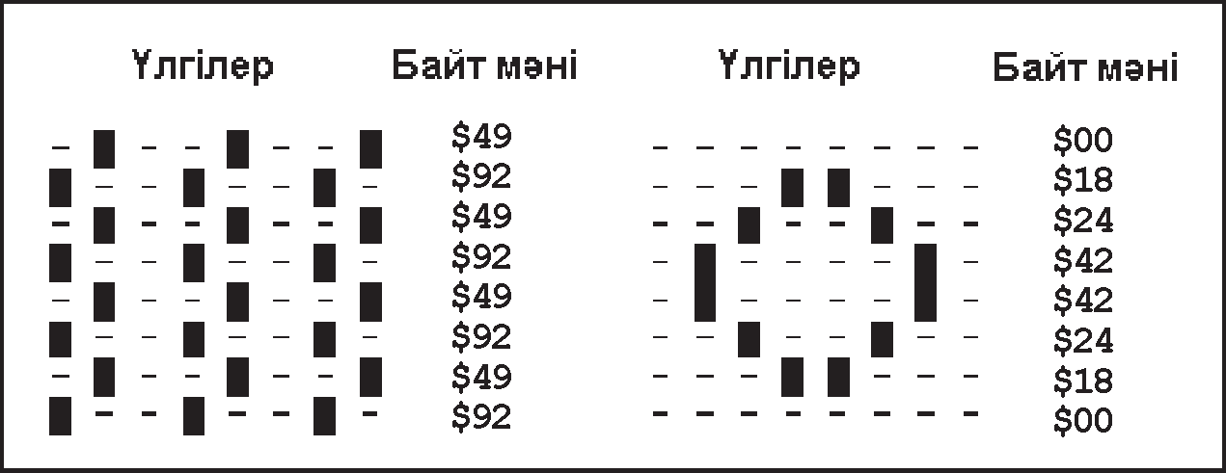
7.9-сурет. Толтыру үлгілері жəне олардың кодтары
Егер процедураны шақырғанда түс коды дұрыс көрсетілмесе, онда процедура іске қосылмайды да, осыған дейін орнатылған толтыру үлгісі сақталады. Алдыңғы мысалда, CGA –адаптерінің жұмыс режимін орнататын

if d=CGA then SetGraphMode (о);
алып тастасақ, осы адаптермен жабдықталған компьютер экра- нына бірдей екі тікбұрыш салынады. Себебі,
SetFUlPattern (patt2,2);
операторында ағымдағы режим үшін мүмкін емес түс коды жазылған, сондықтан оператор орындалмайды. Бұл айтылғандар SetFillStyle процедурасына қатысты емес. Бұл процедураның Fill параметрі 0 мен 11 диапазонындағы мəндерді қабылдайды: программа CGA – адаптерінің жоғарғы режимінде де дұрыс жұмыс істейтін болады, фон түсінен басқа палитра түстері ақ түске ауыстырылады.
GetFillPattern процедурасы SetFillPattern процедурасы орнатқан толтыру үлгісін қайтарады. Тақырыбы:
Procedure GetFillPattern(var Pattern: FillPatternType); мұндағы Pattern – толтыру үлгісі қайтарылатын, FillPattem-
Type типті айнымалы.
Егер программа үлгіні SetFillPattern процедурасының кө- мегімен орнатпаса, Pattern жиымы мəні 255 ($FF) байттармен толтырылады.
GetFillSettinqs процедурасы ағымдағы толтыру стилін қай- тарады. Тақырыбы:
Procedure GetFillSettinga(var Pattlnfo: FillSettingsType); мұндағы Pattlnfo – ағымдағы толтыру стилі қайтарылатын,
FillSettingsType типті айнымалы.
Graph модулінде келесі тип анықталған:

type
FillSettingsType = record Pattern: Word; {Үлгі} Color : Word {Түс}
end;
Бұл жазбадағы Pattern жəне Color өрістерінің мəні, SetFillStyle
процедурасын шақырғандағы сəйкес параметрлердегідей.
SetRGBPalette процедурасы IBM 8514 VGA адаптерімен жұ- мыс жасайтын түстер гаммасын тағайындайды. Тақырыбы:
Procedure SetRGBPalatte(ColNum,RedVal, GraenVal,BlueVal: Integer);
мұндағы ColNum – түс нөмірі; RedVal, GreenVal, BlueVal –

сəйкесінше, қызыл, жасыл жəне көк түстердің қоюлығын анық- тайтын Integer типті өрнек.
Келесі программада экран ортасына ақ түсті тікбұрыш салы- нады да, ол SetRGBPalette процедурасының көмегімен кездейсоқ түстерге боялады. Программадан шығу үшін кез келген пернеге басыңыз.
uses Graph,CRT; varDriver,Mode,Err,xl,yl: Integer; begin
{Графиканы іске қосамыз} Driver:=Detect; InitGraph(Driver,Mode,’’); Err:=GraphResult;
if ErroO then WriteLn(GraphErrorMsg(Err))
else if Driver in [IBM8514, VGA] then begin
{Экран ортасына тікбұрыш саламыз} x1:=GetMaxX div 4;
y1:=GetMaxY div 4; SetColor(lS); Bar(x1,y1,3*x1,3*y1);
{Ақ түсті кездейсоқ түске ауыстырамыз} while not KeyPressed do
SetRGBPalette(15,Random(256),Random( 256),Random(256));
endCloseGraph else
begin CloseGraph;.
WriteLn(‘Адаптер түстерді басқарудың’,’RGB-режим қолдамайды’);
end end.
FloodFill процедурасы ағымдағы толтыру стилін (өрнек жəне
түс) қолданып, тұйық фигураның ішін бояйды. Тақырыбы:
Procedure FloodFill(X,Y: Integer; Border: Word);

мұндағы X, Y – тұйық фигураның ішіндегі кез келген нүкте координатасы; Border – шекара сызығының түсі.
Егер фигура тұйық болмаса, онда бүкіл экран боялады. Процедурадағы тұйық фигураның шекарасын қарау алгоритмі-
нің жетік емес екендігін есте сақтау керек. Егер қатарынан екі бос жол шығарылатын болса, онда бояу тоқтатылады. Мұндай жағдай көбіне LtSlashFill типін қолданып, кішігірім фигураны бояғанда пайда болады. Турбо Паскаль тілінің фирмалық нұсқауларында FloodFill процедурасының орнына, мүмкіндігінше, FillPoly про- цедурасын қолдануға кеңес берілген.
Келесі программа кездейсоқ дөңгелектер ішін бояуды көр- сетеді. Алдымен экранда терезе салынып, оның ішінде тікбұ- рышты бояйды. Тікбұрыштың жартысы боялмай қалады, себебі программа жұмысын тоқтатып, Enter пернесінің басылуын кү- теді. Сонан кейін, экранға кездейсоқ дөңгелектер салынып, кез келген перне басылғанша боялады. Егер LtSlashFill типінің ор- нына SlashFill типі қолданылса, тікбұрыш толығымен боялады. Егер программа өте ұзақ жұмыс істейтін болса, ол тұрып қалуы мүмкін, бұл көрсетілген алгоритмнің жетік еместігін дəлелдейді. uses Graph, CRT;
var
d,r,е,х,у,с: Integer; begin
{Графиканы іске қосамыз} d:=Detect; InitGraph(d,r,''); e:=GraphResult;
if e <> grOk then WriteLn(GraphErrorMsg(e)) else
begin
{Терезе саламыз}
х:=GetMaxX div 4;
у:=GetMaxY div 4; Rectangle(х,у,3*x,3*y); SetViewPort(x+1,y+1, 3*x-1,3*y-
1,ClipOn);
{Кішкене тікбұрыштың боялуын көрсетеміз }

SetPillStyle(LtSlashFill,GetMaxColor); Rectangle(0,0,8,20); FloodFill(1,1,GetMaxColor); OutTextXY(10,25,'Press Enter...');
ReadLn; { Enter пернесінің басылуын күтеміз}
{Кез келген перне басылғанша дөңгелектер са- ламыз}
repeat
{Кездейсоқ бояу стилін анықтаймыз}
SetFillStyle(Random(12),Random(GetMaxCol or+1));
{Дөңгелектің центрінің координатасы мен түсін береміз}
х:=Random (GetMaxX div 2); у:=Random (GetMaxY div 2); с:=Random (succ(GetMaxColor));
SetColor(c);
{Дөңгелекті шығарып, бояймыз}
Circle(x, у,Random(GetMaxY div 5)); FloodFill (x,у,с);
until KeyPressed; if ReadKey=#0 then x:=ord(ReadKey); CloseGraph;
end
end.
Bar процедурасы экранның тікбұрышты аймағын бояйды.
Тақырыбы:
Procedure Bar (X1,Y1,X2,Y2: Integer);
мұндағы X1…Y2 – боялатын ауданның сол жақ жоғарғы (X1, Y1) жəне оң жақ төменгі (X2, Y2) бұрыштарының координатасы.
Процедура тікбұрышты SetFillStyle процедурасында тағайын- далған ағымдағы өрнек үлгісімен жəне түспен бояйды (шекара- сын сызбайды).
Келесі программа əдемі түстер эффектін көрсетеді (кездей соқ тікбұрыштарды бояу).

uses Graph, CRT; var
d,r,e: Integer; begin
{Графиканы іске қосамыз} d:=Detect; InitGraph(d,r,''); e:=GraphResult;
if e <> grOk then WriteLn(GraphErrorMsg(e))
else
begin
{Экран ортасында терезе саламыз} d:=GetMaxX div 4;
r:=GetMaxY div 4; Rectangle(d,r,3*d,3*r); SetViewPort(d+1,r+1,3*d-1,3*r-1,ClipOn);
{Кездейсоқ тікбұрыштарды салып, бояу циклы} repeat
SetFillStyle(Random(12),Random(succ(GetMaxColor))); Bar(Random(Ge tMaxX),Random(Ge tMaxY),
Random(Ge tMaxX),Random(Ge tMaxY)); until KeyPressed;
if ReadKey=#0 then d:=ord(ReadKey);
CloseGraph end
end.
ВаrЗD процедурасы. Кеңістікте параллепипед салып, оның алдыңғы жағын бояйды. Тақырыбы:
Procedure Bar3D (XI,Y1,X2,Y2,Depth: Integer; Top: Boolean); мұндағы X1...Y2 – параллепипедтің алдыңғы жағының сол жақ
жоғарғы (X1, Y1) жəне оң жақ төменгі (Х2, Y2) бұрыштарының координатасы; Depth – кеңістіктегі бейненің пикселмен берілген үшінші өлшемі («тереңдігі»); Tор – жоғарғы жағының бейнелену тəсілі.
Егер Тор параметрінің мəні True болса, онда параллелепипед- тің жоғарғы беті сызылады, кері жағдайда сызылмайды (бұл жағдай бірінің үстіне бірі қойылған параллелепипедтер үшін қолданылады). Бұл параметрдің мəні ретінде Graph модулінде анықталған келесі тұрақтылардың бірін қолдануға болады:

const
TopOn = True;
TopOff = False;
Сызу кезінде ағымдағы түзу стилі (SetLineStyle) жəне түс (Set- Color) қолданылады. Алдыңғы жақ ағымдағы толтыру стилімен боялады (SetFillStyle).
Процедура көбіне бағаналық диаграмма салғанда қолданы- лады. Параллелепипедтің боялмаған жақтарынан бейненің басқа элементтері көрініп тұрады.
Келесі программа Bar3D процедурасын қолданудың түрлі мүмкіндіктерін көрсетеді.
uses Graph,CRT; var
d,r,e: Integer; begin
{Графиканы іске қосамыз} d:=Detect;
Ini-tGraph(d,r,''); e:=GraphResult;
if e <> grOk then WriteLn(GraphErrorMsg(e));
else
begin
{Жоғарғы жағы бар бағана:}
Bar3D (80, 100, 120, 180, 15, TopOn);
{Жоғарғы жағы жоқ бағана:}
Ваг3D (150, 150, 190, 180, 15,
TopOff);
{Бұл бағана келесі бағана үстінде тұр, ол түссіз:}
Bar3D (230, 50, 250, 150, 15, TopOn);
Bar3D (220, 150, 260, 180, 15, TopOn);
{Бұл бағананың жоғарғы жағы жоқ, сондықтан ол үстіне қойылған бағанаға кедергі жасамайды:}
Bar3D (300, 150, 340, 180, 15, TopOff);
SetLineStyle(3,0,1); SetColor(Yellow);

end.
SetFillStyle(LtSlashFill,Yellow); Bar3D (300, 50, 340, 150, 15, TopOn);
if ReadKey=#0 then d:=ord(ReadKey); CloseGraph;
end

FillPoly процедурасы тұйық көпбұрыштың шекарасын сызып, бояйды. Тақырыбы:
Procedure FillPoly (N: Word; var Coords);
мұндағы N – тұйық көпбұрыштың төбелерінің саны; Coords – төбелер координатасы жазылған, PointType типті айнымалы.
Төбелер координатасы Integer типті екі мəн арқылы беріледі: біріншісі көлденең, екіншісі тік координатасы. Олар үшін мо- дульде анықталған келесі типтерді қолдануға болады:
type
PointType = record х,у: Integer
end;
Шекара сызығының стилі жəне түсі SetLineStyle жəне SetColor процедураларында беріледі, бояу типі жəне түсі – SetFillStyle про- цедурасымен.
Келесі мысалда экранға кездейсоқ боялған көпбұрыштар са- лынады.
uses Graph, CRT; var
d,r,e: Integer;
p: array [1..6] of PointType; n,k: Word; begin
{Графиканы іске қосамыз} d:=Detect; InitGraph(d,r,’’); e:=GraphResult;
if e <> grOk then WriteLn(GraphErrorMsg(e))
else
begin
{Экран ортасында терезе саламыз} d:=GetMaxX div 4;

r:=GetMaxY div 4; Rectangle(d,r,3*d,3*r); SetViewPort(d+l,r+l,3*d-l,3*r-
l,ClipOn);
{Боялған кездейсоқ көпбұрыштарды шығару циклі} repeat
{Кездейсоқ түс пен өрнекті таңдаймыз} SetFillStyle(Random(12),Random(succ(GetMaxCol or)));
SetColor (Random(succ(GetMaxColor)));
{Кездейсоқ координаталарды белгілейміз}
n:=Random (4) + 3;
for k:=1 to n do with p[k] do begin
x:=Random (GetMaxX div 2); у:=Random (GetMaxY div 2)
end; FillPoly (n, p)
{Шығарып бояймыз}
until KeyPressed;
if ReadKey=#0 then k:=ord(ReadKey);
CloseGraph
end
end.
FillEllipse процедурасы эллипс шекарасын салып бояйды.
Тақырыбы:
Procedure FillEllipse(X, У,RX,RY: Integer);
мұндағы X, Y – центр координатасы; RX, RY – эллипстің пикселмен берілген көлденең жəне тік радиусы.
Эллипс SetLineStyle жəне SetColor процедураларында берілген сызықпен сызылып, SetFillStyle процедурасында орнатылған па- раметрлер көмегімен боялады.
Sector процедурасы эллипстің секторын сызып, ішін бояйды.
Тақырыбы:
Procedure Sector (X,Y: Integer; BegA,EndA,RX,RY: Word); мұндағы BegA, EndA – сəйкесінше эллипстік сектордың бас-

тапқы жəне соңғы бұрыштары. Басқа параметрлер FillEllipse про- цедурасының параметрлеріне сəйкес.
Келесі программада кездейсоқ боялған эллипстер мен сек- торлар салады. Программадан шығу үшін кез келген пернені басыңыз.
uses Graph, CRT; var
d,r,e: Integer; begin
{Графиканы іске қосамыз} d:=Detect; InitGraph(d,r,''); e:=GraphResult;
if e <> grOk then WriteLn(GraphErrorMsg(e));
else
begin
{Экран ортасында терезе саламыз} d:=GetMaxX div 4;
r:=GetMaxY div 4; Rectangle(d,r,3*d,3*r); SetViewPort(d+1,r+1,3*d-1,3*r-
1,ClipOn);
{Шығару циклы}
repeat SetFillStyle(Random(12),Random(succ(GetMaxCol or)));
SetColor(Random(succ(GetMaxColor))); Sector(Random(GetMaxX div),Random(GetMaxY div 2),
Random(360),Random(360),Random(GetMaxX
div 5),Random(GetMaxY div 5)); FillEl.lipse (Random (GetMaxX div 2),
Random(GetMaxY div 2),Random(GetMaxX
div 5),
Random(GetMaxY div 5)) until KeyPressed;

end.
if ReadKey=#0 then d:=ord(ReadKey);
CloseGraph
end

PieSlice процедурасы дөңгелек секторын салып, оның ішін бояйды. Тақырыбы:
Procedure PieSlice(X,Y: Integer; BegA,EndA,R: Word);
Sector процедурасынан ерекшелігі тек бір көлденең ради- ус R көрсетіледі, қалған параметрлер Sector процедурасының параметрлеріне сəйкес.
Сектор SetLineStyle жəне SetColor процедураларында көр- сетілген сызықпен сызылады да, SetFillStyle процедурасында орнатылған параметрлер бойынша боялады. Процедураны дөң- гелек диаграмма салғанда қолданған ыңғайлы, мысалы, келесі программадағыдай (7.10-сурет).
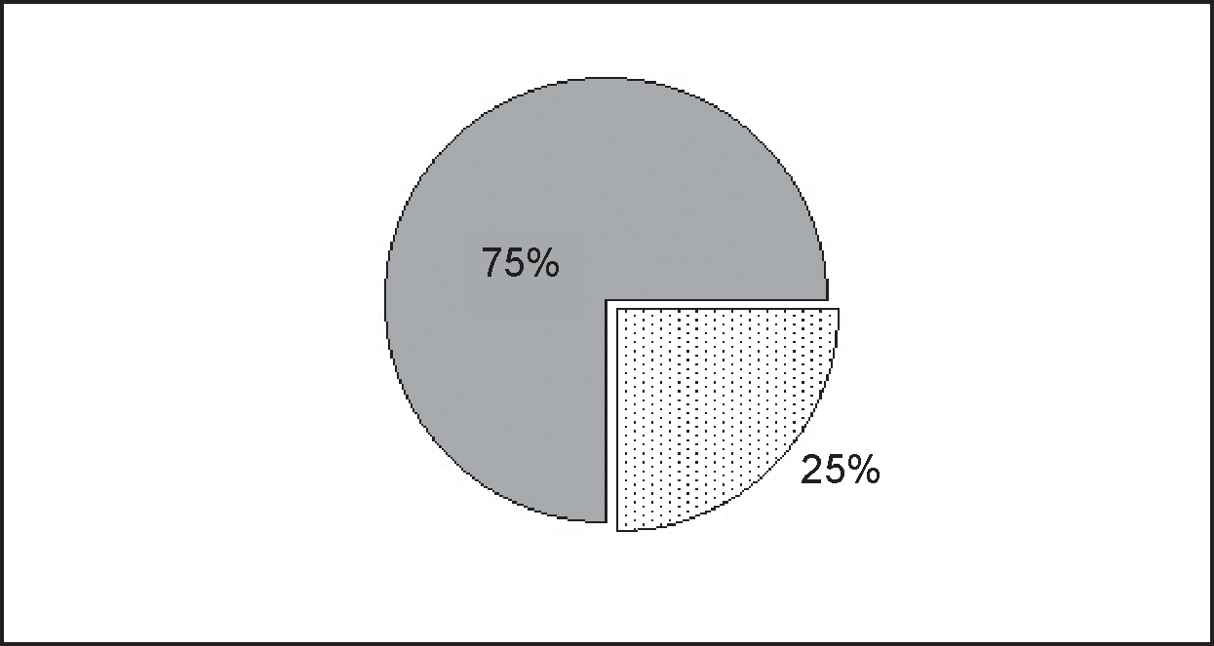
7.10-сурет. PieSlice процедурасының көрінісі
uses Graph, CRT; var
d,r,e: Integer; begin
{Графиканы іске қосамыз} d := Detect; InitGraph(d, r, ‘’);
e := GraphResult;

15–1618
217

if e <> grOk then WriteLn(GraphErrorMsg(e))
else
begin
{Кішкене сектор саламыз} SetFillStyle(WideDotFill, White); PieSlice(GetMaxX div 2+5,GetMaxY div
2+4,270,360,100);
{ Үлкен сектор саламыз } SetFillStyle (SolidFill, Red); PieSlice (GetMaxX div 2,GetMaxY div
2, 0,270,100).;
{Жазулар шығарамыз}
OutTextXY (GetMaxX div 2+90,GetMaxY div 2+70, ‘25%’);
OutTextXY(GetMaxX div 2-50,GetMaxY div 2-20, ‘75%’);
{Кез келген перненің басылуын

күтеміз}
if ReadKey=#0 then d := ord(ReadKey);

CloseGraph
end end.
7.5 Графикалық режимде мəтін шығару
Төменде сипатталатын стандарт процедуралар мен функция- лар графикалық режимде мəтін шығаруды қолдайды. Бұл Write немесе WriteLn процедураларын қолданудан ерекше. Себебі, графикалық режимде түрлі қаріптермен, көлденеңінен немесе тігінен, қаріп мөлшерін өзгерте отырып, экранға мəтін шығара- тын арнайы процедуралар бар. Бірақ Borland фирмасының графикалық режимде экранға шығарылатын стандартты қаріп- терінің ішінде орыс қаріптері жоқ. Сол себепті, орысша мəтінді экранға шығару мүмкін емес.
Төменде Graph модулінің мəтін шығаруға арналған стандарт- ты құралдары сипатталады.

QutText процедурасы курсордың ағымдағы орнынан бастап мəтіндік жолды шығарады. Тақырыбы:
Procedure OutText(Txt: String); мұндағы Txt – шығарылатын жол.
Мəтін көлденеңінен шығарылғаннан кейін көрсеткіш мəтін соңында орналасады, ал егер мəтін тігінен шығарылса, көрсеткіш бастапқы орнында қалады. Жол алдын ала орнатылған стиль жəне туралау параметрлері бойынша шығарылады. Егер мəтін экран шекарасынан шығып кетсе, штрихтық қаріптерді қолданғанда шекарадан шыққан қаріптер кесіп тасталынады, ал стандартты қаріптер мүлде шығарылмайды.
OutTextXY процедурасы көрсетілген орыннан бастап мəтін шығарады. Тақырыбы:
Procedure OutTextXY (X,Y: Integer; Txt: String);
мұндағы X, Y – мəтін шығару нүктесінің координатасы; Txt – шығарылатын жол. OutText процедурасынан тек шығару нүктесінің координатасымен ғана ерекшеленеді. Көрсеткіш өз орнын өзгертпейді.
SetTextStyle процедурасы экранға шығарылатын мəтін стилін орнатады. Тақырыбы:
Procedure SetTextStyle(Font,Direct,Size: Word);
мұндағы Font – қаріп коды (нөмірі); Direct – бағытталу коды; Size – қаріп мөлшерінің коды.
Қаріп кодын көрсету үшін төмендегідей алдын ала анықталған тұрақтыларды қолдануға болады:

const
DefaultFont = 0;{Нүктелік қаріп 8x8} TriplexFont = 1;{Үш еселенген қаріп TRIP.CHR} SmallFont = 2;{Кішірейтілген қаріп LITT.CHR} SansSerifFont = 3;{Тік қаріп SANS.CHR} GothicFont = 4;{Готикалық қаріп GOTH.CHR}
Бұл тұрақтылар 4.0, 5,0, 5.5 жəне 6.0 версиялар үшін барлық қаріптерді анықтайтындығын еске сала кетеміз. 7.0 версия- да қаріптер саны əлде қайда кеңейген, алайда жаңа қаріптер үшін мнемоникалық тұрақтылар қарастырылмаған. Бұл версия- да, SetTextStyle процедурасында келесі қаріптер нөмірін қол- дануыңызға болады:

Нөмір | Файл | Қысқаша сипаттамасы
5 | scri.chr | «Қолжазба» қаріп
6 | simp.chr | Courier типті бірштрихты қаріп
7 | tscr.chr | Times Italic типті қисайтылған қаріп
8 | Icom.chr | Times Roman типті қаріп
9 | euro. chr | Courier типті үлкейтілген қаріп
10 | bold.chr | Үлкен екіштрихты қаріп

DefaultFont қаріпі Graph модуліне кіреді жəне оған кез кел- ген уақытта қол жеткізуге болады. Бұл жалғыз матрицалық қаріп, оның символдары 8x8 пиксел матрица арқылы салынады. Қалған қаріпердің барлығы векторлық: олардың элементтері бағыты жəне көлемі арқылы сипатталатын векторлар жиынығы арқылы құрастырылады. Векторлық қаріптер бейнелену мүм- кіндіктерінің кеңдігімен ерекшеленеді. Ал, олардың басты ерек- шелігі қаріп мөлшерінің бейнелену сапасын төмендетпей, өте жеңіл өзгеруінде. Қаріптердің əрқайсысы жеке дискілік файлда орналасады. Егер Сіз қандай да бір векторлық қаріпті қолданатын болсаңыз, ол қаріп алдын ала сіздің каталогыңызға жазылып қойылуы тиіс. Таңдап алынған қаріп каталогта жоқ болса, оның орнына стандартты қаріп шығарылады.
DefaultFont қаріпі графика іске қосылған кезде шығарыла- тын мəтін сарапталып, графикалық драйвермен жасалынады. Сондықтан, егер сіздің компьютеріңіз мəтіндік режимде орыс əріптерін шығара алатын болса, онда осы қаріптің көмегімен графикалық режимде де орысша мəтін шығара аласыз. Басқа қаріптерді тек модификациялаудан кейін ғана шығаруға болады.
Шығарылатын мəтін бағытын беру үшін келесі тұрақтыларды қолдануға болады:

const
HorizDir = 0;{солдан ңға қарай} VertDir = 1;{Төменнен жоғары қарай}
Стандартты OutText жəне OutTextXY процедуралары мəтінді тек екі бағытта ғана шығара алады. Векторлық қаріптердің құрылымын біле отырып, мəтінді кез келген бағытта шығаратын

жеке шығару процедураларын құрастыру қиын емес (F_GrText модулінің OutString процедурасы).
Əр қаріп өз өлшемін он есе өзгерте алады. Шығарылатын символ көлемі 1-ден 10-ға дейінгі аралықта өзгеретін Size па- раметрімен беріледі (нүктелік қаріп – 1 мен 32 диапазонында). Егер параметр мəні 0 болса, нөмірі 1 көлем орнатылады, егер 10 үлкен болса – 10 - нөмірлі көлем орнатылады. Экрандағы барлық мүмкіндіктерді көруді жүзеге асыратын қаріптің ең кіші көлемі - 4 (нүктелік қаріп үшін –1) болады.
Келесі программада əртүрлі қаріптер шығарылады (7.11-су- рет). Олардың көлемдері жолдың биіктіктері бірдей болатындай етіп таңдалып алынған. Программаны орындауға жіберер ал- дында .CHR кеңейтілімі бар барлық қаріп файлдарын ағымдағы каталогқа көшіріп алу керек.
uses Graph, CRT; const
FontNames: array [1..10] of String[4] = ('TRIP','LITT','SANS','GOTH', 'SCRI',
'SIMP', 'TSCR', 'LOOM', 'EURO','BOLD');
Tabl=50;
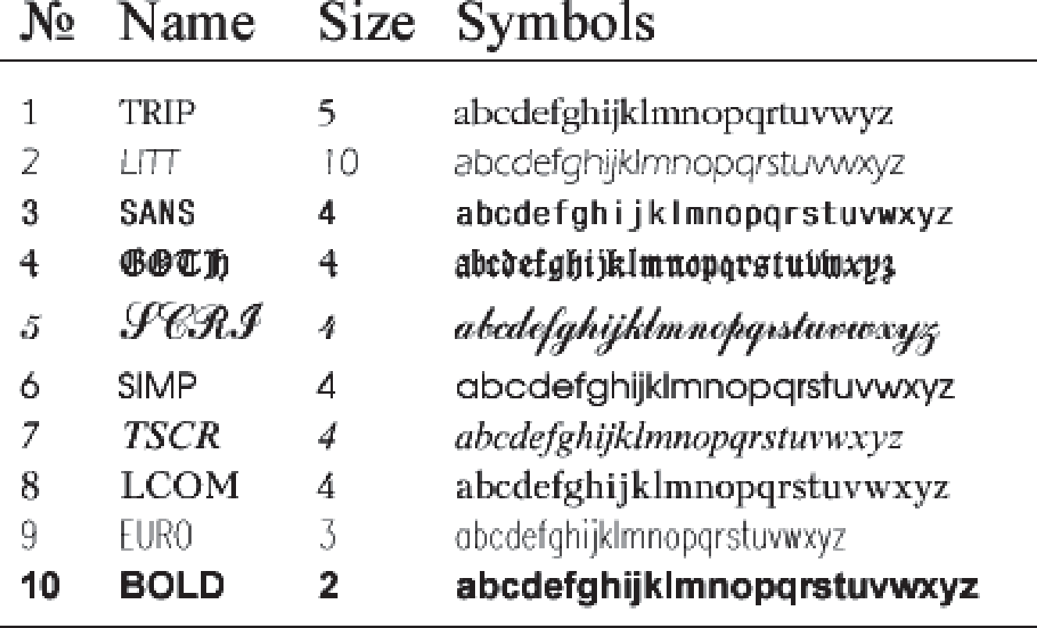
7.11-сурет.

Tab2=150;
Tab3=220;
var
d,r,Err, {Графиканы іске қосатын айнымалы- лар}
Y,dY,{Шығару ординатасы жəне оның өсімшесі} Size,{Символдар өлшемі}
MaxFont,{Ең үлкен қаріп нөмірі} k: Integer;{Қаріп нөмірі}
NT, SizeT, SynibT: String;{Шығарылатын жол} c: Char;
{-------------------}
Procedure OutTextWithTab ( S1, S2, S3, S4: String);
{Таb1..ТаbЗ табуляция позициясын ескере оты- рып, S1..S4 жолдарын шығарады}
begin
MoveTo((Tab1-TextWidth(Sl)) div2,Y); OutText (S1);
MoveTo(Tabl+(Tab2-Tabl-TextWidth(S2)) div2,Y);
utText (S2);
MoveTo(Tab2+(Tab3-Tab2-TextWidth(S3)) div 2,Y);
OutText(S3);
if S4='Symbols' then
{Symbols бағанының тақырыбы} MoveTo((Tab3+GetMaxX-TextWidth(S4)) div
2,Y)
else {Қалған жолдар} MoveTo(Tab3+3,Y);
OutText(S4) end;
{------------}
begin
{Графиканы іске қосамыз} InitGraph(d,r,'');

Err:=GraphResult; if ErrogrOk then
WriteLn(GraphErrorMsg(Err)) else
begin
{Қаріптер санын анықтаймыз:}
{$IFDEF VER70'}
MaxFont:=10;
{$ELSE}
MaxFont:=4;
{$ENDIF}
SetTextStyle(l,0,4); Y:=0;
OutTextWithTab('N','Name',Size','Symbo
ls');
{Тақырыптың Y сызығының биіктігін анықтаймыз} Y:=4*TextHeight('Z') div3; Line(0,Y,GetMaxX,Y);
{Кестенің Y сызығының басын жəне əр жолдың dY биіктігін анықтаймыз}
Y:=3*TextHeight('Z') div 2; dY:=(GetMaxY-Y) div (MaxFont);
{Символдар жолын дайындаймыз} SymbT:='';
for с:='a' to 'z' do SymbT:=SymbT+c;
{Кесте жолдарын шығару цикл} for k:=1 to MaxFont do
begin
Size:=0;
{Жол биіктігі dY тең болғанша өлшемді үлкейтеміз}
repeat
inc(Size); SetTextStyle(k,0,Size+1);
until (TextHeight('Z')>=dY) or

(Size=10) or (TextWidth(FontNames[k])>(Tab2- Tab1));
{Қаріптің NT нөмірін жəне и SizeT өлшемін дай- ындаймыз}
Str(k,NT); Str(Size,SizeT);
{Кесте жолын шығарамыз}
SetTextStyle(k,HorizDir,Size); OutTextWithTab(NT,FontNames[k],SizeT,Sy

mbT);
inc(Y,dY) end;

{Рамка сызықтарын саламыз}
Rectangle(0,0,GetMaxX,GetMaxY); Line(Tab1,0,Tabl,GetMaxY); Line(Tab2,0,Tab2,GetMaxY); Line(Tab3,0,ТаЬЗ,GetMaxY);
{Тұтынушы əрекетін күтеміз}
ReadLn;
CloseGraph
end
end.
SetTextJustlfy процедурасы енгізілетін мəтінді курсордың ағымдағы орнына қарай немесе берілген координаталарға байла- нысты туралануды тағайындайды. Тақырыбы:
Procedure SetTextJustify(Huri2,Vert: Word);
мұндағы Horiz – көлденең туралау; Vert – тігінен туралау.
Туралау мəтіннің қалай орналасатындығын – көрсетілген орыннан солға немесе оңға қарай, жоғары, төмен не ортаға ту- раланатындығын анықтайды. Мұнда келесі тұрақтыларды қол- дануға болады:

const
LeftText = 0; {Көрсеткіш мəтіннің сол жағында }
CenterText= 1; { Симметриялы солға жəне оңға, жоғары жəне төмен}
RightText = 2; { Көрсеткіш мəтіннің оң жағында } BottomText= 0; { Көрсеткіш мəтіннің төменгі жағында }

TopText = 2; { Көрсеткіш мəтіннің жоғарғы жағында }
Келесі программа мəтінді графикалық экранның центріне бай- ланысты əртүрлі орналастыру тəсілдерін бейнелейді (7.12-сурет). uses Graph, CRT;
var
d,r,e: Integer; begin
{Графиканы іске қосамыз}
d:=Detect; InitGraph(d,, r, ' ');
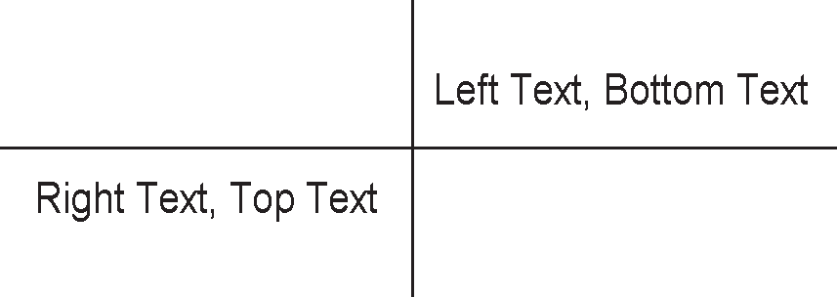
7.12-сурет.
e:=GraphResult;
if e <> grOk then WriteLn(GraphErrorMsg(e))
else
begin
{Экран ортасында қилысқан сызықтар саламыз} Line(0,GetMaxY div 2,GetMaxX,GetMaxY div 2); Line(GetMaxX div 2,0,GetMaxX div 2,GetMaxY);
Мəтінді центрдің оң жəне жоғарғы жағына орна- ластырамыз}
SetTextStyle(TriplexFont,HorizDir,3); SetTextJustify(LeftText,BottomText); OutTextXY (GetMaxX div 2, GetMaxY div
2, 'LeftText,BottomText');
{Мəтінді сол жəне төменгі бөлікке орналастыра- мыз}
SetTextJustify (RightText, TopText); OutTextXY (GetMaxX div 2, GetMaxY div 2,
'RightText, TopText');
if ReadKey=#0 then d := ord(ReadKey);

end.
CloseGraph
end

SetUserCharSize процедурасы берілген пропорциялар бойын- ша енгізілетін символдар мөлшерін өзгертеді. Тақырыбы:
Procedure SetUserCharSize(XI,X2,Y1,Y2: Word);
мұндағы XI...Y2 – көлденең жəне тік пропорцияларды анықтайтын Word типті өрнек.
Процедура тек векторлық қаріптерге қолданылады. Про- порциялар қаріптің ені мен биіктігінің стандартты мəннен неше есе өсетіндігін көрсететін масштабтық коэффициентті бе- реді. Көлденең коэффициент X1-дің Х2-ге қатынасы ретінде беріледі, тігінен –Y1-дің Y2-ге қатынасы ретінде беріледі. Мы- салы, символдардың енін екі есе өсіру үшін Х1=2 жəне Х2=1 деп беру керек. Символдардың стандартты мөлшері SetUserCharSize процедурасының алдыңғы параметрлерін алып тастайтын SetTextStyle процедурасы арқылы беріледі.
Келесі мысалда кішірейтілген қаріптің пропорцияларының өзгеруін көреміз.
uses Graph, CRT; var
d, r, e: Integer; begin
{Графиканы іске қосамыз}
d:=Detect; .InitGraph (d, r, ''); e:=GraphResult;
if e <> grOk then WriteLn(GraphErrorMsg(e))
else
begin
MoveTo (0, GetMaxY div 2); SetTextStyle (SmallFont, HorizDir, 5);
SetTextJustify (LeftText, BottomText);
{Стандартты 5 биіктікпен мəлімет шығарамыз} OutText ('Normal Width,');
{Қаріптің енін екі еселейміз}

SetUserCharSize (2, 1, 1, 1); OutText (' Double Width, ');
{Биіктігін екі есе өсіріп, стандартты енді береміз}

end.
SetUserCharSize (I, 1, 2, 1); OutText ('Double Height,'); SetUserCharSize (2, 1, 2, 1);
OutText (' Double Width and Height'); if ReadKey=#0 then d := ord(ReadKey);
CloseGraph
end

TextWidth функциясы енгізілетін жолдың пикселмен берілген ұзындығын қайтарады. Тақырыбы:
Function TextWidth(Txt: String): Word;
Енгізудің ағымдағы стилі мен сəйкесінше SetTextStyle жəне SetUserCharSize процедураларымен берілген символдардың мөлшерінің өзгеру коэффициентін ескереді.
TextHeight функциясы енгізілетін жолдың пикселмен берілген биіктігін қайтарады. Тақырыбы:
Function TextHeight(Txt: String): Word;
GetTextSettings процедурасы мəтіннің ағымдағы стилі мен туралануын қайтарады. Тақырыбы:
Procedure GetTextSettins(var Textlnfo: TextSettingsType); мұндағы Textlnfo – Graph модулінде төмендегідей анықталған
TextSettingsType типті айнымалы:

type
TextSettingsType = record Font : Word; {Қаріп нөмірі} Direction: Word; {Бағыты}
CharSize : Word; {Мөлшер коды} Horiz : Word; {Көлденең туралау} Vert : Word; {Тігінен туралау }
end;
InstallUserFont функциясы программаға стандартты емес векторлық қаріпті қолдануға мүмкіндік береді. Тақырыбы:

Function InstallUserFont(FileName: String): Integer; мұндағы FileName – векторлық қаріп жазылған файл аты.
InstallUserDriver функциясы BGI – драйверлер жүйесіне стандартты емес графикалық драйверді қосады. Тақырыбы:
Function InstallUserDriver(FileName: String; AutoDetectPtr: Pointer): Integer;
мұндағы FileName – драйвер программасы жазылған файл аты; AutoDetectPtr – дисплей түрін автоматты түрде анықтайтын арнайы процедураға кіру нүктесінің адресі, басқа процедуралар сияқты драйвер құрамында болуы тиіс.
Бұл функция стандартты графикалық драйверлер тобын ке- ңейтеді жəне көбіне аппараттық құралдарды программалау үшін қажет.
Көп есептердің нəтижесін график түрінде берген дұрыс. Гра- фик тұрғызу есептерінің бастапқы берілуі алуан түрлі. Мəселен, бір немесе бірнеше функция графигі бір немесе бірнеше мас- штабта керек болуы мүмкін. Функциялар аналитикалық тəсілмен немесе кесте түрінде берілгенде функцияны іштей буындау (ин- терполяция) қажет болуы мүмкін. Графикті қарапайым түрде не- месе логарифмдік масштабпен, координаталық өстерді қосып не- месе қоспай салуға болады. Алайда график тұрғызудың негізгі принциптері өзгеріссіз қалады.
Функция графигін салу үшін, экранда графиктің əр нүкте- сіне сəйкес нүкте қою керек. Экрандағы нүктелер координата- сы график ауданына қатысты, масштабты жəне өстің экранда төмен бағытталғандығын ескере отырып анықталады. Х жəне У өстерінің масштабы экрандағы график ауданына жəне мəндер ин- тервалына байланысты алынады.
График нүктелерінің координатасы төмендегідей түрде анықталады:
kxi = int(xima – xi) · mxn + kxn, kyi = int(ymax - yi) · myn + kyn,
мұндағы int – санның бүтін бөлігін алу дегенді білдіреді.
График барлық есептелген нүктелер арқлы өтетін сызықтар немесе сынық сызықтар жиынтығы ретінде салынады.
Координаталық сетканы салу координаталары дəл осылай анықталады.

7.1-мысал. y=cos(x+2)/2 функциясының графигін салатын программа жазыңыз. Алдымен берілген интервалдағы нүктелер саны анықталады жəне графикке координаталық сетка салынады.
Төменде, осы есептің программа мəтіні берілген.

Program Gr; Uses Crt,Graph;
Const
n=5; {сан жазылатын позиция саны } m=2; {мəн шығардағы мантисса мөлшері} k=100; {нүктелер саны}
nx=5; ny=5; {x жəне y бойынша сеткадағы түзулер саны}
kxn=60; kxk=600;
kyn=45; kyk=350; {терезе параметрі} Type arr=array[1..100] of real; ari=array[1..100] of integer;
Var
gd,gm,i:integer; {адаптер типі жəне режимі} x,y:arr; {аргумент жəне функция мəні үшін жиымдар}
kx,ky:ari; {x жəне y координатаық нүктелері үшін жиым}
ymin,ymax:real; {у экстремалды мəні} dx,dy:real; {графиктегі x жəне y бойынша сетка қадамы}
dkx,dky:integer; {экрандағы x жəне y бойынша сетка қадамы}
mx,my:real; {масштаб коэффициенті} st:string[5]; {жұмыс жолы}
h,xn,xk:real; {қадам, х өсі бойынша интервал} Begin
ClrScr;
Write(‘Интервалдың бастапқы жəне соңғы мəнін енгізіңіз:’);
ReadLn(xn,xk);
h:=(xk-xn)/(k-1);{х өсі бойынша қадамды анықтаймыз}

x[1]:=xn; ymin:=1e30; ymax:=-1e10;
for i:=1 to k do {функцияны табуляциялап, экс- тремумды іздейміз}
begin y[i]:=cos(x[i]+2)/2;
if y[i]>ymax then ymax:=y[i]; if y[i]<ymin then ymin:=y[i]; if i<>100 the x[i+1]:=x[i]+h; end;
mx:=(kxk-kxn)/(x[k]-x[1]); {х өсі бойынша мас- штабты анықтаймыз}
my:=(kyk-kyn)/abs(ymax-ymin); {y өсі бойынша масштабты анықтаймыз}
for i:=1 to k do {нүктелер координатасын анықтаймыз}
begin
kx[i]:=round((x[i]-x[1])*mx)+kxn;
ky[i]:=round((ymax-y[i])*my)+kyn; end;
gd:=detect;
InitGraph(gd,gm,’’); {графикалық режимді іске қосамыз}
SetColor(4); {ағымдағы түс - қызыл} OutTextXY(180,20,’Y=cos(x+2)/2’); {тақырыпты шығарамыз}
SetColor(17); {салу түсі – көгілдір} SetBKColor(7); {фон түсі – сұр} Rectangle(kxn,kyn,kxk,kyk); {графикті шығару үшін тікбұрыш саламыз}
SetColor(4); {ағымдағы түс - қызыл}
for i:=1 to k-1 do {графикті шығарамыз} Line(kx[i],ky[i],kx[i+1],ky[i+1]); dkx:=round((kxk-kxn)/nx); {х өсі бойынша сетка қадамын анықтаймыз}
dky:=round((kyk-kyn)/ny); {y өсі бойынша сетка қадамын анықтаймыз}

SetColor(17); {ағымдағы түс – ақшыл көк} for i:=1 to nx do { х өсіне параллель торды саламыз}
Line(kxn+dkx*i,kyn,kxn+dkx*i,kyk);
for i:=1 to ny do {y өсіне параллель торды саламыз }
Line(kxn,kyk-dky*i,kxk,kyk-dky*i);
dx:=(x[k]-x[1])/nx; {х өсі бойынша тор қадамын анықтаймыз}
dy:=(ymax-ymin)/ny; {y өсі бойынша тор қадамын анықтаймыз}
SetTextJustify(1,2); {“төмен қарай орталыққа” туралау}
for i:= 1 to nx+1 do {аргумент мəнін шығарамыз}
begin
Str((x[1]+dx*(i-1)):n:m,st); {санды жолға ай- налдырамыз}
OutTextXY(kxn+dkx*(i-1), kyk+6,st); {тор сызығының астына мəндерді шығарамыз} end;
SetTextJustify(2,1); {«сол жақтан орталыққа» туралау}
for i:=1 to ny+1 do {функция мəнін шығарамыз} begin
Str((ymin+dy*(i-1)):n:m,st); {санды жолға ай- налдырамыз }
OutTextXY(kxn-6,kyk-dky*(i-1),st); {y өсінің сол жағына шығару}
end;
ReadLn; {ENTER-ді басуды күтеміз} Closegraph;
End.
Программа жұмысының нəтижесі берілген интервалдағы функция графигі.
Нəтижені графиктен басқа диаграмма немесе түрлі гистограм- малар ретінде де алуға болады. Тағы бір мысал қарастырайық.

7.2-мысал. 12-ден көп емес мəндер бойынша дөңгелек диа- грамма салатын программа жазыңыз. Əр мəн дөңгелектің бір сек- торын алып тұрады.
Дөңгелек диаграмма боялған дөңгелек секторларының жиын- тығы ретінде салынады. Сектор бұрышы жалпы мəндер қосын- дысының ішіндегі сəйкес мəннің үлесіне пропорционал. Жазу сектор бұрышының биссектрисының қарсысына жазылу керек. Төменде программа мəтіні келтірілген.
Program diagramma; Uses Graph;
Const
kmax=12; {функцияның максимальді мəндер саны} r=150; {диаграмма радиусы}
n=5; {шығару өрісінің ені}
m=2; {санның бөлшек бөлігінің мөлшері}
Type
mas=array[1..kmax+1] of integer; mas1=array[1..kmax] of real;
Var
f:mas1; {функция мəндерінің жиымы}
alfa:mas; {диаграмма бұрыштары мəнінің жиымы} driver,err, {адаптер типі жəне жұмыс режимі} k, {функцияның нақты мəндерінің саны}
bet, {диаграмма секторының радиусы жəне бис- сектрисасы құраған бұрыштың шамасы}
y,x, {сектор доғасының центрі болатын нүктенің координатасы}
x1,y1, {жазуды шығарудың бастапқы нүктесінің координатасы}
xn,yn, {диаграмма центрінің координатасы } i:integer;
st:string[5]; {алдын ала шығарылатын жазу жолы}
s:real; {функция мəндерінің қосындысы} Begin
WriteLn(‘Нүктелер санын енгізіңіз (1-ден,‘kmax:3-ке дейін’)’);

ReadLn(k);
{функция мəндерін шығарып, олардың қосындысын анықтаймыз}
s:=0;
for i:=1 to k do begin
WriteLn(‘Функцияның’,i:3,’-ші мəнін енгізіңіз’);
ReadLn(f[i]); while f[i]<0 do begin
WriteLn(‘Беруге болмайтын мəн, енгізуді қайталаңыз’); WriteLn(‘Функцияның’,i:3,’- ші мəнін енгізіңіз’);
ReadLn{f[i]); end; s:=s+f[i]; end;
if s=0 then begin
WriteLn(‘Барлық мəндер нөлге тең.’); ReadLn; halt(1); {қате бойынша шығу} end;
{графикалық режимді іске қосамыз} driver:=detect; InitGraph(driver,err,’’); Setbkcolor(15); {фон түсі ақ} SetPalette(1,0);
SetColor(1); {салу түсі қара}
{диаграмма центрінің координатасын есептейміз } xn:=GetMaxX div 2;
yn:=GetMaxY div 2;
{Диаграмма секторының бұрыштарының мəнін есептейміз }
alfa[1]:=0;
for i:=2 to k+1 do

16–1618
233

begin
if i<>k+1 then alfa[i]:=alfa[i-1]+round(f[i- 1]/s*360)
else alfa[k+1]:=360;
SetFillStyle(i mod 10,i); {секторды бояудың типі мен түсін орнатамыз} Pieslice(xn,yn,alfa[i-1],alfa[i],r); {сектор саламыз}
{Жазу шығарудың бастапқы координаталарын есептейміз }
bet:=(alfa[i-1]+alfa[i]) div 2; x:=xn+round(r*cos(bet*pi/180)); y:=yn-round(r*sin(bet*pi/180));
if ((bet>=0) and (bet<=90)) or ((bet>=270) and (bet<=360)) then x1:=x+10 else x1:=x-8*n-10; if (bet>=0) and (bet<=180) the y1:=y-15 else y1:=y+7;
Str(f[i-1]:n:m,st); {мəнді жолға айналдырамыз} OutTextXY(x1,y1,st); {жазу шығарамыз}
end;
ReadLn;
CloseGraph;
End.
Программа жұмысының нəтижесі дөңгелек диаграмма
болады.

Бақылау сұрақтар
- Графикалық процедуралар мен функциялар кітапханасы қалай аталады?
- Графикалық режимді қалай іске қосамыз?
- Графикалық режимнен қалай шығамыз?
- Кесінді сызу параметрлері қалай өзгереді?
- Кесінді сызу процедурасын сипаттаңыз.
- Дөңгелек, дөңгелек доғасын жəне эллипс доғасын салу процедура- ларын сипаттаңыз.
- Тіктөртбұрыш салу процедурасын сипаттаңыз.

- Ағымдағы түсті жəне фон түсін өзгерту процедурасын сипат- таңыз.
- Экрандағы нүкте түсін қалай өзгертуге болады.

Тапсырмалар
- Кез келген тақырыпқа «пейзаж» салыңыз.
- Автомобиль суретін салыңыз.
- Роботтың суретін салыңыз.
- Дөңгелек жəне эллипс салу процедураларының көмегімен түрлі түсті ромашка гүлін салыңыз.
- Ішіне үшбұрыш, квадрат, жұлдыз салынған үш шеңбер салыңыз. Фигуралардың түстері əр түрлі болсын.
- Олимпиада жалауын салыңыз.
- Қисық сызықты жазу дəптерінің фрагментін салыңыз.
- Туған жылыңыздың датасын тікбұрыштардың көмегімен жа- зыңыз.
- Фамилияңыздың, атыңыздың жəне тегіңіздің бас əріптерін түрлі- түсті тікбұрыштар көмегімен жазыңыз.
- Ішінде өз атыңыз жазылған тікбұрыш контурын салыңыз.
- Ақ түсті экранға өзіңіздің пошталық индексіңізді конверттегі- дей етіп жазыңыз.
- Түрлі-түсті көбелек суретін салыңыз.

  - МОДУЛЬДІК ПРОГРАММАЛАУ

Программа құрылымы
Турбо Паскаль тіліндегі программа екі бөлімнен тұрады: программа тақырыбы жəне программа блогы.
Тақырыптың жалпы түрі:
PROGRAM <программа аты>[(<файлдар тізімі>)]; Программа тақырыбын жазбай кетуге де болады. Стандартты
INPUT (енгізу) жəне OUTPUT (шығару) сөздерін де жазбай кету- ге болады, себебі олар (үнсіз) келісім бойынша бəрібір алынады. Программа блогы сипаттау жəне орындау бөлімдерінен тұрады. Сипаттау бөлімі міндетті түрде орындау бөлімінің ал-
дында жазылады жəне онда келесідей бөліктер болуы мүмкін:
LABEL <белгілерді сипаттау>; – белгілерді сипаттау бөлігі,
CONST <тұрақтыларды сипаттау>; – тұрақтыларды сипаттау
бөлігі,
TYPE <типтерді сипаттау>; – типтерді сипаттау бөлігі,
VAR <айнымалыларды сипаттау>; – айнымалыларды сипаттау
бөлігі,
PROCEDURE < процедураны сипаттау> ; – процедураны
сипаттау бөлігі,
FUNCTION <функцияны сипаттау>; – функцияны
сипаттау бөлігі,

BEGIN
<программаның орындалатын бөлімі> – операторлар
бөлімі

END.
Программа мəтіні ұзындығы 127 символдан аспайтын жол- дар түрінде жазылады. Турбо Паскальда сипаттау бөліктері- нің жазылу реттілігі жоғарыдай болуы міндетті емес, олар кез келген түрде жəне əр бөлік бірнеше рет қайталануы немесе мүлде болмауы да мүмкін. Операторлар бөлімі (BEGIN сөзінен басталып, END сөзімен аяқталады) өзара нүктелі үтір арқылы

бөлінген операторлардан тұрады. Программаның орындалатан бөлімі міндетті түрде болуы керек деп саналады.
Компилятор жұмысын директивалар арқылы басқаруға бо- лады. Оларды бастапқы мəтінге арнайы синтаксисі бар коммен- тарий ретінде қосады. Егер процедура немесе функция жеке файл түрінде сақталса, онда олардың сипаттамасын бастапқы мəтінге қосу үшін, компиляторға INCLUDE директивасы төмендегідей түрде процедура жəне функцияның сипаттау бөлігінде жазылуы тиіс:

Мысалы,
{$I <файл аты>}.

PROGRAM A1; VAR ...

{$I B1.PAS} BEGIN
END.

...

B1.PAS файлының түрі төмендегідей болуы мүмкін:

PROCEDURE PP; VAR ...
BEGIN

END;
...

Процедураны сипаттау жəне шақыру

Есептеулердің бірнеше рет қайталанатын бөліктерін жəне программаның модульділігін қамтамасыз ету үшін Турбо Па- скаль тілінде процедура жəне функция қолдану мүмкіндіктері қарастырылған.
Процедура – арнайы ат берілген, қандай да бір аргументтер санына байланысты нəтижені есептеуге арналған операторлар жиынтығы.
Процедура немесе функция (жалпы аты – ішкі программа) негізгі программаның немесе басқа процедураның (функция- ның) сипаттау бөлімінде анықталады. Процедураның (функция) құрылымы негізгі программа құрылымына ұқсас: тақырып бөлігі, сипаттау бөлігі жəне орындалу бөлігінен тұрады.

Процедура тақырыбының синтаксисі:
PROCEDURE <процедура аты> [( <формальді параметрлер тізімі >)];
Мысалы:

PROCEDURE PR1 ( A,B,C : INTEGER; VAR S: REAL);
мұндағы PR1 – процедура аты, ал А,В,С,S – параметр болып табылатын айнымалылар аты.
Процедураның негізгі программадан айырмашылығы, проце- дурада тақырып міндетті түрде жазылады жəне нүктелі үтірмен аяқталады. Процедура сипаттамасы формальді параметрлермен орындалады.
Процедура операторы процедураны негізгі программадан не- месе басқа процедурадан (функциядан) шақыруды іске асырды.
Шақыру төмендегі форма бойынша іске асырылады:
<процедура аты > [(<нақты параметрлер тізімі>)];
Жоғарыда келтірілген процедура аты үшін төмендегідей шақыру операторын жазуға болады:

PR1 (A,B,C,S);
Процедура тақырыбындағы тізім форматының процедураны шақырудағыдан айырмашылығы бар. Шақыру кезінде айны- малылар, тұрақтылар жəне өрнектер үтір арқылы жазылады, ал тақырыпта, айнымалылардың жазылуы айнымалыларды си- паттау бөліміндегі айнымалыларды жариялауға ұқсас келеді. Тізімдегі барлық элементтер үшін мəндер типі көрсетілу керек. Бір типке жататын айнымалылар үтір арқылы жазылады, ал əр түрлі типтегі мəндер тобы нүктелі үтір арқылы ажыратылады. Процедура орындалғаннан кейін, басқару процедураны шақыру операторынан кейін ораласқан жолға беріледі.
Функцияны сипаттау
Функция бір мəнді есептеуге арналған жəне өрнектерде стан- дартты функцияға тəрізді қолданылады.
Функция тақырыбының синтаксисі:
FUNCTION <функция аты >[(<формальді параметрлер тізімі >)]:
<нəтиже типі>;

Мысал:
FUNCTION PRF (A,B,C: INTEGER) : REAL;
Функцияны сипаттаудың процедурадан айырмашылығы:

  - функция орындалуының нəтижесі тек бір ғана мəн болуы тиіс;
  - нəтиже идентификаторы формальді параметрлер тізімінде көрсетілмейді;
  - функцияның орындалатын бөлігінде, функция атына кем дегенде бір рет нəтиже мəні меншіктелуі керек (көбіне функциядан шығарда);
  - формальді параметрлер тізімінен кейін нəтиже мəні көрсе- тіледі;
  - функция шақырылғаннан кейін басқару өрнектің функция- дан кейінгі операциясына беріледі.
Функцияны шақыру үшін функция көрсеткішін қолданамыз (нақтылы параметрлер көрсетілген функция аты). Функция көр- сеткіші есептелінетін қандай да бір өрнекте (меншіктелу опера- торының оң жағында, енгізу операторының мəндер тізімінде, шартты операторлардың логикалық өрнегінде, т.с.с.) көрсетілуі керек. Жоғарыда көрсетілген функцияны келесі тəсілдердің бі- рімен шақыруға болады:
S:=PRF ( A,B,C);
Writeln ( PRF ( A,B,C));
If PRF ( A,B,C)>20 then K=K+1;
Формальді жəне нақтылы параметрлер
Процедураны (функцияны) сипаттағанда оның тақырыбында келесі параметрлер түрі көрсетілуі мүмкін:
  - параметр-мəн;
  - параметр-айнымалы;
  - параметр-тұрақты;
  - параметр-процедура;
  - параметр-функция.
Параметрлерді жазғанда мыналарды есте сақтау керек:
  - формальді жəне нақтылы параметрлер саны бірдей болуы керек;
  - нақтылы параметрлердің жазылу реті мен типі сəйкес формальді параметрлердің жазылу реті мен типіне сəйкес болуы керек;
  - формальді жəне нақтылы параметр идентификаторлары бірдей болуы мүмкін;

  - формальді параметрлер Турбо Паскаль тілінде тақырып бөлігінде сипаттамалармен бірге болады жəне оларды процедураның (функцияның) сипаттау бөлігінде хабар- лаудың қажеті жоқ;
  - формальді параметрлер қарапайым немесе ертеде анық- талған типті болуы керек.
Ішкі программаға жиымды берер кезде оны алдын ала TYPE
типтерді сипаттау бөлімінде сипаттау керек.
Мысал.
TYPE TV=ARRAY [1..30] OF INTEGER; TM=ARRAY [1..20,1..20] OF REAL;
...
PROCEDURE TOP ( A:TM; VAR B: TV ; N: INTEGER);

...
Мұнда жиымның екі типі сипатталған. TV – бір өлшемді жиым үшін жəне TM – екі өлшемді жиым үшін. Формальді пара- метрлер тізімінде А жəне В айнымалылары үшін, сəйкесінше, ма- трица мен векторды алдын ала анықтаған типтер қолданылады.
Процедура немесе функция тақырыбында берілген парамет- рлер тізімі ішкі программаны шақырушы программамен байла- ныстырады. Осы параметрлер арқылы ішкі программаға бастапқы мəндер беріледі жəне нəтиже қайтарылады (процедурада). Турбо Паскаль тілінде параметрлерді берудің екі түрі бар: мəні бойын- ша жəне сілтеме бойынша.

Параметр-мəн
Параметрлердің мəнін, ішкі программаның жергілікті (ішкі) айнымалыларына жадыдан орын бөлінетін стекке жіберген кез- де, сəйкес нақты параметрлердің мəндері жазылатын қосымша орын бөлінеді. Шақырушы программада параметр-мəн үшін ішкі программаның аргументі ретінде тек айнымалы емес өрнекті де қолдануға болады. Ішкі программаның жұмысы аяқталғаннан кейін жадыдан бұл параметрге бөлінген орынға қол жеткізуге бол- майды. Сондықтан, параметрді мəн бойынша бергенде жадыдағы орынды нəтиже алу үшін пайдалануға болмайды.

Параметр-айнымалы
Сілтеме бойынша шақырғанда, ішкі программада берілетін айнымалылар үшін жадыдан орын бөлінбейді. Ішкі программаға

айнымалының мəні емес, сəйкес нақты параметрдің жадыдағы орнына сілтеме беріледі. Осы айнымалымен есептеулер жүр- гізетін ішкі программа шын мəнінде сəйкес нақты параметрмен жұмыс істейді. Сондықтан, процедура орындалғанда айны- малымен орындалған өзгерістер сақталады. Параметр-айны- малыны жазған кезде формальді параметрлер тізімінде VAR қызметші сөзі көрсетіледі. Есептелетін нəтижелер үшін тек параметр-айнымалылар қолдануға болады. Формальді параметр- айнымалылар үшін нақтылы мəн ретінде тұрақты немесе өрнек қолдануға болмайды. Себебі, олардың адресі жоқ.
Параметр-айнымалы ретінде көлемі көрсетілмеген ашық типті жиым жəне жолдарды қолдануға болады. Ашық жиым ішкі программаның базалық элементтер типін анықтайтын, бірақ көлемі мен шекарасын анықтамайтын, формальді параметрі бола алады. Бұл жағдайда элементтердің индексі нөлден баста- лады. Ашық жиымның жоғарғы шекарасы HIGH функциясының көмегімен қайтарылады. Мұндай сипаттама тек бір өлшемді жиым үшін ғана қолданылады. Ашық жиым үшін стекте оның көшірмесі жасалады. Бұл стектің толып кетуіне əкелуі мүмкін.
Ашық жиымды қолдануға мысал қарастырайық. Бір өлшемді жиым элементтерінің қосындысын есептеу керек.
FUNCTION SUM (VAR A: ARRAY OF INTEGER):INTEGER; VAR S,I : INTEGER;
BEGIN
S:=0;
FOR I:=0 TO HIGH(A) DO S:=S+A[I];
SUM:=S;
END;
Негізгі программада мұндай жиымды Var A: array [ -2 .. 3] of integer; түрінде сипаттауға болады. Бұл жерде ең маңыздысы жиымның нақты шекарасы емес оның элементтерінің саны, ол 6-ға тең.
Ашық жолды компилятордың {$P+} директивасын қолданып, стандартты OPENSTRING жəне STRING типтерінің көмегімен беруге болады.
Мысалы,
PROCEDURE ZAP ( VAR ST : OPENSTRING; R: INTEGER );

немесе
{$P+}
PROCEDURE ZAP ( VAR ST : STRING; R: INTEGER );
Турбо Паскаль тілінде жолдың формальді жəне нақтылы параметрлердің ұзындықтарының сəйкестігін қадағалауды алып тастайтын, {$V-} компиляция режимін орнатуға болады. Көлемі қысқа жол берілген кезде, формальді параметр ұзындығы осыған сəйкестелінеді, ал көлемі ұзын жол берілгенде, формальді па- раметр ұзындығы максимальді ұзындыққа дейін қысқартылады. Бақылау тек параметр-айнымалы үшін ғана қосылады, параметр- мəн үшін бақылау қажет емес.
Процедура жəне функция қолданылатын мысал қарастырайық. M бағана жəне N жолдан тұратын матрицаның барлық элементтері өсу немесе кему бойынша реттелген жəне жай сан болып келген бағана нөмірлерінен тұратын вектор құрастыратын процедура жазу керек. Бастапқы мəндерді енгізу, процедураны шақыру жəне нəтижені шығару негізгі программада орындалады.

USES CRT;
TYPE TMAS=ARRAY[1..100,1..100] OF WORD; TVECT=ARRAY[1..100] OF WORD;
VAR A:TMAS;
V:TVECT; N,M,K:BYTE;
I,J:BYTE;
PROCEDURE FORM(VAR X:TMAS; {матрица}
N,M:BYTE; {жол жəне бағана саны } VAR R:TVECT; {нəтиже-вектор}
VAR K:BYTE); {алынған вектор ұзындығы} VAR I,J,Z,S:BYTE;
F:BOOLEAN;
FUNCTION PROS(B:WORD):BOOLEAN;
{жай санды тексеру функциясы} VAR I:WORD;
BEGIN
IF B<>1 THEN PROS:=TRUE
ELSE PROS:=FALSE; FOR I:=2 TO B DIV 2 DO

END; BEGIN
IF B MOD I = 0 THEN PROS:=FALSE;

K:=0;
FOR J:=1 TO M DO BEGIN
Z:=0; S:=0; F:=TRUE; FOR I:=1 TO N-1 DO
BEGIN
IF X[I,J]>X[I+1,J] THEN Z:=Z+1; IF X[I,J]<X[I+1,J] THEN S:=S+1

END;
IF (Z = N-1) OR (S = N-1) THEN BEGIN
FOR I:=1 TO N DO
IF NOT(PROS(X[I,J])) THEN F:=FALSE;

IF F THEN BEGIN
K:=K+1; R[K]:=J END;
END;
END;
END;
BEGIN
WRITELN(‘ N жəне M-ді енгіз:’); READLN(N,M);
WRITELN(‘Матрицаны енгіз:'); FOR I:=1 TO N DO
FOR J:=1 TO M DO READLN(A[I,J]);
FORM(A,N,M,V,K);
WRITELN(‘Нəтиже:’); FOR I:=1 TO K DO
WRITE(V[I],’ ‘); READKEY
END.
Бұл мысалда процедураға бастапқы мəндер беріледі: екі өлшемді жиым жəне оның көлемі. Жиым, процедурада оның

көшірмесіне орын бөлінбес үшін параметр-айнымалы ретінде беріледі. Нəтиже: вектор жəне оның көлемі міндетті түрде параметр-айнымалылар ретінде беріледі. Жай санды тексеру процедураның ішкі функциясы жəне оған негізгі программадан қол жеткізуге болмайды.

Параметр-тұрақтылар

Процедураға жəне функцияға берілетін аргументтер стек- те сақталатын болғандықтан, көлемі үлкен жиым берілген кезде стек толып кетуі мүмкін. Турбо Паскаль тілінде ішкі программаның формальды параметрлерін сиаттауға болатын CONST сипаттаушысы бар. Осындай параметрге сəйкес аргу- мент, Var сипттаушысының параметрі тəрізді, сілтеме бойынша беріледі. Бірақ, процедураның (функцияның) өзінде оған жаңа мəн меншіктеуге болмайды.

PROCEDURE < процедура аты> (CONST <тұрақты аты>:
<типі>; ...);
FUNCTION <функция аты> (CONST <тұрақты аты> :
<типі> ; ...): <нəтиже типі> ;
Параметр-тұрақтыны басқа ішкі программаға параметр ре- тінде беруге болмайды.

Параметр-процедура жəне параметр-функция
Процедуралық типті хабарлау үшін, процедура (функция) аты жазылмаған ішкі программа тақырыбы қолданылады.
Мысалы:
TYPE
TPR1= PROCEDURE( X,Y : REAL; VAR Z : REAL); TPR2= PROCEDURE ;
TF1= FUNCTION: STRING;
TF2=FUNCTION ( VAR S: STRING) : REAL;
Атаулардың əсер ету аймағы
Кез келген ішкі программа өзінің сипаттау аймағы бар блок болып саналады. Осы блоктың ішінде басқа процедура жəне функцияны сипаттауға, шақыруы мүмкін. Қандай да бір блоктың ішінде сипатталған объектілер, осы блоктың жергілікті объектісі

болып саналады жəне оған басқа сыртқы блоктан қол жеткізуге болмайды. Оларға тек сипатталған блоктың ішінде ғана сілтеме жасауға болады. Объект – тұрақты аты, типтер, айнымалылар, процедуралар, функциялар. Сыртқы блокта сипатталған, бірақ ішкі блокта сипатталмаған объектілер ауқымды объекті деп ата- лады жəне оларды ішкі де, сыртқы да блоктан шақыруға болады. Жергілікті жəне ауқымды айнымалылардың аттары бірдей болса, жергілікті айнымалылар өз аумағында ауқымды айнымалылардың қызметін тоқтатады.
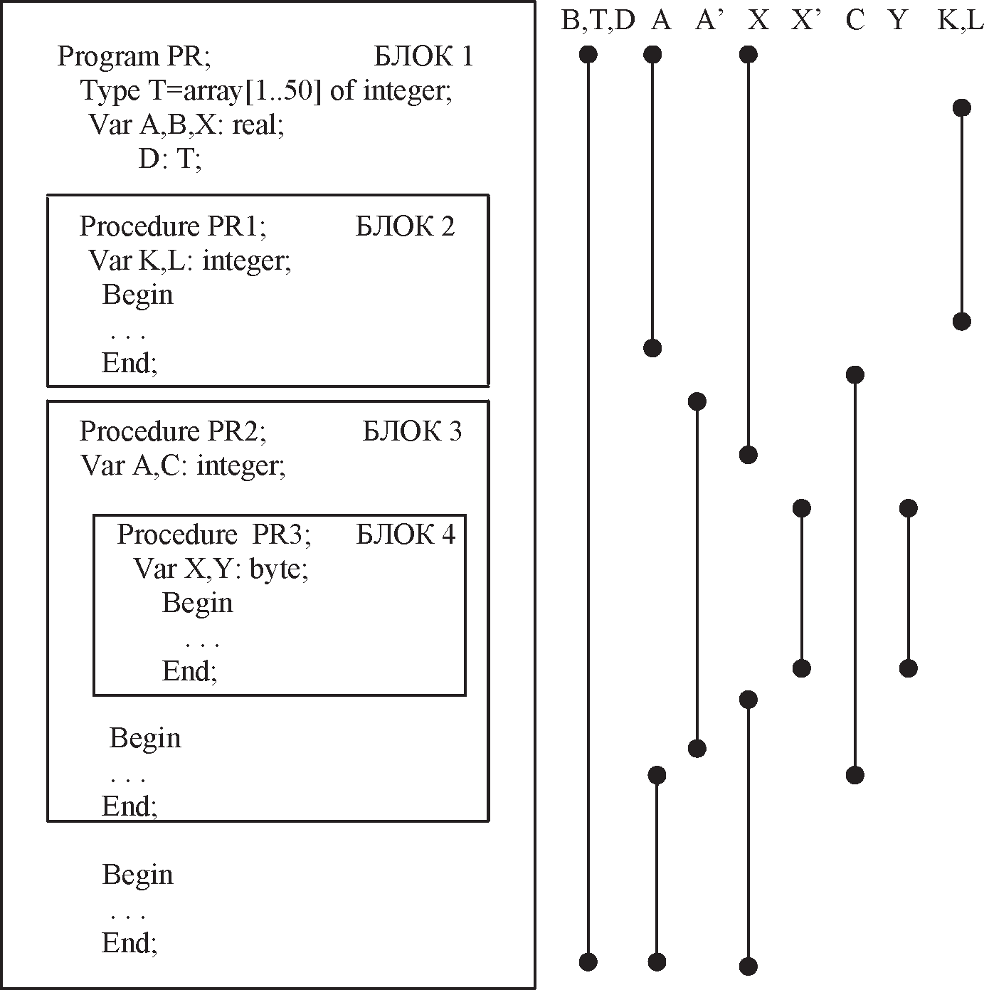
Суретте жеке идентификаторлардың қызмет аумағы схема түрінде көрсетілген:
  - Y – 4 блоктың жергілікті айнымалысы, оған 1,2,3 блоктан қол жеткізуге болмайды.
  - K, L – 2 блоктың жергілікті айнымалысы, оған 1,3,4 блок- тардан қол жеткізуге болмайды.
  - C – 3 блоктың ауқымды айнымалысы, 1 жəне 2 блоктан қол жеткізуге болмайды.

  - B, D - 2,3,4 блоктардың ауқымды айнымалылары, 1,2,3,4 блоктардан қол жеткізуге болады.
  - T - жалпы тип.
А идентификаторы əр түрлі екі айнымалыны білдіреді: А – қызмет аумағы 1 жəне 2 блоктар жəне А' айнымалысы – қызмет аумағы 3 жəне 4 блоктар. Х атауы да дəл осы сияқты: Х айныма- лысы – қызмет аумағы 1, 2 жəне 3 блоктар жəне Х' айнымалысы қызмет аумағы тек 4 блок.
Егер ішкі программада параметрлер бар болса, онда формальді параметрлер тізіміндегі идентификаторлар осы процедура (функ- ция) үшін жергілікті параметр жəне процедураның (функция) ішіндегі əр ішкі программа (бар болған жағдайда) үшін аумақты параметр болып саналады.
Рекурсивті процедуралар жəне функциялар
Рекурсия - процедура немесе функция өз құрамына кіретін операторларды орындау барысында, өзін өзі немесе басқа про- цедура жəне функция арқылы өзін шақыратын есептеу процесін ұйымдастыру тəсілі.
Рекурсия тікелей немесе жанама болуы мүмкін. Тікелей рекурсия кезінде ішкі программаны шақыру операторы оның орындалу бөлімінде орналасады. Кез келген тікелей рекурсивті процедураны (функцияны) рекурсивсіз етуге болады. Рекурсивті сипаттама əдетте қысқы жəне көрнекті, бірақ көп машиналық уақытты (қайталап шақыру керек болғандықтан) жəне жадыны (айнымалылардың бірнеше рет қайталануынан) қажет етеді.
Рекурсивті ішкі программа бір рет сырттан шақырылады. Рекурсивті процедура немесе функцияның жұмысының аяқталау шарты оның өзінде жазылады.
Мысал қарастырайық. F=M! мəнін есептеу керек. Факториал мəнінің рекурсивті анықтамасын төмендегідей түрде жазуға бо- лады:
М=1 болғанда F=1
М> 1 болғанда F= M!= M*(M-1)!, демек М! (М-1)! арқылы анықталады.
- Рекурсивті функция
PROGRAM MAIN; VAR M: INTEGER;

F:REAL;
FUNCTION FACT (N:INTEGER): REAL; BEGIN
IF N=1 THEN FACT:=1
ELSE
FACT:= N* FACT(N-1);
END;
BEGIN
READLN(M); F:= FACT ( M );
WRITELN (‘ M!=’, F); END.
- Рекурсивті процедура
PROGRAM MAIN; VAR M: INTEGER;
F:REAL;
PROCEDURE FACT(N:INTEGER; VAR F: REAL); VAR Q : REAL;
BEGIN
IF N=1 THEN Q:=1
ELSE FACT(N-1,Q);
F:=N*Q;
END;
BEGIN
READLN(M); FACT ( M, F );
WRITELN (‘ M!=’, F); END.
Есептің а) нұсқасында М=4 болғанда келесі іс-əрекет орында- лады:
FACT:=4*FACT(3); FACT:=3*FACT(2); FACT:=2*FACT(1); FACT(1):=1.
Функция бірінші рет шақырылғанда жадыдан параметр- мəнге сəйкес жергілікті айнымалылар үшін орын бөлінеді. Оған нақтылы параметрдің (М) мəні меншіктеледі. Функцияға əр кірген сайын жаңа жергілікті айнымалылар құрылады. FACT(1)=1

болғандықтан функцияның орындалуы тоқтатылады. Бұдан кейін келесі іс-əрекеттер орындалады:
FACT(1):=1; FACT:=2*FACT(1); FACT(2):=2; FACT:=3*FACT(2);
FACT(3):=3*2=6; FACT:=4*FACT(3); т.е. FACT=24.
Модуль құрылымы. Модульді іске қосу
Процедуралар мен функцияларды жеке модульге топтасты- руға болады. Модуль (unit) – мəтіні компиляциядан жеке (негізгі программаға байланыссыз) өтетін программалық бірлік. Егер мо- дуль компиляциядан нақты режимде өтсе, онда оның кеңейтілуі TPU болады. Қорғалған режим үшін – TPP.
Модуль құрылымы Турбо Паскаль тіліндегі программа құ- рылымынан өзгеше. Модуль төрт негізгі бөлімнен тұрады: та- қырып - UNIT қызметші сөзінен кейін жазылады; сипаттаушы бөлім (интерфейс) - INTERFACE қызметші сөзінен кейін жазы- лады (бұл жерде айнымалы, процедура, функция, тұрақты жəне осы модуль қолданатын басқа программалық модульдер қол жеткізе алатын мəндер типі сипатталады); орындалатын бөлім (ішкі) – IMPLEMENTATION қызметші сөзімен асталады (мұнда программа мəтіні жəне тек осы модуль ішінде қол жеткізуге бо- латын жергілікті объектілер жазылды); міндетті емес бөлім (ини- циализациялау секциясы) – орындалатын бөлімнен кейін BEGIN жəне END сөздерінің арасында жазылады (егер модульді инициа- лизациялау қажет емес болса, онда секцияға тек END қызметші сөзі жазылады).
Модульдің ішкі программаларын сипаттаған кезде қысқар- тылған тақырыптарды қолданған дұрыс (параметрсіз жəне функ- ция үшін нəтиже типін көрсетпей), мысалы, FORWARD директи- васын қолданғанда. Модуль UNIT қызметші сөзінен жəне модуль атынан тұратын тақырыптан басталады. Модуль аты міндетті түрде өзі тұрған файл атымен (PAS кеңейтілімі бар) сəйкес келу керек. Модуль құрылымы төмендегідей болып келеді:
UNIT <модуль аты>; INTERFACE
USES <қосылатын модульдер тізімі>;
TYPE <осы модульде анықталып, басқа модульдерден қол жеткізуге болатын типтердің сипаттамасы >;

CONST < осы модульде анықталып, басқа модульдерден қол жеткізуге болатын тұрақтылардың сипаттамасы >;
VAR < осы модульде анықталып, басқа модульдерден қол жеткізуге болатын айнымалылардың сипаттамасы >;
PROCEDURE <осы модульде анықталып, басқа модульдер- ден қол жеткізуге болатын процедуралар тақырыбы >;
FUNCTION < осы модульде анықталып, басқа модульдерден қол жеткізуге болатын функциялар тақырыбы >;

IMPLEMENTATION
USES < қосылатын модульдер тізімі >;
TYPE < осы модульде анықталып, басқа модульдерден қол жеткізуге болмайтын типтердің сипаттамасы >;
CONST < осы модульде анықталып, басқа модульдерден қол жеткізуге болмайтын тұрақтылардың сипаттамасы >;
VAR < осы модульде анықталып, басқа модульдерден қол жеткізуге болмайтын айнымалылардың сипаттамасы >;
PROCEDURE < осы модульде анықталып, басқа модульдер- ден қол жеткізуге болатын процедураларды іске асыру >;
FUNCTION < осы модульде анықталып, басқа модульдерден қол жеткізуге болатын функцияларды іске асыру >;
PROCEDURE < осы модульде анықталып, басқа модульдер- ден қол жеткізуге болмайтын процедуралардың тақырыбы жəне іске асыру >;
FUNCTION < осы модульде анықталып, басқа модульдерден қол жеткізуге болмайтын функциялардың тақырыбы жəне іске асыру >;
BEGIN <бұл түйінді сөз инициализациялау секциясында операторлар бар болғанда ғана қажет >
<Модульдің міндетті емес бөлімі>

END.
Интерфейстік жəне орындалу бөлімдері бос болуы мүмкін, міндетті түрде модуль құрамында болуы керек. Модуль іске қосылғанда алдымен инициализациялау секциясының оператор- лары (бар болса) орындалады, сонан кейін осы модуль қосылған бас программаның негізгі блогының операторлары орындалады.
Мысал қарастырайық. Вектор көлемі жəне оның элементтері енгізіліп, бүтін сандардан тұратын бір өлшемді жиымның эле- менттерін өсу реті бойынша сұрыптайтын процедураны шақы-

17–1618
249

ратын негізгі программа жазу керек. Жиым элементтерінің саны 100-ден аспауы тиіс. Процедураны модуль түрінде ұйымдас- тырайық.
USES CRT,MODSORT; VAR A:MAS;
I:BYTE;
N:BYTE;
BEGIN
WRITELN('ВВОД ИСХОДНЫХ ДАННЫХ:'); READLN(N);
FOR I:=1 TO N DO READLN(A[I]);
SORT(A,N);
FOR I:=1 TO N DO WRITELN(A[I]);
READKEY END.
Программаның бірінші сөйлемі Uses. Мұнда стандартты Crt модулі жəне сұрыптау процедурасы жазылған Modsort модулі көрсетілген. Жиымды сипаттайтын тип негізгі программада емес модульде көрсетілген.
UNIT MODSORT; INTERFACE
TYPE MAS=ARRAY[1..100] OF INTEGER; PROCEDURE SORT(VAR A:MAS; N:BYTE); IMPLEMENTATION PROCEDURE SORT; VAR I,J:BYTE;
X:INTEGER; BEGIN
FOR J:=1 TO N-1 DO FOR I:=1 TO N-J DO
IF A[I]>A[I+1] THEN BEGIN
X:=A[I]; A[I]:=A[I+1]; A[I+1]:=X END;
END;
END.

Модульдің интерфейстік бөлімінде mas типі сипатталған жəне сұрыптау процедурасының тақырыбы көрсетілген. Uses сөзінің көмегімен модуль іске қосылған кезде процедура мен типтерге кез келген программадан қол жеткізуге болады. Бұл негізгі про- граммада көрсетілген.

Бақылау сұрақтары
- Ішкі программа дегеніміз не?
- Параметрсіз процедуралар қалай сипатталады?
- Ішкіпрограмманың Pascalпрограммасынаннегізгіайырмашылығын атаңыз.
- Параметрсіз процедуралар қалай шақырылады?
- Кіріктірілген ішкі программалар дегеніміз не?
- Ауқымды жəне жергілікті айнымалылар дегеніміз не?
- Ішкі программаны қолданудың артықшылықтарын атаңыз.
- Процедура мен функцияны сипаттаудың негізгі айырмашылық- тарын атаңыз.
- Программада функцияны шақыру қалай іске асырылады?
- Қандай жағдайларда параметрсіз процедураны қолданған ың- ғайлы?
- Параметрлі процедуралардың артықшылығы неде?
- Нақтылы жəне формальды параметрлердің айырмашылығы неде?
- Формальды параметрлер тобы қалай сипатталады? Нақтылы параметрлер тобы ше?
- Параметр-мəндерді берудің ережесі қандай?
- Параметр-айнымалыларды берудің ережесі қандай?
- Параметр-тұрақтыларды берудің ережесі қандай?
- Бір ішкі программада əр типті бірнеше параметр-айнымалыны қолдануға бола ма?
Тапсырмалар
- Экранға биіктігін 8 жол етіп өз атыңызды шығарыңыз. Əр əріптің бейнесі жеке процедура көмегімен жазылуы керек жəне түстері əртүрлі болсын.
- Түрлі стильдегі, түсі жəне қалыңдығы əртүрлі сызықтарды қолданып экранға өзіңіздің фамилияңыздың, атыңыздың жəне тегіңіздің бас əріптерін шығарыңыз. Əр əріптің бейнесі жеке про- цедура көмегімен жазылуы керек.
- Экранға көлемдері бірдей əр түсті 7 жұлдыз тізбегін салыңыз.
- Калькулятор программасын жазыңыз. «+», «-», «*», «/» опера- цияларының орындалуын жеке процедура ретінде құрастырыңыз.

- 10 бүтін саннан тұратын жиымды өңдейтін программа жазыңыз. Жиымның элементтерінің қосындысын, арифметикалық ортасын жəне ең үлкен элементін анықтаңыз. Программаның əр логикалық блогын процедура ретінде құрастырыңыз.
- 15 əр түсті дұрыс сегізбұрыштардан тұратын экран «диагоналін» сызыңыз.
- 36 əр түсті дұрыс бесбұрыштардан тұратын дөңгелек суретін салыңыз. Кез келген пернені басқанда программа өз жұмысын аяқтайтын болсын.
- Əр түсті жəне əр түрлі өрнектермен өрнектелген, көлемдері бірдей алтыбұрыштардан құрастырылған пирамида салыңыз. Пирамиданың ең төменгі қатары 20 алтыбұрыштан тұрады.
- Үшбұрыштардан құрастырылған бірнеше шыршалар қатарынан тұратын орман суретін салыңыз.
- Олимпиада жалауын салыңыз. Жалаудың əр дөңгелегі 36 шеңберден құрастырылсын.
- Көлемі 20x20 болатын əртүсті тікбұрышты үшбұрыштардан құрастырылған тор суретін салыңыз.

Төмендегі тапсырмалардың барлығында параметрлі процедураны қолданыңыздар.
- Əртүсті 15 алтыбұрыштан тұратын экран “диоганалін” са- лыңыз.
- Əртүсті 10 ромбтан тұратын тізбек салыңыз.
- Енгізілген сөз тіркесіндегі бос орындар санын анықтайтын про- грамма құрыңыз.
- Бүтін сандағы цифрлар санын анықтайтын программа құрыңыз.
- Сағат, минут жəне секундпен берілген уақытты толығымен секундқа айналдыратын программа құрыңыз.
- Пернетақтадан енгізілген катеті бойынша үшбұрыштың гипоте- нузасын, ауданын, периметрін есептейтін программа құрыңыз.
- Іштері боялған əртүрлі сегізбұрыштардан құрастырылған, көлемі 8x8 тор суретін салыңыз.
- Іштерібоялғанəртүрлікішіромбтарданүлкенромбқұрастырыңыз. Үлкен ромб диагоналі 10 кіші ромбтан тұрады.
- Ішінде өз атыңыз жазылған тікбұрыш салыңыз. Координаталар мен түсті процедура параметрі ретінде беріңіз. Осы процедураны параметрлерді өзгертіп бірнеше рет шақыру керек.
- Іші боялған жұлдызшалармен синусоида салыңыз.
- Экранға іші боялған дұрыс көпбұрыш салыңыз. Көпбұрыштың бұрыштарының саны, түсі жəне толтыру стилі пернетақтадан енгізілсін.

- Келесі пернелерді басқанда сəйкес есептеулерді орындайтын про- грамма құрыңыз. F1 – шеңбердің ұзындығын есептеу;
F2 – дөңгелектің ауданын есептеу; F3 – шардың көлемін есептеу;
F5 - программадан шығу.

Төмендегі тапсырмалардың барлығында функцияны қолданыңыздар.
- a,b,c,d нақты сандары үшін m(a,b,c)+m(b,c,d)+m(c,d,a) өрнегінің мəнін анықтаңыз. Мұндағы m(x,y,z) – үш санның ең кішісін анықтайтын функция.
- x,y нақты сандары берілген. u = min(x,y), v = min(xy,x+y), z = min(u+v2, 3.14) анықтаңыз.
- a, b, c нақты сандары берілген. max(a, a + b) + max(a, b + c) есептеңіз.
1+ max(a + bc,1.15)

- Нақты s, t сандары берілген. g(1.2, − s) + g(t, s) − g(2s −1, st ) есептеңіз.

Мұндағы g(a, b) =
a2 + b2

a2 + 3ab + 3b2 + 4

- Нақты s, t сандары берілген.
f (t, − 2s,1.7) + f (2.2, t, s − t) есептеңіз.

Мұндағы
f (a, b, c) = 2a − b − sin(c)
5 + c

- Нақты a,b,c берілген. g(a, c)* g(a, b) есептеңіз.
g(b, c)
Мұндағы g( x, y ) = cos(x + y ) * cos(x − y )
sin( x + y ) sin( x − y )

- Бүтін типті 10 элементтен тұратын жиым берілген.
t(mas) + 98 * t(mas) есептеңіз. Мұндағы t(mas) - жиым
t(mas) − 98
элементтерінің арифметикалық орташасы.
- a, b сөз тіркестері берілген. max( f (a),5)* max( f (b),10) есептеңіз.
Мұндағы f ( s ) - сөз тіркесіндегі бос орындар саны.
- Градусты радианға айналдыратын функция жазыңыз.
- Тəулікпен, сағат, минут, секундпен берілген уақытты секундқа ай- налдыратын функция жазыңыз.

9. ФАЙЛДАРМЕН ЖҰМЫС ІСТЕУ

Файлдар жайлы жалпы мəліметтер
Мəліметтердің көлемді жиынын, мысалы, жұмысшылар ту- ралы деректерді немесе бір қызметкерге қатысты ақпараттар жиынын (жалақы, стаж, адрес, отбасы құрамы т.б.) тұрақты пай- даланып отыру үшін магниттік дискіге жазып қойған тиімді. Магниттік диск немесе таспа (лента) компьютердің жедел жадына симайтын ақпараттың өте көлемді түрлерін сақтай алады. Алдын ала жазылып қойылған мəліметтер жиыны оны пайдаланатын программамен жұмыс істеу барысында компьютерге қосылған магниттік дискіден біртіндеп оқыла бастайды. Сондай-ақ, про- грамма жұмысының нəтижесін де дискіге жазып қойып, қажет кезінде баспаға немесе дисплейге шығаруға болады.
Паскальда компьютерде мəлімет өңдеу кезінде ақпараттар ЭЕМ-нің сыртқы жадына (дискіге) жазылып сақталады. Дискідегі ақпараттармен жұмыс істеу үшін арнайы объектілер – файлдар қолданылады. Файл деп тізбектеле орналасқан жеке компонент- терден тұратын дискідегі біртектес мəліметтердің реттелген жиынын айтады. Файл – белгілі бір мақсатқа жету жолында өзіндік (біркелкі) ұйымдастыру жолымен бір-бірімен логикалық байланыста құрастырылған мəліметтердің (жазбалардың) атау- лы жиыны. Осы уақытқа дейін программада тек ІNPUT жəне OUTPUT тəрізді стандартты файлдар пайдаланылды. Файлдағы компоненттер саны алдын ала берілмейді жəне олардың жиымдар (массивтер) сияқты индексі болмайды. Файлдың ортасындағы компонентті оқу үшін алдыңғы компоненттерді біртіндеп ретімен оқи отырып жетуге болады. Жалпы жағдайда файл программадағы айнымалы түрінде беріледі. Файлды əрбір пайдалану кезінде программаға тек бір компонент оқылады немесе жазылады.
Физикалық жазба – сыртқы жадымен бір рет қатынас құру (пайдалану) кезінде оған жазылатын немесе одан оқылатын мəліметтер жиыны, яғни сыртқы жады мен жедел жады арасын- да тасымалданатын мəліметтердің ең кіші (минимальді) көлемі. Физикалық жазба бірнеше логикалық жазбалардан тұрады.

Логикалық жазба – файлдардан мəлімет оқу немесе жазу опе- раторларында пайдаланылатын мəліметтер бірлігі. Логикалық жазбалар сыртқы құрылғыға жиі-жиі мəлімет жазбас (оқымас) үшін көлемдірек физикалық жазбаларға біріктіріледі.
Сыртқы құрылғыдағы (магниттік дискідегі) файл жазбаларын пайдалану үшін логикалық файл ұғымы қолданылады. Логикалық файл немесе программадағы файл – бұл белгілі бір мақсатқа жету жолында біріктірілген логикалық жазбалардан тұратын мəліметтер жиыны.
Файлдарды сипаттау немесе жариялау олардың айнымалы түрінде берілген атынан соң fіle of түйінді сөздерінен тұрады. Түйінді сөздерден кейін оның компоненттерінің типі беріледі. Мысалы:
Type
stroka: fіle of char; number: fіle of іnteger;
Assіgn түйінді сөзі программадағы файл мен сыртқы құрыл-
ғыдағы файлды байланыстыру үшін қолданылады, мысалы:
ASSІGN (F, 'ALMA.TXT')
Бұл процедура дискідегі ALMA.TXT файлын программадағы F атты файлмен байланыстырады, программада ары қарай бұл файлды пайдалану үшін жай ғана F деп көрсету жеткілікті.
Файлдағы жазбалар саны əр түрлі бола береді, бірақ кез кел- ген сəтте тек бір ғана жазбаны пайдалана аламыз. Файл ұзындығы деп оған жазылған компоненттер санын айтамыз. Ішінде жазбасы жоқ файл – бос файл болып табылады.
Файлдық типтегі əрбір айнымалы программаның VAR сипат- тау бөлігінде жариялануы тиіс. Мұндай айнымалыны өрнектерде жəне меншіктеу операторларында пайдалануға болмайды. Файл компоненттері типі файлдық типтен басқа кез келген тип бола алады.
Турбо Паскальда алдын ала анықталған төмендегі стандартты
тип бар:

TYPE TEXT = FILE OF CHAR;
Жалпы Паскаль программалау жүйесінде файлдардың 3 түрі қолданылады:
  - жазбалар типіндегі файлдар (типтелген файлдар);

  - ұзындықтары белгісіз сөз тіркестерінен тұратын мəтіндік файлдар;
  - жазбалар блоктары түріндегі мəліметтерді тасымалдау (жазу немесе оқу) үшін қолданылатын типсіз файлдар. Файлдармен жұмыс істеу барысында төмендегі ережелерді есте сақтаған жөн:
  - қолданылатын барлық файл аттары программа тақыры- бында көрсетілуі мүмкін;
  - мəтіндік файлдар TEXT типімен сипатталуы тиіс;
  - программадағы əрбір файл сыртқы құрылғыда орналасқан нақты бір файлмен сəйкес келуі керек, олардың сəйкестігі ASSIGN процедурасы арқылы тағайындалуы тиіс;
  - белгілі бір файлда бұрын жазылған мəліметті оқу, түзету не- месе толықтыру үшін RESET процедурасы қолданылады, мəлімет жазу үшін жаңадан файл ашу ісі – REWRITE процедурасы арқылы орындалады;
  - файлмен жұмыс істеу аяқталған соң, оны CLOSE проце- дурасымен жабу қажет.
Файл деп көбінесе компьютердің сыртқы жадында – дис- кеттерде, винчестерлерде, CD-лерде немесе олардан басқа есте сақтау құрылғыларында жəне де енгізу-шығару құрылғыларында орналасқан белгілі бір ат қойылған мəліметтер тізбегін (файл компоненттерін) айтады. Файлдарда мəтін, программа, сандық мəліметтер, графикалық бейнелер жəне т.с.с. ақпараттар түрлері сақталады. Файлдарды пайдадалану ісін ұйымдастыру барысын- да Паскаль программалары MS DOS операциялық жүйесімен бірігіп отырып жұмыс жасайды.

MS DOS файлдық жүйесі

Мəтіндер мен программаларды тұрақты сақтауға арналған дискідегі мəліметтер жиыны файл деп аталады. Операциялық жүйе жұмысы үшін керекті мəліметтер рөлін əртүрлі типтегі файлдар атқарады. Дискіде аттары əртүрлі көптеген файлдар сақталады.
Файлдар аттары MS DOS жүйесінде төмендегі талаптарға сəйкес келуі тиіс:

  - файл аты – бірден сегіз таңбаға дейінгі латын əрпінен басталатын сандар мен латын əріптері жиыны;
  - файл атының үш таңбадан аспайтын екінші бөлігі типі бо- лып саналады, ол файл атынан нүктемен бөлінеді. Типті файл атының кеңейтілуі деп те айтады, тип кейде болмауы да мүмкін;
  - файл аты мен типін жазу үшін латынның бас жəне кіші əріптері, араб цифрлары, кейбір арнайы символдар, мы- салы, астын сызу таңбасы «_» немесе доллар белгісі «$» пайдаланылуы мүмкін;
  - файл аты ретінде MS DOS операциялық жүйесінде кейбір құрылғылар аттары ретінде пайдаланылатын сөз тіркестерін пайдалануға болмайды, олар: PRN, CON, NUL, COM1, COM2, AUX, LPT1, LPT2, LPT3.
Windows типтес операциялық жүйелерде бұл заңдылықтар сақталмайды, мысалы, файл аты 255 символға дейін ұзартылған жəне орыс, қазақ əріптері де қолданыла береді. Бірақ Паскаль программалау тілінде MS DOS ережелерін толық сақтаған жөн.
Əдетте, файл аты оның мазмұнымен сəйкес етіп құрылады, ал оның 3 таңбадан аспайтын кеңейтілуі сақталатын мəліметтер типін (Windows-те суреті, белгішесі) көрсетеді. Файлдарды кеңейтілуі бойынша айырып тануға мүмкіндік беретін MS DOS операциялық жүйесінің мына төмендегідей стандартты типтері бар:
.СОМ, .ЕХЕ - тікелей атқарылуға арналған командалық файл- дар;
.DАТ - мəліметтер файлы;
.DОС - Word программасында дайындалған құжаттық файл;
.РАS .BAS .СРР – Паскаль, Бейсик, С++ тілдерінде жазылған программалық файлдар;
.ТХТ - Блокнот программасында дайындалған мəтіндік (текстік) файл.
Файлдың толық атының мысалдары: СОММАND.СОМ NORTON.ЕХЕ
TANIA7.DOC Arman2.txt
START Game.BAS AIGUL.СРР MARAT.doc ТЕХТ1

Файлды дискіге жазғанда немесе өзгерткенде оның көлемі, жазылған уақыты, мерзімі де тіркеледі. Файлдың аты, типі, байтпен берілген көлемі, операциялық жүйенің календары мен сағатынан алынып жазылған күні, айы, сағаты файлдың атри- буттары (көрсеткіштері) деп аталады. Олар файл жазылғанда, өзгертілгенде немесе көшірілгенде тіркеліп отырады.
Кейбір командаларды орындау барысында файлдардың атын толық көрсетпеуге болады, мұндайда MS DOS жүйесі файлдар тобын іздейді.
Кейде файлдардың біреуін ғана емес, қатар орналасқан бірнешеуін топтауға тура келеді. Мұны файлдың атына шаблон- дарды немесе нұсқаларды, яғни «*» жəне «?» белгілерін қою арқылы істеуге болады.
* - файлдың атындағы кез келген сөз тіркестерін білдіреді;
? - файлдың атындағы болуы мүмкін кез келген таңбаны не- месе оның болмауын да көрсетеді.
Мысалы:
- KOL* - аты КОL əріптерінен басталатын барлық файлдар тобын көрсетеді (kolia.txt, kolem.doc, kol7.bas, KOL.PAS, KOLKA, т с.с.);
- *.EXE - типі EXE болып келген барлық файлдар тобы (alma.exe, talon.exe, kolia.e, a141.exe, beta.exe ...);
- *.* - жұмыс істеп отырған ағымдағы (үстіміздегі) каталогтағы барлық файлдарды көрсетеді;
- * - типі көрсетілмеген файлдар тобын көрсетеді (yakitsha, alia, ...);
- ???.BAS - типіBAS болып келген аты бір, екі жəне үш таңбадан тұратын файлдар тобы (ali.bas, a.bas, t1.bas, tor. bas, olia.bas ...);
- А?.* - аты А таңбасынан тұратын жəне А əрпінен басталып екі таңбадан тұратын типі кез келген сөз болатын файлдар тобы (a.txt, a.com, as.doc, a2.bas, ad.pas ...).
MS DOS дискетке (винчестерге де) мəліметтер жазардан бұрын ол арнайы тəсілмені белгіленуі (форматталуы) керек. Бел- гілеу операциялық жүйенің арнайы командасымен орындалады. Бұрын пайдаланылған диск форматталса, ондағы барлық мəлімет толығымен өшіріледі де, кейіннен қалпына келтірілмейді.

Дискілерде көптеген файлдар сақталады, мысалы, винчес- терде мыңдаған файлдар болады. Оларды кітапханадағы тəрізді каталогтарға (бумаларға) бөліп, бірінің ішіне бірі орналасқан каталогтар бұтақ тəрізді көп сатылы (иерархиялы) файлдар жүйесін құрайды. Дискіні форматтағанда, онда мəліметтер жа- зылатын басты немесе түпкі каталогы ашылады, оның аты бол- майды. Келесі деңгей каталогы міндетті түрде белгілі бір атаумен белгіленеді.
Бір каталогқа аттары бірдей екі файлды орналастыруға бол- майды, оның соңғысы жазыларда алдыңғысы бірден жойылып кетеді, бірақ аттас файлдар əртүрлі каталогтарда орналаса береді. Бір каталог екінші бір каталогтың ішінде орналаса береді, мұндайда ол бағынышты атанып, сатылы түрде бұл каталогқа басқа бір каталог бағынышты болып орналасуы мүмкін. Осындай түрде бұтақ тəрізді файлдар жүйесі құралады. Каталогтарды құру
жəне өшіру арнайы командалар арқылы орындалады.
Файлдар бұтақ тəрізді күрделі түрде құрылса, онда оның тек өз атын ғана емес, сонымен қатар орналасқан каталогын, оның түпкі каталогпен байланысын, диск атын көрсету қажет. Мұндай файлдың нақты тұрағын (адресін) көрсететін каталогтар тізбегін - маршрут немесе жол деп те атайды. Сонымен, файл толық түрде мынадай элементтермен беріледі:
- дискінің аты, ол бірақ кейде көрсетілмей де кетеді;
- бірінің ішіне бірі кіретін каталогтар тізбегінің аттарынан тұратын маршрут (ол да кейде көрсетілмей кетеді);
- тізбекті аяқтайтын файлдың өз аты (файл тізімдегі ең соңғы каталогта орналасады).
Уақыттың əрбір мезетінде бір диск ағымдағы екпінді күйде болады, оның айғағы MS DOS шақыруы, яғни жұмыс істеп тұрған диск мен файлдар маршруты атының көрсетілуі.
Бағынышты каталогтар тізбегі бір-бірінен «\» таңбасымен бөлініп жазылады, мысалы,
С:\DEMO> - DEMO С: дискісіндегі 1-деңгейлі каталог;
С:\DEMO\SYSTEM> - SYSTEM С: дискісіндегі 2-деңгейдегі каталог. Əрбір мезетте бір каталог жұмыс атқарады да, ол екпінді немесе активті (ағымдағы) деп аталады. Компьютер іске қосылғанда мұндай каталог рөлін түпкі каталог атқарады неме-

се компьютер өшірілер кездегі екпінді болған каталог атқарады, программалаушы өз қалауынша командалар көмегімен басқа ка- талогты екпінді ете алады.
Мысалы:
А:> немесе С:\>
С:\DEMO\VICTOR> немесе С:\SYS\AZAT \ALMA>
Сонымен файлдың маршрутын немесе адресін толық көрсету үшін дискінің атын, каталог аттарының тізбегін, ең соңында файлдың атын жəне типін толық көрсету қажет. Жалпы ереже бойынша файлдың толық аты төмендегідей болады.
[дискінің аты:\] [маршрут\] файлдың аты[.типі]
Тік (квадрат) жақшаның ішіндегі сөздер көрсетілмеуі де мүмкін.
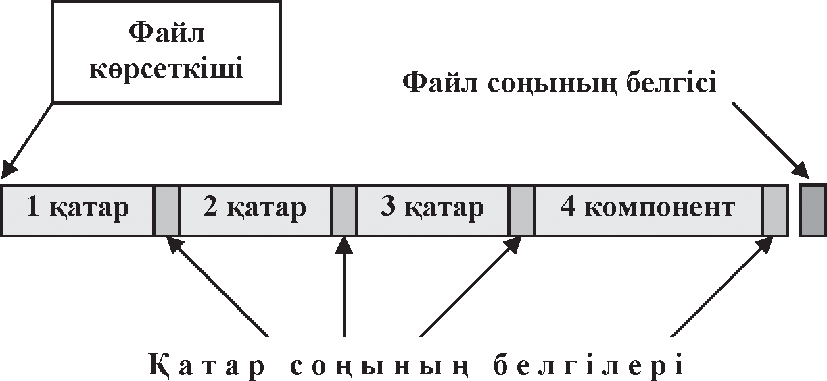
9.1-сурет. Файл құрылымынан мысал

Файлдармен жұмыс істеуге арналған процедуралар мен функциялар
Файлдармен жұмыс істеу үшін төменде көрсетілген стандарт- ты функциялар мен процедуралар қолданылады.
ASSIGN (<файл аты>,<сыртқы құрылғыдағы файл аты>) – бұл процедура файлдық айнымалы мен сыртқы құрылғыдағы файл атын байланыстырады. Мұндағы <файл аты> – бұл файлдық ай- нымалы, яғни программада файлдық типте жарияланған дұрыс идентификатор. <Сыртқы құрылғыдағы файл аты> – файл аты болып табылатын мəтіндік өрнек немесе логикалық құрылғы

аты. Құрылғыдағы файл аты алдына сол файлдың тұрған орнын бейнелейтін жолы, яғни маршруты – диск аты жəне (немесе) ағымдағы каталог аты жəне оның жоғарғы деңгейіндегі каталог- тар аттары көрсетілуі мүмкін.
Мысалы, assіgn(F,'А:\GF') процедурасы – А: дис- кісіндегі GF файлын программадағы файл аты болып саналатын F айнымалысымен байланыстырады, программада ары қарай бұл файлды пайдалану үшін жай ғана F деп көрсетсе жеткілікті.
RESET(<файл аты>) – тізбекті қатынасу кезінде мəлімет оқу үшін бұрыннан бар файлды ашу процедурасы, ал тікелей қатынасу кезінде бұрыннан бар файлдан мəлімет оқу, əрі оған мəлімет жазу процедурасы. Мұнда файл көрсеткіші бірінші жазбаға орналасады (оның нөмірі – 0). Басқаша айтқанда, мысалы, RESET(F) – файлды бастапқы жағдайға келтіру болып табылады. Бұл процедура F айнымалысына сəйкес келетін файл көрсеткішін оның ең басына алып келеді. Файл бұдан бұрын ашылуы тиіс.
REWRITE(<файл аты>) – мəлімет жазылатын жаңа файл ашу процедурасы. Егер осындай атты файл бұрыннан бар болса, онда ол өшіріледі. Файл көрсеткіші бірінші жазба алдына орналасады. Мысалы, rewrіte(F) процедурасы бойынша дискіде F деген атпен құрамында ешбір компоненті болмайтын жаңа бос файл ашыла- ды да, файл көрсеткіші оның алғашқы компоненті болатын орын- ды көрсетіп тұрады.
READ(<файл аты>, <айнымалы>) – типі файл компонент- терінің типімен сəйкес келетін айнымалыға файлдың келесі ком- поненттерін оқу процедурасы. Мұнда файл көрсеткіші оқылған компоненттер санына байланысты ары қарай ығысады. Мысалы, READ(F, v1, v2, …, vn) – мұндағы F – файлдық айнымалының аты, vi – файл компоненттерінің типіне сəйкес келетін айнымалылар атауларының тізімі. Əрбір айнымалының мəні F файлының соған сəйкес компонентіне тең болады да, əрбір мəнді оқығаннан кейін көрсеткіш келесі компонентке ауысады.
WRITE(<файл аты>, <айнымалы>) – айнымалы мəндерін файлдың ішкі көрсеткішіне сəйкес аты көрсетілген файлға жазу процедурасы. Мұнда да файл көрсеткіші жазылған компоненттер санына байланысты ары қарай ығысады. Мысалы, wrіte (F, v1, v2,
…, vn) арқылы файлға жазу кезінде əрбір айнымалының мəндері

(v1, v2, …, vn) файлдың компоненті түрінде тізбектеле жазылады, одан кейін файлдың көрсеткіші келесі компонентке ауысады.
SEEK(<файл аты>, < компонент нөмірі>) – файлдың ағымдағы ішкі көрсеткішін керекті файл компонентіне орналастыру проце- дурасы. Файл жазбаларымен тікелей қатынасу ісін ұйымдастыру кезінде қолданылады. Мысалы, SEEK(F, N) – F файлының ішіндегі N-нөмірлі компонентін іздеп табу. Файл көрсеткіші F файлының N-нөмірлі компонентіне ауысады, мұндағы N – бүтін сан түріндегі өрнек. Бұл процедура мəтіндік файлдар үшін қолданылмайды.
CLOSE(<файл аты>) – файлды жабу процедурасы. Жаңа файл ашылған соң, міндетті түрде пайдаланылуы тиіс, əйтпесе мəліметтер жоғалып кетуі мүмкін. Мысалы, CLOSE(F) проце- дурасы F файлымен программаның мəлімет алмасу мүмкіндігін тоқтатады.
ERASE(<файл аты>) – файлды өшіру процедурасы. Ашылған файл бұған дейін жабылуы тиіс. Мысалы, ERASE(F) процедура- сы дискідегі F файлын өшіреді. Өшірместен бұрын ол файлды жабу керек.
RENAME(<ескі файл аты>, <жаңа файл аты>) – файл атын өзгерту процедурасы. Файл жабылған соң қолданылады.
IORESULT – соңғы енгізу-шығару операциясының шартты белгісін қайтару функциясы. Егер операция дұрыс аяқталса, функ- ция нөл мəнін қайтарады. Бұл функция енгізу-шығару қателерін автоматты түрде бақылауды алып тастағанда ғана жұмыс істейді. Компилятордың {$I-} директивасы оны алып тастайды, ал {$I+} – қателерді автобақылау амалын іске қосады. Егер автобақылау іске қосылмай тұрғанда, енгізу-шығару операциясы қате шығуына себепші болса, онда қате жалаушасы орнатылады да, одан кейінгі барлық енгізу-шығару операциялары IORESULT функциясы шақырылмағанша, орындалмайды.
EOF(<файл аты>) – end of fіle «файлдың соңы» функциясы, ол аты көрсетілген файлдың (мысалы, F) ең соңына жеткеніміздің көрсеткіші болады. Егер файл көрсеткіші оның ең соңында тұрса, яғни ең соңғы компонент пайдаланылған болса, EOF логика- лық функциясының мəні – true, ал файл соңына жетпесек, false болады.

EOLN(<файл аты>) – мəтіндік файлдағы бір жолдың, яғни қатардың соңын анықтайтын функция. Жолдың соңына жетсек, оның мəні – TRUE, əйтпесе FALSE болады.
FILEPOS(<файл аты>) – файлдың ағымдағы жазбасы- ның (компонентінің) нөмірін анықтау функциясы. Мысалы, FІLEPOS(F) – F файлының көрсеткішінің нөмірін анықтайды.
FILESIZE(<файл аты>) – файлдың көлемін, яғни ондағы компоненттер санын анықтайтын функция. FІLESІZE(F) – ағымдағы F файлының көлемін, яғни ондағы компоненттер са- нын анықтайды.
Жұмыс істеу барысында файлды қолданбастан бұрын ASSІGN процедурасы арқылы оған белгілі бір айнымалы түрінде ат беріледі. Файлға мəлімет жазбастан немесе одан оқымастан бұрын міндетті түрде оны REWRІTE немесе RESET проце- дуралары арқылы құру немесе ашу қажет. Бұл процедуралар- мен жұмыс істеудің нəтижесінде файлдың көрсеткіші оның бірінші компонентіне орналасады, яғни FІLEPOS(F)=0. Дискілік файлдың көлемін тек оның соңына компонент қосу жолымен ғана кеңейтуге болады. Көрсеткішті файлдың соңына қарай SEEK(F, FІLESІZE(F)) процедурасының көмегімен жылжытуға бола- ды. Файлмен жұмыс істеп болғаннан кейін оны міндетті түрде CLOSE процедурасымен жабу керек.
Турбо Паскаль файлдары
Турбо Паскаль тілінде файл бір типке жататын компоненттер тізбегі ретінде анықталады, олар: жазбалар файлы, бүтін сандар файлы, сөз тіркестері файлы жəне т.с.с. Файлдың мəліметтердің басқа құрылымдық типтерімен салыстырып қарағандағы ерекшелігі – оның кез келген сəтте тек бір ғана компонентіне қол жеткізуге болатындығы жатады. Файл компоненттерінің саны алдын ала анықталмайды. Компьютердің сыртқы жадында орналасқан файл көлемінің ең үлкен (максимальды) шамасы тек есептеу жүйесінің техникалық мүмкіндіктерімен ғана шектеледі. Жалпы дискілік файлдар жəне логикалық құрылғылар пайда-
ланылады.
Дискілік файл компьютердің сыртқы жадының, мысалы, дискеттің немесе винчестердің белгілі бір ат қойылған аймағы болып табылады. Файлдармен орындалатын енгізу-шығару опе-

рациялары, физикалық тұрғыдан алғанда, арнайы буферді пайда- ланады. Мысалы, файлға жазылатын мəліметтер алдымен буфер- ге орналасады да, ол толған кезде барып файлға жазылады. Ал файлдан оқылған жазбалар да алдымен буферге орналасады да, кейіннен сол буферден алынып пайдаланылады. Буферді пайдала- ну – файлдармен орындалатын енгізу-шығару операцияларының жылдамдығын əжептеуір арттыруға мүмкіндік береді, өйткені жай жұмыс істейтін дискімен бір рет мəлімет алмасу орнына буфермен оншақты рет мəлімет алмасу (оқу/жазу) операциясын орындауға болады. Дискілік файлдағы мəліметтерді тек тізбекті түрде біртіндеп оқымай, керекті мəліметті оның көрсетілген нөмірі бойынша кез келген жерінен ала беруге болады.
Дисплей, пернетақта, т.б. негізгі енгізу-шығару құрылғы- ларымен ақпарат алмасу кезінде логикалық құрылғылар пайда- ланылады. Логикалық құрылғылардың стандартты аттары бар, олар:
• CON – консоль: мəлімет шығару кезінде – экран, ал мəлімет енгізуде – пернетақта;
• PRN – принтер;
• NUL – «бос құрылғы», программа қателері түзетілгеннен кейін оның жұмысын тексеру кезінде мəлімет шығару құрылғысы ретінде пайдаланылады.
Дискілік файлдардағыдай емес, логикалық құрылғылар ар- қылы енгізу-шығару операцияларын орындау тек тізбекті түрде жүргізіледі, өйткені файлға жазу кезінде мəлімет құрылғыға бір- тіндеп, бір компоненттен соң келесі компонент тізбекті түрде беріліп отырады жəне файлдан мəлімет аларда да оның ком- поненттері одан бір-бірлеп оқылады.
Файл компонентін анықтау (пайдалану) файл көрсеткіші бойынша жүргізіледі. Оқу немесе жазу операцияларын орындау кезінде көрсеткіш автоматты түрде келесі компонентке жылжы- тылып отырады (9.2-сурет).
Турбо Паскаль тілінде файлдарды бір-бірінен ажырату (иден- тификациялау) үшін файлдық айнымалылар пайдаланылады. Информацияны бейнелеу тəсіліне байланысты файлдардың үш типі болады, соған сəйкес файлдық айнымалыларды сипаттау тəсілдері де болады (9.3-сурет).

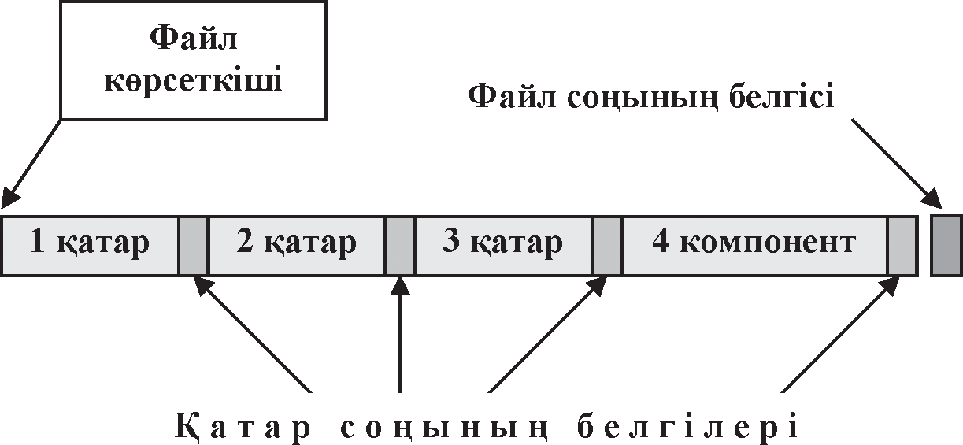
9.2-сурет. Файлды ұйымдастыру
Типтелген файлдар. Типтелген файлдың файлдық айнымалысы былай сипатталады
Туре < файлдық айнымалы идентификаторы > = ﬁle of < компонент типі >; ...
мұндағы < компонент типі > – файлдық типтен басқа кез келген мəліметтер типі.
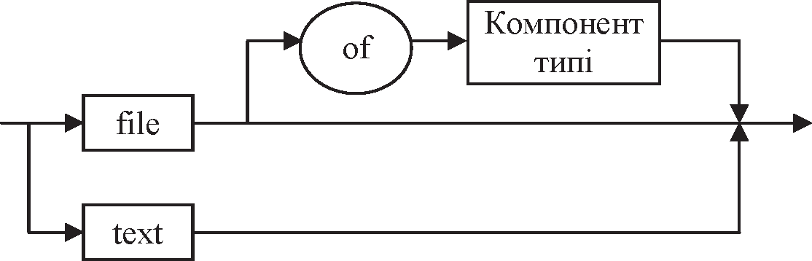
9.3-сурет. Файлдық типтің синтаксистік диаграммасы
Файлда сақталатын немесе құрылғыдан құрылғыға тасы- малданатын ұзындықтары бірдей компоненттер тізбегін (сан- дарды, жазбаларды, т.б.) өңдеу кезінде типтелген файлдар пай- даланылады.
Файлдық айнымалы типі болып табылатын мəтіндік файлдар былай сипатталады:Туре <Файлдық айнымалы идентификаторы>

= text; ...
Мəтіндік файлдар ұзындықтары əр түрлі болып келетін сөз тіркестері түріндегі мəтіндермен жұмыс істеу кезінде қол- данылады.

18–1618
265

Типтелмеген файлдар сипатталуы:
Туре <Файлдық айнымалы идентификаторы> - ﬁle; ...
Сыртқы есте сақтау құрылғысы мен жедел жады арасында ұзындықтары көрсетілген физикалық жазбаларды жоғары жыл- дамдықта тасымалдау кезінде типтелмеген файлдар пайдала- нылады, олар тасымалдау кезінде түрлендірілмейді.
Файлдық айнымалылар Pascal тілінің кез келген айнымалысы тəрізді сипаттау бөлімінде де жариялана береді, мысалы:
Var F1:ﬁle of real; F2:ﬁle;
F3:text; ...
немесе типтерді алдын ала сипаттау арқылы да көрсетіледі:
Type FF = ﬁle of integer; Var F1:FF; ...
Қажет болса, файлдық айнымалыны ішкі программаға
параметрлер арқылы беруге болады. Бірақ бұл мақсатта тек параметр-айнымалыларды ғана пайдалануға болады, мысалы: Type FF = ﬁle of integer;
Procedure Print(Var F1:FF); ...
Файлдармен жұмыс істеу кезінде мынадай əрекеттер атқа- рылады:
  - файлдық айнымалыны инициалдау, яғни файлдық айны- малының файлмен байланысын орнату;
  - файлды ашу - файлды енгізу/шығару операцияларын ат- қаруға дайындау;
  - файлкомпоненттерінөңдеу– енгізу/шығаруоперацияларын атқару;
  - файлды жабу (қайталап ашылған файл автоматты түрде жабылады).
Файлдық айнымалыны инициалдау. Физикалық құрылғы (дискіжетек немесе сыртқы құрылғы) мен файлдық айнымалы арасындағы байланыс арнайы процедура арқылы орнатылады.
Assign (Var f; st:string) процедурасы f файлдық айнымалысын st тіркесімен анықталатын файлмен немесе логикалық құ- рылғымен байланыстыра отырып, оны инициалдайды.
Егер файл ағымдағы каталогта болса, онда тек файл мен оның

типін көрсету жеткілікті, əйтпесе файлдың толық атын көрсету керек, мысалы:
Type FI1 = ﬁle of integer; Var f1,f2,f3:FI1;
...
Assign (f1,’F1.dat’); {файлдық айнымалыны ағымдағы каталог ішіндегі файлмен байланыстыру}
Assign (f2,’d:\iva\a.dat’); {файлдық айнымалыны көрсетілген каталогтағы файлмен байланыстыру }
Assign (f3,’CON’); {файлдық айнымалыны консольмен байланыстыру}
Файлды ашу кезінде мəліметті тасымалдау бағыты көр-
сетіледі, мұнда файл мəлімет оқу немесе жазу үшін ашылады. Мəтіндік файл сөз тіркестерін қосу үшін де ашылуы мүмкін. Мəлімет оқу үшін ашылған типтелген файлға жаңа жазбалар қосуға немесе ескі жазбалар үстіне жаңаларын жазуға болады.
    - ReSet(Var f) процедурасы - f файлдық айнымалысымен анықталған файлды мəлімет оқу үшін ашады. Бұл процедура орындалар кезде файл көрсеткіші бірінші компонентке орналасады (жазбалардың бірінші блогы буферге оқылады). Мұнда логикалық құрылғы енгізу операциясын орындауға даярланады. Егер бұрын болмаған файлды ашу көрсетілсе, онда қате болғаны тіркеліп, Word типтес lOResult функциясы 0-ден басқа мəн қайтарады (төмендегі функция сипатталуын қараңыз). Енгізу-шыға- ру операцияларын бақылауды алып тастап, lOResult функ- циясын пайдалана отырып, аты көрсетілген файлдың бұрын дискіде болғанын-болмағанын тексеруге болады:
Var f:ﬁle of char; Begin
Assign(f, ‘a.dat’); {файлдық айнымалыны инициалдау}
{$ I-} {енгізу-шығару қателерін бақылауды алып тастау}
ReSet(f); {файлды оқу үшін ашу}

{$ I+} {қателерді бақылауды іске қосу} If IOResult <>0then WriteLn(‘Файл жоқ’); else WriteLn(‘Файл бар’); ...
    - ReWrite(Var f) процедурасы f файлдық айнымалысымен
анықталған файлды оған мəлімет жазу үшін ашады. Бұрын бар файлды ашу көрсетілсе, ондағы мəлімет өшіріледі жəне ол туралы мəлімет берілмейді. Ал бұрын болмаған жаңа файлды ашу көрсетілсе, ол жаңадан пайда болып, мəлімет жазуға дайын болады (физикалық түрде буфер тазаланады). Мұнда логикалық құрылғы мəлімет қабылдауға дайындалады.
    - AppEnd(Var f:text) процедурасы f файлдық айныма- лысымен анықталған мəтіндік файлды оған сөз тіркестерін қосып жазу үшін ашады. Мұнда файл көрсеткіші файлдағы мəліметтер соңына орналасады да, енгізілетін мəліметтер бұрынғылардың соңғына жазылады.
Кез келген программада файлдық айнымалыны жарияламай- ақ стандартты екі файлды пайдалануға болады, олардың файлдық айнымалылары:
  - INPUT - стандартты енгізу құрылғысынан мəлімет оқу;
  - OUTPUT - стандартты шығару құрылғысына мəлімет жазу. Бұлар қарапайым енгізу-шығару операцияларында қолда- нылатын мəтіндік файлдар. Енгізу-шығару операторларында бұлар əдетте көрсетілмейді, ал қалған файлдарды белгілі бір файлдық айнымалылармен немесе логикалық құрылғылармен
байланыстырып алып барып қолдану керек.
MS DOS жүйесінде стандартты енгізу құрылғысы – пернетақта, ал стандартты шығару құрылғысы – дисплей экраны.
Ескерту. Керек болған жағдайда бұларды операциялық жүйе мүмкіндіктері арқылы басқаша етіп қайта тағайындауға бола- ды. Мұндайда, пернетақтадан мəлімет енгізу орнына – MS DOS командалық жолында программа атынан соң «<» символын жə- не файл атын, ал экран орнына файлға мəлімет шығару керек болғанда, –«>» символы мен файл атын көрсету қажет. Бұлар- дың тек мəлімет енгізуін немесе тек мəлімет шығаруын ғана көрсетуге немесе екеуін де қатарластыра қолдана беруге болады.

Мысалы:
A:\>example.exe <a.dat > a.res – a.dat файлынан мəлімет енгізу, ал a.rez файлына мəлімет шығару.
Мұндай қайта тағайындаулар енгізу-шығару операцияларын тікелей құрылғылар арқылы атқаратын Crt модулін пайдалан- баған кезде ғана орындалады.
Файл компоненттерін өңдеу кезінде орындалатын негізгі операциялар – жазу жəне оқу операциялары. Осылардың негізінде бұлардан күрделірек мынадай əрекеттер атқарылады:
  - файл құру (жаңадан ашу) – файлға керекті жазбалар енгізу;
  - файлды толықтыру (модификациялау) – барлық жазбалар- ды немесе олардың бірнешеуін өзгерту, жазбаларды өшіру жəне қосу;
  - файлдағы керекті мəліметті іздеу.
Осы операцияларды орындау əрбір типтегі файлдар үшін əр түрлі болып атқарылады.
Файлды жабу (оны оқу əрі жазу кезінде де) мынадай проце- дура арқылы орындалады
Close(Var f);
Мұнда жаңадан құрылған файл каталогта тіркеледі. Дискімен мəлімет алмасу буфер арқылы орындалатындықтан, файлға жа- зылатын мəліметтің бір бөлігі буферде қалып кетуі мүмкін, сондықтан файлды жабу кезінде олар да файлға жазылып қо- йылады. Файл жабылғанмен, файлдық айнымалының сол файл- мен байланысы жоғалмайды, сол файлды қайта пайдалану керек болғанда, Assign процедурасын тағы да жазу қажет емес.
Типтелген файлдарды өңдеу ерекшеліктері
Белгілі бір типтегі файл (типтелген файл) ұзындықтары бірдей жəне ішкі форматтары да біркелкі жазбалар жиынынан тұрады. Жазбалар бірінен соң бірі тізбектеле орналасады. Файлдың бірінші секторының алғашқы 4 байты жазбалардың саны мен ұзындықтары жайлы мəлімет сақтайды. Осындай құрылымды файлдардағы мəліметтерді тізбекті түрде біртіндеп жəне таңдай отырып, кез келген жерінен (тікелей қатынасу арқылы) алуға бо- лады.

Тізбекті қатынасу кезінде жазбалар бірінен соң бірі оқылады, яғни I+1-жазбаны оқу/жазу тек I-компоненттен кейін ғана орын- далады.
Тікелей қатынасу кезінде жазбалар нөлден бастап нөмірленіп орналасқаны есепке алынып, керектілері нөмірлері бойынша тау- ып алынады. Жазбалар нөміріне сəйкес файл көрсеткіші орнын көрсете отырып, керекті мəліметті бірден SEEK процедурасы арқылы тауып алуға болады. Жалпы файлды пайдалану кезінде мынадай сипаттамалар қолданылады:
TYPE <тип идентификаторы> = FILE OF <компо- нент типі>;
Мысалы,
- TYPE T = FILE OF REAL; VAR F: T;
- VAR F: FILE OF REAL;
- TYPE ST = RECORD
A: STRING[10];
B: INTEGER; C: REAL; D: BYTE
END;
VAR DAN: FILE OF ST;
Бірінші нұсқада файл типі типтерді сипаттау бөлімінде көр- сетіліп, айнымалыларды сипаттау бөлімінде сол типті пайдала- нуға болады. Екінші нұсқада тип алдын ала сипатталмаған. Үшінші нұсқада алдын ала файл жазбалары типі сипатталады, ал айнымалыларды сипаттау бөлімінде сол тип жеке жазба типін көрсету үшін қолданылады.
Типтелген файлдарды жазу/оқу процедуралары мен функ- циялары: READ, WRITE, ASSIGN, RESET, REWRITE, SEEK, CLOSE, FILEPOS, FILESIZE, EOF. TRUNCATE процедурасы
файл көрсеткіші тұрған позициядан бастап файлды қысқартып тастайды.
Мəліметтері пернелерден енгізілетін жазбалардан тұратын файл жасау керек болсын делік. Файл құрылған соң, оның ішкі мəліметтері экранға шығарылуы тиіс.
Файл жазбалары құрылымы:

  - фамилиясы;
  - табельдік нөмірі;
  - айлығы.
TYPE TZ=RECORD FIO:STRING[10]; TN:INTEGER; ZP:REAL
END;
VAR ZAP:TZ;
FOUT:FILE OF TZ; FL:BOOLEAN; NAME:STRING;
BEGIN
REPEAT
WRITELN('ФАЙЛ АТЫ '); READLN(NAME);
ASSIGN (FOUT,NAME);
{$I-} RESET(FOUT); {$I+} IF IORESULT=0 THEN
BEGIN
WRITELN(NAME,' ФАЙЛЫ', ' АШЫЛҒАН'); CLOSE(FOUT);
FL:=FALSE END

BEGIN
ELSE

REWRITE(FOUT); FL:=TRUE
END
UNTIL FL; WITH ZAP DO REPEAT
WRITELN(' FIO,TN,ZP ЕНГІЗУ '); READLN(INPUT,FIO,TN,ZP); WRITE(FOUT,ZAP);
UNTIL EOF(INPUT); CLOSE(FOUT);

RESET(FOUT); WITH ZAP DO
REPEAT READ(FOUT,ZAP);
WRITELN(FIO:15,TN:9,ZP:8:2); UNTIL EOF(FOUT);
CLOSE(FOUT) END.
Программа басында бұрын болмаған файл аты кездескен-
ше файл аттары енгізіледі, əйтпесе бұрынғы болған файл мə- ліметтерімен толық өшіріліп кетеді. Жаңа файл аты енгізілген соң, FL жалаушасы мəні TRUE болады да, файл атын енгізу тоқталады. Бұдан кейін мəліметтерді тікелей пернелерден енгізу INPUT файлы арқылы орындалады. Енгізуді аяқтау белгісі – Ctrl+Z. INPUT стандартты файл атын пернелерден енгізерде, READLN файлдан мəлімет оқу операторында жəне енгізу соңын тексеретін EOF функциясында да көрсетпеуге болады. Файл ашы- лып, мəліметтер енгізіліп болған соң ол CLOSE процедурасымен жабылады. Содан кейін құрылған файл мəлімет оқу үшін ашыла- ды да, оның мəліметтері кесте түрінде экранға шығарылады.
Файл соңына кейіннен қосымша мəліметтер енгізіле алады. Ол үшін файл көрсеткішін орналастыру процедурасы қолданылады:
SEEK(<файл аты>, FILESIZE(<файл аты>)).
Келесі программада алдыңғы құрылған файл жазбалары- мен тікелей қатынасу арқылы табельдік нөмірлері пернелерден енгізілетін жұмысшылардың жалақыларының қосындысын табу керек (файл құрылған кезде пайдаланылған табельдік нөмірлер 101-999 сандары аралығында болып саналады, сол себепті 101 нөмірлі жазба файлда алғашқы орында тұрады, келесісі – 102, т.с.с.).
TYPE TZ=RECORD FIO:STRING[10]; TN:INTEGER; ZP:REAL
END; VAR ZAP:TZ;
FOUT:FILE OF TZ;

TN1,TN2,N:INTEGER; S:REAL; NAME:STRING;
BEGIN
WRITELN('ФАЙЛ АТЫ '); READLN(NAME);
ASSIGN (FOUT,NAME); RESET(FOUT);
S:=0;
REPEAT
READLN(TN2);
TN1:=TN2-101; {жазбалар көрсеткішін құру} SEEK(FOUT,TN1);
READ(FOUT,ZAP); S:=S+ZAP.ZP;
UNTIL EOF; WRITELN(‘S= ‘,S); CLOSE(FOUT)
END.
Бұл программадағы мəліметтер өңдеу процесі табельдік нө- мірлерді енгізу тоқталғанда, яғни пернелерден Ctrl+Z енгізілгенде аяқталады.
Типтелген файл – бұл файлдық айнымалыны жариялау кезінде берілген барлық компоненттері бір типте болатын файл. Файл компоненттері дискіде ішкі екілік форматта сақталады. Егер осындай файл мəліметтерін кез келген мəтіндік редактор- мен қарайтын болсақ, тек символдық мəліметтер көрінеді де, файлдағы сандар орнына бос орын таңбалары немесе псевдогра- фика символдары тұрады.
Сонымен, типтелген файлдармен жұмыс істеу кезінде тө- мендегідей арнайы процедурлар мен функциялар қолданылады.
- Read(Var f; c1, c2, ...,cn) процедурасы типтелген файл компоненттерін оқиды. Файлдың соңына жеткенде, бұл процедура енгізу-шығару қатесін көрсетеді.
- Write(Var f; c1, c2, ..., cn) процедурасы типтелген файлға мəліметтер жазады.

- Seek(Var f; numcomp:word) процедурасы файл көр- сеткішін numcomp нөмірлі файл компонентіне орналасты- рады.
- FileSize(Var f):longint функциясы файлдық айнымалы көрсетіп тұрған файл компоненттері санын береді. SeekQ функциясымен бірге файл соңын анықтау үшін қолда- нылады.

Seektf, FileSize(f)); ...
- FilePos(Var f):longint функциясы келесі енгізу-шығару операциясы өңдейтін компонент нөмірін береді.
Мəлімет оқу немесе жазу үшін файл ашылған соң, файл көрсеткіші оның басындағы 0 нөмірлі бірінші компонентте ор- наласады. Əрбір компонент оқылған/жазылған соң, көрсеткіш келесі компонентке ығысады. Əрбір компонент ұзындығы тұрақты болғандықтан, мəліметтерді тікелей нөмірлері арқылы да тауып пайдалануға болады.
Файл соңына жазбалар қосу мəліметтерді оқу арқылы орын- далады. Мұндайда файл көрсеткіші оның соңына орналасады да, сонан кейін керекті мəліметтер жалғастырылып жазылады.
Компоненттерді файл ортасына жазу кезінде оның нөмірі арқылы орнын анықтап алған соң, одан кейінгі компоненттер уақытша файлға жазылады да, жаңа компоненттер жазылып, оған жалғаса уақытша файлдағы мəлімет қайтадан негізгі файлға көшіріліп жазылады.
Компоненттерді өшіру файлды қайта жазу арқылы орындала-
ды.
6.3-мысал. Компоненттері пернелерден енгізілетін сим-
волдардан тұратын файл құру керек. Файлдағы символдарды өзгертіп, ондағы мəліметтерді олардың басынан жəне соңынан кезектестіре оқып, соңында көрсетілген символды тауып оны өшіретін программа жазып шығу керек.
Program ex;
Var f,f1:ﬁle of char; {екі файлдық айнымалы} ch,i:char;
j:longint; name:string[8]; Begin

WriteLn('Файл атын енгізіңіз:'); ReadLn(name);
{ файл жасау жəне ашу}
Assign(f,name+'.dat'); {файлды файлдық айныма- лымен байланыстырамыз}
ReWrite(f); {файлды мəлімет жазу үшін ашу (құру)}
WriteLn('Символдар немесе CTRL-Z енгізіңіз:');
{файлға жазбалар енгізу}
while not EOF(f) do {пернелерден CTRL-Z енгізілгенше}
begin
ReadLn(ch); {пернеден символ енгіземіз} Write(f,ch); {символды файлға жазамыз} end;
WriteLn;
{ файлдан біртіндеп жазбаларды оқу} Reset(f); { файлды оқу үшін ашу}
while not EOF(f) do { файл соңына жеткенше} begin
Read(f,i); {файлдан символ оқу} Write(i,' '); {символды экранға шығару} end;
WriteLn;
{файлдағы жазбаларды өзгерту} Reset(f); {файлды оқу үшін ашу}
while not EOF(f) do {файл соңына жеткенше} begin
Read(f,i); {файлдан символ оқу} Write(i,' '); {символды экранға шығару} i:=chr(ord(i)+10); {символды өзгерту}
WriteLn(i); {өзгертілген символды экранға шығару}
Seek(f,FilePos(f)-1); {бір компонентке кері қайту}
Write(f,i); {символды қайта жазу} end;
WriteLn;

{жазбаларды файл басынан жəне соңынан кезектестіре оқу}
ReSet(f); {файлды оқу үшін ашу}
j:=0; {компонент нөмірін 0-ге орналастыру} while not EOF(f) do {файл соңына жеткенше} begin
Read(f,i); {файл басынан символ оқу} Write(i); { символды экранға шығару } Seek(f,FileSize(f)-FilePos(f)); {файл соңынан оқу үшін көрсеткішті орналастыру}
Read(f,i); { файл соңынан символ оқу } Write(i); { символды экранға шығару } j:=j+1; {компонент көлемін үлкейту} Seek(f,j); { файл басынан келесі компонентке көрсеткішті орналастыру }
end;
WriteLn; WriteLn('Өшірілетін символды енгізіңіз'); ReadLn(ch);
{жазбаларды өшіруге даярлау; бастапқы файл атын өзгерту жəне сол атпен жаңа файл ашу} Close(f); {файлды жабу} ReName(f,name+'.bak'); { файл атын өзгерту} ReSet(f); { файлды оқу үшін ашу}
Assign(f1,name+'.dat'); {жаңа файлды айнымалы- мен байланыстыру}
ReWrite(f1); { жазу үшін жаңа файл ашу}
{жазбаларды өшіру – қалған жазбаларды басқа файлға жазу}
while not EOF(f) do { } begin
Read(f,i); { файлдан символ оқу }
if i<>ch then Write(f1,i); {егер символ өшірілмеуі керек болса, оны жаңа файлға жазу} end;
Erase(f); {ескі файлды жою, ол жабылған соң онда ешнəрсе өзгермейді, сол себепті оны қайтадан жабу қажет емес}

{жаңа файлдан жазбаларды біртіндеп оқу} ReSet(f1); {жаңа файлды оқу үшін ашу} while not EOF(f) do
begin
Read(f1,ch); { файлдан оқу } Write(ch,' ');
end;
WriteLn; End.
6.4-мысал. Адамдардың фамилиялары мен туылған күндері тізім түрінде жазылған файл жасайтын программа құру керек. Осы файлдағы мəліметтерден берілген фамилиясы бойынша адамның туылған күнін анықтау керек.
Program ex;
Type fam=record { «қызметкерлер туралы мəліметтер» типіндегі жазба} ff:strin[20]; {фамилиясы}
year:word; {туған жылы} month:1..12; { туған айы} day:1..31; { туған күні} end;
Var f:ﬁle of fam; { «қызметкерлер файлы» файлдық айнымалысы}
fb:fam; n,i:integer; fff:string; key:boolean; Begin
Assign(f,'a.dat'); { файлдық айнымалыны файл- мен байланыстыру}
ReWrite(f); { жазу үшін файл ашу} WriteLn('Мəлімет немесе CTRL-Z енгізіңіз'); while not EOF do { CTRL-Z енгізілгенше цикл} begin
ReadLn(fb.ff,fb.year,fb.month,fb.day);
{мəліметтерді өрістер бойынша енгізу, фами- лияны бөлек жолда енгізу, жолды енгізу Enter арқылы аяқталады}

Write(f,fb); { жазбаны файлға бір компонент түрінде жазу}
end;
Close(f); {файлды жабу} WriteLn('Фамилияны енгізіңіз'); ReadLn(fff);
key:=false; {«жазба табылмады» белгісін орна- ту}
ReSet(f); {файлды оқу үшін ашу}
while (not EOF(f)) and (not key) do {файл соңына жетпей жəне жазба табылмағанша } begin
Read(f,fb); { файлдан жазба оқу}
if fb.ff=fff then {егер фамилия сəйкес келсе, онда}
begin {мəлімет шығару}
WriteLn('Дата: ',fb.year,fb.month,fb.day:3); key:=true; {«жазба табылды» белгісін орнату} end;
end;
if not key then {егер белгі орнатылмаса } WriteLn('Мəліметтер жоқ'); {онда « Мəліметтер жоқ'» деп жазамыз}
Close(f); {файлды жабу} End.
Кез келген мəтіндік файл CHAR типті компоненттері бар тип-
телген файл ретінде оқылады. Мұнда мəтіндік файл соңы маркері екі символдар тіркесінен #13 жəне #10 түрінде болады.
6.5-мысал. CHAR типті компоненттерден тұратын типтелген файл түріндегі мəтіндік файл ашатын жəне одан мəліметтерді бір- бір символдан оқитын программа жазу керек.
Program char_text_ﬁle;
Type ff=ﬁle of char; {жаңа тип - символдық файл}
Var
f:ff; { символдар файлы типіндегі файлдық ай- нымалы }

a:char; n,i:integer;
fname,st:string[30]; Begin
WriteLn('Файл атын енгізіңіз'); ReadLn(fname); Assign(f,fname); {файлдық айнымалыны файлмен байланыстыру}
ReSet(f); {мəтіндік файлды типтелген файл ретінде оқу үшін ашу}
while not EOF(f) do { файл соңына жеткенше} begin
st:='';
Read(f,a); {символды оқу}
while (a<>#13) and not EOF(f) do {жол соңы маркеріне немесе файл соңына дейін}
begin
st:=st+a; {оқылған символды жолға қосу} Read(f,a); {келесі символды оқу}
end;
if not EOF(f) then Read(f,a); { #10 символын өткізіп жіберу}
WriteLn(st); {құрастырылған жолды шығару} end;
Close(f);
End.
Мəтіндік файлдармен жұмыс істеу
Мəтіндік файлдар символдардан құралған қатарлардан, яғни жолдардан тұрады, əрбір қатардың соңына оның аяқталғанын белгілеп отыратын шартты белгі (CR) қойылады. Əрбір файл оның соңын білдіретін арнайы символмен аяқталады. Мəтіндік файлдар стандартты TEXT түйінді сөзімен сипатталады жəне олардың компоненттерін тек бірінен кейін бірін тізбектей отырып қана оқуға болады. Мұндай файлдармен жұмыс істеу кезінде ар- найы қосымша процедуралар мен функцияларды пайдаланлады.
Айта кететін бір жайт, мəтін түріндегі файлға не файлдық құрылғыларға түсетін символдар тізбегі енгізілгенде жолдар

соңында міндетті түрде орналасатын CR – carrіage return шартты белгісі «енгізу» (‘ ) пернесін басу арқылы қойылады, ал мəтін толық теріліп біткенде, оның ең соңына Ctrl+Z қос пернесін басу арқылы «файл соңы» белгісі – EOF орналасуы тиіс. Сонымен, файл компоненттері (сандар, сөздер) бір-бірінен «бос орын» не- месе CR арқылы бөлініп жазылып, олардың ең соңында CTRL+Z шартты белгісі міндетті түрде қойылады.
Мəтіндік файлдардағы мəліметтер тек тізбекті түрде ғана алы- нады. Олармен əр түрлі мəтіндік редакторлар жұмыс істей алады. Мəтіндік файлдардың типі – стандартты TEXT типі.
VAR <файл аты>: TEXT;
Символдық енгізу-шығару операциялары READ жəне WRITE процедураларымен, ал жолдар – READLN жəне WRITELN про- цедураларымен атқарылады. Бұдан басқа да ASSIGN, RESET, REWRITE, CLOSE, EOF, EOLN сияқты арнайы процедура- лар қолданылады. APPEND процедурасы бұрыннан бар мəтіндік файлға жазбалар қосу үшін қажет. Мəтіндік файлдар үшін SEEK, FILEPOS, FILESIZE процедуралары мен функциялары қолданылмайды, өйткені мұндағы элементтер ұзындығы əр түрлі болып келеді.
INPUT жəне OUTPUT стандартты процедуралары мəлімет- терді пернелерден енгізіп, экранға шығару үшін қажет болады.
- мысал. Дискіде бүтін сандардан тұратын f1.dat файлы бар делік. Осы файлдағы сандарды біртіндеп оқи отырып, экранға солардың ішіндегі тек жұп сандарды шығару қажет болсын.
program (fіl, output); var fіl:text; і:іnteger;
begіn
assіgn (fіl,’f1.dat'); reset(fіl); wrіteln; whіle not eof(fіl) do
begіn read(fіl,і);
іf і mod 2=0 then wrіte(і,' ':4) end; close(fіl)
end.

- мысал. Пернелерден n сан енгізіп, оны іnt.dat файлына жазу керек.
program rem(іnt, іnput); const n=15;
var іnt:text; і,n:іnteger;
begіn
assіgn(іnt, 'ff.dat'); rewrіte(іnt); for і:=1 to n do
begіn
wrіte('сан енгізіңіз:'); read(n); wrіte(іnt,k,’’:2)
end; wrіteln(іnt);
close(іnt) end.
- мысалдың басқаша шығарылу жолын қарастырайық.
program rr; const n=15;
type v=fіle of іnteger; var і,k:іnteger;
іnt:v; begіn
assіgn(іnt, 'fff.dat'); rewіte(іnt);
for і:=1 to n do begіn
wrіte('сан енгізіңіз:'); read(k);
wrіte(іnt,k) end
end.
- мысал. Мəліметтері бар F1 мəтіндік файлы берілген делік. Осы файлдың барлық жазбаларындағы ИС-101 тобы кодын ИС- 201 кодына ауыстыру керек. Өзгертілген жазбаларды F2 файлына жазу қажет.
VAR F1,F2: TEXT;

19–1618
281

POLE:STRING; NAME:STRING[12]; PZ: INTEGER;
BEGIN WRITE(‘МƏЛІМЕТ ОҚЫЛАТЫН ФАЙЛ АТЫ:’); READLN(NAME);
ASSIGN(F1,NAME);
WRITE(‘МƏЛІМЕТ ШЫҒАРЫЛАТЫН ФАЙЛ АТЫ:’); READLN(NAME);
ASSIGN(F2,NAME); RESET(F1); REWRITE(F2); WHILE NOT EOF(F1) DO
BEGIN
READLN(F1,POLE);
WHILE POS(‘ИС-101’, POLE) <> 0 DO BEGIN
PZ:= POS(‘ИС-101’, POLE); DELETE(POLE,PZ+3,1); INSERT(‘2’,POLE,PZ+3); END;
WRITELN(F2,POLE) END;
CLOSE(F1);
CLOSE(F2); END.
Мұнда бұрын мəлімет жазылған файлдан жолдар біртіндеп оқылады да, əрбір жолдағы топ нөміріндегі 1 символы 2-ге өзгертіледі. Өзгертілген жолдар жаңа файлға жазылады.
Мəтіндік файл – бұл компонентері – ұзындықтары əр түрлі жолдарды құрайтын сөз тіркестерінен тұратын файл, əрбір жол арнайы жол соңы белгісімен аяқталады.
Ескерту. Жол соңы маркері – бұл ASCII-кодтар кестесіндегі арнайы екі символдан – «#13, #10» тұратын тіркес. 13 коды кур- сорды жол басына орналастыру командасы болып, ал 10 коды – келесі жолға көшу командасы болып саналады. Бұл кодтар ком- бинациясы ENTER пернесін басқанда қалыптасады.
Мəтіндік файл мəлімет жазу, оқу жəне файл соңына жазба- лар қосу үшін ашылады. Мəлімет жазу үшін ашылған файлдан

мəлімет оқуға болмайды жəне керісінше, оқу үшін ашылған файлға мəлімет жазылмайды. Жазбалар қосу үшін ашылған файл одан мəлімет оқу немесе жазу мақсатында ашылмағаны тек- серіледі, егер сондай болған жағдайда алдымен ол жабылады да, сонан кейін жазбалар қосу үшін қайта ашылады.
Мəтіндік файлдармен жұмыс істеу кезінде төмендегі арнайы процедуралар мен функциялар қолданылады.
- EOLn( [Var f ] ) функциясы: типі boolean – егер мəтіндік файлдағы жол соңы анықталса, TRUE мəнін қайтарады.
- Read( [Var f:text;] v1, v2,... vn) процедурасы символдарды, жолдарды жəне сандарды енгізеді. Енгізу тізбегі CHAR, STRING, бүтін жəне нақты сандар типіндегі бір немесе бірнеше айнымалылардан тұрады. Егер оқу кезінде файл көрсеткіші жол соңына барса, нəтиже #13 символы, ал файл соңына барса, #26 символы болады. STRING типті айнымалы енгізілгенде осы процедурамен оқылып, бір жолға орналасатын сөз тіркестерінің ұзындығы жолдың максимальды ұзындығына тең болады (егер оған дейін жол символдарына қосылмайтын жол соңы немесе файл соңы маркері кездесіп қалмаса). Жолдың максималь- ды ұзындығынан тыс символдар алынып тасталынады. Жаңадан Read процедурасымен мəлімет оқу бос жол қайтарады. Бұл Read процедурасының бірнеше жолды оқымай, тек бір жолды ғана дұрыс қабылдап, қалғандарын бос қалдыратынын білдіреді. Сандарды енгізгенде бұл процедура алғашқы символға дейінгі барлық босорын, та- буляция белгілерін алып тастайды да, сөз тіркесін келесі босорын не табуляция белгілеріне дейін оқиды. Осылай қалыптасқан сөз тіркесі типке сəйкес символдық түрден ішкі бейнелеу форматына түрлендіріледі де, тізімдегі келесі айнымалыға меншіктеледі. Егер формат бұзылса, онда қате тіркеледі, ал файл соңы маркері кездессе, айнымалыға 0 мəні меншіктеледі де, ол жайлы ешқан- дай хабар берілмейді. Read жəне ReadLn процедурала- ры арқылы логикалық константалар енгізілмейді. Пер-

нелерден енгізілген мəліметтер буферге орналасады да, олар ENTER басылғанда процедураға беріледі, олардың ұзындығы 127 байттан аспауы тиіс. Одан артық символдар бір процедура арқылы енгізілмейді.
- ReadLn( [Var f;] v1,v2, ...,vn ) процедурасы да символ- дарды, жолдарды жəне сандарды енгізеді. Бұл процеду- ра да Read тəрізді жұмыс істейді, бірақ соңғы айнымалы оқылғаннан кейін жолдың соңына дейінгі қалған бөлігі алынып тасталады да, келесі ReadLn немесе Read жаңа жолдың алғашқы символынан бастап енгізеді. Процедура параметрсіз тұрса, онда ол жол соңына дейінгі барлық сим- волдарды оқымайды. Read процедурасынан кейін ReadLn процедурасын параметрсіз пайдалану енгізу буферін та- залайды. Параметрсіз ReadLn процедурасының алдында Read болмаса, ол енгізу əрекетіне көшіп, программа орын- далуын ENTER басылғанша, тоқтата тұрады да, тұтынушы экранын оқуға мүмкіндік береді.
- Write( [Var f;] v1,v2, ...,vn ) процедурасы мəліметтерді мəтіндік файлға немесе логикалық құрылғыға шығарады. Оның шығару тізімі CHAR, STRING, BOOLEAN жəне де бүтін немесе нақты сандар типіндегі бір немесе бірнеше өрнектен тұрады. Сандарды шығару кезінде олар символдық түрге айналады. Файлдық айнымалы көрсетілмесе, мəлімет стандартты OUTPUT файлы арқылы экранға шығарылады. Тізімдегі кез келген параметр мына- дай форматта болуы мүмкін:

<параметр> [: <бүтін1> [: <бүтін2> ]],
мұндағы <бүтін1> мен < бүтін2> шығарылатын мəннің ұзындығын көрсетеді.
- WriteLn( [Var f;] v1,v2, ...,vn ) процедурасы да мəліметтерді мəтіндік файлға немесе логикалық құрылғыға шығарады. Файлдық айнымалы болмаған жағдайда, мəлімет стан- дартты OUTPUT файлына, яғни экранға шығарылады. Бұл процедура Write процедурасымен бірдей, тек шығарылатын мəліметтер жолы #13 жəне #10 символдарымен аяқталады. Параметрсіз WriteLn файлға жол соңы маркерін (экранға мəлімет шығарғанда, келесі жолға көшу) жазады.

- SeekEOLn( [Var f] ):boolean функциясы алғашқы символ таңбасына дейінгі жол соңы жəне табуляция маркерлерін немесе барлық босорын таңбаларын алып тастайды да, жол соңы маркерін кездестіргенде, TRUE мəнін қайтарады. Егер файлдық айнымалы болмаса, ол стандартты INPUT файлымен жұмыс істейді.
- Функция SeekEOF( [Var f] ):boolean функциясы файл соңы таңбасына дейінгі немесе алғашқы символға дейінгі жол соңы жəне табуляция маркерлерін немесе барлық бо- сорын таңбаларын алып тастайды да, файл соңы маркерін кездестіргенде, TRUE мəнін қайтарады. Егер файлдық ай- нымалы болмаса, ол стандартты INPUT файлын тексереді.
Бірнеше мысал қарастырайық.
6.1-мысал. 26 жолдан тұратын мəтіндік файл құру керек, оның əрбір жолына латын алфавитінің бас əріптерінің кез келген санын төмендегідей түрде жазып шығу қажет:
AAAAA BBBBB C
DDDDDDDDDDDDDDDDDDDDD EEEEEEEEEEEEEE и т.д.
Program form_text_ﬁle;
Var
f:text; {мəтіндік файлға арналған файлдық ай- нымалы}
f:char; n,i:integer; fname,st:string[30]; Begin
WriteLn('Файл атын енгізіңіз'); ReadLn(fname); Assign(f,fname); {файлдық айнымалыны анықтаймыз}
ReWrite(f); {жазбалар үшін файл ашу} Randomize; {кездейсоқ сандар алуды дайындау} for a:='A' to 'Z' do {жолдарды құрастыру} begin
st:='';
n:=Random(30)+1;
for i:=1 to n do st:=st+a;

WriteLn(f,st); {мəтіндік файлға жол жазу} WriteLn(st); {бақылау үшін оны экранға шығару} end;
Close(f); {файлды жабу} End.
Мəтіндік файл ұзындығы əр түрлі болғандықтан, оларды тек
тізбекті түрде біртіндеп өңдейді (жазу, оқу жəне іздеу). Файлды толықтырудың кез келген түрі (оның соңына жазба қосудан басқа) оның мəліметтерін басқа файлға жазу арқылы орындалады.
6.2-мысал. Мəтіндік файлдан барлық «бос» жолдарды – сим- волдары жоқ жолдар жəне босорын мен табуляция белгілері ғана бар жолдарды – алып тастайтын программа жасау керек.
Өңдеу барысында мəтіндік файлдан жолдардың белгілі бір бөлігі алынып тасталатындықтан, файлдың бос емес жолдарын сақтайтын арнайы файл жасау керек болады.
Program ex;
Var f1,f2:text; {мəтіндік файлдың файлдық ай- нымалылары}
st,name:string; Begin
WriteLn('Файл атын енгізіңіз:'); ReadLn(name); Assign(f1,name); {файлдық айнымалыны тағайындау}
{$I-} {файлдың бар екенін тексеру} Reset(f1);
{$I+}
if IOResult=0 then {егер осындай атты файл бар болса}
begin
Assign(f2,'temp.dat'); {жаңа файл тағайындаймыз}
ReWrite(f2); {жазбалар үшін жаңа файл ашу} while not EOF(f1) do {файл соңына жеткенше} begin
if SeekEOLn(f1) then ReadLn(f1,st) {егер жол бос болса,оны алып тастаймыз}
else

begin
ReadLn(f1,st); {жолды оқу} WriteLn(f2,st); {оны жаңа файлға жазу} end;
end;
Close(f1); {ескі файлды жабу} Close(f2); {жаңа файлды жабу} Erase(f1); {ескі файлды өшіру}
ReName(f2,name); {жаңа файлдың атын өзгерту} end
else WriteLn('Мұндай аты бар файл табылмады.'); End.
Типсіз файлдар
Кез келген файлды ASCII код символдарының тізбегі түрінде де қарастыруға болады. Турбо Паскальда файл 128 байттық блок- тардан тұратын кез келген түрде ұйымдастырылған құрылым деп саналады.
Типсіз файлдар файлдарды көшіру кезінде қолданылады, мұндайда оның жазбаларының ішкі құрылымдық ерекшеліктері қарастырылмайды. Егер дискідегі сегмент ұзындығы 1024 байт болса, онда блок көлемі 128 байттан болғанда, топтағы блоктар саны 8-ге тең.
Мəлімет алмасу тікелей программа мен файл арасында буферсіз атқарылады. Блоктарды адрестеу олардың нөмірі бой- ынша жүргізіледі. Мұнда блоктар файл компоненттері болып са- налады. Типсіз файлдарды пайдалану компьютер жадын тиімді түрде үнемдеуге мүмкіндік береді.
Типсіз файлдармен жұмыс істеу кезінде 128 символдық блок- тар тобымен мəлімет алмасатын арнайы процедуралар қарас- тырылған.
BLOCKREAD(<файл аты>,<айнымалы>,<компоненттер саны> [,<нақты саны>]);
бұл процедура файлдан блок оқу үшін қолданылады.
BLOCKWRITE(<файл аты>,<айнымалы>,<компоненттер саны> [,<нақты саны>]);

- файлға блок жазу үшін қажет. Мұндағы:
<файл аты> - типсіз файл аты;
<айнымалы> - оқу немесе жазу үшін қолданылатын айнымалы аты;
<компоненттер саны> - бір мəлімет алмасу кезінде тасымалдана- тын компоненттер саны;
<нақты саны > - нақты түрде тасымалданған ұзындығы 128 байт жазбалар саны.
Блоктар арқылы енгізу-шығаруға арналған файл FILE типімен сипатталады. Типсіз файлдар үшін READ жəне WRITE процеду- ралары қолданылмайды.
VAR <файл аты>: FILE;
Типсіз файл ашқанда, файл жазбаларының ұзындығын байт- пен көрсетуге болады. Ол RESET немесе REWRITE процедура- ларын пайдаланғанда, WORD типіндегі екінші параметр түрінде жазылады. Егер жазба ұзындығы көрсетілмесе, ол 128 байтқа тең болып саналады.
Блоктар арқылы енгізу-шығарудан бір мысал келтірейік. FROMF файлы мəліметтерін TOF файлына көшіру керек болсын делік.
VAR
FROMF, TOF: FILE; NR, NWR: WORD; NAME:STRING[12];
BUF: ARRAY[1..2048] OF CHAR; BEGIN
WRITE(‘ОҚЫЛАТЫН ФАЙЛ АТЫ’); READLN(NAME);
ASSIGN(FROMF, NAME); WRITE(‘ЖАЗЫЛАТЫН ФАЙЛ Аты‘)$ READLN(NAME);
ASSIGN(TOF,NAME); RESET(FROMF, 1);
REWRITE(TOF, 1); REPEAT
BLOCKREAD(FROMF, BUF, SIZEOF(BUF), NR);

BLOCKWRITE(TOF, BUF, NR, NWR); UNTIL (NR = 0) OR (NWR <> NR); CLOSE(FROMF);
CLOSE(TOF);
END.
Программада типсіз файлды ашу кезінде RESET процеду-
расында жазба ұзындығы 1 болып көрсетілген. Мұнда көшіру кезінде жаңа файлға артық символдар жазылмайды.

Бақылау сұрақтары
- Файл қайда орналасады жəне қалай белгіленеді?
- Файлдармен қандай стандартты функциялар арқылы жұмыс іс- тейміз?
- Файлдармен қандай стандартты процедуралар арқылы жұмыс істейміз?
- Мəтіндік файлдар қандай болады?
- Файлдарды пайдаланатын құрылғылар программада қалай белгі- ленеді?
- Файлдан мəлімет оқу үшін не істеу керек?
- Файлға мəлімет жазу үшін не істеу керек?
- Бейстандарт типтерді қалай жəне не үшін қолдануға болады?
- Физикалық файл дегеніміз не?
- Логикалық файл дегеніміз не?
- Логикалық файлфизикалық файлмен қалай байланысады?
- Файл не үшін жəне қалай ашылады?
- Файл қалай жабылады?
- Ағымдағы көрсеткіш дегеніміз не?
- Файлдарды енгізу-шығару операциясын сипаттаңыз.
- Типтелген файлдар арасындағы алмасуларды сипаттаңыз.

Тапсырмалар
- N компоненттен тұратын бүтін сандар файлын құрастырыңыз. Файлдың тақ индексті компоненттерінің қосындысын табыңыз.
- N компоненттен тұратын нақты сандар файлын құрастыры- ңыз. Файлдың барлық оң компоненттерін олардың квадратта- рымен алмастырыңыз. Бастапқы жəне өңделген файлды экранға шығарыңыз.
- N компоненттен тұратын бүтін сандар файлын құрастырыңыз. Файлдың ең үлкен санын анықтап, экранға шығарыңыз.
- N компоненттен тұратын бүтін сандар файлын құрастырыңыз.

Файл компоненттерін өсу реті бойынша сұрыптаңыз. Бастапқы жəне өңделген файлды экранға шығарыңыз.
- N компоненттен тұратын бүтін сандар файлын құрастырыңыз. Файлдан барлық теріс компоненттерді алып тастаңыз. Бастапқы жəне өңделген файлды экранға шығарыңыз.
- N компоненттен тұратын f бүтін сандар файлын құрастыры- ңыз. Тағыда g жəне h файлдарын құрастырыңыз. g файлына f файлының барлық жұп сандарын, ал h файлына барлық тақ сан- дарды көшіріңіз. Экранға f, g жəне h файлдарын шығарыңыз.
- N компоненттен тұратын f символдар файлын құрастырыңыз. Тағы да g файлын құрастырып, оған f файлын кері ретпен көшіріңіз. Файлдарды экранға шығарыңыз.
- N компоненттен тұратын символдар файлын құрастырыңыз. Файлда жиі кездесетін символды анықтаңыз. Экранға осы сим- волды жəне оның санын шығарыңыз.
- N компоненттен тұратын бүтін сандар файлын құрастырыңыз. Файлдың -10-нан 10-ға дейінгі сандарын кері санға алмастырыңыз. Бастапқы жəне өңделген файлды экранға шығарыңыз.
- N компоненттен тұратын бүтін сандар файлын құрастырыңыз. Файлдағы барлық 3-ке қалдықсыз бөлінетін сандарды олардың үш еселенген көбейтіндісімен алмастырыңыз. Бастапқы жəне өңделген файлды экранға шығарыңыз.

10. МƏЛІМЕТТЕРДІҢ ДИНАМИКАЛЫҚ ҚҰРЫЛЫМЫ

Статикалық жəне динамикалық жады түрлері жайлы жалпы түсінік
Алдыңғы тарауларда, компиляция барысында компьютер жа- дынан тұрақты орын бөлінетін айнымалыларды қарастырдық. Жадының бұл аудандар (VAR бөлімінде сипатталған айнымалылар үшін), айнымалы керек болмаса да, программа жұмысын толық аяқтағанша сақталады. Бұл жағдайда жады тиімсіз қолданылады. Мəселен, жиымның нақты элементтер саны бойынша баптауын еске алайық немесе статикалық жады көлемі үлкен бірнеше жиым сипат- талса, ал нақты бір уақытта олардың барлығы қолданылмаса.
Жағдайды, жадыны бөлудің арнайы механизімін қолданып дұрыстауға болады. Турбо Паскаль тілі, жадыны программаны орындау барысында динамикалы түрде бөліп жəне босатып отыруға мүмкіндік береді.
Динамикалық жадының келесі артықшылықтарын атап өтуге бо- лады:
- үнемділігі жəне тиімділігі;
- байланысқан құрылымдарда элементтер санын динамикалық түрде өзгерту, мысалы, тізімдерде (статикалық жадыда эле- менттер саны əр компиляция үшін тұрақты);
- статикалық айнымалылар, өздері сипатталған блок жұмыс жасағанда ғана сақталады, ал динамикалық жадыда – блок- тан шыққаннан кейін де, программа жұмысын аяқтағанша сақталады. Динамикалы орналасқан айнымалылар VAR бө- лімінде сипатталмайды жəне олардың программада аттары болмайды. Компилятор бұндай айнымалылар үшін жадыдан орын бөлуді жоспарламайды.

Динамикалық айнымалыларды сипаттау жəне оларды қолдану
Программада динамикалық жады бөлігіне қол жеткізу, көрсеткіш (сілтеме) деп аталатын, арнайы сілтемелік айнымалы арқылы іске асырылады.

“Көрсеткіш” типті айнымалыда, онымен байланысқан динами- калық жады бөлімінің адресі жазылады. Компилятор “көрсеткіш” типті айнымалыға статикалық жадыдан төрт байт орнын бөледі. Əдетте, белгілі бір типтегі мəліметтермен байланысқан көрсеткіш типтелген деп аталады. Бірақ ол типсіз, кез келген типтегі мəліметтер көрсеткішімен байланысқан болуы мүмкін. Бұл жағдайда көрсеткіш бос (байлаусыз) деп аталады.
“Көрсеткіш” типінің сипатталу форматы:

TYPE <көрсеткіш идентификаторы>=^<тип>;
“Көрсеткіш” типі мен “көрсеткіш” типтегі айнымалыларды си- паттау мысалдары.
TYPE { типтерді дұрыс хабарлау }
P1=^WORD; { p1 – WORD типті мəндердің “көрсеткіш” типінің идентификаторы}
P2=^CHAR; { p2 - CHAR типті мəндердің “көрсеткіш” типінің идентификаторы}
P4=ARRAY[1..10] OF ^REAL; {p4 - REAL типті мəндерге сілтеме жасайтын, көрсеткіш жиымдарының “көрсеткіш” типінің идентификаторы.}
{ типтерді қате хабарлау }
P5=^ARRAY[1..10] OF REAL; P6=^STRING[25];
P7=^RECORD
FIELD1: STRING [15]; FIELD2: REAL;
END;
“Көрсеткіш” типінің сипатталу форматында тип идентифика- торы көрсетілу керек, сондықтан стандартты идентификаторларды (INTEGER, REAL жəне т.б.) бірден “көрсеткіш” типінің сипатта- луында жазуға болады. P5, P6 жəне P7 типтерінің сипатталуындағы қателерді компилятор, бұндай жағдайда алдымен тип идентифика- торын сипаттап, сонан кейін оны басқа сипаттауларда қолдану керек болғандақтан көрсетеді.
Келесі сипаттаулар дұрыс болады:
TYPE
...
MAS=ARRAY[1..10] OF REAL; ST=STRING[25];

REC=RECORD
FIELD1: STRING [15]; FIELD2: REAL;
END;
VAR
P5: ^MAS;
P6: ^ST;
P7: ^REC;
...
Көрсеткіш келесі үш қалып-күйдің бірінде болуы мүмкін:
- əлі инициализацияланбаған;
- орналастыру адресі бар;
- алдын ала анықталған NIL тұрақтысының мəні жазылған; мұндай көрсеткіш бос көрсеткіш деп аталады, демек ешқандай ай- нымалыны көрсетпейді. NIL мəнде көрсеткіштің əр төрт байттында 0 жазылады.
Көрсеткіштерді басқа көрсеткіштермен салыстыруға (=, <>), оларға адрес беруге немесе басқа көрсеткіштің мəнін меншіктеуге, параметр ретінде беруге болады. Көрсеткішті баспадан шығаруға жəне экранда бейнелеуге болмайды.
Бөлінген динамикалық жадыға қол жеткізу төмендегідей кодта- лады:
<көрсеткіш идентификаторы >^
Динамикалық жадыда орналасқан айнымалыларға қол жеткізу мысалын қарастырайық:
TYPE SYM=^CHAR; ZAP=RECORD
FIELD1, FIELD2: REAL; END;
M=ARRAY[0..9] OF WORD; VAR
CH: SYM;
REC: ^ZAP;
MAS: ^M;
...
CH^:='*'; {CHAR типті динамикалық айнымалыға қол жеткізіп, ол ауданға жұлдызша символын жазу}

...
READLN (REC^.FIELD1); {динамикалық жазбаның FIELD1
өрісіне қол жеткізу, оған пернетақтадан мəндер енгізу}
...
WRITELN (MAS[5]^); {динамикалық жиымның MAS[5]
элементіне қол жеткізу, көрсетілген элемент мəнін экранға шығару}
...
CH^, REC^.FIELD1 жəне MAS[5]^ адрестері программада соларға сəйкес СH, REC жəне MAS көрсеткіштерінде жазылған динамикалық объектілер рөлін атқарады деуге болады.
POINTER типті айнымалыларға қол жеткізу (көрсеткіші еш- қандай нақты типті көрсетпейтін жəне кез келген типтегі көрсет- кіштермен үйлесімді) қатеге алып келетіндігін айта кету керек.
Например. VAR P:POINTER;
...
P^:=1; {қате!}

Динамикалық жадымен жұмыс істеуге арналған процедуралар мен функциялар
Динамикалық жадыға орналастыруға жəне босатуға ар- налған стандартты процедуралар

Программа орындалу барысында, динамикалық жадыны қол- данатын кездер болады, мысалы: жадыны керекті түрде бөлу, ол жерге қандай да бір мəндерді орналастыру, олармен жұмыс істеу жəне ол мəндер керек болмаған жағдайда жадыны босату, т.с.с.
Динамикалық жадыны екі тəсілмен бөлуге болады:
- NEW процедурасының көмегімен:
New (P);
мұндағы Р - «типтелген көрсеткіш» типті айнымалы.
Бұл процедура жаңа динамикалық айнымалы жасайды (ол үшін жадыдан орын бөледі) жəне оған P көрсеткішін орналастырады (P-да жадының бөлінген ауданының адресі жазылады). Бөлінетін ауданнық мөлшері мен құрылымы, P көрсеткіші байланысқан

типтегі мəндерге берілетін жады көлеміне байланысты. Жасалған айнымалы мəніне P^ көмегімен қол жеткізуге болады.
- GETMEM процедурасының көмегімен:
GetMem (P,size);
мұндағы P – қажет типтегі “көрсеткіш” типті айнымалы.
size – сұралған жады мөлшерін байтпен көрсететін бүтін санды өрнек.
Бұл процедура қажет қасиеттері жəне мөлшері бар жаңа ди- намикалық айнымалы жасайды. Айнымалының адресін “көрсеткіш” типті Р айнымалысына орналастырады. Жаңа жасалған айнымалы мəніне қол жеткізу P^ көмегімен іске асырылады.
Мысалы:
TYPE REC=RECORD
FIELD1:STRING[30]; FIELD2:INTEGER;
END; PTR_REC= ^REC; VAR
P:PTR_REC;
BEGIN
GETMEM(Р, SIZEOF (REC)); {жады бөлу, бөлінген аудан адресі Р-да жазылады; бұл жадының байтпен берілген мөлшерін сипатталған типтегі мəндерге қолданылатын, стандартты SizeOf функциясы анықтап, қайтарады; алайда, қолданылатын өрістердің ішкі берілу мөлшерін біле отырып, жады мөлшерін қолмен есептеп, SizeOf (Rec) орнына тұрақты ретінде жазуға болады}
...
{жадыны пайдалану}
...
FREEMEM(P, SIZEOF(REC)); {қажет емес жадыны босату}
...
Динамикалық жадыны төрт тəсілмен босатуға болады.
- Автоматты түрде, барлық программа аяқталғаннан кейін.
- Стандартты DISPOSE процедурасының көмегімен.
Dispose (P);
мұндағы P – “көрсеткіш” типті айнымалы (типтелген).
DISPOSE(P) процедурасының жұмысының нəтижесінде, P
көрсеткішімен байланысқан жады ауданы, алдағы уақытта қолдануға

болатын бос аудан ретінде белгіленеді. Бірақ P көрсеткіші жəне онымен байланысқан жады физикалық түрде тазаланбайды, жазба экземплярын өшіріп тастап та оның өрістерінің мəнін алуға болады, алайда бұл жағадайды қолдануға кеңес берілмейді.

DISPOSE процедурасының қолдану тəсілдері əр түрлі боған- дықтан, бұл процедураны MARK жəне RELEASE процедуралары- мен бірге қолдануға болмайды.
2. FRЕЕМЕM процедурасының көмегімен.
FreeMem (P, size);
мұндағы P - “көрсеткіш” типті айнымалы,
size – босатылатын жады мөлшерін байтпен көрсететін бүтін санды өрнек.
Бұл процедура жадыны, P көрсеткішімен байланысқан, SIZE өрнегінің мəнінен тең мөлшермен, бос жады ретінде белгілейді (GETMEM мысалын қараңыз).

4. Стандартты МАRK жəне RELEASE процедуралары кө- мегімен.
Mark (P); Release (P);
мұндағы P - “көрсеткіш” типті айнымалы;
MARK - Р көрсеткіш-айнымалысында динамикалық ауданның қалып-күйін есте сақтайды;
RELEASE – MARK процедурасы Р көрсеткішінің ағымдағы мəнін есте сақтағаннан кейін NEW немесе GETMEM процедуралары бөлген, барлық динамикалық жадыны босатады.
Қолдану тəсілдері əр түрлі болғандықтан, MARK жəне RE- LEASE процедураларына қол жеткізуді DISPOSE жəне FRЕЕМЕM процедураларына қол жеткізумен кезектестіруге болмайды.
Мысалы:
VAR P:POINTER;
P1,P2,P3:^INTEGER; BEGIN
NEW(P1);
P1^:=10;
MARK(P); {динамикалық ауданды белгілеу} NEW(P2);

P2^:=25; NEW(P3); P3^:=P2^+P1^; WRITELN (P3^);
RELEASE(P); {P2^ жəне P3^ байланысқан жады бо- сатылды, ал P1^ қолданылуы мүмкін}
END.
Динамикалық жадыны өңдеуге арналған стандартты функ- циялар
Программа орындалу барысында динамикалық жады қалып- күйін бақылау қажет болуы мүмкін. Мұндай бақылау мақсаты – келесі бөлінетін, қажет мөлшердегі динамикалық ауданның мүм- кіндіктерін бағалау. Мұндай мақсаттар үшін Турбо Паскаль екі функция бар (параметрсіз).
MaxAvail;
Бұл функция динамикалық ауданның дəл осы мезетте бос ең үлкен бөлігінің байтпен берілген мөлшерін қайтарады. Осы мөлшер бойынша динамикалық жадының бөлінетін ең үлкен мөлшері жайлы айтуға болады.
Қайтарылатын тип мəні - longint.
TYPE ZAP=RECORD
FIELD1: STRING [20]; FIELD2: REAL;
END; VAR P: POINTER; BEGIN
...
IF MAXAVAIL <SIZEOF(ZAP) THEN
WRITELN (‘HE ХВАТАЕТ ПАМЯТИ!') ELSE
GETMEM(Р, SIZEOF(ZAP));
...
Екінші функция:
MemAvail;
Бұл функция динамикалық жадының бос байттарының жалпы санын қайтарады, демек, барлық бос бөліктердің мөлшері жəне бос динамикалық аудан мөлшері қосылады. Қайтарылатын тип мəні - longint.

20–1618
297

...
WRITELN( 'бос’, MEMAVAIL, ‘ байт' );
WRITELN(‘ең үлкен бос бөлік=’, MAXAVAIL, ‘байт' );
...
Бұл шешім келесі жағдайға негізделген. Динамикалық аудан, “түйдек” (HEAP) деген аты бар арнайы бөлінген ауданда орналасады. Түйдек, программа іске қосылғаннан кейінгі бос жадыны толығымен немесе оның бір бөлігін алады. Түйдек мөлшері компилятордың $М директивасы арқылы беруге болады:
{$М <стек>, <түйдектің ең кішісі>, <түйдектің ең үлкені>}

мұндағы <стек> - стек сегментінің байтпен берілген мөлшерін көрсетеді. Үнсіз келісім бойынша стек мөлшері 16 384 байт, ал стектің ең үлкен мөлшері 65 538 байт;
<түйдектің ең кішісі> - түйдектің байтпен берілген ең кіші мөлшерін көрсетеді; үнсіз келісім бойынша ең кіші мөлшер 0 байт;
<түйдектің ең үлкені> - түйдектің байтпен берілген ең кіші мөлшерін көрсетеді; үнсіз келісім бойынша ең үлкен мөлшер 655 360 байт, көп жағдайда түйдекке барлық бос жадыны береді; бұл мəн түйдектің ең кіші мөлшерінен кем болмауы керек.

Барлық мəндер ондық немесе он алтылық формада беріледі. Мы- салы, келесі екі директива эквиваленті:
{$М 16384,0,655360}
{$M $4000, $0, $A000}
Егер жадының көрсетілген ең кіші көлемі бос болмаса, онда программа орындалмайды.
Динамикалық жадыға орналастыру System модулінің басқару программаларының бірі болып табылатын топ администраторы арқылы іске асырылады.

Бақылау сұрақтары
- Сілтемелік типтер мен айнымалылар қалай хабарланады?
- Жадыны динамикалық айнымалыларға бөлу қандай процедуралар көмегімен іске асырылады?
- Сілтемелік айнмалы қандай мəндер қабылдай алады?
- nil сəлтемелік айнымалысының мəні мен анықталмаған мəннің аырмашылғы неде?

- new жəне dispose процедураларының қызметі қандай?
- Көрсеткішті алу операциясы қалай орындалады?
- Көрсеткіштермен қандай операциялар орындауға болады?
- Статикалық айнымалының динамикалық айнымалыдан айырма- шылығы неде?

Тапсырмалар
- Пернетақтадан енгізілген төрт санның ең үлкенін таңдап алу программасын құрастырыңыз.
- 15 бүтін элементтен тұратын жиым мəндері бойынша графика бейнесін алатын программа құрыңыз.
- Келесі өрістерден тұратын жазба жазылған файл құрастырыңыз:
  - нөмірі, 2) тегі, 3) телефоны. Пернетақтадан енгізілген тегіне сəйкес телефон нөмірін экранға шығарыңыз.
- Көлемі 4x5 жиымды толтыратын жəне бағанасы бойынша сұрыптайтын программа құрыңыз. Бастапқы жəне өңделген жи- ымды экранға шығарыңыз.
- Көлемі 4x5 жиымның барлық теріс элементтерін олардың абсо- лют шамасымен алмастыратын программа құрыңыз. Бастапқы жəне өңделген жиымды экранға шығарыңыз.
- N бүтін саннан тұратын файл құрастырыңыз. Файлдың ең үлкен, ең кіші компонентін жəне олардың позицияларның нөмірін экранға шығарыңыз.
- Пернетақтадан енгізілген кезейсоқ текке де, атқа да кіретін сим- волдар жиынын экранға шығарыңыз.

- ҚОСЫМША

РЕДАКТОР
Редактормен жұмыс жасаудың негізгі жолдары бірінші тарауда ай- тылған. Төменде редактор командаларыының толық сипаттамасы берілген. Барлық командаларды курсорды жылжыту, өшіру/кірістіру, блоктармен жұмыс жасау командалары деп бірнеше топтарға бөлуге болады.
Сипаттау барысында курсорды басқару пернелеріне келесідей белгі- леулер қолданылады:
ВЛ курсорды солға жылжыту; ВВ курсорды жоғары жылжыту; ВП курсорды оңға жылжыту; ВН курсорды төмен жылжыту. П1.4.1. Курсорды жылжыту командалары
Ctrl-S немесе ВЛ - бір символ символға; Ctrl-D немесе ВП - бір символ оңға; Ctrl-A немесе Ctrl-ВЛ – бір сөз солға; Ctrl-F немесе Ctrl-ВП - бір сөз оңға; Ctrl-E немесе ВВ – бір жол жоғары;
Ctrl-X немесе ВН - бір жол төмен;
Ctrl-W – курсормен бірге бір жол төмен жылжыту; Ctrl-Z - курсормен бірге бір жол жоғары жылжыту; Ctrl-R немесе PgUp – бір парақ жоғары;
Ctrl-C немесе PgDn – бір парақ төмен; Ctrl-Q S немесе НОМЕ – жолдың басына; Ctrl-Q D немесе END – жолдың соңына;
Ctrl-Q E немесе Ctrl-HOME – экран басына; Ctrl-Q X немесе Ctrl-END – экран соңына; Ctrl-Q R немесе Ctrl-PgUp – файлдың басына; Ctrl-Q С немесе Ctrl-PgDn – файлдың соңына; Ctrl-Q В – блоктың басына;
Ctrl-Q К- блоктың соңына;
Ctrl-Q Р – ең соңғы позицияға (іздеуден немесе іздеу/алмастырудан кейін қолданылады);
Ctrl-Q W – ең соңғы қатеге. П1.4.2. Өшіру/қою командалары
Ctrl- V немесе INS – кірістіру режимін қосу/алып тастау;
Ctrl-N – бос жол кірістіру;
Ctrl- Y – жолды өшіру;
Ctrl-H немесе Backspace – курсордың сол жағындағы символды өшіру;
Ctrl-G немесе DEL – курсор тұрған жердегі символды өшіру;
Ctrl-T- курсордың оң жағындағы сөзді өшіру;

Ctrl-Q Y – курсордың оң жағындағы жол қалдығын өшіру. П1.4.3. Блоктармен жұмыс жасауға арналған командалар
Программа мəтінін даярлаған кезде мəтін фрагменттерін басқа орынға көшіру немесе мүлдем өшіріп тастау керек жағдайлар болады. Осындай операцияларды орындау үшін блоктарды – мəтін фрагментін қолданған ыңғайлы. Блоктың ұзындығы бірнеше экран бетін алуы мүмкін (64 Кбайтқа дейін). Редактор экранында бір мезгілде бір ғана блокты белгілеуге болады. Терезелер арасында блоктармен алмасу үшін редактор буферін қолданамыз (негізгі менюдің EDIT опциясы).
Ctrl-K B – Блок басын белгілеу;
Ctrl-K К – Блок соңын белгілеу;
Ctrl-K Т – Блок ретінде курсордың сол жағындағы сөзді белгілеу;
Ctrl-K Р – блок баспадан шығару;
Ctrl-K С – блокты курсор тұрған жерден бастап көшіру;
Ctrl-K К – блоктың орнын ауыстыру;
Ctrl-K H – блоктың бояуын алып тастау. Осы пернелерді қайта басу блокты қайтадан бояу;
Ctrl-K Y – блокты өшіру;
Ctrl-K R – дискілік файлдан блокты оқу;
Ctrl-K W – блокты дискіге жасу; Ctrl-K I - блокты оңға жылжыту; Ctrl-K U - блокты солға жылжыту. П1.4.4. Басқа командалар
Ctrl-Q F – үлгі бойынша іздеу;
Ctrl-L – іздеуді жалғастыру;
Ctrl-Q A – үлгі бойынша іздеп тауып алмастыру;
Ctrl-U – іздеуді тоқтату;
Ctrl-K n – маркерді орнату; n = 0..9 (төмендегіні қара);
Ctrl-Q n - маркерді іздеу;
Ctrl-Q W – қатені іздеу;
Ctrl-Q [ - қос жақшаның оң жақ жұбын іздеу; (төмендегіні қара); Ctrl-Q ] - қос жақшаның сол жақ жұбын іздеу; (төмендегіні қара); Ctrl-Q L – бүлінген жолды қалпына келтіру;
Ctrl-Q Т немесе Ctrl-O Т – табуляцияны іске қосу/алып тастау; Ctrl-O F – табуляция толтыруын ауыстыру;
Ctrl-O I немесе Ctrl-Q I – автошегіністі іске қосу/алып тастау;
Ctrl-O О – компилятор баптауларын файл басына орналастыру (төмен- дегіні қара).
Командалардың көпшілігінің қызметі түсінікті. Алайда кейбір коман- далардың қызметіне түсініктеме беру керек.

Ctrl-K n. Нөмірі n = 0..9 маркердің ағымдағы орнын анықтайды. Маркер экранда көрінбейді жəне ол программаның орындалуына еш кедергі жаса- майды. Үлкен программалар жазған кезде, қажет фрагменттерді жылдам тауып алу үшін, команда Ctrl-Q n командасымен бірге орындалады. Ctrl-K n пернелер комбинациясының терілуіне назар аударыңыз – алдымен Ctrl пернесін басыңыз, пернені басулы күйде ұстап тұрып К пернесін басыңыз; бұдан кейін пернелерді жіберіп n цифрын басыңыз. Ctrl-Q n командасы да дəл осылай теріледі.
Ctrl-Q ] жəне Ctrl-Q [. Бұл командалар жақшаларды іздеу үшін қол- данылады. Командалар (жəне), {жəне}, [жəне] қос жақшалардың жұбын іздеуге мүмкіндік береді. Курсорды жақшаға орналастырып сəйкес коман- даны берсеңіз – редактор сол жақшаның екіншісін тауып береді.
Ctrl-O О. Бұл команда, біріктірілген ортаның ағымдағы баптаулары компилятор дерективалары, мысалы:
{$A+,B-,D+,E+,F+,G+,I+,L+,N+,0-,R + ,S+,V+,X+}
{$М 16384,0,655360}
($DEFINE single} түрінде жазылған, файл басына көшуге мүм- кіндік береді.
П1.4.5. Біріктірілген ортаға редактордан берілетін командалар
Кейбір жиі қолданылатын командаларлды біріктірілген ортаға бірден редакциялау режимінен беруге болады. Олардың барлығы жоғарыда ме- нюлер жүйесінде қарастырылды. Түсінікті болу үшін оларды тағы бір қайталаймыз.
F1 – анықтама алу;
F2 – редактор терезесіндегі файлды дискіге жазу;
F3 – дисктегі файлда редактор терезесінде оқу;
F4 – курсорға дейін орындау (RUN/GO TO CURSOR командасы);
F5 – терезені бүкіл экранға орындау немесе терезені бастапқы қалпына келтіру;
F6 – келесі терезені екпінді ету;
F7 – процедураны қадағалау (RUN/TRACE INTO командасы);
F8 – процедураны орындамай жіберу (RUN/STEP OVER командасы);
F9 – программаны компиляциядан өткізу (COMPILE/MAKE команда- сы);
F10 – негізгі менюге көшу;
Ctrl-F1 – жанама анықтама алу;
Ctrl-F2 – түзету режимін алып тастау;
Ctrl-F3 – программалық стек терезесін екпінді ету;
Ctrl-F4 - өрнекті есептеу немесе айнымалына көрсету/өзгерту (DE- BUG/EVALUATE/MODIFY командасы);

Ctrl-F5 – терезенің орны мен көлемін өзгерту режиміне ауысу;
Ctrl-F7 – түзету терезесіне өрнек қосу (DEBUG/WATCHES/ADD WATCH командасы);
Ctrl-F8 – бақылау нүктесіналмастыру;
Ctrl-F9 – программаны компиляциядан өткізіп, орындау;
Ctrl-Del - редактор буферін тазалау;
Ctrl-Ins – блокты редактор буферіне көшіру;
Alt-C - COMPILE компиляциялау менюін шақыру;
Alt-D - DEBUG түзету менюін шақыру;
Alt-E - EDIT редакциялау менюін шақыру;
Alt-F - FILE файлдық қызмет менюін шақыру;
Alt-H - HELP анықтама қызметінің менюін шақыру;
Alt-O - OPTIONS баптаулар менюін шақыру;
Alt-R - RUN программаны орындау менюін шақыру; Alt-S - SEARCH іздеу қызметінің менюін шақыру; Alt-W- WINDOW терезелер менюін шақыру;
Alt-X- Турбо Паскальдан шығу;
Alt-0 – ашық терезелер тізімін алу; Alt-F1 – соңғы анықтаманы алу; Alt-F3 – екпінді терезені жабу;
Alt-F5 – программа терезесін көрсету;
Alt-F9 - COMPILE/COMPILE командасын орындау; Shift-F1 – анықтама қызметінің сілтемелер тізімін алу; Shift-F6 – алдыңғы терезені екпінді ету;
Shift-Del – редактор терезесіндегі блокты буферге тасмалдау;
Shift-Ins – буфердегі фрагментті редактор терезесіне көшіру.

- ҚОСЫМША

ТУРБО-ПАСКАЛЬДІ ШАҚЫРУ
Турбо Паскальды іске қосатын DOS командасының толық форматы: [PATH]turbo [Options] [FileName]
Мұндағы PATH – жүйелік каталогқа апаратын жол; Optoins – опциялар тізімі;
FileName- PAS-файлдың аты.
Тік жақшада команданың міндетті емес параметрлері көрсетілген.

FileName параметрі - экранда оқылатын файл атын көрсетеді. Егер бұл параметр көрсетілсе, онда аты көрсетілген файл, Турбо Паскаль іске қосылғанда автоматты түрде редактор терезесінде ашылады. Егер файл атында кеңейтілім көрсетілмесе, біріктірілген орта стандартты .PAS кеңейтілімін қосады.
Options көмегімен біріктірілген орта баптауларын өзгертуге болады. Əр па- раметр /Z форматында беріледі, мұндағы Z – біріктірілген ортаның баптау- ларын анықтайтын əріп (төмендегіні қараңыз); «+» (баптауды іске қосу) немесе «-» (баптауларды алып тастау) белгілері; не бірнеше параметрлер бір-бірінен бос орын арқылы ажыратылып жазылады.
Options тізімінде келесідей басқарушы параметрлерді қолдануға болады:

/С<файл аты> - қажет конфигурациядағы файлды жүктеу (біріктірілген ортаның OPTIONS/OPEN командасына сəйкес); < файл аты >
-конфигурациялық файл аты, мысалы: /СМу. tp;

/D+ - қосымша мониторды қолдану (OPTIONS/ENVIRONMENT/STARTUP/ DUAL MONITOR SUPPORT командасына сəйкес);

/Е<көлем> - экран буфері үшін қажет көлемдегі жады бөлу (OPTIONS/ ENVIRONMENT/STARTUP/EDITOR HEAP SIZE командасына сəйкес);
<көлем> - бөлінетін жады көлемі (килобайт); мысалы: /Е15 – экран буфері үшін 15 Кбайт жады бөлу;
/G+ - графикалық экран көшірмесін сақтау (OPTIONS/ENVIRONMENT/ STARTUP/GRAPHICS SCREENSAVE командасына сəйкес);

/L+ - ДК сұйықкристалды дисплеймен жабдықталған (OPTIONS/ENVI- RONMENT/STARTUP/LCD COLOR SET командасына сəйкес);

/N+ - ДК CGA типті адаптермен жабдықталған (OPTIONS/ENVIRONMENT/ STARTUP/CGA SNOW CHECKING командасына сəйкес);

/О<размер> - Турбо Паскаль жүйесінің оверлейлік модульдерін сақтауға қажет жады көлемін орнату (OPTIONS/ENVIRONMENT/STARTUP/ OVERLAY HEAP SIZE командасына сəйкес);

/P+ - экранның түстер палитрасын сақтау (OPTIONS/ ENVIRONMENT/ STARTUP/EGA/VGA PALETTE SA УЕ командасына сəйкес);

/S<путь> - «жылдам» дискіге жолды анықтау (OPTIONS/ENVIRONMENT/ STARTUP/SWAP FILE DIRECTORY командасына сəйкес);

/Т+ - TURBO. TPL файлынан жадыға SYSTEM. TPU кітапханасын жүктеу (OPTIONS/ENVIRONMENT/STARTUP/LOAD TURBO. TPL командасына
сəйкес);

/W<көлем> - Турбо Паскаль терезелерін сақтауға қажет жады көлемін ор- нату (OPTIONS/ENVIRONMENT/STARTUP/WINDOW HEAP SIZE коман-
дасына сəйкес);

/X+ - EMS-жадыны қолдану (OPTIONS/ENVIRONMENT/ STARTUP/USE EXPANDED MEMORY командасына сəйкес).

- ҚОСЫМША

ДК ТАҢБА ГЕНЕРАТОРЛАРЫНЫҢ КОДТАУ НҰСҚАЛАРЫ
IBM PC ДК стандартты таңба генераторы символдарды Қ2.1-сурет- те көрсетілгендей кодтайды. Кодтары 0-ден 127-ге дейінгі таңба генера- торының бірінші жартысын құрайтын символдар (Қ2.1, а-сурет), ASCII стандарты бойынша құрастырылған жəне барлық IBM-үйлесімді ДК үшін бірдей. Екінші символдар бөлігі (128...255 дейінгі кодтар) əр типті ДК үшін əр түрлі болуы мүмкін. IBM фирмасының стандартты таңба генераторында псевдографика символдары қатар орналасқан үш бағанада (176...223 код- тары, Қ2.1, ə-сурет) берілген. 128-ден 175-ке дейінгі жəне 224-тен 239-ға дейінгі кодтар жазылған бағаналар кейбір ұлттық символдарды жазу үшін қолданылады. Ал соңғы бағана (240...255 кодтар) – арнайы белгілерді жазу үшін қолданылады. Шет елдік программалардың көбі символдардың осы орналасуын негізге ала отырып құрастырылады.
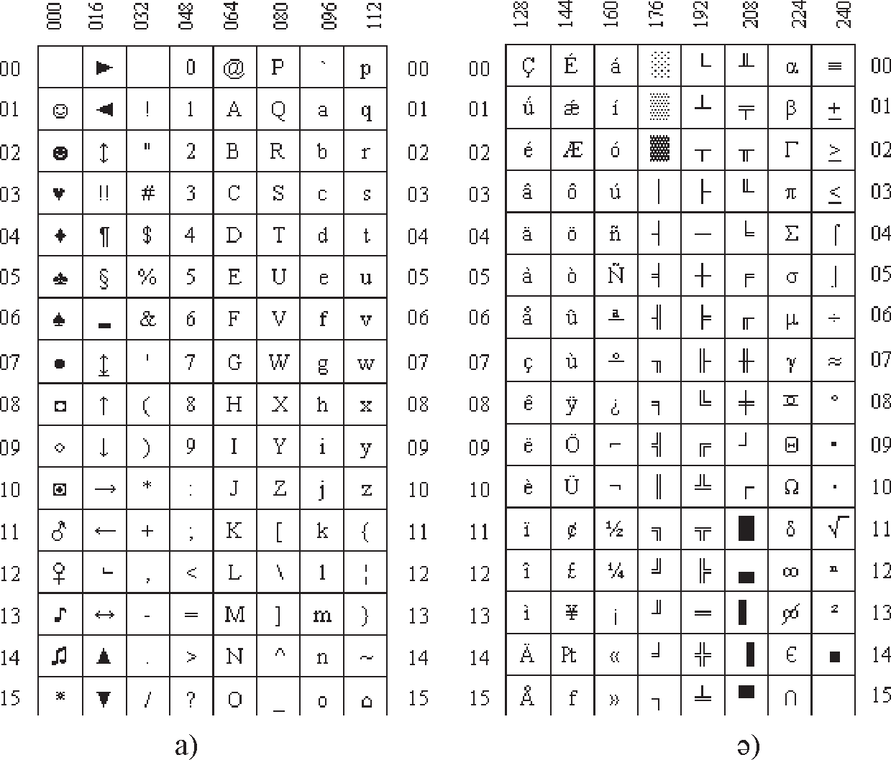
Қ2.1- сурет. IBM фирмасының стандартты кодтары: а) 0...127 кодтары үшін; ə) 128...255 кодтары үшін

Біздің елде қолданылатын стандартты таңбагенераторы Халықаралық телеграфия жəне телефония (МККТТ) бойынша кеңес беретін комитеттің ұсыныстары бойынша жасалған. Таңба генератор кестесінің екінші жартысындағы символдардың орналасуы (Қ2.2, а-сурет) IBM фирмасының таңбагенераторынан мүлдем өзгеше. Бұл ерекшелік біздің елдің ДК-де шет ел программалық жабдықтамаларын қолдануда біраз қиындықтар тудыра- ды. Сондықтан стандартты (ГОСТ) кодтау нұсқалары альтернативті (Қ2.2, ə-сурет) кодтармен алмастырылады, оның басты артықшылығы - псевдо- графика символдарының IBM таңба генераторымен сəйкес орналасуы. Ал кемшілігі – орыс алфавитінің символдары үздіксіз тізбек құрамайды. Қ2.2, ə-суретінде көрсетілген нұсқа, қазіргі кезде біздің елдің ДК-де кеңінен тараған. Біздің елдің сұранысы бойынша экспортқа компьютерлер даярлай- тын шет ел фирмалары үшін осы кесте стандарт болып алынады. Соны- мен бірге, біздің барлық программалық жабыдықтамаларымыз да осыған негізделген.
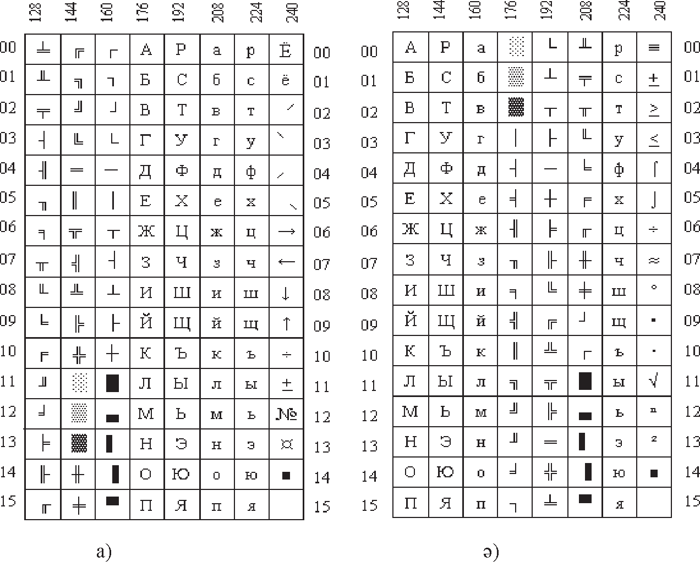
Қ2.2-сурет. 128...255 кодтары үшін кодтау нұсқалары: а) МККТТ ұсынысы бойынша; ə) кең тараған

- ҚОСЫМША

ҚАТЕЛЕР КОДЫ ЖƏНЕ МƏЛІМЕТТЕР

1. Компиляциядан өткізу кезіндегі қателер жайлы мəлі- меттер
Турбо Паскаль интегралданған ортасы программа компиля- тордан өткен кезде пайда болған қателер жайлы толық мəлімет береді. Қате кездескен кезде интегралданған орта автоматты түрде бастапқы программа мəтінін экранға шығарып, курсорды қате табылған орынға орналастырады жəне редактордың жоғарғы жолында диогностикалық мəлімет пайда болады. F1 пернесінен басқа кез келген пернеге бассаңыз жоғарғы жол бастапқы қал- пына келіп, интегралданған орта редакциялау режиміне ауы- сады. Егер қате жайлы мəлімет шыққаннан кейін F1 пернесіне бассаңыз, экранда сол қатені түзету жайлы нұсқаулар жазылған анықтама қызметінің терезесі пайда болады. Кейбір қателер бірден емес, программа мəтінін талдау барысында анықталады. Мысалы, меншіктеу операторындағы типтердің сəйкессіздігін осы оператордың оң жағындағы өрнекті толығымен есептегенше анықтау мүмкін емес.

Қате № | Аты
1 | Out of memory (Жады шекарасынан асып кету).
2 | Identiﬁer expected (Идентификатор көрсетілмеген).
3 | Unknown identiﬁer (Белгісіз идентификатор).
4 | Duplicate identiﬁer (Идентификатор екі рет  қайталанған).
5 | Syntax error (Синтаксистік қате).
6 | Error in real constant (Нақты типтегі тұрақтыда қате  бар).
7 | Error in integer constant (Бүтін типтегі тұрақтыда қате  бар).
8 | String constant exceeds line (Жолдық тұрақты берілген  аймақтан тыс жатыр).
9 | Too many nested ﬁles (Кіріктірілген файлдар саны тым  көп).
10 | Unexpected end of ﬁle (Файл соңы табылмады).

11 | Line too long (Тым ұзын жол)
12 | Type identiﬁer expected (Бұл жерде тип идентификаторы қажет).
13 | Too many open ﬁles (Ашылған файлдар саны көп).
14 | Invalid ﬁle name (Файл аты дұрыс емес).
15 | File not found (Файл табылмады).
16 | Disk full (Диск толып кеткен).
17 | Invalid compiler directive (Компилятор дерективасы дұрыс емес).
18 | Too many ﬁles (Файлдар саны тым көп).
19 | Undeﬁned type in pointer deﬁnition (Көрсеткіш сипаттау- ында тип көрсетілмеген).
20 | Variable identiﬁer expected (Айнымалының иденфикаторы жоқ).
21 | Error in type (Типті сипаттауда қате жіберілген).
22 | Structure too large (Тым үлкен құрылым).
23 | Set base type of range (Жиынның базалық типі шекарадан тыс жатыр).
24 | File components may not be ﬁles (Файл компоненті ретінде файлды қолдануға болмайды) .
25 | Invalid string length (Жол ұзындығы дұрыс емес).
26 | Type mismatch (Типтер сəйкестігі).
27 | Invalid subrange base type (Тип-диапозон үшін базалық тип дұрыс көрсетілмеген).
28 | Lower bound greater than upper bound (Төменгі шекара жоғарғы шекарадан үлкен).
29 | Ordinal type expected (Реттік тип қажет).
30 | Integer constant expected (Бүтін тұрақты қажет).
31 | Constant expected (Тұрақты қажет).
32 | Integer or real constant expected (Бүтін немесе нақты тұрақты қажет) .
33 | Type identiﬁer expected (Тип идентификаторы қажет).
34 | Invalid function result type (Функция нəтижесінің типі дұрыс көрсетілмеген).
35 | Label identiﬁer expected (Белгі идентификаторы қажет).
36 | BEGIN expected (BEGIN жазылмаған).
37 | END expected (END жазылмаған).
38 | Integer expression expected (INTEGER типті өрнек керек).
39 | Ordinal expression expected (Саналатын типтегі өрнек керек).
40 | Boolean expression expected (BOOLEAN типіндегі өрнек керек).

41 | Operand types do not match operator (Операндтар типі  орындалатын операцияға сəйкес емес).
42 | Error in expression (Өрнек жазылуында қате бар).
43 | Illegal assignment (Меншіктеу дұрыс емес).
44 | Field identiﬁer expected (Өріс идентификаторы қажет) .
45 | Object ﬁle too large (Объекті файлы тым үлкен).
46 | Undeﬁned external (Сыртқы процедура анықталмаған).
47 | Invalid object ﬁle record (Объекті файлы дұрыс  жазылмаған).
48 | Code segment too large (Сегмент коды тым үлкен).
49 | Data segment too large (Мəндер сегменті тым үлкен).
50 | DO expected (DO операторы қажет).
51 | Invalid PUBLIC deﬁnition (PUBLIC-анықтама дұрыс емес).
52 | Invalid EXTRN deﬁnition (EXTRN-анықтама дұрыс емес).
53 | Too many EXTRN deﬁnition (EXTRN-анықтамалар саны  көп).
54 | OF expected (OF қажет).
55 | INTERFACE expected (Интерфейстік секция қажет).
56 | Invalid relocatable reference (Ауыспалы сілтеме дұрыс  емес).
57 | THEN expected (THEN қажет).
58 | TO or DOWNTO expected ( TO немесе DOWNTO қажет).
59 | Undeﬁned forward (Озбалы (опережающее) сипаттама  анықталмаған).
60 | Too many procedures (Процедуралар саны көп).
61 | Invalid typecast (Типті түрлендіру дұрыс емес).
62 | Division by zero (Нөлге бөлу).
63 | Invalid ﬁle type (Файлдық тип дұрыс емес).
64 | Cannot Read or Write variables of this type (Берілген типтегі  мəліметтерді санау немесе жазу мүмкін емес).
65 | Pointer variable expected (Айнымалы-көрсеткіш қолдану  керек).
66 | String variable expected (Жолдық айнымалы қажет).
67 | String expression expected (Жолдық типтегі өрнек қажет).
68 | Circular unit reference (Модульдердің қиылысқан сілтемесі).
69 | Unit name mismatch (Программалық модульдер аты сəйкес  емес).
70 | Unit version mismatch (Модульдер версиясы сəйкес емес).
71 | Duplicate unit name (Программалық модуль аты  қайталанған).
72 | Unit ﬁle format error (Модуль файлының форматы қате).

73 | IMPLEMENTATION expected (Модульдің орындалатын  бөлігі жоқ).
74 | Constant and case types do not match (Тұрақты типі мен  CASE операторындағы өрнек типі бір біріне сəйкес емес).
75 | Record variable expected (Жазба типті айнымалы қажет).
76 | Constant out of range (Тұрақты шекарадан тыс жатыр).
77 | File variable expected (Файлдық айнымалы қажет).
78 | Pointer expression expected (Көрсеткіш типті өрнек керек).
79 | Integer or real expression expected (Нақты немесе бүтін  типті өрнек керек).
80 | Label not within current block (Белгі ағымдағы блок ішінен  тыс жатыр).
81 | Label already deﬁned (Белгі анықталған).
82 | Undeﬁned label in processing statement part (Алдыңғы опера-  торлар бөлігінде белгі анықталмаған).
83 | Invalid @ argument (@ операциясының аргументі дұрыс  емес).
84 | Unit expected (UNIT кодтық сөзі керек).
85 | ”;” expected (”;” қою керек).
86 | ”:” expected (”:” қою керек).
87 | ”,”expected (”,” қою керек).
88 | ”(” expected (”(” қою керек).
89 | ”)” expected (”)” қою керек).
90 | ”=” expected (”=” қою керек).
91 | ”:=” expected (”:=” қою керек).
92 | ”[” or ”(.”expected (”[” немесе ”(.” қою керек).
93 | ”]” or ”.)” expected (”]” немесе ”.)” қою керек).
94 | ”.” expected (”.” қою керек).
95 | ”..” expected (”..” қою керек).
96 | Too many variables (Айнымалылар саны көп).
97 | Invalid FOR control variable (FOR қайталану  операторының параметрі дұрыс емес).
98 | Integer variable expected (Бүтін типті айнымалы қажет).
99 | File and procedure types are not allowed here (Бұл жерде файлдық немесе процедуралық типтер қолдануға болмай-  ды).
100 | String length mismatch (Жол ұзындығы сəйкес емес).
101 | Invalid ordering of ﬁelds (Өрістер реті дұрыс емес).
102 | String constant expected (Жолдық типтегі тұрақты керек).
103 | Integer or real variable expected (INTEGER немесе REAL  типті айнымалы қажет).

104 | Ordinal variable expected (Реттік типтегі айнымалы ке- рек).
105 | INLINE error (INLINE операторында қате бар).
106 | Character expression expected (Алдыңғы өрнек символдық типті болу керек).
107 | Too many relocation items (Ауыспалы элементтер саны көп).
108 | Overﬂow in arithmetic operator (Арифметикалық оператор- ды орындау кезінде нəтиже берілген шекарадан шығып кетті).
109 | No enclosing FOR, WHILE or REPEAT statement (FOR, WHILE немесе REPEAT операторларын аяқтайтын опера- торлар жоқ).
110 | Debug information table overﬂow (Қалыпқа келтіру (от- ладка) информациялық кестесі берілген аймақтан шығып кеткен).
111 | N/A
112 | CASE constant out of range (CASE тұрақтысы берілген ше- карадан тыс) .
113 | Error in statement (Операторда қате бар).
114 | Cannot call an interrupt procedure (Үзіліс процедурасын шақыру мүмкін емес).
115 | N/A
116 | Must be in 8087 mode to compile this (Компиляция үшін 8087 режимі керек).
117 | Target address not found (Көрсетілген адрес табылмады).
118 | 118 Include ﬁles are not allowed here (Бұл жерде қосылатын (включаемые) файлды қолдануға болмайды).
119 | No inherited methods are accessible here (Программаның көрсетілген жерінде мұрагерлік (унаследованных) тəсіл жоқ).
120 | N/A
121 | Invalid qualiﬁer (Квалификатор дұрыс жазылмаған).
122 | Invalid variable reference (Айнымалыға жасалған сілтеме нақты емес).
123 | Too many symbols (символдар саны көп).
124 | Statement part too large (Операторлар бөлімі тым үлкен).
125 | N/A
126 | Files must be var parameters (Файлдар параметр-айнымалы түрінде тасмалдануы керек).
127 | Too many conditional symbols (Шартты символдар саны көп).

128 | Misplaced conditional directive (Шартты деректива қалып кеткен).
129 | ENDIF directive missing (ENDIF дерективасы қалып кет- кен).
130 | Error in initial conditional deﬁnes (Шартты анықтамаларда қате бар).
131 | Header does not match previous deﬁnition (Тақырып алдыңғы анықтамаға сəйкес келмейді).
132 | Critical disk error (Дисктің сынағыштық қатесі).
133 | Cannot evaluate this expression (Берілген өрнекті есептеуге болмайды).
134 | Expression incorrectly germinated (Өрнек дұрыс аяқталмаған).
135 | Invalid format speciﬁer (Формат спецификаторы дұрыс емес).
136 | Invalid indirect reference (Ретсіз жанама сілтеме).
137 | Structured variable are not allowed here (Бұл жерде құрылымдық типтегі айнымалыны пайдалануға болмай- ды).
138 | Cannot evaluate without System unit (Өрнекті SYSTEM модулінсіз есептеуге болмайды).
139 | Cannot access this symbol (Берілген символға қол жеткізу мүмкін емес).
140 | Invalid ﬂoating-point operation (Жылжымалы-үтірмен орындалатын операция ретсіз).
141 | Cannot compile overlay to memory (Оверлейлік модуль ком- пиляциясын жадыда орындау мүмкін емес).
142 | Procedure or function variable expected (Процедуралық типтегі айнымалы қолданылу керек).
143 | Invalid procedure or function reference (Процедураға немесе функцияға ретсіз сілтеме жасалған) .
144 | Cannot overlay this unit (Бұл модульді оверлейлік ретінде қолдануға болмайды).
145 | Too many nested scopes (Кіріктірмелер саны көп).
146 | File access denied (Файлға қол жеткізу мүмкін емес).
147 | Object type expected (Бұл жерде OBJECT типі болу керек)
148 | object types are not allowed (Жергілікті объектілерді хабарлауға болмайды).
149 | VIRTUAL expected (VIRTUAL сөзі қалып кеткен).
150 | Method identiﬁer expected (Инкапсуляциялық ереже иден- тификаторы қалып кеткен).

21–1618
313

151 | Virtual constructor are not allowed (Шебер (конструктор) виртуалды бола алмайды).
152 | N/A
153 | Destructor identiﬁer expected (Құрылым бұзушы (деструк- тор) идентификаторы қалып кеткен).
154 | Fail only allowed within constructor (Стандартты FAIL процедурасын тек шеберде шақыруға болады).
155 | Invalid combination of opcode and operands (Командалар жəне операндтар кодының комбинациясы дұрыс емес).
156 | Memory reference expected (Адрес қалып кеткен).
157 | Cannot add or subtract relocatable symbols (Жылжымалы символдарды қосуға немесе азайтуға болмайды).
158 | Invalid register combination (Регистрлер комбинациясы ретсіз).
159 | 286/287 instructions are not enabled (286/287 микропроцес- сорлар командасына қол жеткізу мүмкін емес).
160 | Invalid symbol reference (Символға ретсіз сілтеме жасалған).
161 | Code generation error (Кодтар генерациясында қате бар).
162 | ASM expected ( ASM резервтегі сөзі қалып кеткен).
- Программа орындалу кезінде шығатын қателер
Программа орындалу кезінде анықталатын кейбір қателер экранда Runtime error nnn at xxxx:yyyy (хххх:уууу адресі бой- ынша nnn кезеңін орындаудағы қате) мəлімдемесінің шығуына əкеледі, мұнда nnn — қате нөмірі; xxxx:уyyу — адрес (сегмент немесе жылжу). Бұл мəлімдемеден кейін программа өз жұмысын тоқтатады. Программа орындалу кезінде шығатын қателер төртке бөлінеді: СОЖ (сұхбатты операциялық жады) анықтайтын қателер (1-ден 99-ға дейінгі қателер), енгізу-шығару қателері (100-ден 149-ға дейінгі қателер), дағдарысты қателер (критиче- ские ошибки) (150-ден 199-ға дейін) жəне фаталды қателер (200- ден 255-ке дейінгі қателер).
- Операциялық жады анықтайтын қателер

Қате № | Аты
1 | Invalid function number (Функция нөмірі дұрыс  жазылмаған).
2 | File not found (Файл табылмады).

3 | Path not found (Жол табылмады).
4 | Too many open ﬁles (Ашылған файлдар саны көп).
5 | File access deﬁned (Файлға қол жеткізуге рұқсат жоқ)
6 | Invalid ﬁle handle (Ретсіз файлдық канал).
12 | Invalid ﬁle access code (Файлға қол жеткізу коды нақты  емес).
15 | Invalid drive number (Дискенгізгіш нөмірі ретсіз).
16 | Cannot remove current directory (Ағымдағы каталогты  өшіруге болмайды).
17 | Cannot rename across drives (Атты ауыстырғанда əр  түрлі дискенгізгіш аттарын көрсетуге болмайды).
- Енгізу-шығару қателері
Егер операторлардың біреуі {$1+} директивасымен компи- ляциядан өтсе, онда енгізу-шығару қатесі программаның орын- далуын тоқтатады. {$1—} қалпында программа орындалуын жалғастырып, қате IORESULT функциясымен қайтарылады.

Қате № | Аты
100 | Disk read error (Дисктен оқу кезінде қате кетті).
101 | Disk write error (Дискке жазу кезінде қате кетті).
102 | File not assigned (Файлға ат берілмеген).
103 | File not open (Файл ашылмаған).
104 | File not open for input (Файл мəндер енгізу үшін  ашылмаған).
105 | File not open for output (Файл мəндер шығару үшін  ашылмаған).
106 | Invalid numeric format (Сандық формат дұрыс емес).
- Дағдарысты қателер

Қате № | Аты
150 | Disk is write protected (Диск жазудан сақталған).
151 | Unknown unit (Белгісіз модуль).
152 | Drive not ready (Дискенгізгіш «дайын емес» қалып- күйінде).
153 | Unknown command (Бейтаныс команда).
154 | CRC error in data (Бастапқы мəндерде қате бар).
155 | Bad drive request structure length (Дисктен мəлімет аларда құрылым ұзындығы дұрыс көрсетілмеген).

156 | Disk seek error (Дисктен оқитын құрылғы бастарын дискке орнату операциясы кезінде қате кетті).
157 | Unknown media type (Тасмалдауыш типі белгісіз).
158 | Sector not found (Сектор табылмады).
159 | Printer out of paper (принтерде қағаз бітті).
160 | Device write fault (Құрылғыға жазу кезінде қате кетті).
161 | Device read fault (Құрылғыдан оқу кезінде қате кетті).
162 | Hardware failure (Аппарат жұмыс істемей тұр).

- Фаталды қателер
Бұл қателер программа жұмысының лезде тоқтауына əкеліп соғады.

Қате № | Аты
200 | Division by zero (Нөлге бөлу).
201 | Range check error (Шекараларды тексеру кезінде қате табылды).
202 | Stack overﬂow error (Стек толып кетті).
203 | Heap overﬂow error (Мəлімет толып кетті).
204 | Invalid pointer operation (Көрсеткішпен орындалатын белгісіз операция).
205 | Floating point overﬂow (Жылжымалы нүктелі сандар- мен жұмыс жасау кезінде мəндер берілген аймақтан шығып кетті).
206 | Floating point underﬂow (Жылжымалы үтірмен жұмыс жасау кезінде реті жоғалып кетті).
207 | Invalid ﬂoating point operation (Жылжымалы нүтірмен жұмыс жасауға болмайтын операция) .
208 | Overlay manager not installed (Оверлейді басқарудың  ішкі жүйесі орнатылмаған).
209 | Overlay ﬁle read error (Оверлейлік файлды оқу кезінде  қате жіберілген).
210 | Object not initialized (Объект инициалданбаған).
211 | Call to abstract method (Абстракты ережені шақыру).
212 | Stream registration error (Тіркеуге алу ағынында қате  бар).
213 | Collection index out of range (Терілген индекс диапазон  шекарасынан тыс жатыр).
214 | Collection overﬂow error (Коллекция толып кеткен).

- ҚОСЫМША
Паскаль тіліндегі программалар мысалы
- тапсырма: қосу, азайту, көбейту жəне бөлу арифметикалық амалдарын орындайтын “КАЛЬКУЛЯТОР” программасын жа- зыңыз.
Енгізілетін мəндер форматы: 1-ші сан, орындалатын амал символы (+,-,*,/), 2-ші сан.
Бөлу амалын орындау кезінде 2-ші санның нөлге тең емес екендігін тексеру керек.

Программа мəтіні
Program calc; uses crt;
var x,y,z:real; op,ch:char; begin
repeat clrscr;
writeln(‘КАЛЬКУЛЯТОР программасы’); writeln(‘ + – * / амалдарын орындайды’); write(‘ 1-ші санды енгізіңіз:’);
readln(x); repeat
write(‘Орындалатын амал символын енгізіңіз:’); readln(op);
until (op=’+’) or (op=’-‘) or (op=’*’) or (op=’/’); write(‘ 2-ші санды енгізіңіз:’);
readln(y); case op of ‘+’:z:=x+y;
‘-’:z:=x-y;
‘*’:z:=x*y; ‘/’:if y<>0
then z:=x/y else
begin
writeln(‘ 0-ге бөлуге болмайды!’); z:=0;
end; end;

writeln(x,op,y,’=’,z:10:3);
write(‘ КАЛЬКУЛЯТОР программасымен жұмысты аяқтайсыз ба? (Yes/No)?’);
readln(ch);
until upcase(ch)=’y’; end.
- тапсырма: ax 2 + bx + c = 0 квадрат теңдеуді шешуге ар-
налған программа жазыңыз.

Программа мəтіні
Program kvur;
var a,b,c,d,x1,x2:real; begin
writeln(‘ Квадрат теңдеуді шешу’ );
write(‘ a,b,c коэффициенттерін енгізіңіз:'); readln(a,b,c);
d:=b*b-4*a*c; if d<0 then
writeln(‘ Шешім жоқ ‘) else
begin
writeln(‘ Шешім бар ‘); x1:=(-b+sqrt(d))/(2*a);
x2:=(-b-sqrt(d))/(2*a);
writeln(‘x1=’,x1:5:5,’ x2=’,x2:5:5); end;
writeln(‘ ENTER батырмасын басыңыз ‘); readln;
end.
- тапсырма: Берілген ақшаның құндылығы 10 000, 5000, 2000, 1000, 500, 200, 100, 50, 20, 10 теңге банкноттарының ең аз санымен өрнектеу керек.

Программа мəтіні
Program dengi (input, output); var s, (*summa deneg*)
sk (*obchee kol-vo banknot *) : longint;
b (*kol-vo banknot odnogo vida*) : integer;

writeln ( ‘vvedite summu deneg v banknotax: ‘); read (s); sk:= 0; b:= s div 10000;
if b > 0 then begin
sk:= sk + b; writeln (10000, ‘: ‘, b); s:= s mod 10000 end;
b := s div 5000; if b> 0 then begin
sk := sk + b; writeln (5000, ‘ :’, b); s := s mod 5000 end;
b := s div 2000; if b> 0 then begin
sk:= sk + b; writeln (2000, ‘ : ‘, b); s := s mod 2000 end;
b:= s div 1000; if b> 0 then begin
sk := sk + b; writeln (1000, ‘ : ‘, b); s := s mod 1000 end;
b := s div 500; if b> 0 then begin
sk := sk + b; writeln (500, ‘ : ‘, b); s := s mod 500 end;
b := s div 200; if b> 0 then begin
sk:= sk + b; writeln (200, ‘ : ‘, b); s := s mod 200 end;
b := s div 100; if b> 0 then begin
sk:= sk + b; writeln (100, ‘:’, b); s:= s mod 100 end;
b := s div 50; if b> 0 then

sk:= sk + b; writeln (50, ‘:’, b); s:= s mod 50 end;
b := s div 20; if b> 0 then begin
sk:= sk + b; writeln (20, ‘:’, b); s:= s mod 20 end;
b := s div 10; if b> 0 then begin
sk:= sk + b; writeln (10, ‘:’, b); s:= s mod 10 end;
b := s div 5; if b> 0 then begin
sk:= sk + b; writeln (5, ‘:’, b); s:= s mod 5 end;
b := s div 1; if b> 0 then begin
sk:= sk + b; writeln (1, ‘:’, b); s:= s mod 1 end;
writeln (‘vsego ‘, sk, ‘ banknot ‘) end.
Программа көлемін кішірейту үшін есепті процедураны қолданып шығарамыз.

Программа мəтіні
Program banknot (input, output); var s, sk : longint;
bk : integer;
procedure bb (v : integer; var ss,ssk: longint); (* v – cennoct banknot *)
(*ss – summa deneg *) (*ssk – kol-vo banknot *) var b : integer;
begin
b := ss div v; if b> 0 then

end;
begin
ssk := ssk + b; writeln (v, ' tengelik : ', b, '':2); ss := ss mod v; end

begin (*nachalo programmy*) writeln ('summa deneg: '); read (s);
sk := 0; bk:=0;
(* obrachenia k proc bb*) bb (10000, s, sk);
bb (5000, s, sk);
bb (2000, s, sk);
bb (1000, s, sk);
bb (500, s, sk);
bb (200, s, sk);
bb (100, s, sk);
bb (50, s, sk);
bb (20, s, sk);
bb (10, s, sk);
bb (5, s, sk);
bb (1, s, sk);
writeln ('vsego ', sk, ' banknot.') end.

тапсырма:
y = 0.5x 2 + 4x − 3
функциясының графигін

x ∈[− 1.5;5]
жазыңыз.
аралығында
h = 0.1 қадамымен тұрғызатын программа

Программа мəтіні
Uses Graph; var
x, dx: real; x1,x2: real; y: real;
mx,my: integer; x0,y0: integer; px,py: integer; grDriver: integer; grMode: integer; ErrCode: integer; i: integer;

Begin grDriver:=VGA; grMode:=VGAHi;
InitGraph (grDriver, grMode, ‘C:\BP\BGI’); ErrCode:=GraphResult;
if ErrCode <> grOK then begin
writelen (‘Графикалық режим қосылмады’); writelen (‘Жұмысты аяқтау үшін <ENTER>
пернесіне басыңыз‘);
readlen;
Halt (1);
end;
x0:=640; y0:=480; mx:=20; my:=20;
line(10,y0,630,y0);
line(x0,10,x0,470); x1:=-15;
x2:=5;
dx:=0.1; x:=x1;
while (x<x2) do begin y:=0.5*x*x+x*4-3; px:=x0+round(x*mx); py:=y0-round(y*my); PutPixel (px,py,White); x:=x+dx;
end; readln; End.

  - ҚОСЫМША

Паскаль тілінің дербес компьютерге арналған нұсқасының қордағы сөздері

Ағылшынша | Қазақша | Ағылшынша | Қазақша
absolute | абсолюттік | label | белгі (тамға)
and | логикалық ЖƏНЕ | library | кітапхана
array | жиым (массив) | mod | бөліндінің қалдығы
asm | ассемблер | nil | болмау (бос болу)
begin | блок басы | not | логикалық ЕМЕС
case | вариант | or | логикалық НЕМЕСЕ
const | тұрақты (константа) | of | одан (-дан, -ден,  -тан, -тен)
constructor | конструктор | object | объект
div | бүтін бөлу | packed | тығыздалған
go to | ауысу (көшу) | procedure | процедура
do | орындау, атқару | program | программа
downto | кеміту | record | жазба
destructor | деструктор (бұзушы) | repeat | қайталау
else | əйтпесе | set | жиын
end | блок соңы | shl | биттердісолға ығыстыру
exports | экспорт (жіберу) | shr | биттерді оңға ығыстыру
external | сыртқы | string | қатар (жол)
ﬁle | файл | then | онда
for | үшін | to | үлкейту
forward | алдындағы | type | тип (түр)
function | функция | unit | модуль
if | егер | until | дейін (шейін)
implemen- tation | жүзеге (іске) асыру | uses | пайдалану
in | ішіндегі (ішіне ену) | var | айнымалы
inline | Негізгі | while | əзірше, болмайынша
interrupt | кідірту (үзу) | with | -дан, -ден, -тан, -тен
interface | интерфейс | xor | алып тастау НЕМЕСЕ
inherited | мұралау (қаблдау)

  - ҚОСЫМША

ASCII-КОДТАР КЕСТЕСІ

0 | 32 | 64 - @ | 96 - ` | 128 - А | 160 - а | 192 - └ | 224 -р
1 -   | 33 - ! | 65 – А | 97 - а | 129 - Б | 161 - б | 193 - ┴ | 225 -с
2 - ☻ | 34 - « | 66 – В | 98 - Ь | 130 - В | 162 - в | 194 - ┬ | 226 -т
3 - ¥ | 35 - # | 67 – С | 99 - с | 131 - Г | 163 - r | 195 - ├ | 227 - у
4 - ◆ | 36 - $ | 68 – D | 100 - d | 132 - Д | 164 - д | 196 - ─ | 228 - ф
5 - ¥ | 37 - % | 69 – Е | 101 - е | 133 - Е | 165 - е | 197 - ┼ | 229 - х
6 - ¥ | 38 - & | 70 – F | 102 - f | 134 - Ж | 166 - ж | 198 - ╞ | 230 - ц
7 - • | 39 - ' | 71 - G | 103 - g | 135 - 3 | 167 - з | 199 - ╟ | 231 - ч
8 - ◘ | 40 - ( | 72 - Н | 104 - h | 136 - И | 168 - и | 200 - ╚ | 232 - ш
9 - о | 41 - ) | 73 - I | 105 - i | 137 - Й | 169 - й | 201- ╔ | 233 - щ
10 - ◙ | 42 -* | 74 - J | 106 - j | 138 - К | 170 - к | 202 - ╩ | 234 - ъ
11 -♂ | 43 - + | 75 - К | 107 - k | 139 - Л | 171 - л | 203- ╦ | 235 - ы
12 - ♀ | 44 - , | 76 - L | 108 - 1 | 140 - M | 172 - м | 204 - ╠ | 236 - ь
13 - ♪ | 45 - - | 77 - М | 109 - m | 141 - H | 173 - н | 205 - ═ | 237 - э
14 - ♫ | 46 - . | 78 - N | 110 - n | 142 - О | 174 - о | 206 - ╬ | 238 - ю
15 - ☼ | 47 - / | 79 - 0 | 111 - о | 143 - П | 175 - n | 207 - ╧ | 239 - я
16 -► | 48 - 0 | 80 - Р | 112 - р | 144 - Р | 176 - ░ | 208 - ╨ | 240 - Ё
17 -◄ | 49 - 1 | 81 - Q | 113 - q | 145 - С | 177 - ▒ | 209 - ╤ | 241 - ё
18 - ‡ | 50 - 2 | 82 - R | 114 - r | 146 - T | 178 - ▓ | 210- ╥ | 242 - Є
19 - ‼ | 51 - 3 | 83 - S | 115 - s | 147 - У | 179 - ≥ | 211 - ╙ | 243 - є
20 - ¶ | 52 - 4 | 84 - Т | 116 - t | 148 - Ф | 180 - ┤ | 212 - ╘ | 244 - Ï
21 - § | 53 - 5 | 85 - U | 117 - u | 149 - X | 181 - ╡ | 213 -╒ | 245 - ï
22 -  | 54 - 6 | 86 - V | 118 - v | 150 - Ц | 182 - ╢ | 214- ╓ | 246 - ÷
23 - ↨ | 55 - 7 | 87 - W | 119 - w | 151 - Ч | 183- ╖ | 215 - ╫ | 247 - ≈
24 - ↑ | 56 - 8 | 88 - X | 120 - х | 152 - Ш | 184 - ╕ | 216 - ╪ | 248 - °
25 - ↓ | 57 - 9 | 89 - Y | 121 - у | 153 - Щ | 185 - ╣ | 217 - ┘ | 249 - •
26 - → | 58 - : | 90 - Z | 122 - z | 154 - Ъ | 186 - ║ | 218 - ┌ | 250 - ·
27 - ← | 59 - ; | 91 - [ | 123 - { | 155 - Ы | 187 - ╗ | 219 - █ | 251 - √
28 - └ | 60 - < | 92 - \ | 124 - | | 156 - Ь | 188 - ╝ | 220 - ▄ | 252 - n
29 - ↔ | 61 - = | 93 - ] | 125 - } | 157 - Э | 189 - ╜ | 221 - ▌ | 253 - 2
30 - ▲ | 62 - > | 94 - ^ | 126 - ~ | 158 - Ю | 190 - ╛ | 222 -▐ | 254 - ■
31 - ▼ | 63 - ? | 95 - _ | 127 - □ | 159 - Я | 191 - ┐ | 223 - ▀ | 255 - □

ҚОЛДАНЫЛҒАН ƏДЕБИЕТТЕР ТІЗІМІ
- Абрамов С.А. и др. Задачи по программированию. М., Наука, ГРФМЛ, 1988.
- Вирт Н. Алгоритмы и структуры данных. М., Мир, 1989.
- Грибанов В.П., Калмыкова О.В., Сорока Р.И. Основы алгорит- мизации и программирование. Уч.пос., М., МЭСИ,2001.
- Дайитбегов Д.М., Черноусов Е.А. Основы алгоритмизации и алгоритмические языки. Учебник. М., Финансы и статистика, 1992.
- Йенсен К., Вирт Н. Паскаль. Руководство для пользователя, М., Финансы и статистика, 1989.
- Кормен Т., Лейзерсон Ч., Ривест Р. Алгоритмы: построение и анализ. М.. МЦНМО, 1999.
- Фаронов В.В. Turbo Pascal 7.0. Начальный курс. Учебное пособие. М., Нолидж,1998.
- Шень А. Программирование: теоремы и задачи. М., МЦНМО, 1995.
- Ван Тассел Д. Стиль, разработка, эффективность, отладка и испытание программы. М., Мир,1981.
- Вирт Н. Алгоритмы + структуры данных = программы. М., Мир,1985.
- Джонс Ж.,Харроу К. Решение задач в системе Турбо Паскаль. М., Финансы и статистика, 1989.
- Епанешников А.М., Епанешников В.А. Программирование в среде Turbo Pascal 7.0. М., Диалог-МИФИ, 1995.
- Лэнгсам Й., Огенстайн М., Таненбаум А. Структуры данных для персональных ЭВМ, М., Мир, 1989.
- Майерс Г. Искусство тестирования программ. М., Финансы и статистика, 1982
- Поляков Д.Б., Круглов И.Ю. Программирование в среде Турбо- Паскаль (версия 5.5), М., МАИ, 1992
- Рубенкинг Н. Турбо Паскаль для Windows. В 2 т. М.,СК Ферлаг Интернешнл,1994
- Семашко Г.Л., Салтыков А.И. Программирование на языке Паскаль. М., Наука, 1988
- Турбо Паскаль 7.0. К., Торгово-издательское бюро BHV, 1996
- Фаронов В.В. Turbo Pascal 7.0. Практика программирования. Учебное пособие. М., Нолидж,1998

МАЗМҰНЫ
- АЛГОРИТМДЕУ НЕГІЗДЕРІ 3
Негізгі ұғымдар мен түсініктер 3
Алгоритм қасиеттері 6
Алгоритмдерді бейнелеу жолдары 7
ЭЕМ-де есеп шығару кезеңдері 14
Алгоритмдерді график түрінде жазу 15
Алгоритмдердің бірыңғай құрылымы 15
Программалау тілдері 21
- ТУРБО ПАСКАЛЬ ПРОГРАММАЛАУ ОРТАСЫ 24
Турбо Паскаль ортасымен жұмысты бастау 24
Функциональдық пернелер қызметі 26
Мəтіндік редактор 28
Турбо Паскаль ортасының негізгі мүмкіндіктері 30
- ТУРБО ПАСКАЛЬ ТІЛІНЕ КІРІСПЕ 35
Паскаль тілінің жалпы сипаттамалары 35
Паскаль тілінің алфавиті 38
Программа құрылымы 39
Тілдің қарапайым конструкциялары 48
Мəліметтер типтері 51
Арифметикалық жəне логикалық өрнектер 60
- ТУРБО ПАСКАЛЬДІҢ СТАНДАРТТЫ МОДУЛЬДЕРІ 71
Математикалық функциялар 71
Дөңгелектеу функциялары жəне типтерді түрлендіру 72
Реттік типтегі процедуралар жəне функциялар 72
Сөз тіркестерімен жұмыс істейтін процедуралар мен функциялар 73
Басқа процедуралар мен функциялар 75
Енгізу-шығару процедурасы 76
- ТУРБО ПАСКАЛЬ ТІЛІНІҢ БАСҚАРУ ОПЕРАТОРЛАРЫ 84
Шартсыз көшу операторы. Белгілер.
Бос оператор. Құрама оператор 84
Шартты оператор 96
Таңдау операторы 100
Қайталану саны белгілі цикл операторы 107
Шарты алдын ала берілген цикл операторы 111
Шарты соңынан тексерілетін цикл операторы 115
- БАЗАЛЫҚ ҚҰРЫЛЫМДАРДЫ СИПАТТАУ 123
Жиымдарды сипаттау. Жиым элементтерін пайдалану 123
Жиын типін анықтау. Жиындардың қасиеттері. 134
Жазбаларды хабарлау. Жазба элементтерімен жұмыс істеу 146
- ТУРБО ПАСКАЛЬ ГРАФИКАСЫ 161
Graph модулінің жалпы сипаттамасы 161

Графикалық режимді инициализациялау жəне мəтіндік режимге көшу.. 163
Сызықтармен, нүктелермен жəне фигуралармен жұмыс істеу 170
Түстерді басқару 198
Графикалық режимде мəтін шығару 218
- МОДУЛЬДІК ПРОГРАММАЛАУ 236
Программа құрылымы 236
Процедураны сипаттау жəне шақыру 237
Функцияны сипаттау 238
Формальді жəне нақтылы параметрлер 239
Атаулардың əсер ету аймағы 244
Рекурсивті процедуралар жəне функциялар 246
Модуль құрылымы. Модульді іске қосу 248
- ФАЙЛДАРМЕН ЖҰМЫС ІСТЕУ 254
Файлдар жайлы жалпы мəліметтер 254
Файлдармен жұмыс істеуге арналған процедуралар мен функциялар 260
Типтелген файлдарды өңдеу ерекшеліктері 269
Мəтіндік файлдармен жұмыс істеу 279
Типсіз файлдар 287
- МƏЛІМЕТТЕРДІҢ ДИНАМИКАЛЫҚ ҚҰРЫЛЫМЫ 291
Статикалық жəне динамикалық жады түрлері жайлы жалпы түсінік 291
Динамикалық айнымалыларды сипаттау жəне оларды қолдану 291
Динамикалық жадымен жұмыс істеуге арналған процедуралар
мен функциялар 294
- ҚОСЫМША 300
- ҚОСЫМША 304
- ҚОСЫМША 306
- ҚОСЫМША 308
- ҚОСЫМША 317
- ҚОСЫМША 323
- ҚОСЫМША 324
ҚОЛДАНЫЛҒАН ƏДЕБИЕТТЕР ТІЗІМІ 325

Б.Б. Бөрібаев, А.М. Махметова

АЛГОРИТМДЕУ ЖƏНЕ ПРОГРАММАЛАУ ТІЛДЕРІ
Оқулық

Басуға 21.12.11. қол қойылды. Қағазы офсеттік.
Қаріп түрі “Таймс” Пішімі 60х90/16. Баспа табағы 20.5.
Таралымы 1900 дана. Тапсырыс 1618.

Тапсырыс берушінің дайын файлдарынан басылып шықты.


ЖШС РПБК «Дəуір», 050009,
Алматы қаласы, Гагарин д-лы, 93а. Е-mail: rpik-dauir81@mail.ru
328

